Карагандинский национальный исследовательский университет
им. академика Е.А. Букетова

УДК 338.45:004 (574) На правах рукописи
6

КУЛЬЖАМБЕКОВА БАРНО ШАКИРОВНА

Формирование и развитие цифровых экосистем
промышленных предприятий Казахстана

8D04101 – Экономика

Диссертация на соискание степени
доктора философии (PhD)

Научные консультанты
кандидат экономических наук,
ассоциированный профессор
Л.В. Ташенова

доктор экономических наук,
профессор
А.В. Бабкин
(Российская Федерация)

Республика Казахстан
Караганда, 2025
СОДЕРЖАНИЕ

НОРМАТИВНЫЕ ССЫЛКИ……………………………………………. |  | 4
ОБОЗНАЧЕНИЯ И СОКРАЩЕНИЯ…………………………………... |  | 5
ВВЕДЕНИЕ………………………………………………………………… |  | 6
1 | ТЕОРЕТИКО-МЕТОДОЛОГИЧЕСКИЕ ОСНОВЫ ФОРМИРОВАНИЯ ЦИФРОВЫХ ЭКОСИСТЕМ ПРОМЫШЛЕННЫХ ПРЕДПРИЯТИЙ.….………………………. | 16
1.1 | Сущность и теоретические основы формирования цифровых экосистем……………………………………………..………………… | 16
1.2 | Научные исследования цифровых экосистем промышленных предприятий: наукометрический обзор (Web of Science)………… | 33
1.3 | Виды, модели и структурные компоненты цифровых бизнес-экосистем промышленных предприятий..…………………………… | 47
1.4 | Международный опыт формирования и управления цифровыми экосистемами промышленных предприятий………………………… | 60
1.5 | Методологические подходы и алгоритм оценки уровня цифровой готовности промышленных предприятий к внедрению и адаптации цифровых экосистем ………………..………………………………… | 81
2 | АНАЛИЗ ФОРМИРОВАНИЯ И ФУНКЦИОНИРОВАНИЯ ЦИФРОВЫХ ЭКОСИСТЕМ ПРОМЫШЛЕННЫХ ПРЕДПРИЯТИЙ КАЗАХСТАНА…….……………………………. | 98
2.1 | Количественная оценка и динамика цифровой трансформации промышленных предприятий Казахстана…....……………………… | 98
2.2 | Кластерный анализ регионов Казахстана по показателям цифровой трансформации промышленных предприятий..…………………….. | 114
2.3 | Оценка адаптивности и применимости цифровых платформ и инструментов в деятельности промышленных предприятий Казахстана………………………………………..……….……………. | 136
2.4  2.5 | Апробация методики оценки уровня цифровой готовности промышленных предприятий к внедрению и адаптации цифровых экосистем…………………………………..……………………………  Оценка экономической эффективности цифровой трансформации промышленности в разрезе регионов Казахстана.....……….……….. | 162  175
3 | ПЕРСПЕКТИВЫ РАЗВИТИЯ ЦИФРОВЫХ ЭКОСИСТЕМ ПРОМЫШЛЕННЫХ ПРЕДПРИЯТИЙ КАЗАХСТАНА.………. | 186
3.1 | Разработка концептуальной схемы цифровой экосистемы промышленных предприятий с выделением основных сервисов и компонентов……………………………………………………………. | 186
3.2 | Организационно-технологический механизм взаимодействия цифровых экосистем промышленных предприятий с внешними ИКТ-ресурсами и сервисами….………………………………………. | 194
3.3 | Перспективные направления развития цифровых экосистем промышленных предприятий Казахстана……………………………. | 211
3.4 | Практические рекомендации по развитию цифровых экосистем промышленных предприятий Казахстана……………………………. | 225
ЗАКЛЮЧЕНИЕ…………………………………………………………… |  | 238
СПИСОК ИСПОЛЬЗОВАННЫХ ИСТОЧНИКОВ…………………... |  | 243
ПРИЛОЖЕНИЕ А – Применение цифровых двойников зарубежными промышленными предприятиями и предприятиями Казахстана………...  ПРИЛОЖЕНИЕ Б – Акт внедрения ……………………………………...  ПРИЛОЖЕНИЕ B – Акт внедрения ……………………………………... |  | 258  263  264

НОРМАТИВНЫЕ ССЫЛКИ

В настоящей диссертации использованы ссылки на следующие стандарты:
Президент Республики Казахстан - Лидер Нации Н.А. Назарбаев. Стратегия «Казахстан-2050: новый политический курс состоявшегося государства: послание народу Казахстана (14 декабря 2012 года).
Закон Республики Казахстан. Об информатизации: принят 24 ноября 2015 года, №418-V ЗРК.

Указ Президента Республики Казахстан. Об утверждении Стратегического плана развития Республики Казахстан до 2025 года и признании утратившими силу некоторых указов Президента Республики Казахстан: утв. 15 февраля 2018 года, №636.
Постановление Правительства Республики Казахстан. Об утверждении Концепции развития обрабатывающей промышленности Республики Казахстан на 2023-2029 годы: утв. 20 декабря 2018 года, №846.
Закон Республики Казахстан. О промышленной политике: принят 27 декабря 2021 года, №86-VII ЗРК.
Постановление Правительства Республики Казахстан. О внесении изменений и дополнения в постановление Правительства Республики Казахстан от 20 декабря 2018 года №846 «Об утверждении Концепции индустриально-инновационного развития Республики Казахстан на 2020-2025 годы»: утв. 30 декабря 2021 года, №965.
Президент Республики Казахстан К.-Ж. Токаев. Новый Казахстан: путь обновления и модернизации: послание народу Казахстан (16 марта 2022 года).
Постановление Правительства Республики Казахстан. Об утверждении Концепции цифровой трансформации, развития отрасли информационно-коммуникационных технологий и кибербезопасности на 2023-2029 годы: утв. 28 марта 2023 года, №269.
Президент Республики Казахстан К.-Ж. Токаев. Справедливый Казахстан: закон и порядок, экономический рост, общественный оптимизм: послание народу Казахстана (2 сентября 2024 года).

ОБОЗНАЧЕНИЯ И СОКРАЩЕНИЯ

AI | – Artificial Intelligence (искусственный интеллект)
DESI | – Digital Economy and Society Index (Индекс цифровой экономики и общества)
ERP | – Enterprise Resource Planning (система планирования ресурсов предприятия)
GII | – Global Innovation Index (Глобальный индекс инноваций)
HDI | – Human Development Index (Индекс человеческого развития)
ИКР | – информационно-коммуникационные ресурсы
ИКТ | – информационно-коммуникационные технологии
IoT | – Internet of Things (интернет вещей)
КПЭ | – ключевые показатели эффективности (KPI)
PCA | – Principal Component Analysis (Метод главных компонент)
PLM | – Product Lifecycle Management (Управление жизненным циклом продукции от концепции до утилизации)
RFID | – Radio Frequency Identification (Идентификации объектов с использованием радиочастот)
SCM | – Supply Chain Management (Управление цепочками поставок, включая закупки, логистику и дистрибуцию)
SFA | – Stochastic Frontier Analysis (Стохастический анализ производственной границы)
TE | – Technical Efficiency (Коэффициент технической эффективности)
3D  ПО | – 3-dimensional (трехмерная графика)  – программное обеспечение
БНС АСПР РК | ‒ Бюро национальной статистики Агентства по стратегическому планированию и реформам Республики Казахстан

ВВЕДЕНИЕ

Актуальность темы диссертационного исследования.
Вектор глобального экономического развития демонстрирует стремительный поворот к форматам Индустрии 4.0, вследствие чего цифровая трансформация перестает быть факультативным инструментом модернизации и превращается в ключевой детерминант эффективности промышленного сектора. В таких условиях цифровые экосистемы выступают не просто результатом технологического прогресса, а сложной организационно-технологической конструкцией, обеспечивающей сопряжение бизнес-процессов с интернетом вещей (IoT), большими данными (Big Data), искусственным интеллектом (AI), облачными решениями и интегрированными информационными платформами.
Одновременное развитие сквозных цифровых технологий генерирует качественно новый спектр возможностей для промышленных предприятий: автоматизация и роботизация производственных контуров дополняются внедрением интеллектуальных систем мониторинга функционирования оборудования, предиктивного анализа спроса на продукцию, а также алгоритмизированного управления логистическими и снабженческими цепочками на основе механизмов искусственного интеллекта.
На современном этапе формирования цифровых экосистем, представляющих собой цифровое пространство, выстроенное вокруг одной или нескольких платформ и объединяющее широкий спектр сервисов, а также разнообразных физических и юридических участников, возрастает роль профессиональных компетенций и уровня технологической подготовленности в процессе их эффективного управления. Такие экосистемы обеспечивают удовлетворение различных потребностей участников в рамках единого интегрированного процесса, что делает вопросы управления ими особенно актуальными. Главными особенностями данного этапа являются виртуализация процессов и систем, цифровизация, совершенствование правил кибербезопасности.
В связи с последовательной реализацией ключевых государственных документов – «Стратегии «Казахстан-2050»: новый политический курс состоявшегося государства» и Концепции развития обрабатывающей промышленности Республики Казахстан на 2023-2029 годы - проблематика становления и эволюции цифровых экосистем промышленных предприятий приобретает особую исследовательскую значимость. Для Казахстана, ориентированного на глубокую технологическую модернизацию и долгосрочное укрепление промышленного потенциала, развитие таких экосистем выступает не просто элементом цифровой трансформации, а фундаментальным условием повышения устойчивости, инновационной продуктивности и глобальной конкурентоспособности национального производственного сектора. Казахстанским предприятиям особенно важно продолжать целенаправленное улучшение работы цифровых экосистем и повышать эффективность взаимодействия своих субъектов с различными внешними информационно-коммуникационными системами.
Эффективное функционирование цифровых экосистем возможно только при наличии развитой цифровой инфраструктуры, профессионально подготовленного персонала и интеграции с внешними платформами. Однако успешная реализация данных задач требует комплексного анализа текущего уровня цифровизации промышленных предприятий, оценки их готовности к трансформации и выработки методологических подходов к формированию цифровых экосистем.
Ведущие мировые компании, такие как Siemens, General Electric и Bosch, активно внедряют и используют цифровые экосистемы для оптимизации своей деятельности, но несмотря на глобальную актуальность темы цифровых экосистем, в казахстанской научной и практической среде данный вопрос остается малоизученным. Казахстанские промышленные предприятия нуждаются в изучении и адаптации международного опыта формированяи цифровых экосистем промышленных предприятий с учетом своей специфики, что позволит ускорить процесс их цифровой трансформации.
Таким образом, актуальность исследования определяется необходимостью теоретического и практического осмысления формирования и развития цифровых экосистем для промышленного сектора Казахстана, что в свою очередь позволит не только выявить и устранить существующие барьеры, но и создать условия для устойчивого экономического роста, повышения конкурентоспособности и интеграции Казахстана в глобальные цепочки цифровой экономики.
Степень разработанности проблемы. Вопросы формирования и развития цифровых экосистем активно исследуются в мировой научной литературе в работах зарубежных ученых, как А. Тенсли, М. Дж. Якобидес, Дж. Мур, М. Янсити, Р. Левиен и других, освещающих концепции экосистемного подхода, стратегии формирования цифровых платформ, а также влияния цифровизации на производительность и устойчивое развитие предприятий.
Цифровые платформы в промышленном производстве, ставшие фундаментом для создания промышленных цифровых экосистем и изменения способа производства благ рассмотрены в трудах ученых Ю.В. Орловской, Т. Игнатовой, К. Сеннамо, Ж. Ми, Д. Коффман, Х. Лин, Ю.Х. Акбар, Е.Д. Платоновой. Вопросы изучения формирования и развития экосистем в разных областях промышленности рассматривались большим пулом ученых, как М. Даркинг, Е. Уитли, Б.K. Че, М. Субраманиам, П.К. Сеньо, С. Сууронен, А.В. Бабкин, Л.В. Ташенова, Н. Бахтадзе, А. Сулейкин.
Структура, характеристики и предпосылки формирования цифровых экосистем на промышленных предприятиях, различные экосистемные стратегии и роли компаний в экосистеме являются ключевым направлением последних исследований таких ученых, как В. Парида, Р.Д. Сердюков, О.Е. Каленов, А. Камалалдин и других. В рамках платформенного подхода авторы М.Дж. Якобидес, Х. Донг, Л.М. Камарина-Матос, Х. Афсарманеш, А. Коззолино, М.А. Комисарова, И.Н. Сторожук определяют роль экосистем в структуре формирования их организационной деятельности.
Несмотря на значительный массив исследований, посвященных концептуальному содержанию, типологии и моделям цифровых экосистем, практическая составляющая этой тематики все еще разработана недостаточно, особенно в контексте развивающихся экономик, к числу которых относится и Казахстан. Научное поле по-прежнему характеризуется недостаточным вниманием к вопросам переноса зарубежных наработок на отечественные условия, адаптации существующих цифровых платформ и технологических решений под индустриальную специфику страны, а также к формированию действенных организационно-технологических механизмов взаимодействия акторов внутри цифровых экосистем. В этом контексте диссертационное исследование направлено на восполнение обозначенного пробела, предлагая всесторонний анализ процессов становления цифровых экосистем промышленных предприятий Казахстана и объединяя теоретическую базу с прикладными решениями, необходимыми для реализации практических задач цифровой трансформации.
Цель и задачи исследования.
Целью диссертации является разработка теоретико-методологических основ и прикладных инструментов формирования и развития цифровых экосистем промышленных предприятий Казахстана, а также оценка их влияния на эффективность промышленного производства и конкурентоспособность национальной экономики.
Для достижения поставленной цели решаются следующие задачи:
– раскрыть сущность и особенности цифровых экосистем промышленных предприятий;
– провести наукометрический анализ исследований в данной области и определить ключевые направления научного дискурса;
– изучить международный опыт формирования цифровых экосистем и выявить лучшие практики для адаптации в Казахстане;
– разработать методический подход к оценке цифровой готовности промышленных предприятий и алгоритм расчета интегрального показателя;
– исследовать текущее состояние цифровизации промышленного сектора Казахстана, выявить региональные различия;
– провести кластерный анализ регионов по уровню цифровой зрелости;
– апробировать предложенную методику на примере отдельных предприятий;
– ввести показатель «цифровой выпуск» и применить методы экономико-математического анализа (включая SFA) для оценки цифровой продуктивности;
– предложить организационно-технологический механизм взаимодействия цифровых экосистем с внешними ИКТ-ресурсами;
– определить перспективные направления развития цифровых экосистем и сформулировать практические рекомендации.

Объект и предмет диссертационного исследования.
Объектом исследования являются цифровые экосистемы, функционирующие на промышленных предприятиях.
Предметом диссертационного исследования являются концептуально-методологические положения и организационно-экономические механизмы, обеспечивающие формирование и развитие цифровых экосистем промышленных предприятий. В его рамках рассматриваются инструменты оценки уровня цифровой готовности, подходы к определению эффективности функционирования, а также направления внедрения и интеграции цифровых технологий в производственные и управленческие процессы.
Теоретическая и методологическая значимость выполненного исследования состоит в обогащении научного категориального аппарата путем введения авторской трактовки термина «цифровая экосистема промышленного предприятия». Существенным результатом выступает также сформированная методика диагностики уровня цифровой готовности промышленных предприятий Казахстана к внедрению и адаптации цифровых экосистем. В работе предложена концептуальная схема цифровой экосистемы, интерпретируемая как взаимосвязанный комплекс технологий, процессов и форм взаимодействия, ориентированный на обеспечение инновационного и эффективного управления промышленной организацией в цифровой среде. Кроме того, разработан организационно-технологический механизм, определяющий принципы и инструменты взаимодействия субъектов и объектов цифровых экосистем промышленных предприятий с внешними сервисами и информационно-коммуникационными ресурсами.
В процессе исследования был использован комплекс общенаучных методов. Так, методы анализа и синтеза применялись для уточнения трактовок и раскрытия сущности категории «цифровая экосистема». Структурно-функциональный подход и метод обобщения позволили выявить ключевые характеристики цифровых экосистем и сформировать концептуальное представление о «цифровой экосистеме промышленного предприятия». Кроме того, использование метода кейс-стади обеспечило возможность изучить практические примеры внедрения цифровых решений на промышленных предприятиях и выявить особенности их адаптации. Наряду с этим использовались специализированные методы, включая метод контент-анализа научных публикаций, метод наукометрического анализа данных (с использованием информационного массива базы Web of Science) и метод графического построения фреймов в программе VOSviewer, позволившие выявить исследовательские тренды и направления развития цифровых экосистем. Также были применены: метод экспертных оценок, использованный для определения весомости критериев и субкритериев при разработке методики оценки цифровой готовности промышленных предприятий; кластерный анализ, позволивший сгруппировать регионы Казахстана по уровню цифровой зрелости промышленных предприятий и выявить неоднородность их цифрового развития; метод стохастического анализа производственной границы (SFA), обеспечивший оценку уровня технической эффективности и выявление нереализованного цифрового потенциала регионов; методы графического моделирования и визуализации данных, примененные при построении дендрограмм, тепловых карт, а также при разработке схем организационно-технологического механизма взаимодействия субъектов и объектов цифровых экосистем.
Эмпирическая база исследования сформирована на основе совокупности статистических материалов, результатов авторских исследований и информации из официальных источников, что позволило обеспечить комплексность, достоверность и репрезентативность анализа.
Значимую роль сыграли официальные данные Комитета по статистике Министерства национальной экономики Республики Казахстан, а также материалы открытых источников и корпоративной отчетности промышленных компаний. Они позволили оценить динамику цифровой трансформации по регионам, отследить масштабы инвестиций в ИКТ, изменения в кадровой структуре, производственные показатели и степень вовлеченности предприятий в инновационные процессы.
Для сопоставления национальных тенденций с глобальными практиками были привлечены международные статистические индексы, включая Global Innovation Index (GII), Digital Economy and Society Index (DESI), Human Development Index (HDI). Их использование дало возможность выявить место Казахстана в международных рейтингах и определить направления, требующие приоритетного развития.
Отдельное направление эмпирической базы составили данные международной публикационной системы Web of Science, которые были подвергнуты наукометрическому анализу с применением программного комплекса VOSviewer. Это позволило выявить ключевые исследовательские тренды и подтвердить возрастающий интерес к проблематике цифровых экосистем в промышленности.
Важным дополнением стали практические примеры (кейс-стади) внедрения цифровых технологий на промышленных предприятиях Казахстана, что обеспечило апробацию предложенной методики оценки цифровой готовности. Данный материал позволил продемонстрировать применимость разработанного алгоритма в реальной практике и подтвердить его значимость для управленческих решений.
Для проведения кластерного анализа и стохастического анализа производственной границы (SFA) использовались данные региональной статистики, что позволило выявить неоднородность цифрового развития и определить резервы повышения эффективности цифровой продуктивности в промышленности.
Научная новизна диссертационного исследования.
Научная новизна диссертационного исследования определяется полученными теоретическими и прикладными результатами, которые расширяют представления о сущности, структуре и перспективах развития цифровых экосистем промышленных предприятий в условиях цифровой трансформации экономики Казахстана. В рамках проведенной работы новизна проявляется в следующих положениях:
- раскрыта сущность цифровой экосистемы промышленного предприятия как интеграционной формы взаимодействия технологий, данных, сервисов и субъектов, где центральное место занимает цифровая платформа. Сформулирована авторская интерпретация данного понятия, отражающая особенности промышленного производства и подчеркивающая адаптивность взаимодействий внутри экосистемы;
- были обобщены и структурированы теоретико-методологические основы изучения цифровых экосистем, определены их ключевые элементы - инфраструктурный, технологический, операционный, кадровый и клиентский, а также представлена концептуальная модель, отражающая особенности их взаимосвязи и функционирования;
- на базе наукометрического изучения международных публикаций, индексируемых в базе Web of Science, были определены основные исследовательские тренды и зафиксирована динамика интереса к проблематике цифровых экосистем в промышленной сфере. Впервые акцентировано внимание на том, что именно промышленный сектор начинает рассматриваться мировым научным сообществом как одно из приоритетных направлений цифровизации;
- разработана методика оценки уровня цифровой готовности промышленных предприятий ко внедрению и адаптации цифровых экосистем, включающая алгоритм расчета интегрального показателя с системой критериев и субкритериев. Предложенная методика отличается воспроизводимостью, универсальностью и возможностью адаптации к различным отраслям промышленности;
- выполнен кластерный анализ регионов Казахстана по уровню цифровизации промышленных предприятий, что позволило выявить неоднородность цифрового развития и выделить группы регионов-лидеров и регионов-аутсайдеров. Это обеспечило новое понимание территориальной специфики цифровой трансформации;
- впервые введен интегральный показатель «цифровой выпуск», который дает возможность в количественной форме определить влияние цифровизации на результаты промышленного производства и провести оценку цифровой продуктивности как отдельных предприятий, так и регионов;
- применен стохастический анализ производственной границы (SFA) для оценки технической эффективности промышленного сектора Казахстана, что позволило впервые определить масштабы нереализованного цифрового потенциала;
- разработан организационно-технологический механизм взаимодействия цифровых экосистем промышленных предприятий с внешними ИКТ-ресурсами. Он ориентирован на согласование процессов, интеграцию данных и повышение надежности функционирования цифровых систем;
- выявлены стратегически значимые векторы развития цифровых экосистем, предполагающие активное внедрение технологий искусственного интеллекта, цифровых двойников, блокчейна, анализа больших данных и облачных решений, а также их сопряжение с принципами устойчивого развития и практиками ESG;
- сформулированы прикладные рекомендации для повышения цифровой зрелости промышленных предприятий Казахстана, развития кадрового потенциала и масштабирования платформенных решений в национальной промышленности.
Основные положения диссертации, выносимые на защиту:
      - Теоретико-методологическое обоснование сущности цифровых экосистем промышленных предприятий, в рамках которого представлена авторская интерпретация данного феномена как интеграции технологий, данных, сервисов и участников в едином пространстве взаимодействия. При этом обозначены ключевые признаки, позволяющие разграничить экосистемный подход и традиционные формы организации бизнеса.
- Концептуальная модель цифровой экосистемы промышленного предприятия, в которой определены ее структурные компоненты (инфраструктурный, технологический, операционный, кадровый и клиентский блоки), а также раскрыты механизмы их взаимосвязи и влияние на устойчивость и результативность экосистемы.
- Методический подход к оценке уровня цифровой готовности промышленных предприятий, включающий алгоритм расчета интегрального показателя на основе системы критериев и субкритериев, позволяющий обеспечить сопоставимость, воспроизводимость и прикладную применимость результатов диагностики.
- Результаты эмпирического анализа состояния цифровизации промышленного сектора Казахстана, подтверждающие неоднородность регионального развития и выявленные с помощью кластерного анализа различия в уровнях цифровой зрелости промышленных предприятий.
- Показатель «цифровой выпуск», введенный в научный оборот как инструмент количественной оценки вклада цифровизации в результаты промышленного производства, а также результаты стохастического анализа производственной границы (SFA), позволившие выявить значительный резерв роста цифровой продуктивности регионов Казахстана.
- Организационно-технологический механизм взаимодействия промышленных цифровых экосистем с внешними информационно-коммуникационными ресурсами, обеспечивающий интеграцию и стандартизацию потоков данных, повышение устойчивости цифровой инфраструктуры и возможность масштабирования экосистемных решений.
- Перспективные направления развития цифровых экосистем промышленных предприятий Казахстана, включающие внедрение искусственного интеллекта, цифровых двойников, блокчейн-технологий, Big Data и облачных решений, а также интеграцию принципов устойчивого развития и ESG-практик.
- Практические рекомендации, направленные на повышение цифровой зрелости промышленных предприятий, развитие кадрового потенциала и создание условий для масштабного внедрения платформенных решений, ориентированных на формирование конкурентоспособных цифровых экосистем в национальной промышленности.
Практическая значимость диссертации заключается в том, что её результаты могут быть непосредственно использованы как промышленными предприятиями, так и органами государственной власти при решении задач цифровой трансформации. Разработанный методический подход к оценке цифровой готовности обеспечивает возможность комплексной диагностики состояния предприятий и позволяет выявлять ключевые направления их модернизации. Применение интегрального показателя цифровой зрелости дает возможность формировать более обоснованные стратегические решения на уровне компаний, а также проводить сравнительный анализ регионов и отраслей для определения приоритетов государственной поддержки. Важным практическим результатом стало введение показателя «цифровой выпуск», который позволяет количественно оценить вклад цифровизации в результаты промышленного производства. Его использование расширяет инструментарий как корпоративного управления, так и национальной статистики, создавая основу для мониторинга эффективности цифровой трансформации. Разработанный организационно-технологический механизм взаимодействия цифровых экосистем со сторонними ИКТ-ресурсами может применяться для построения корпоративных цифровых платформ и интеграционных решений, обеспечивая устойчивость и согласованность экосистемных процессов.
Практическая ценность работы также проявляется в рекомендациях по повышению цифровой зрелости и развитию кадрового потенциала, что имеет непосредственное значение для предприятий, испытывающих дефицит цифровых компетенций. Результаты исследования могут использоваться в образовательной среде при разработке учебных курсов по цифровой экономике, инновационному менеджменту и стратегическому управлению, что способствует подготовке специалистов нового поколения. Таким образом, диссертация формирует прикладную базу, позволяющую не только оценивать текущее состояние цифровизации, но и определять стратегические ориентиры развития промышленных предприятий в условиях формирования цифровых экосистем.
Достоверность и обоснованность результатов исследования обеспечиваются целостностью выбранной методологической базы, комплексным использованием теоретических и эмпирических источников, а также применением апробированных аналитических инструментов. Надежность выводов подтверждается сочетанием качественных и количественных методов, что позволило рассмотреть исследуемую проблему с разных сторон и обеспечить репрезентативность полученных данных. Основой работы послужили данные официальной статистики Комитета по статистике Министерства национальной экономики Республики Казахстан, международных баз Web of Science и глобальных индексов (HDI, GII, DESI). Применение разнообразных источников позволило минимизировать риски систематической ошибки и обеспечить корректность анализа.
Использование современных экономико-математических методов – кластерного анализа, стохастического анализа производственной границы (SFA), реализованных в программной среде RStudio и Python – придало исследованию высокий уровень объективности и воспроизводимости. Практическая апробация предложенной методики оценки цифровой готовности на примере промышленных предприятий подтвердила ее применимость и универсальность. Кроме того, результаты исследования соотносятся с международными подходами к оценке цифровой зрелости и экосистемного развития, что усиливает их валидность и позволяет утверждать о высокой степени достоверности выводов. В совокупности это обеспечивает научную и практическую обоснованность полученных данных, а также подтверждает возможность их использования в дальнейших исследованиях и управленческой практике.
Апробация результатов исследования
Полученные в диссертации результаты нашли отражение в докладах на международных конференциях, где были высоко оценены научным сообществом. Среди них: 7ая Международная научная конференция по инновациям в цифровой экономике: SPBPU IDE-2025 (Санкт-Петербург, 2025), «Фундаментальные и прикладные исследования в области управления, экономики и торговли» (Санкт-Петербург, 2023), «Advance Marketing Search» (Караганда, 2022), «Challenges in Science of Nowadays» (США, 2023), «Recent Scientific Investigation» (Норвегия, 2024) и другие международные площадки.
Апробация ключевых результатов диссертационной работы осуществлена в рамках реализация научно-исследовательского проекта грантового фтинансирования МНВО РК №АР19680223 «Разработка организационно-управленческого механизма адаптации цифровых экосистем в структуру бизнес-процессов промышленных предприятий Казахстана в условиях кастомизации и цифровой трансформации производства». Отдельные предложения автора нашли применение в деятельности Института исследований цифровой экономики (Акт от 21 сентября 2025), а также были использованы в практической работе ТОО «Бёмер Арматура» (Акт от 19 сентября 2025), что подтверждает их прикладную ценность и возможность адаптации к условиям функционирования реальных промышленных предприятий.
Публикация результатов исследования. Результаты диссертационного исследования нашли широкое освещение в научных публикациях: всего опубликовано 13 работ, в том числе 4 статьи в журналах, рекомендованных КОКСНВО МНВО РК; 1 статья в издании из перечня ВАК РФ; 3 статьи в журналах, индексируемых в базе Scopus, в том числе одна статья в журнале первого квартиля (Q1) с процентилем 90; 4 статьи в материалах международных конференций; 1 статья в материалах конференции, также индексируемой в базе Scopus. Кроме того, в соавторстве издана научная монография, что подчеркивает целостность и завершенность представленных научных результатов.
Структура и объем диссертации. Структура диссертации включает введение, три раздела, заключение, список литературы, насчитывающий 238 источников и три приложения. Общий объем исследования составляет 257 страниц, текст иллюстрирован 68 рисунками и дополнен 38 таблицами.

1 ТЕОРЕТИКО-МЕТОДОЛОГИЧЕСКИЕ ОСНОВЫ ФОРМИРОВАНИЯ ЦИФРОВЫХ ЭКОСИСТЕМ ПРОМЫШЛЕННЫХ ПРЕДПРИЯТИЙ

1.1 Сущность и теоретические основы формирования цифровых экосистем
Изложение теоретических основ цифровой трансформации опирается на результаты исследований автора, ранее представленные в монографии и уточняемые в настоящем разделе в логике дальнейшего научного анализа.
С усилением роли цифровых технологий и переходом мировой экономики к инновационной модели развития, основанной на широком использовании искусственного интеллекта и информационно-коммуникационных решений, резко возросла исследовательская активность в области цифровой трансформации экономики. Международное научное и профессиональное сообщество рассматривает цифровизацию как ключевой фактор эволюции современных экономических систем, что позволяет переосмыслить масштабы и характер влияния цифровых преобразований и, в частности, уточнить контекст авторских положений, сформулированных ранее.
По оценкам аналитиков Всемирного экономического форума, масштабное внедрение цифровых решений способно сформировать для глобальной экономики дополнительную совокупную стоимость порядка 100 триллионов долларов США к 2025 году. Одновременно цифровая трансформация рассматривается как мощный инструмент экологической эффективности: ожидается снижение мирового уровня вредных выбросов примерно на 20% за счет активного распространения цифровых технологий в отраслях, наиболее трудно поддающихся декарбонизации. К числу таких секторов относятся сталелитейная, цементная и химическая промышленность, авиационный транспорт, грузоперевозки наземным транспортом, а также межконтинентальная морская логистика. При этом цифровые технологии трактуются не только как инструмент ускорения технологического обновления, но и как механизм институциональной модернизации промышленного развития, что дополняет и расширяет интерпретацию выводов автора [1].
Национальный исследовательский университет Высшая школа экономики определяет цифровую экономику как деятельность, ориентированную на создание, распространение и использование цифровых технологий, а также производных от них продуктов и услуг [2]. Таким образом, цифровизация промышленности предстает как структурный сдвиг, обеспечивающий интеграцию акторов рынка и формирование новых траекторий отраслевой устойчивости.
Дальнейшее рассмотрение содержания цифровой экосистемы направлено на уточнение и развитие положений, изложенных в монографии автора.
Ниже систематизированы основные этапы становления цифровой экономики, а также ключевые корпорации, которые оказали значимое влияние на динамику ее развития:
– 1980-е – начало 2000-х: период появления интернета, распространения стационарных вычислительных устройств и формирования условий для их использования. В это время создавалась базовая техническая инфраструктура, включающая оборудование для обработки и передачи данных, такое как персональные компьютеры, серверные системы, спутниковые каналы связи и радиочастотные станции. Интернет и компьютерные технологии только начинали проникать в бизнес-практики и бытовую сферу [3]. Среди ведущих участников рынка на данном этапе выделялись Microsoft и IBM;
– середина 1990-х – начало 2000-х: формирование электронной коммерции и экономического феномена, получившего в литературе название «дотком бум». Массовое появление интернет-стартапов, не демонстрировавших устойчивой прибыльности, привело к стремительному росту рынка онлайн-коммерции и становлению крупных цифровых компаний, таких как Amazon, eBay, Alibaba, Etsy. Одновременно лопнувший «пузырь доткомов» и последовавший кризис оказали долгосрочное влияние на траекторию развития цифровой экономики;
– середина 2000-х – начало 2010-х: этап широкого распространения мобильного интернета и технологий интернета вещей. Эти решения вывели цифровую коммуникацию на новый уровень, обеспечив бесперебойную передачу данных не только между людьми, но и между устройствами. Смартфоны становятся основным каналом доступа к сети, формируется культура мобильных сервисов. Характерными признаками периода являются стремительное развитие социальных медиа (Facebook, Twitter) и рост платформ, ориентированных на обмен информацией, контентом и взаимодействие пользователей;
– середина 2010-х – настоящее время: фаза аналитики и экономики больших данных. Компании активно внедряют технологии обработки массивов данных и искусственный интеллект для поддержки управленческих решений, персонализации услуг и оптимизации операционных процессов. В условиях современной цифровой трансформации значительную роль приобретает блокчейн как инструмент надежной верификации транзакций и управления цифровыми активами. Показателен пример Сингапура, где механизмы цифровизации активно интегрированы в систему государственного управления, здравоохранения и образования, наряду с широким применением блокчейн-технологий. Суммарно перечисленные этапы демонстрируют поэтапное наращивание цифровой сложности экономических систем и подтверждают, что переход к экосистемному развитию является закономерным продолжением эволюции цифровой экономики, а не одномоментным технологическим скачком.
Анализируя векторы дальнейшего развития цифровизации в различных секторах экономики, можно выделить новый этап технологических трендов, отличающихся внедрением принципиально иных решений, таких как квантовые вычисления, технологии расширенной (AR) и виртуальной реальности (VR), децентрализованные цифровые системы и другие перспективные инновации. Данные направления формируют основу следующей волны цифровой трансформации, ориентированной на расширение интеллектуальных возможностей производственных и управленческих процессов. Показательно, что Япония концентрирует значительные усилия на опережающем развитии искусственного интеллекта и робототехники, рассматривая эти направления как стратегическую основу будущей технологической интеграции. Указанные тенденции подчеркивают, что вектор цифровизации смещается от локального внедрения отдельных технологий к формированию комплексных инфраструктур, которые создают основу для последующего развития цифровых платформ и экосистем.
Суммируя изложенные положения, можно отметить, что формирование и последующая эволюция цифровой экономики стали следствием широкого распространения целого спектра технологических решений, среди которых портативные компьютеры, мобильные устройства связи, системы спутниковой навигации, встроенные датчики, облачные вычислительные технологии. Ключевым драйвером данных преобразований выступило появление и массовое распространение интернета, которое радикально изменило способы организации деловой активности и трансформировало бизнес-модели компаний в самых разных сегментах экономики. Следовательно, цифровая экономика формируется не только как результат внедрения отдельных инноваций, но и как новое институциональное пространство, в котором меняются принципы организации бизнес-процессов и взаимодействия участников рынков. Степень цифрового развития национальных экономик измеряется с использованием ряда международных рейтингов и индексов, позволяющих комплексно оценивать динамику цифровизации. К числу наиболее распространенных инструментов мониторинга относятся мировой рейтинг конкурентоспособности цифровой экономики (WDCI), индекс развития цифровой экономики и общества (DESI), индекс цифровой эволюции (DEI), а также индекс цифровизации экономики, разработанный Boston Consulting Group. Указанные показатели охватывают широкий спектр критериев и используются для сопоставления цифровой зрелости различных стран. Систематизация таких индексов позволяет не только сопоставлять страны по степени зрелости цифровой среды, но и выявлять направления, в которых требуются приоритетные институциональные и технологические изменения.
Согласно результатам международных сравнительных исследований, в группу государств с наиболее высоким уровнем развития цифровой экономики входят преимущественно страны Европы и Азии. К числу лидеров относятся США, Нидерланды, Сингапур, Дания, Швейцария, а также Республика Корея и Тайвань (Китай), демонстрирующие устойчивые показатели цифровой зрелости и системные успехи во внедрении передовых технологических решений. На рисунке 1 представлен рейтинг ТОП-10 государств, наиболее активно применяющих цифровые технологии и инновационные решения, что обеспечивает высокие темпы их экономического развития в условиях цифровой эпохи, согласно данным WDCI за 2023 год.
Рейтинг конкурентоспособности цифровой экономики, подготавливаемый Всемирным центром конкурентоспособности IMD уже седьмой год подряд, представляет собой международный аналитический инструмент, позволяющий определить, насколько 64 страны способны внедрять цифровые технологии и использовать их как основу экономических преобразований в частном секторе, государственном управлении и социальной сфере. Оценивание производится на основании интегрального анализа, охватывающего три ключевых блока: уровень накопленного человеческого и интеллектуального потенциала, степень развития технологической инфраструктуры, а также готовность национальной экономики к предстоящим цифровым изменениям. На соответствующем рисунке государства располагаются в порядке убывания итогового количества баллов - от наиболее конкурентных до наименее конкурентных в цифровой среде, при этом дополнительно отображаются улучшение или ухудшение позиций по сравнению с предыдущим годом.

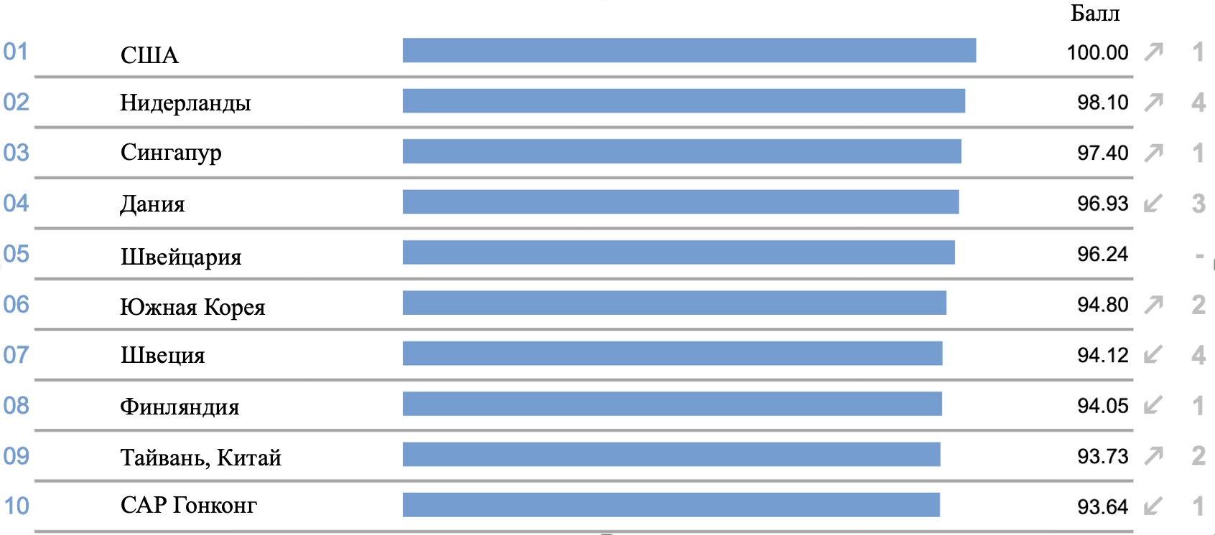

Рисунок 1 – Позиции стран в мировом рейтинге конкурентоспособности цифровой экономики за 2023 год

Примечание – Cоставлено на основе источника [4]

Следующим инструментом оценки цифровой зрелости государств является индекс The Digital Economy and Society Index (DESI), отражающий уровень развития цифровой экономики стран Европейского союза. Методология индекса включает четыре ключевых блока показателей: доступность широкополосного интернета, его качество, скорость и охват сетями 5G; распространенность цифровых компетенций среди населения и численность специалистов в сфере ИКТ; степень интеграции цифровых технологий в экономическую деятельность (включая использование AI, облачных решений и анализа больших данных); развитие цифровых публичных услуг для граждан и бизнеса, включая онлайн-каналы коммерческой деятельности и цифровизацию государственного сектора. По результатам индекса DESI за 2022 год в группу стран-лидеров цифрового развития вошли Финляндия, Дания, Нидерланды, Швеция, Ирландия, Мальта, Испания, Люксембург, Эстония и Австрия, при этом средний интегральный показатель по странам Европейского союза составил 52% [5].
Другим инструментом измерения уровня цифровой трансформации выступает индекс цифровой эволюции (Digital Evolution Index, DEI), позволяющий оценивать текущее состояние цифрового развития и траекторию его изменения в долгосрочной перспективе. Данный индекс охватывает 170 метрик, сгруппированных в четыре блока: уровень цифрового предложения и цифрового спроса, институциональная среда, а также характеристики инновационной экосистемы [6]. Согласно последнему опубликованному рейтингу 2017 года, наибольшие успехи в цифровом развитии продемонстрировали Сингапур, Новая Зеландия и Объединенные Арабские Эмираты (категория stand out), при этом Китай, Кения и Боливия также характеризовались выраженной положительной динамикой цифровой трансформации.
Сравнимую аналитическую функцию выполняет индекс цифровизации экономики BCG e-Intensity, разработанный консалтинговой компанией Boston Consulting Group. Он базируется на 28 показателях и интегральной оценке трех субиндексов: уровень развития цифровой инфраструктуры (скорость и качество интернет-подключения), масштаб онлайн-расходов (электронная коммерция и цифровая реклама) и активность пользователей (степень вовлеченности государства, бизнеса и населения в цифровые процессы). BCG e-Intensity позволяет определить совокупное влияние данных факторов на общую степень цифровизации национальной экономики [7]. В соответствии с последними результатами исследования, ведущие позиции в рейтинге занимают государства Северной Европы. Высокие позиции этих стран в рейтингах цифровизации отражают не только уровень внедрения технологий, но и способность национальных экономик выстраивать устойчивые модели взаимодействия государства, бизнеса и общества в цифровой среде.
Анализ данных, представленных в международных рейтингах цифрового развития, предоставляет государственным органам и корпоративному управлению значимый аналитический ресурс для определения направлений последующей цифровой трансформации отраслей и производственных систем, а также для выбора приоритетных векторов распределения усилий и инвестиций.
Стремительное распространение цифровых технологий и ускоренный рост цифровых экономик способствовали формированию новой экономической парадигмы, получившей название платформенная экономика (Рисунок 2). Переход к данной модели отражает глубокие изменения в способах взаимодействия экономических субъектов, создании ценности для потребителей и предоставлении услуг. Платформенная экономика представляет собой систему, в которой ключевым структурирующим элементом выступают цифровые платформы или единые цифровые платформенные среды, обеспечивающие взаимодействие различных групп участников - производителей, потребителей, разработчиков цифровых решений и других стейкхолдеров. Такие платформы создают условия для обмена товарами, услугами и информацией, формируя более гибкие, масштабируемые и инновационные бизнес-модели [8]. Тем самым платформенная экономика формирует новый тип конкурентной среды, в которой ключевым ресурсом становится не только продукт, но и доступ к инфраструктуре взаимодействия, обеспечиваемой цифровыми платформами и экосистемами.

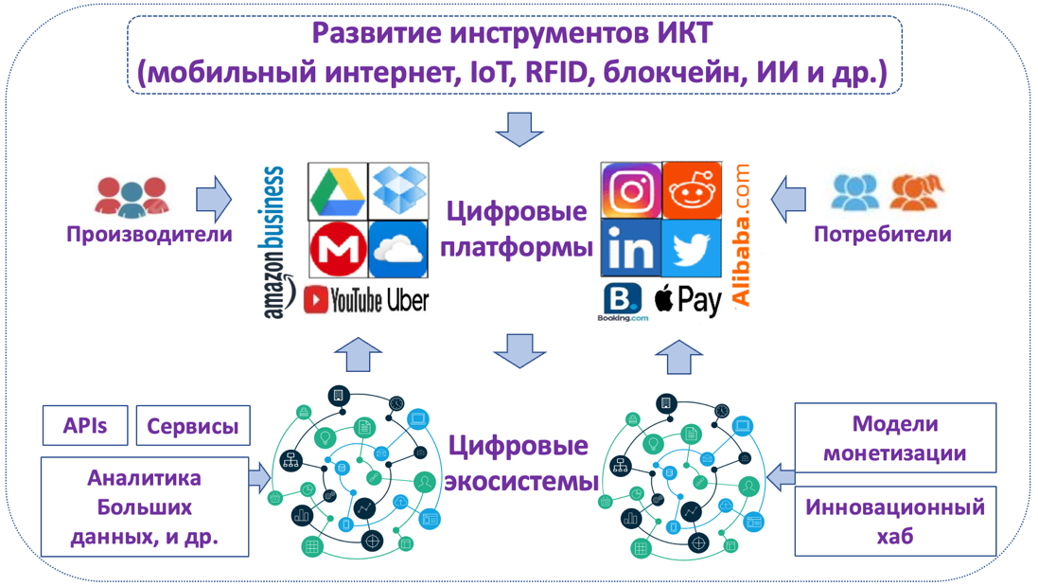

Рисунок 2 – Структурные элементы и связи внутри платформенной экономики

Примечание – Cоставлен автором

Ускорение развития электронных каналов продаж и рост удобства онлайн-покупок кардинально изменили модели потребительского поведения, стимулируя переход от офлайн-транзакций к цифровым форматам взаимодействия. В условиях жесткой конкуренции наибольших результатов достигают компании, сумевшие интегрировать цифровые платформы (ЦП) в бизнес-архитектуру и превратить их в ядро коммуникации с клиентами. Доступ к масштабируемой цифровой среде позволяет таким предприятиям использовать эффект сетевого распространения: по мере увеличения числа участников повышается ценность платформы для каждого пользователя, что усиливает клиентскую вовлеченность, расширяет охват рынка и формирует устойчивое конкурентное преимущество. Корректно выстроенная цифровая стратегия позволяет платформенным компаниям преодолевать ограничения, связанные с географическими границами, расширять рыночное присутствие и развивать международные партнерства [9].
Трансформация бизнес-процессов от линейной модели ведения деятельности к платформенным бизнес-моделям предоставляет предприятиям значительные преимущества и способствует формированию устойчивых конкурентных позиций. Внедрение платформенного подхода приводит к ряду ключевых результатов: созданию инновационных решений и усилению конкурентного давления на рынок; монетизации данных на основе их сбора, обмена и аналитической обработки; масштабированию бизнеса без необходимости наращивания затрат на производство дополнительной продукции; снижению издержек путем оптимизации внутренних процессов и организационной структуры. В совокупности эти эффекты выступают предпосылками формирования цифровых экосистем, в рамках которых платформенные компании становятся ядром координации потоков данных, ресурсов и создаваемой ценности.
По мнению М. Jacobides и др., «наступающая эра цифровых платформ, обеспечивающая возможность различным видам хозяйствующих субъектов (сервисным и производственным, малым и средним, отечественным и зарубежным) извлекать конкурентные преимущества из обработки цифровых данных» [10].
В рамках изучения сущности цифровых платформ Evans P. C. предложил их классификацию, включающую четыре основных типа: инновационные платформы, ориентированные на создание и развитие технологических решений (например, Microsoft, Intel, Oracle, SAP); инвестиционные платформы, обеспечивающие финансирование и поддержку технологических проектов (Softbank, Naspers, Priceline); транзакционные платформы, предоставляющие инфраструктуру для совершения сделок и обмена данными между участниками рынка (Paypal, Yahoo, Tencent, Uber, Ebay, Netflix, Airbnb, Baidu и др.); интегрированные платформы, объединяющие несколько функциональных направлений и формирующие комплексные цифровые экосистемы (Google, Facebook, Apple, Amazon, Alibaba).
Важно отметить, что реальные цифровые платформы нередко совмещают особенности нескольких типологических групп, что усложняет их однозначную классификацию [11].
В рамках данной работы под цифровыми платформами рассматриваются информационные системы, объединяющие различные элементы - рынки, компании, профессиональные и пользовательские сообщества, технологическую инфраструктуру - с целью создания ценности для участников. Такие системы обеспечивают прямое взаимодействие между несколькими группами внешних пользователей (производителями, поставщиками, разработчиками, потребителями) и поддерживают широкий спектр процессов: от коммуникации и обмена информацией до совершения покупок, предоставления услуг, защиты прав интеллектуальной собственности и проведения транзакций.
Цифровые экосистемы рассматриваются как результат эволюционного развития цифровых платформ и связанных с ними цифровых инструментов, представляя собой синергетическую форму их взаимодействия. В отличие от платформ, цифровые экосистемы функционируют как комплексные системы, объединяющие взаимозависимых участников - предприятия, потребителей и другие заинтересованные стороны, которые совместно используют цифровую инфраструктуру для достижения общих интересов и получения взаимных экономических выгод. Такие экосистемы формируют более сложную, взаимосвязанную и высокоэффективную среду для бизнеса и общества, обеспечивая условия для инноваций и создания дополнительной ценности.
Переход промышленного сектора к модели цифровых экосистем становится не просто ответом на вызовы цифровой экономики, а стратегическим условием сохранения конкурентоспособности и долгосрочного развития. Для предприятий уже недостаточно совершенствовать внутренние процессы - требуется интеграция в распределенные технологические сети, расширение взаимодействия с внешними партнерами и совместное формирование ценности на основе цифровых данных и инновационных сервисов. В результате экосистемный подход позволяет организациям синхронизировать операционное, технологическое и инновационное развитие, а также использовать коллективные ресурсы и компетенции для ускоренного обновления бизнес-моделей.
Интерес к феномену цифровых экосистем стремительно усиливается в сообществе исследователей и практиков как за рубежом, так и в странах СНГ, включая Казахстан. Цифровые экосистемы рассматриваются как инструмент построения устойчивых цифровых партнерств, снижения трансакционных издержек и доступа к современным технологиям, что напрямую стимулирует конкурентные преимущества промышленности. Исследовательский дискурс фиксирует возрастающую роль цифровых экосистем в создании механизмов адаптации предприятий к новой экономической реальности, характеризующейся высокой скоростью технологических изменений, нестабильностью рыночных условий и дефицитом квалифицированных инженерных и IT-кадров.
Исторически термин «экосистема» берет начало из биологии. В 1935 году А. Тенсли представил экосистему как саморазвивающееся единство организмов и внешней среды, внутри которого конкуренция, сотрудничество и адаптация выступают взаимодополняющими элементами эволюционного механизма [12]. Идея динамического баланса и взаимной зависимости легла в основу переноса категории в экономику. Спустя почти шестьдесят лет, в 1993 году Дж. Мур адаптировал концепцию для описания новых форм конкуренции и взаимодействия в бизнес-среде. В статье «Predators and prey: a new ecology of competition» он охарактеризовал бизнес-экосистему как экономическое сообщество взаимосвязанных организаций, совместно создающих ценность для потребителя [13]. При этом центральной фигурой выступает лидер экосистемы, определяющий стратегию развития и обеспечивающий согласование интересов участников.
Развитие цифровой экономики сформировало новое понимание экосистем. М. Якобидес интерпретирует цифровые экосистемы как совокупность организационных субъектов, функционирующих на основе модульной архитектуры и цифровых сетей без жесткой иерархии, где ценность создается через распределенные взаимодействия [14]. М. Янсити и Р. Левиен определяют бизнес-экосистему как открытую сеть производителей, поставщиков технологий, дистрибьюторов и сервисных организаций, совместно влияющих на формирование рыночного предложения компании [15]. Подобная модель подчеркивает взаимосвязанность участников и их совместное влияние на формирование инноваций и конкурентных преимуществ.
Несмотря на тесную взаимосвязь понятий цифровых платформ и цифровых экосистем в цифровом бизнесе и технологической среде, между ними существуют принципиальные отличия. Обе модели направлены на создание и предоставление цифровых услуг, приложений и продуктов, однако выполняют различные функциональные роли. Цифровые платформы формируют технологическую основу, обеспечивающую работу приложений и различных цифровых сервисов, тогда как цифровые экосистемы представляют собой более широкую сеть участников, объединенных общей ценностной логикой и совместно создающих ценность. Отличия между этими концепциями проявляются прежде всего в их масштабе, распределении собственности и уровне взаимозависимости между структурными элементами.
Согласно результатам исследований Института экономической политики им. Е.Т. Гайдара, цифровая платформа представляет собой сервисную среду, обеспечивающую взаимодействие двух и более типов экономических агентов в формате многостороннего рынка. Она реализуется на основе информационных технологий и интернет-доступа, создавая взаимовыгодные условия для различных групп участников (например, водитель-пассажир, продавец-курьер-покупатель).
В свою очередь, цифровая экосистема имеет более широкий охват, так как объединяет несколько рынков с различными типами участников. Под цифровой экосистемой понимается платформа, интегрированная с иными цифровыми сервисами и/или платформами, входящими в состав одной компании, объединения партнеров либо государственных органов, функционирующая одновременно в разных секторах экономики. В таблице 1 обобщены ключевые характеристики, позволяющие сопоставить цифровые платформы и цифровые экосистемы.
Анализ представленных признаков демонстрирует, что цифровая платформа выступает базовым элементом цифровой архитектуры и формируется как многосторонний рынок, на котором взаимодействуют различные группы участников при помощи цифровых технологий. В свою очередь, цифровая экосистема представляет собой надстроенный уровень, объединяющий несколько взаимосвязанных платформ, их пользователей и рынки посредством интегрированных сервисов, обмена данными и инструментов анализа больших данных. На практике это приводит к тому, что цифровые экосистемы становятся фундаментальной составляющей функционирования предприятий в разнообразных отраслях экономики, включая промышленный сектор.
Цифровые платформы постепенно стали неотъемлемым элементом повседневного взаимодействия между производственными и торговыми компаниями, потребителями и маркетплейсами, гражданами и государственными структурами.

Таблица 1 – Сравнительные характеристики цифровых платформ и цифровых экосистем

Цифровые платформы | Цифровые экосистемы
– наличие взаимосвязанных групп потребителей (несколько сторон рынка), получающих разные виды услуг | – присутствие в составе сервисов компании или государственного органа хотя бы одной цифровой платформы
– проявление перекрестных (кросс-рыночных) сетевых эффектов, когда ценность продукта для одной группы потребителей напрямую зависит от числа участников, представленных на противоположной стороне рынка | – функционирование одновременно более чем на двух рынках и/или в различных отраслях
– влияние на объем транзакций и количество пользователей на каждой стороне рынка посредством кросс-рыночного субсидирования, в особенности на этапе привлечения участников на платформу | – важная роль пользовательских данных, их действий, способов сбора, хранения и обработки данных в бизнес-модели компании
– наличие информационно-технологической инфраструктуры. Цифровые технологии позволяют участникам рынка взаимодействовать между собой, устанавливать цены на товары/услуги самого сервиса для участников, и цену сделки между участниками разных сторон | – интеграция сервисов между собой, которая может иметь технический ха рактер (единая технологическая плат форма, общая подписка, программа лояльности, единый идентификатор, суперприложение и др.) или содержа тельный (дополнительная ценность для пользователя при одновременном получении нескольких услуг).
Примечание – Cоставлена автором на основе источника [16]

В промышленной сфере цифровые платформы приобрели особое значение, выступив технологической основой для формирования промышленных цифровых экосистем и трансформации моделей создания экономической ценности [17-23].
В научной литературе вопросам становления и развития экосистем в различных сегментах промышленности уделено значительное внимание, что подтверждается широким спектром исследований, выполненных отечественными и зарубежными учеными [24-29]. Так, Subramaniam M. в публикации «Competing in digital ecosystems», выделяет «производственные цифровые экосистемы, включающие производство и продажу продукта, предоставление услуг клиенту, а также экосистемы потребления, развивающиеся по мере потребления проданных товаров и предоставленных услуг» [30].
В исследовании Bakhtadze N. и Suleykin A. «Industrial digital ecosystems: Predictive models and architecture development issues» представлена концепция идентификационного анализа, ориентированная на повышение эффективности управления промышленными цифровыми экосистемами. Авторы предлагают использование моделей, включая прогностические, для анализа отдельных фрагментов экосистемы и реализации управления в режиме реального времени. Такой подход обеспечивает поддержку управленческих решений на различных уровнях, включая управление производственными процессами, распределение ресурсов, функционирование систем производственной логистики, а также взаимодействие с поставщиками и потребителями продукции. В статье также приведен обзор актуальных исследований в области цифровых экосистем и рассмотрено их практическое применение в управлении цепочками поставок [31].
Структура и характерные особенности цифровых экосистем на промышленных предприятиях, предпосылки их возникновения, а также экосистемные стратегии и роли компаний внутри экосистемного взаимодействия представляют собой одно из наиболее активно развивающихся направлений современных исследований [32-35]. В частности, Каленов О.Е. анализирует факторы, обусловившие возникновение цифровых экосистем, определяет их границы, структурные элементы и внутреннюю архитектуру. Им также рассматривается модель взаимодействия клиента и цифровой платформы и раскрывается механизм трансформации данных в знания в процессе такого взаимодействия. Дополнительно ученым предложены три варианта формирования цифровых экосистем: развитие собственных сервисов, интеграция сторонних решений и заключение партнерских соглашений [36].
В рамках платформенного подхода исследователи изучают значение экосистем и специфику их роли в формировании организационных моделей и механизмов деятельности компаний [37–39]. Так, Camarinha-Matos L. M. и Afsarmanesh H. рассматривают цифровые экосистемы как коллаборативные сети, объединяющие разнородных и географически распределенных участников, которые взаимодействуют посредством интернет-среды ради достижения общих целей [40].
Alessio Cozzolino и соавторы анализируют, каким образом действующие производственные компании адаптируются к появлению экосистем, основанных на цифровых платформах, и выделяют трехфазный процесс трансформации. Он включает: (1) селективное сотрудничество с новыми игроками, (2) союзническую конкуренцию, при которой взаимодействие сочетается с соперничеством, и (3) избирательную кооперацию, предполагающую оптимизацию партнерств на основе стратегических интересов компании [41].
Комиссарова М.А. исследует цифровые производственные платформы посредством многомерного подхода, обозначая несколько ракурсов их функционирования: цифровая производственная платформа как самостоятельное решение, как ядро экосистемной модели и как платформа поставщиков промышленного оборудования и сервисов [42]. Данный подход демонстрирует разнообразие функций цифровых платформ и их роль в формировании экосистем промышленного сектора.
В научном дискурсе цифровые экосистемы рассматриваются как очередной этап эволюции межорганизационных взаимодействий, представляющий переход от традиционных рыночных альянсов и краткосрочных кооперационных соглашений к комплексным сетевым моделям сотрудничества, основанным на многополярных связях и распределении ролей между участниками [43-47]. Исследование Никитаевой А.Ю. демонстрирует, что формирование цифровых экосистем в промышленности порождает разноуровневые эффекты - как для экосистемных центров (владельцев платформ), так и для присоединенных участников, конечных пользователей промышленных цифровых решений и регионального экономического пространства. В работе также выделен массив драйверов цифровой трансформации промышленных экосистем, включающий институциональные, технологические, инфраструктурные и управленческие условия, определяющие глубину и скорость цифровых преобразований [48]. В ряде публикаций акцентируется, что решающим детерминантом создания экосистем в промышленном секторе выступает экономическая мотивация, обусловленная стремлением предприятий оптимизировать затраты, расширить каналы монетизации, усилить позиции в конкурентной среде и повысить устойчивость бизнеса [49-51].
Структурирование участников цифровых экосистем в промышленности может базироваться на отраслевом, секторном или географическом принципе, что позволяет формировать как узкоспециализированные, так и межотраслевые партнерские конфигурации [52-54]. В публикации «Индустрия 5.0: понятие, формирование и развитие» Бабкин А.В., Федоров А.А., Либерман И.В. и Клачек П.М. обосновывается, что цифровые платформы и экосистемы, обеспечивающие координацию взаимодействия большого числа субъектов, выводят на экономическую арену новую категорию участников - платформенные организации и цифровые посредники, становящиеся самостоятельным объектом государственного регулирования и одним из ключевых институтов экономики будущего [55].
В современных экономических условиях цифровизация промышленности становится ключевым направлением развития, что подтверждается результатами исследований широкого круга ученых, включая Бабкина А.В., Ташенову Л.В., Мамраеву Д.Г., Шкарупету Е., Каримова Д., Андрееву Т., Батукову Л., Лэйфэй Ч. и др. В их работах рассматриваются примеры функционирования цифровых экосистем, цифровых платформ и технологических инструментов, таких как цифровые двойники, IoT и киберсоциальные системы, которые трансформируют традиционные бизнес-процессы, повышая их эффективность, устойчивость и адаптивность. Указанные исследования также посвящены разработке механизмов развития промышленных предприятий в условиях технологических преобразований. В научной литературе анализируются принципы построения бизнес-моделей в цифровой среде, влияние сотрудничества между участниками экосистем на стимулирование инноваций, а также возможные риски, возникающие при цифровой трансформации [56-60].
Далее в таблице 2 представлены определения и сущностные характеристики цифровой экосистемы, отражающие различные подходы к ее трактовке.
Таблица 2 – Понятия цифровых экосистем в научных исследованиях

Автор | Сущность определения
Jacobides M.J., Sundararajan A.,  Van Alstyne M. | Участники цифровых экосистем связаны между собой цифровыми связями, построенными по модульному принципу, и объединенные на основе совместной специализации в сочетании сотрудничества и конкуренции.
Darking M.,  Whitley E. | Цифровая экосистема рассматривается в виде технологии, концепции или проекта.
Chae B.K. | Незаменимой частью цифровых экосистем является инновационность предприятий (выпуск новой продукции, изменение формы деятельности).
Senyo et al. | Цифровая бизнес-экосистема представляет собой синергию двух концепций (бизнес-экосистем и цифровых технологий) и представляет собой «социо-техническую среду отдельных лиц, организаций и цифровых технологий с партнерскими и конкурентными взаимоотношениями с целью совместного создания ценности с помощью общих цифровых платформ»
Dong H.,  Hussain F.K.,  Chang E. | Цифровая экосистема состоит из цифровых объектов, пользователей, инфраструктуры для передачи информации, ее хранения и обработки, и факторов, влияющих на взаимодействие участников.
Клейнер Г.Б. и др. | Экосистема представляет собой комплекс иерархически неконтролируемых, взаимодействующих организаций, инновационных проектов и инфраструктурных систем. Данный комплекс способен независимо функционировать за счет кругооборота материальных и символических ценностей.
Столярова Е. В. | Цифровая экосистема бизнеса – это набор взаимосвязанных, дополняющих друг друга цифровых объединенных технологической платформой сервисов компании, часть из которых может не относиться к ее основной деятельности
Маркова В.Д. и Трапезников И.С. | Бизнес-экосистема – это разновидность сетевой структуры, сообщества компаний, но имеющая свою специфику. Она, как правило, формируется вокруг нематериальных активов – платформенных технологий, знаний и компетенций, предоставляя независимым участникам экосистемы возможности создания или развития бизнеса при сокращении их затрат времени и ресурсов.
Примечание – Cоставлена автором на основании источников [14; 24, р. 13; 25, р. 83; 26, р. 52; 39, р. 42; 43, с. 1; 56, с. 20; 57, с. 109]

Таким образом, цифровые экосистемы, выполняя функции инновационных хабов, формируют новый формат предоставления потребителям взаимодополняющих товаров и услуг, производимых широким кругом компаний, которые одновременно сотрудничают и конкурируют между собой. Такая модель создает дополнительные источники ценности для пользователей и усиливает взаимную интеграцию участников рынка.
Цифровая трансформация промышленных компаний в современных условиях требует системного подхода к цифровизации на уровне отраслей. В этом контексте государственная промышленная политика играет значимую роль, способствуя промышленному росту и развитию импортозамещающих производств [61]. Научные исследования Бабкина А.В., Ташеновой Л.В. и других авторов уделяют внимание вопросам влияния цифровых технологий на деятельность предприятий и формированию механизмов их устойчивого развития в условиях технологических изменений [62-64].
Цифровые технологии в последние годы выступают в роли трансформационного фактора, оказывающего комплексное влияние на деятельность организаций: изменяются традиционные формы организации труда, усиливается степень координации между субъектами в платформенных экосистемах, формируются новые логики построения цифровых бизнес-стратегий и моделей конкурентного взаимодействия [65-66]. Характерной иллюстрацией этих изменений является исследование «The Digital Platform – new opportunities and implementation strategy», в котором авторы раскрывают последовательность этапов внедрения цифровых платформ в высоковолатильной бизнес-среде и демонстрируют, что экосистемный формат управления может стать значимым источником устойчивого роста и инновационного развития компаний [67].
Переход промышленности к цифровой экономике обуславливает потребность в механизме, способном обеспечивать цифровизацию бизнес-процессов не фрагментарно, а на всех уровнях производственно-экономической деятельности. В этом контексте Лосев О. и Абдикеев Н. представили концептуальную модель функционирования промышленной организации в едином цифровом пространстве, основанную на принципах оптимальности и адаптивности к изменяющимся запросам промышленных предприятий. В модели детализированы управленческие функции и определены цифровые сервисы, обеспечивающие согласованное взаимодействие участников бизнес-экосистемы и формирующие информационно-сервисный фундамент управленческих решений [68].
Предложенная авторами организационная модель цифровой бизнес-экосистемы уточняет распределение ролей и регламентов кооперации между участниками, что позволяет обеспечить справедливое и обоснованное распределение ресурсов на основе баланса коллективных и индивидуальных целей. Такой подход способствует повышению устойчивости экосистемы, формированию механизмов долговременного партнерского взаимодействия и созданию условий для наращивания инновационного и экономического потенциала всех вовлеченных субъектов [69].
Цифровые платформы могут выступать как источником формирования новых экосистем, так и элементом уже сложившихся экосистемных структур, где успешность их интеграции становится критически важной. В этом контексте в научный оборот введено понятие «прививка платформы» (platform grafting), описывающее процесс внедрения новой платформы в существующую экосистему, в результате чего обе стороны вступают в совместную коэволюцию и взаимную адаптацию. Ключевым условием успешной интеграции платформ в цифровую экосистему выступают их динамические способности, то есть умение гибко изменять архитектуру, корректировать бизнес-модель и обновлять механизмы регулирования по мере эволюции взаимодействий между участниками цифровой среды [70]. Отсутствие же единства в части обмена данными, информационных ресурсов и алгоритмов их обработки приводит к существенному замедлению цифровой трансформации промышленных организаций. На фоне роста капитальных затрат на цифровизацию и расширения числа предприятий, работающих в составе глобальных цепочек создания стоимости, на первый план выходят исследования, направленные на создание онтологического механизма функционирования бизнес-экосистем. Такой механизм должен обеспечивать общее концептуальное пространство и совместимость цифровых технологий, что существенно упростит их внедрение в различные отрасли экономики [71].
Концепция интеллектуального производства на основе искусственного интеллекта стремительно укрепляет свои позиции в промышленном секторе. Данная парадигма охватывает широкий спектр решений – от управления производственными процессами и обмена данными внутри корпоративных экосистем до непрерывного мониторинга операций и прогнозирования возможных отклонений на основе самообучающихся алгоритмов. На практике элементы интеллектуального производства внедряются крупнейшими мировыми компаниями: Tesla применяет AI-контроль качества для выявления дефектов автомобилей на ранней стадии, Bosch автоматизирует стандартные производственные операции с использованием роботизированных систем, а Airbus использует искусственный интеллект для повышения пропускной способности и эффективности производственных линий [72-73].
Инвестиционная активность на рынке искусственного интеллекта подтверждает растущую значимость этих технологий. В 2023 году более четверти всех частных инвестиций в AI было направлено на создание генеративных моделей (Gen AI), лидерами в этой сфере выступили OpenAI, Anthropic, Hugging Face и Inflection [74]. Согласно аналитике Fortune Business Insights, мировая индустрия искусственного интеллекта, оценивавшаяся в 233,46 млрд долларов в 2024 году, к 2032 году прогнозируется на уровне 1,771 трлн долларов [75].
Будущее цифровой трансформации промышленности напрямую зависит от скорости технологического прогресса и способности компаний адаптироваться к новым вызовам. Web-технологии нового поколения (интернет-интеллект), машинное обучение, IoT, периферийные вычисления (edge computing), сети 5G и блокчейн радикально изменяют отраслевые стандарты. Организациям, стремящимся сохранять лидерство, необходимо уделять особое внимание защите цифровых решений и развитию человеческого капитала как основного ресурса цифровой трансформации [76].
Цифровые технологии образуют взаимозависимую систему: одни решения становятся фундаментом для появления следующих. Облачные вычисления постепенно вытесняют капиталоемкую IT-инфраструктуру, предоставляя предприятиям гибкие модели хранения и обработки данных по принципу «оплата по мере использования» [77]. Массовое распространение IoT-устройств приводит к экспоненциальному росту потоков данных, что повышает значимость периферийных вычислений, обеспечивающих локальную обработку информации и минимизацию нагрузки на централизованные дата-центры. Сети 5G значительно снижают задержки передачи данных, создавая условия для масштабирования IoT, роста числа подключенных устройств и дальнейшей автоматизации процессов. Блокчейн обеспечивает децентрализованную, защищенную модель управления данными, повышая прозрачность и достоверность транзакций, что особенно важно для контроля цепочек поставок, предотвращения мошенничества и обеспечения качества продукции [78].
В условиях ужесточающейся конкуренции в сегментах розничной торговли и электронной коммерции объем генерируемых данных увеличивается многократно, что сопровождается ростом рисков безопасного обращения с информацией и усложнением аналитической обработки. В такой среде решающее значение приобретает анализ больших данных, оптимизирующий управление информационными потоками и повышающий результативность цепочек поставок. В рамках исследовательской работы оценивается влияние различных практик использования Big Data на эффективность управления цепями поставок, что позволяет формировать оптимальную стратегию, ориентированную на приоритетные показатели операционной результативности [79].
Дополнительно подчеркивается необходимость развития теоретико-методических основ обеспечения кибербезопасности брендов в цифровой экономике. Особое внимание уделяется созданию системы защиты бренда, направленной на повышение уровня узнаваемости, укрепление деловой репутации и усиление конкурентоспособности. В исследовании проведена оценка стенографических методов защиты данных в виртуальной среде, среди которых наиболее высокий эффект продемонстрировали интегрированные подходы, основанные на дискретном вейвлет- и косинусном преобразовании [80].
К ключевым ориентирам цифровой трансформации промышленности в 2024 году можно отнести ряд направлений, определяющих траекторию технологического и организационного развития отрасли. Во-первых, ускоряется формирование цифровых экосистем, выступающих не просто технической инфраструктурой, а фундаментальным механизмом кооперации и совместного использования ресурсов между предприятиями промышленного сектора. Во-вторых, набирает силу концепция Индустрии 5.0, предполагающая доминирование человекоцентричного подхода и создание персонализированных цифровых решений, ориентированных на повышение ценности для конечного пользователя [81]. Существенно расширяется использование цифровых платформ как инструмента управления потенциалом инновационно активных и стратегически значимых промышленных кластеров, что усиливает координацию и ускоряет трансфер технологий [82]. Отдельным направлением выступает развитие киберсоциальных промышленных экосистем, обеспечивающих устойчивость и адаптивность производственных систем за счет интеграции технологических и социальных компонентов [83]. Вектор экологичности также продолжает укрепляться: промышленность активизирует внедрение энергоэффективных и экологически безопасных цифровых технологий, что соответствует глобальным требованиям устойчивого развития [84]. Продолжается масштабное распространение цифровых двойников и цифровых фабрик для моделирования, прогнозирования и оптимизации производственных сценариев, а также рост внедрения роботизации и промышленной автоматизации. Совокупность указанных трендов демонстрирует смещение стратегического управления промышленными предприятиями в сторону цифровизации, которая требует синхронного развития технологических решений, управленческих компетенций, цифровой культуры и экосистемных форм взаимодействия.
Кроме того, исследования показывают, что компаниям, являющимся участниками цифровой бизнес-экосистемы, необходимо поддерживать определенный набор ценностей [85]. Так, пример компании Alibaba демонстрирует, что ее переход от малого и среднего бизнеса к уровню крупной корпорации был обеспечен, в том числе, приверженностью ценностным ориентирам: защита социально уязвимых групп населения, предотвращение экологических угроз и развитие экологически безопасных бизнес-практик [86]. Формирование подобных ценностей представляет собой длительный и системный процесс, который развивается по мере взаимодействия компании с инновационным ядром экосистемы; создание ценности не осуществляется одномоментно и требует накопления опыта и развития внутренних компетенций [87; 88].
На основе проведенного теоретического анализа и изучения научных трудов российских и зарубежных исследователей, посвященных сущности цифровых экосистем, представляется возможным сформулировать следующее авторское определение цифровой экосистемы промышленного предприятия: «Цифровая экосистема промышленного предприятия - это интегрированная самоорганизующаяся система, объединяющая технологические платформы, цифровые технологии, интеллектуальные устройства, программные решения и участников взаимодействия с целью гибкой поддержки и оптимизации производственных процессов, развития инноваций и создания дополнительной ценности; она функционирует на основе прогнозных моделей и инструментов искусственного интеллекта, обеспечивающих анализ и управление ресурсами в реальном времени и эффективное взаимодействие между всеми элементами промышленной системы». Предложенное определение, развивая ранее сформулированные автором положения, акцентирует внимание на интеграции технологических и организационных компонентов, что позволяет рассматривать цифровую экосистему промышленного предприятия как динамичную форму координации участников в условиях ускоряющейся цифровой трансформации.
Таким образом, материалы раздела 1.1 развивают и уточняют комплекс теоретических положений, изложенных в монографии автора, и формируют концептуальную основу для дальнейшего анализа механизма формирования цифровых экосистем промышленных предприятий.

1.2 Научные исследования цифровых экосистем промышленных предприятий: наукометрический обзор (Web of Science)
Настоящий раздел развивает и уточняет результаты наукометрического анализа, ранее представленные автором в монографии, с акцентом на обновленную поисковую стратегию и расширение интерпретаций, связанных с цифровыми экосистемами промышленных предприятий.
Платформенно ориентированные компании, демонстрирующие высокие результаты на рынке, используют цифровые платформы как инструмент получения преимуществ за счет сетевого эффекта, что позволяет формировать повышенную ценность для постоянно расширяющейся аудитории пользователей. Грамотно сформированная цифровая стратегия дает возможность таким компаниям преодолевать ограничения, обусловленные геополитическими границами, и расширять масштабы международного сотрудничества.
Цифровые платформы, выступая фундаментальными компонентами технологической инфраструктуры цифровых экосистем, выполняют функцию посредника в экономическом взаимодействии между хозяйствующими субъектами, бизнес-структурами, государственными органами и некоммерческими организациями. В промышленной сфере они стали основой формирования промышленных цифровых экосистем и трансформации традиционных способов производства. Тем самым эмпирическая база исследования цифровых платформ и экосистем, частично обобщенная в монографии автора, получает в данном разделе дальнейшее развитие за счет более детального рассмотрения структуры научного поля и динамики исследовательских фокусов.
Анализ массива международных научных публикаций выявил устойчивую смену исследовательской и управленческой парадигмы в области организации промышленного производства: акцент постепенно смещается от изолированных корпоративных моделей к форматам открытого взаимодействия, в которых ключевую роль играют внешние участники и распределенные цифровые экосистемы. В таких условиях кооперация между независимыми субъектами воспринимается не как опциональный элемент стратегического развития, а как обязательное условие поддержания конкурентоспособности. Компании, развивающие цифровое партнерство, оказываются способны быстрее интегрировать инновации, гибко адаптироваться к технологическим сдвигам и сохранять устойчивость в условиях стремительной трансформации отраслей экономики.
Одновременно установлено, что в научном сообществе отсутствует единая трактовка сущности, природы и архитектуры цифровых экосистем, а также четкая концептуализация условий и механизмов их адаптации в промышленном секторе. Различные исследовательские школы выделяют собственные структурные элементы, принципы взаимодействия участников и критерии эффективности, что затрудняет формирование универсальной теоретико-методологической базы. С учетом этого в работе был проведен комплексный наукометрический анализ публикаций, использующий данные реферативной базы Web of Science. Данный анализ позволил выявить доминирующие научные направления, определить тематические кластеры исследований, а также отследить эволюцию научного интереса к цифровым экосистемам в контексте промышленного производства.
Следует подчеркнуть, что наукометрический блок, представленный в данном разделе, опирается на ранее апробированный автором подход, изложенный в монографии, однако в данном исследовании он расширен за счет уточнения критериев отбора публикаций и углубления интерпретации полученных кластеров.
В рамках проведенного наукометрического исследования применялся теоретико-практический подход (ТПП), предполагающий одновременное использование концептуальных положений и их прикладного отражения. Такой формат анализа позволил не только системно рассмотреть сущностные характеристики и внутреннюю архитектуру цифровых экосистем промышленных предприятий, но и выявить реальные сценарии их адаптации и применения в операционной деятельности компаний [89]. В отличие от традиционно используемых комплексного или теоретико-методологического подходов, где теоретические и прикладные аспекты изучаются раздельно, ТПП концентрируется на их взаимном усилении и целенаправленном сопряжении, обеспечивая переход от абстрактных моделей к практико-ориентированному пониманию экосистемных процессов. Применение теоретико-практического подхода позволило автору не только систематизировать существующие теоретические концепции цифровых экосистем, но и сопоставить их с реальными практиками промышленных предприятий, что в монографии было представлено фрагментарно, а в настоящем исследовании получило более целостное освещение.
Сбор эмпирического материала для проведения исследования осуществлялся путем систематического анализа публикаций, индексированных в наукометрической базе Web of Science Core Collection. Данная платформа включает широкий спектр индексационных модулей, обеспечивающих всесторонний охват научных работ: Science Citation Index Expanded (Sci-Expanded), Social Science Citation Index (SSCI), Arts and Humanities Citation Index (AHCI), Conference Proceedings Citation Index - Science (CPCI), Conference Proceedings Citation Index – Social Science and Humanities (CPCI-SSH), Book Citation Index - Science (BCI-S), Book Citation Index - Social Science and Humanities (BKCI-SSH), а также Emerging Sources Citation Index (ESCI).
Поисковые запросы были сформированы таким образом, чтобы охватить взаимосвязанные, но автономные направления научной повестки по изучению цифровых экосистем и цифровой трансформации промышленности. Соответственно, выборка публикаций формировалась на основе следующих формул поиска:
– 1st Search = All Fields: «digital ecosystem» and «industry»;
– 2nd Search = All Fields: «digital platforms» and «digital transformation»;
– 3rd Search = All Fields: «digital transformation» and «industry 4.0».
На рисунке 3 представлена авторская методика исследования, состоящая из семи последовательных этапов. Методический алгоритм был разработан с учетом рекомендаций PRISMA и использован для подтверждения корректности, прозрачности и воспроизводимости исследовательской процедуры, примененной в работе. Разработка данной методологической схемы во многом опирается на подход, ранее структурированный автором в монографии, однако в текущем исследовании он адаптирован к расширенному набору поисковых запросов и обновленной базе публикаций.
В ходе выполнения 1-3 поисковых запросов было выявлено 1859, 3259 и 689 публикаций соответственно. Данные массивы использовались для последующего наукометрического анализа в программном комплексе VOSviewer (версия 1.6.20) по следующим направлениям: «Co-occurrence: All keywords», «Co-author: Authors», «Co-author: Organizations», «Co-author: Countries». Следует подчеркнуть, что перед загрузкой массивов в VOSviewer предварительный анализ полученных публикаций был выполнен с использованием функционала платформы Web of Knowledge (раздел «Analyze Results»).
Далее представлена обобщенная характеристика сформированной выборки публикаций по поисковой формуле «digital ecosystem» и «industry» из базы Web of Knowledge (Clarivate Analytics), а также результаты последующего наукометрического анализа с применением инструмента VOSviewer. По итогам поиска был получен массив, включающий 1859 научных работ. Наибольшее число публикаций относится к предметным областям «Management» - 298 статей (16,05%), «Business» - 239 статей (12,87%) и «Economics» - 74 работы (3,98%). Подобная структура тематического распределения указывает на доминирующий вклад исследований, направленных на поиск управленческих решений и бизнес-ориентированных моделей организации деятельности в цифровой среде. Это подтверждает, что ключевой фокус научной дискуссии смещен в сторону разработки стратегий эффективного функционирования цифровых экосистем и адаптации механизмов управления к новым индустриальным реалиям. Сопоставление этих результатов с первоначальными выводами, представленными автором в монографии, показывает усиление интереса к управленческим аспектам промышленных цифровых экосистем и подтверждает необходимость дальнейшей детализации их организационно-экономических характеристик.
Среди научных направлений, формирующих массив публикаций по поисковому запросу, третью позицию занимает область «Computer Science Information Systems», включающая 237 работ (12,75%). Исследования данной категории преимущественно акцентированы на проектировании и внедрении информационных систем, предназначенных для повышения результативности промышленных предприятий и оптимизации их производственно-технологических процессов.

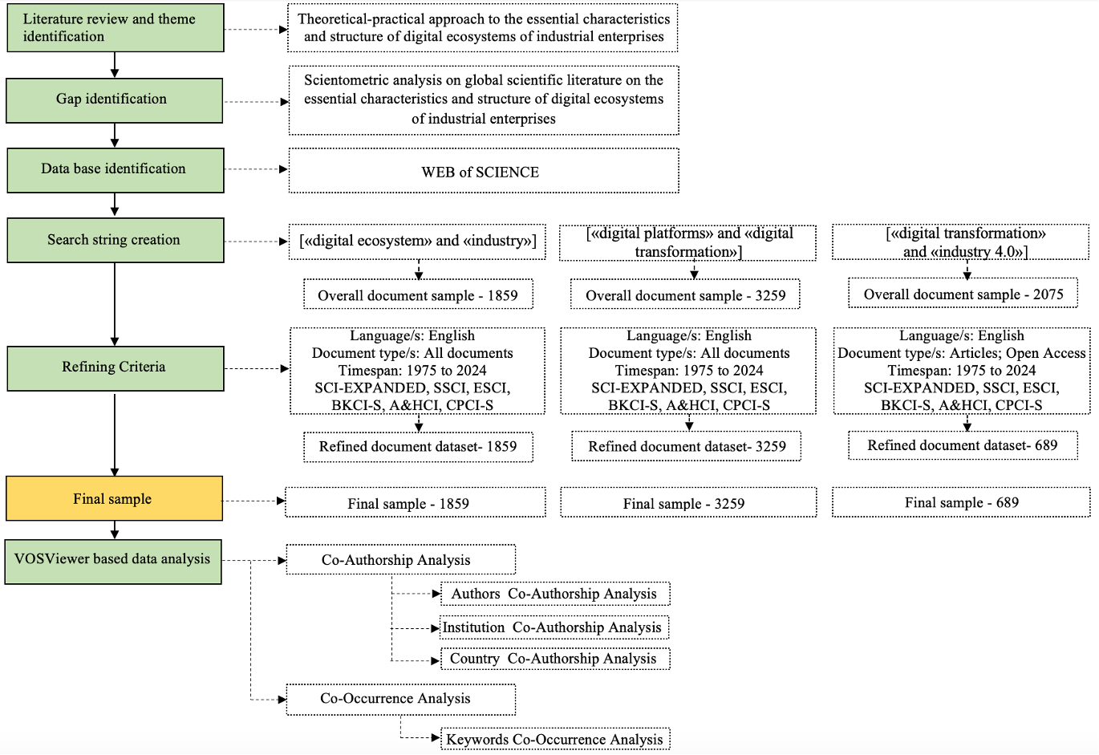

Рисунок 3 – Методология наукометрического исследования

Примечание – Cоставлен автором

Географическая структура публикационной активности демонстрирует отчетливую концентрацию исследований в ряде стран-лидеров. Первую позицию занимает США с 229 работами (12,33%), далее следуют Китай - 216 публикаций (11,69%), Англия - 187 публикаций (10,07%), Германия - 168 работ (9,05%) и Италия - 163 публикации (8,78%). Указанная динамика свидетельствует о глобальном характере научного интереса и высоком приоритете темы цифровых экосистем в промышленности во всем мире (Рисунок 4).
Анализ динамики публикационной активности по данному поисковому запросу показывает, что основной период научного интереса охватывает 2003-2024 гг., при этом наибольший всплеск публикаций зафиксирован в 2019-2023 гг., на которые приходится 78% всей выборки. Это свидетельствует о стремительном росте внимания к тематике цифровых экосистем в промышленности в последние годы.
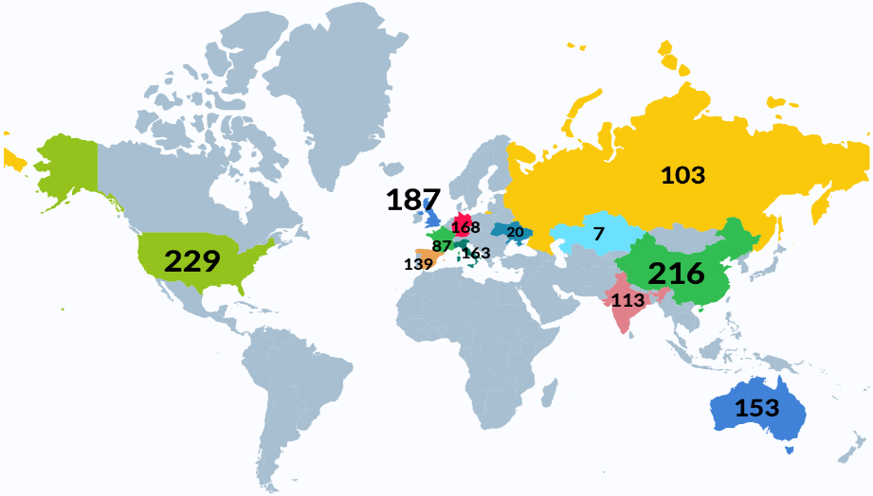

Рисунок 4 – Количество публикаций по поисковому запросу ««digital ecosystem» and «industry»» в разрезе стран

Примечание – Составлен автором

Кроме того, по результатам анализа были идентифицированы исследователи, обладающие наиболее значительным вкладом в развитие научного направления (Таблица 3). Работы данных авторов посвящены широкому спектру вопросов, включая концептуальные основы формирования и развития цифровых экосистем, изучение опыта их внедрения в различных секторах экономики, исследование бизнес-моделей цифровой сервитизации, а также развитие устойчивого интеллектуального производства.

Таблица 3 – TOP – 5 исследователей с наибольшим числом публикаций по теме «Digital ecosystem» and «Industry»

ФИО ученного | Количество публикаций | h-Index  (WoS) | Университет | Наиболее цитируемые статьи по теме/количество цитирований
1 | 2 | 3 | 4 | 6
Parida, Vinit | 12 | 47 | Lulea University of Technology | Kohtamäki, M., Parida, V., Oghazi, P., Gebauer, H., & Baines, T. Digital servitization business models in ecosystems: A theory of the firm. Journal of Business Research, 104, 380-392 (2019) / 331 citations.
Krcmar, Helmut | 8 | 30 | Technical University of Munich | Weking, J., Stöcker, M., Kowalkiewicz, M., Böhm, M., & Krcmar, H.. Leveraging industry 4.0 – A business model pattern framework. International Journal of Production Economics, 225, 107588 (2020) /103 citations.
Liu, Yang | 8 | 34 | Linköping University | Ma, S., Zhang, Y., Liu, Y., Yang, H., Lv, J., & Ren, S. Data-driven sustainable intelligent manufacturing based on demand response for energy-intensive industries. Journal of Cleaner Production, 274, 123155 (2020) / 92 citations.
Ghezzi, Antonio | 6 | 24 | Polytechnic University of Milan | Digital startups and the adoption and implementation of Lean Startup Approaches: Effectuation, Bricolage and Opportunity Creation
Продолжение таблицы 3

1 | 2 | 3 | 4 | 5
 |  |  |  | in practice. Technological Forecasting and Social Change,146, 945-960 (2019) / 85 citations.
Barata, Jose | 6 | 21 | Universidade Nova de Lisboa | Nikghadam-Hojjati, S., Barata, J. Computational Creativity to Design Cyber-Physical Systems in Industry 4.0. Collaborative Networks and Digital Transformation. PRO-VE 2019. IFIP Advances in Information and Communication Technology, vol 568. Springer, 29-40 (2019) / 32 citations.
Примечание – Составлена автором на основе поискового запроса «digital ecosystem» and «industry» в базе данных Web of Science (Clarivate Analytics)

Для обработки данных в программной среде VOSviewer был применен метод «Co-occurrence: Keywords», предполагающий группировку ключевых слов в тематические кластеры на основе частоты их совместного появления в публикациях (Рисунок 5).
Первый и наиболее емкий кластер - «Innovation» (синий) - представляет совокупность исследований, рассматривающих инновационную деятельность во всем ее разнообразии: от стратегий компаний по внедрению нестандартных управленческих и технологических решений до анализа механизмов конкуренции и взаимодействия бизнеса с предпринимательскими и инновационными сообществами. Значительный пласт публикаций посвящен новым бизнес-моделям, развитию стартап-среды и формированию инновационных практик, что в совокупности указывает на необходимость высокой адаптивности промышленных предприятий к ускоряющимся рыночным изменениям.
Второй кластер - «Digital transformation» (сиреневый) - объединяет исследования, системно описывающие различные грани цифровых преобразований. Тематические акценты включают внедрение парадигмы Industry 4.0, интеграцию сквозных цифровых технологий в производство, а также изучение влияния цифровых платформ, экосистемных подходов и технологических инноваций на трансформацию корпоративных бизнес-моделей.
Третий кластер - «Big data» (зеленый) - отражает устойчивые взаимосвязи между ключевыми технологическими направлениями, такими как блокчейн, IoT, IIoT и облачные вычисления. Связь с цифровым производством, цифровыми двойниками и технологиями 5G демонстрирует возрастающее значение больших данных как драйвера промышленного развития. При этом исследовательский фокус постепенно смещается к вопросам информационной безопасности, конфиденциальности, этики обработки данных и снижению связанных рисков.
Кластер «Industry 4.0» (лиловый) включает научные публикации, анализирующие влияние климатических факторов на производственные системы, механизмы цифрового почвенного картографирования, методы аддитивного производства и энергоэффективные решения. Внимание к данным темам подчеркивает переход компаний к модели устойчивого развития с учетом экологических, социальных и корпоративных параметров.

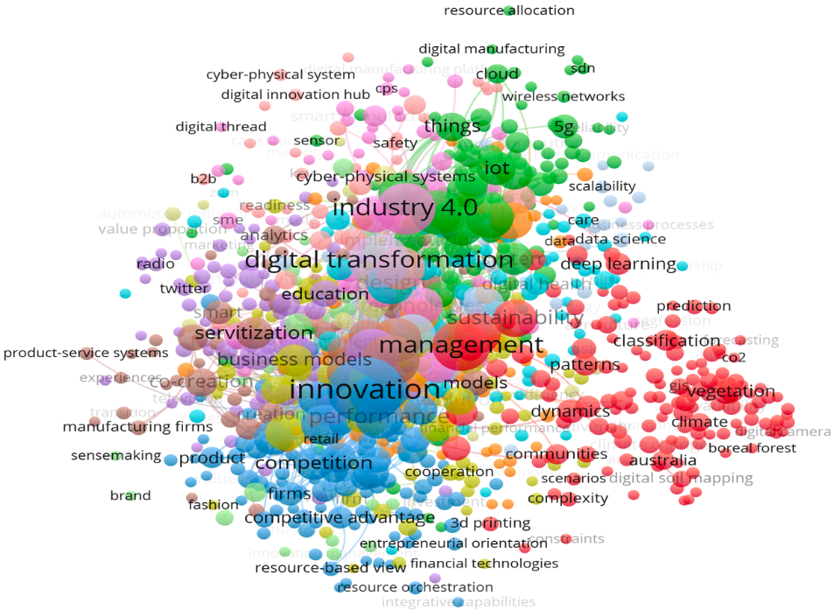

Рисунок 5 – Визуализация результатов наукометрического анализа по запросу «digital ecosystem» and «industry» в разрезе критерия «Co-occurrence: Keywords»

Примечание – Составлен автором

Отдельную значимость представляет кластер «Ecosystem» (фиолетовый), где центральное место занимает исследование взаимодействия цифровых платформ с образовательными организациями и практиками формирования цифровых компетенций. Пересечение с темами коммуникаций, медиаиндустрии, стратегий брендинга и цифрового бизнеса указывает на роль экосистем как движущей силы изменения традиционных моделей взаимодействия с пользователями и создания расширенной потребительской ценности.
Кластер «Technology» (коричневый) объединяет тематические направления, в которых одновременно рассматриваются цифровая сервитизация, экосистемные подходы, управление знаниями, совместное создание ценности (co-creation), сервисные инновации и трансформация производственных компаний. Данный кластер акцентирует технологическую сторону эволюции промышленности и демонстрирует тесную связь цифровых решений с модернизацией бизнес-процессов. Он отражает технологическое измерение современных исследований, акцентируя внимание на интеграции цифровых технологий в производственные процессы, создании цифровых экосистем, управлении знаниями, внедрении инноваций в сфере услуг и совместном создании ценности. Таким образом, результирующая карта кластеров позволяет конкретизировать научные ниши, в которых формируется повестка исследований промышленных цифровых экосистем, и дополняет концептуальные положения, ранее обобщенные в монографии автора.
Далее рассмотрим результаты поиска по запросу «digital platforms» and «digital transformation» в базе Web of Knowledge (Clarivate Analytics), а также соответствующий наукометрический анализ, выполненный с использованием программного инструмента VOSviewer.
По данному запросу в Web of Science был сформирован массив данных, включающий 3259 публикаций. Географическое распределение работ показывает, что наибольшее число публикаций принадлежит Китаю - 529 статей (16,2%), далее следуют США - 366 статей (11,2%), Россия - 326 статей (10%), Германия - 265 публикаций (8,1%) и Испания - 242 публикации (7,4%).
Анализ совокупности отобранных публикаций показывает, что доминирующую позицию в структуре выборки занимают статьи, опубликованные в рецензируемых научных журналах: их количество составляет 2031 единицу, что эквивалентно 62% всего массива. Наиболее высокая концентрация исследований, посвященных цифровым платформам и цифровой трансформации, зафиксирована в таких международных изданиях, как Sustainability, Communications in Computer and Information Science, Sensors, Applied Sciences Basel, Advances in Intelligent Systems and Computing, Technological Forecasting and Social Change, Energies и ряде других журналов, обладающих широким отраслевым охватом. Существенный удельный вес приходился и на материалы научных конференций - 1094 публикации (34%), среди которых значительную роль играют труды, представленные в Proceedings of SPIE и International Scientific Conference Digital Transformation on Manufacturing Infrastructure and Service. Остаточный объем выборки формируется за счет глав монографий и редакционных материалов, опубликованных в сериях Lecture Notes in Business Information Processing, Lecture Notes in Computer Science, AEBMR Advances in Economics, Business and Management Research, Smart Innovation, Systems and Technologies.
Проведенный контент-анализ выявил, что около 35% публикаций относится к предметным областям, связанным с компьютерными науками, информационными системами, технологиями искусственного интеллекта и мультидисциплинарными цифровыми приложениями. Данная пропорция подтверждает фундаментальное значение ИТ-дисциплин в исследовании цифровых платформ и процессов цифровой трансформации, включая их адаптацию в промышленной среде.
Приблизительно 27% работ классифицированы по направлениям менеджмента, бизнеса и экономики, что демонстрирует растущее признание цифровой трансформации как фактора стратегического управления, трансформации корпоративных моделей и повышения конкурентоспособности промышленного сектора. Это свидетельствует о том, что исследования цифровых платформ и цифровой трансформации оказывают влияние не только на развитие технологических инноваций, но и на формирование новых подходов к управлению, функционированию бизнеса и трансформации социально-экономических процессов.
По данным Web of Science, ведущими организациями, поддерживающими исследования в области «digital platforms» and «digital transformation», являются National Natural Science Foundation of China, European Union, Spanish Government и Russian Foundation for Basic Research (RFBR). Среди университетов-лидеров по количеству публикаций выделяются Российская академия наук, Лондонский университет, Китайская академия наук и Санкт-Петербургский политехнический университет Петра Великого.
В совокупности полученные результаты свидетельствуют о масштабности и многоплановости научных исследований в обозначенной предметной области: внимание исследователей сосредоточено как на архитектуре цифровых платформ и возможностях применения технологии блокчейн для их построения, так и на разработке устойчивых бизнес-моделей, основанных на сетевых взаимодействиях и платформенной логике. Значительное число работ посвящено внедрению цифровых двойников, анализу их роли в оптимизации производственных процессов и систематизации практического опыта предприятий различных отраслей промышленности, адаптирующих данные решения в рамках цифровой трансформации.
На рисунке 6 представлены результаты наукометрического анализа, выполненного с применением метрики «Co-occurrence: Keywords». Применение данного подхода позволило выделить 15 кластеров, отражающих широкое семантическое поле смежных научных направлений. Тематическая структура кластеров охватывает исследования, посвященные цифровой трансформации и цифровым платформам, а также сопутствующим аспектам - роли социальных медиа в цифровой деловой среде, развитию цифровой экономики в контексте Индустрии 4.0, преобразованию цепочек добавленной стоимости за счет повышения эффективности межорганизационного взаимодействия и новых механизмов координации бизнес-процессов.

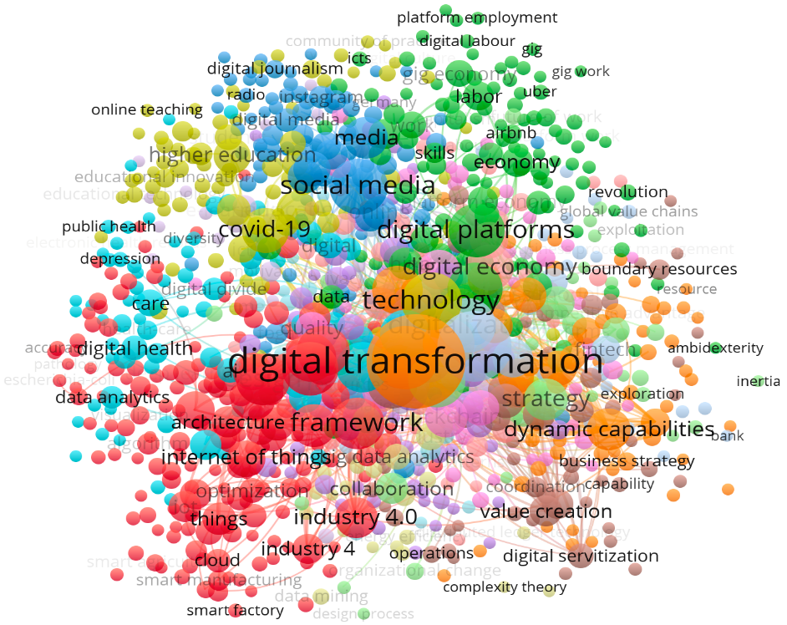

Рисунок 6 – Визуализация результатов наукометрического анализа публикаций по запросу «digital platforms» and «digital transformation»

Примечание – Составлен автором

Отдельные кластеры связаны с изучением цифровой адаптации компаний в периоды пандемического кризиса и постпандемийного восстановления, что подчеркивает актуальность исследования экосистемных решений в ситуациях высокой нестабильности внешней среды.
На рисунке 7 представлена визуализация связей между публикациями ученых в разрезе исследовательских организаций по поисковому запросу «digital platform» and «digital transformation». Данная карта демонстрирует взаимоотношения между учреждениями, участвующими в публикационной активности по указанной тематике, и отражает степень их научного взаимодействия.

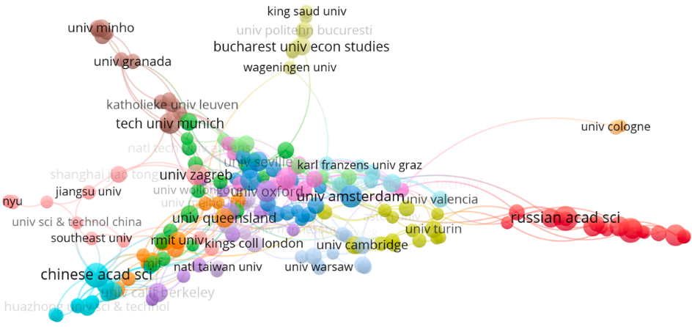

Рисунок 7 – Сеть научного сотрудничества организаций на основе критерия «Сo-authorship»

Примечание – Составлен автором

На карте научного сотрудничества отчетливо прослеживаются самостоятельные кластеры крупнейших политематических исследовательских центров – среди них Российская академия наук, Китайская академия наук, Кембриджский и Оксфордский университеты, Мюнхенский технический университет, Экономическая академия Бухареста, Амстердамский университет и ряд других научных учреждений мирового уровня. Несмотря на автономность кластеров, они объединены плотной сетью связей соавторства, что свидетельствует о сформировавшемся глобальном научном консорциуме, ориентированном на исследование цифровых платформ, цифровой трансформации и трансформации отраслевых экономических систем. Такая структура взаимодействия указывает на взаимный интерес научного сообщества и подтверждает высокий уровень значимости исследовательской проблематики.
Следующим этапом анализа стал поиск публикаций по запросу «digital transformation» and «industry 4.0» в базе Web of Knowledge (Clarivate Analytics) с последующей обработкой данных в программной среде VOSviewer. По данной поисковой формуле был сформирован массив из 689 научных работ. География публикационной активности характеризуется доминированием европейских и азиатских исследовательских центров: Англия – 69 статей (10,02%), Италия – 68 статей (9,87%), Китай – 63 публикации (9,15%), Германия – 62 публикации (9%) и Испания – 57 публикаций (8,27%). Такая конфигурация отражает высокий интерес к цифровой модернизации промышленности со стороны стран, обладающих развитым промышленным сектором и активной научно-инновационной политикой.
Публикации по тематике цифровой трансформации преимущественно представлены в формате статей рецензируемых журналов, что указывает на устойчивую академическую востребованность темы. Наиболее часто результаты исследований размещаются в журналах Sustainability (89 статей – 12,9%), Applied Sciences Basel (29 статей – 4,2%), IEEE Access (24 статьи – 3,5%), Technological Forecasting and Social Change (14 статей – 2%), Journal of Innovation and Knowledge (12 публикаций – 1,7%) и Digital Transformation (11 статей – 1,6%). Эти журналы выступают центральными площадками для распространения научных результатов, связанных с цифровой промышленной модернизацией.
Структура публикационной выборки демонстрирует выраженный интерес исследователей к управленческим и экономическим аспектам цифровизации: на категории «Management» (116 статей – 16,84%), «Business» (106 статей – 15,39%) и «Economics» (45 публикаций – 6,53%) совокупно приходится 38,76% массива. Это подтверждает, что цифровая трансформация рассматривается не только как технологический процесс, но и как стратегическая управленческая задача, требующая адаптации бизнес-моделей, изменения корпоративной логики и внедрения новых форм организации деятельности.
Согласно наукометрическим данным Web of Science, наиболее активными институциональными драйверами исследований в области «digital transformation» и «industry 4.0» выступают European Union, National Natural Science Foundation of China и Coordenacao de Aperfeicoamento de Pessoal de Nivel Superior (CAPES). Их финансирование коррелирует с университетами, характеризующимися наибольшей публикационной активностью: Silesian University of Technology, University of Zagreb и Centre National de la Recherche Scientifique. Тем самым формируется устойчивая инфраструктура научного обмена, в рамках которой финансирующие организации, университеты и исследовательские коллективы совместно развивают направления индустриальной цифровизации.
Исследователи, представленные в таблице 4, внесли значимый вклад в развитие научной дискуссии о цифровой трансформации и Индустрии 4.0, одновременно затрагивая смежные направления цифровизации – совершенствование бизнес-моделей, внедрение практик устойчивого и кастомизированного производства, трансформацию компетенций промышленных кадров и развитие цифровых инструментов управления производственными системами.

Таблица 4 – Ведущие авторы публикаций по направлению «Digital transformation» and «Industry 4.0»

ФИО ученного | Количество публикаций | h-Index  (WoS) | Университет | Наиболее цитируемые статьи по теме/количество цитирований
Müller, Julian Marius | 7 | 19 | Seeburg Castle University | Müller, J.M., Buliga, O., Voigt, K.I. Fortune favors the prepared: How SMEs approach business model innovations in Industry 4.0. Journal of Business Research, 132, 2-17 (2018) /530 citations
Akyazi, Tugce | 4 | 8 | University of Deusto | Akyazi, T., Goti, A., Bayón, F., Kohlgrüeber, M., Schröeder, A. Identifying the skills requirements related to industrial symbiosis and energy efficiency for the European process industry. Environmental Sciences Europe, 35, 54 (2023) / 51 citations
Caiado, Rodrigo | 4 | 20 | Pontifícia Universidade Católica do Rio de Janeiro | Caiado, R.G.G., Scavarda, L.F., Azevedo, B.D., de Mattos Nascimento, D.L., Quelhas, O.L.G. Challenges and Benefits of Sustainable Industry 4.0 for Operations and Supply Chain Management - A Framework Headed toward the 2030 Agenda. Sustainability, 14, 830 (2022) / 34 citations
Gho bakhloo, Morteza | 4 | 25 | Kaunas University of Technology | Fathi M., Ghobakhloo M. Enabling Mass Customization and Manufacturing Sustainability in Industry 4.0 Context: A Novel Heuristic Algorithm for in-Plant Material Supply Optimization. Sustainability, 12(16) 2020 / 23 citations
Goti, Aitor | 4 | 8 | University of Deusto | Akyazi T., Goti A., Oyarbide A., Alberdi E., Bayon F. A Guide for the Food Industry to Meet the Future Skills Requirements Emerging with Industry 4.0. Foods, 9(4), 2020 / 46 citations
Примечание – Составлена автором на основе поискового запроса ««digital transformation» and «industry 4.0»» в базе данных Web of Science (Clarivate Analytics)

Проведенный наукометрический анализ позволил выделить 7 тематических кластеров, отражающих теоретические и прикладные аспекты рассматриваемого научного направления (Рисунок 8). Ниже представлена краткая характеристика каждого из кластеров:
- кластер 1 – Implementation (синий): включает исследования, посвященные вопросам внедрения и адаптации цифровых технологий в практическую деятельность предприятий и производственные процессы.
- кластер 2 – Smart Manufacturing (красный): охватывает публикации, ориентированные на цифровизацию производственных систем, использование цифровых двойников, киберфизических систем и искусственного интеллекта для построения интеллектуального производства.
- кластер 3 – Industry 4.0 (зеленый): объединяет работы, направленные на изучение преимуществ и ограничений цифровой трансформации промышленного сектора в условиях Четвертой промышленной революции, а также на оценку цифрового потенциала предприятий, отраслей и стран.
- кластер 4 – Digital Transformation (горчичный): отражает тематическое направление, связанное с возможностями и практиками цифровых преобразований в различных сферах экономики.
- кластер 5 – Internet (светло-зеленый): включает исследования перспектив развития сетевых технологий и процессов применения интернета в условиях цифровых изменений.
- кластер 6 – Big Data (розовый): представляет группу публикаций, фокусирующихся на возможностях использования больших данных, включая их применение в операционной деятельности промышленных предприятий.
- кластер 7 – Transformation (оранжевый) и 8 – Readiness (голубой): связаны с оценкой готовности предприятий к цифровым изменениям, возможностью внедрения новых стандартов управления качеством, а также выявлением барьеров, препятствующих цифровой трансформации.

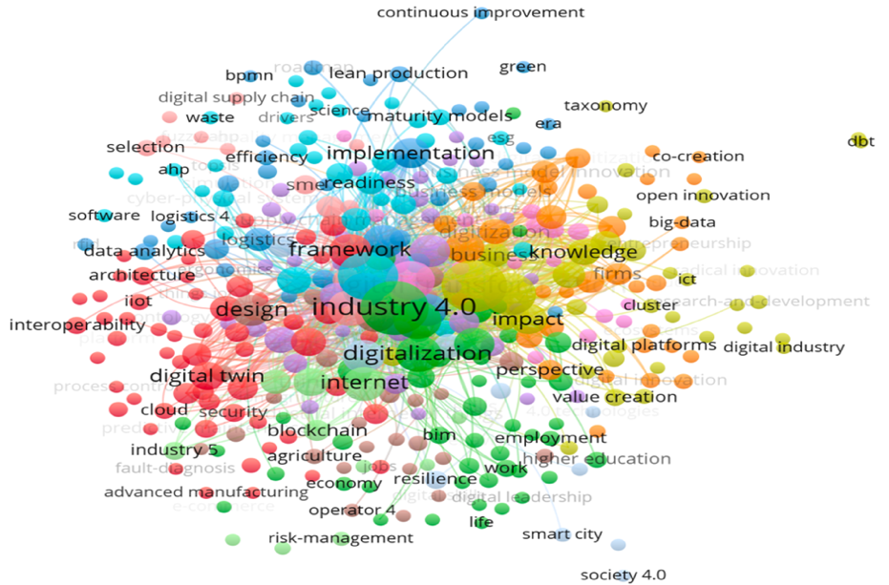

Рисунок 8 – Визуализация результатов наукометрического анализа публикаций по запросу «digital transformation» and «industry 4.0»

Примечание – Составлен автором

Анализ массива международных научных публикаций свидетельствует о том, что, несмотря на высокий темп развития исследований, в области цифровой трансформации промышленности сохраняется ряд концептуальных пробелов, требующих дальнейшего теоретического осмысления и эмпирической проверки с учетом рыночной волатильности и эволюции производственных моделей. Одним из наиболее дискуссионных и перспективных научных направлений выступает изучение изменения структуры занятости под воздействием цифровых экосистем, которые перестраивают традиционные механизмы взаимодействия компаний, работников и технологий. В центр исследования попадают вопросы автоматизации и алгоритмизации операций, появления гибридных профессиональных ролей, трансформации функционального наполнения компетенций и перераспределения ответственности между человеком и цифровыми системами. При этом по-прежнему отсутствуют однозначные ответы на фундаментальные вопросы: приведут ли цифровые экосистемы к росту или сокращению общей занятости, какие категории работников окажутся наиболее уязвимы, и какая модель подготовки кадров обеспечит устойчивое развитие трудового потенциала в условиях технологической турбулентности. Отдельный научный интерес вызывает также поиск инструментов сбалансированного управления человеческими ресурсами, позволяющих нивелировать риски цифровой трансформации и сформировать кадровые стратегии, ориентированные на опережающее развитие. Часть указанных вопросов была обозначена и в монографии автора, однако в условиях ускоряющейся цифровой трансформации промышленных предприятий они приобретают новое звучание и требуют расширения методологических подходов и инструментария исследования.
Дополнительные пробелы в современном научном дискурсе обнаружены в области исследования долгосрочной экологической и экономической устойчивости цифровых экосистем. В рамках данной проблематики особую значимость приобретает необходимость оценки воздействия нарастающей цифровизации на окружающую среду. Наиболее дискуссионным аспектом выступает поиск оптимального баланса между преимуществами цифровой трансформации и потенциальными экологическими издержками, а также формирование устойчивых практик, позволяющих минимизировать негативные эффекты. Обнаруженные в ходе исследования научные пробелы демонстрируют объективную потребность в расширении междисциплинарной исследовательской оптики, способной охватить не только экономические и технологические аспекты цифровой трансформации, но и ее влияние на социальные процессы, экологическую устойчивость и эволюцию организационных моделей бизнеса. Речь идет о переходе от фрагментарных тематических исследований к интегративным трансдисциплинарным подходам, где цифровизация рассматривается как системное явление, изменяющее структуру взаимодействия человека, технологий и производственной среды. Проведенный наукометрический анализ научных публикаций позволил сформировать последовательную картину развития научной мысли и определить доминирующие и формирующиеся направления исследований, посвященных цифровым экосистемам, трансформационным механизмам Индустрии 4.0 и их прикладным эффектам для промышленного сектора. Полученные результаты подчеркивают, что комплексное изучение цифровой трансформации промышленности становится одним из приоритетных векторных направлений современной науки. Анализ также обеспечил выявление стран-лидеров, наиболее результативных исследователей и ключевых научных организаций, которые вносят наибольший вклад в развитие рассматриваемого научного направления. В совокупности результаты наукометрического анализа, представленные в разделе 1.2, развивают и углубляют выводы, сформулированные в монографии автора, и задают аналитическую основу для последующего исследования механизмов формирования цифровых экосистем промышленных предприятий.
1.3 Виды, модели и структурные компоненты цифровых бизнес-экосистем промышленных предприятий
Рассмотрение видов, моделей и структурных компонентов цифровых бизнес-экосистем в данном разделе опирается на результаты исследований автора, ранее представленные в монографии, и дополняет их уточнением роли промышленных предприятий в формировании экосистемных конфигураций.
Современные компании приходят к пониманию, что в условиях высокой динамики и неопределенности внешней среды устойчивое лидерство невозможно обеспечить в одиночку. В таких условиях цифровые экосистемы становятся неотъемлемой частью стратегий корпоративного роста и конкурентного развития. Стремление организаций расширить охват потребителей, обеспечить доступ к своим продуктам и услугам независимо от территориальных границ приводит к формированию глобальных цифровых экосистем [90]. Участие компаний в экосистемных партнерствах способствует установлению взаимосвязанного взаимодействия, в рамках которого участники оказывают влияние на развитие друг друга, создают среду взаимной поддержки и формируют основания для коллективного роста. По сравнению с изложением в монографии автора, в настоящем исследовании акцент сделан на взаимосвязи глобальных экосистем с промышленными цепочками создания стоимости и на изменении стратегий компаний в ответ на усиление экосистемной логики конкуренции.
В процессе формирования и развития цифровая экосистема последовательно проходит ряд состояний, трансформируясь под воздействием факторов внутренней и внешней среды. На начальном этапе становления экосистемы характерна ограниченная степень взаимодействия между новым предприятием и существующими участниками, а также сравнительно небольшой объем ресурсов, циркулирующих внутри экосистемного пространства (Рисунок 9).
На этапе укрепления цифровой экосистемы формируется лидер, способный направлять развитие системы и объединять вокруг себя остальных участников. В этот период расширяется география функционирования экосистемы, усиливается интенсивность взаимодействия между ее элементами, а также формируются новые ресурсы как внутри экосистемы, так и за ее пределами. По мере перехода к стадии консолидирования наблюдается высокий уровень сотрудничества между участниками, возрастает приток внешних ресурсов и расширяется база взаимодействий. Для сохранения доминирующих позиций лидер экосистемы усиливает контроль над отношениями с клиентами, ключевыми центрами создания ценности и направлениями инновационного развития [91]. Такая трансформация роли лидера и характера взаимодействия участников соответствует ранее обозначенной в монографии автора фазности эволюции промышленных цифровых экосистем и подчеркивает необходимость переосмысления управленческих приоритетов на каждом этапе их жизненного цикла.
Долгосрочный успех цифровой экосистемы и ее способность к дальнейшей модернизации напрямую зависят от непрерывного инновационного развития, а также от постоянного обогащения экосистемы новыми знаниями, компетенциями и технологическими решениями. Стадия обновления наступает тогда, когда зрелая экосистема сталкивается с угрозами со стороны формирующихся конкурирующих экосистем, технологических прорывов, резких изменений внешней среды, корректировок законодательных норм, трансформации потребительского спроса или макроэкономических шоков. В этот период усиливается межотраслевое взаимодействие, что становится важным инструментом адаптации. В условиях стремительных изменений рынка новые экосистемы или ранее отстававшие бизнес-экосистемы получают более высокие шансы на выживание и развитие благодаря гибкости и способности оперативно реагировать на трансформации среды [92].

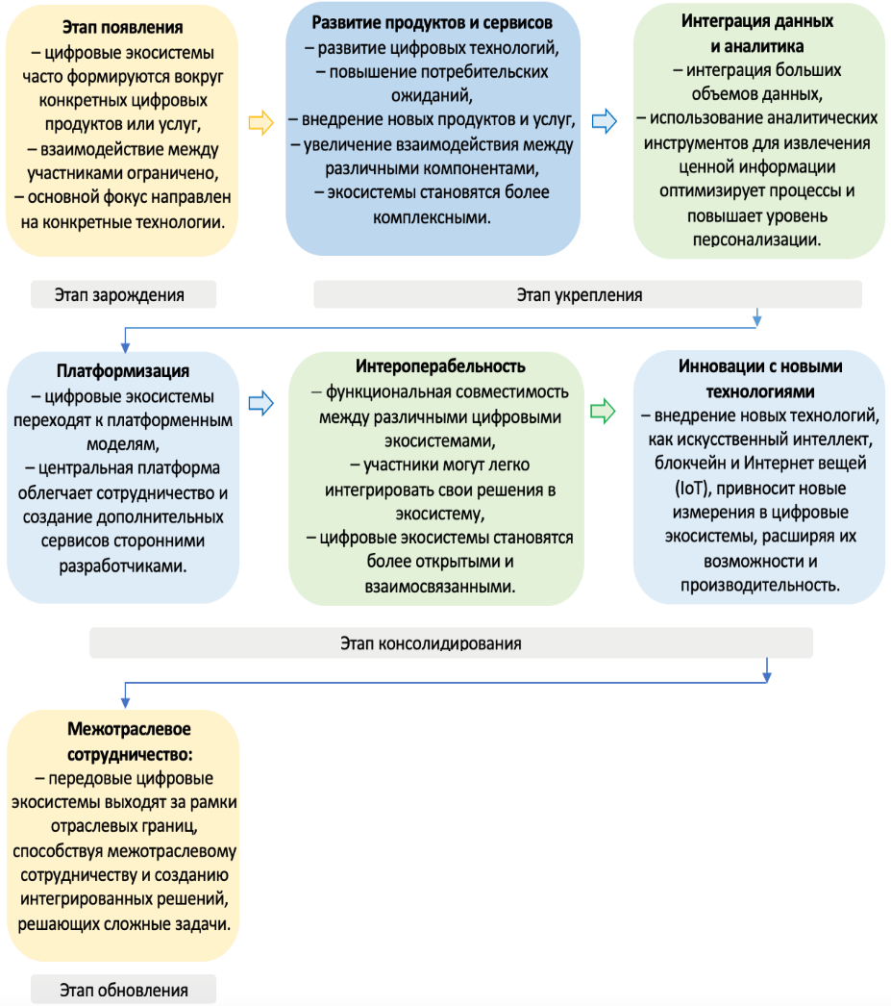

Рисунок 9 – Эволюционное развитие цифровых экосистем

Примечание – Составлен автором

Тем самым подтверждается, что устойчивость цифровых экосистем промышленности определяется не только технологическими параметрами, но и способностью к межотраслевой кооперации, что развивает подход, ранее обозначенный автором в монографии.
Эволюция цифровых экосистем демонстрирует постоянное усложнение и совершенствование взаимодействия между цифровыми компонентами, направленное на формирование более эффективных, адаптивных и инновационно ориентированных бизнес-моделей. Глубокое понимание природы цифровых экосистем приобретает стратегическое значение для руководителей промышленных предприятий, специалистов в сфере информационных технологий, инженеров и технологов, поскольку позволяет ориентироваться в динамично изменяющемся цифровом пространстве и использовать возможности экосистемного сотрудничества и инновационного развития в полном объеме.
В структуре экосистемы выделяются четыре ключевые роли: ведущая компания (часто обозначаемая как оркестратор, организатор или оператор), поставщики, компании-комплементы и конечные пользователи. Каждая из этих категорий участников выполняет важные функции, обеспечивая устойчивое и сбалансированное развитие экосистемы. Их соотношение и взаимодействие наглядно представлены на рисунке 10. Представленная конфигурация ролей уточняет структуру участников промышленных цифровых экосистем, ранее концептуально описанную в монографии автора, и позволяет более детально разграничить функции оркестратора, поставщиков, комплементоров и конечных пользователей.

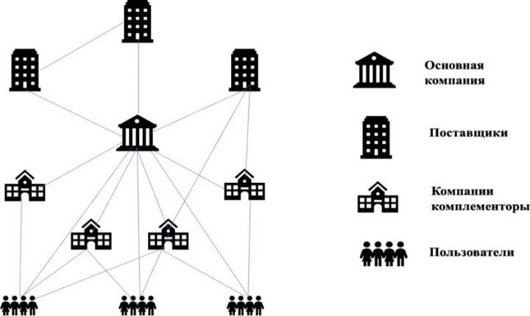

Рисунок 10 – Роли участников цифровых экосистем

Примечание – Составлен на основе источника [93]

Крупные компании формируют цифровые экосистемы, объединяющие как собственные, так и партнерские сервисы. Для организации-инициатора экосистемы подобный формат взаимодействия позволяет расширять пользовательскую базу и повышать ее удержание; для партнеров - открывает доступ к новой аудитории и дополнительным каналам монетизации; для пользователей - обеспечивает комплексный и непрерывный опыт использования сервисов. Компания-организатор экосистемы обеспечивает единую цифровую платформу для партнеров либо интегрирует несколько площадок в общее пространство взаимодействия.
Выделяют несколько типов платформ экосистем:
– открытые - предусматривают размещение и разработку цифровых продуктов сторонними участниками платформы;
– закрытые - представлены исключительно цифровыми продуктами компании-инициатора и аффилированных структур;
– гибридные - допускают участие сторонних разработчиков, однако только в направлениях, определенных организатором экосистемы (рисунок 11).

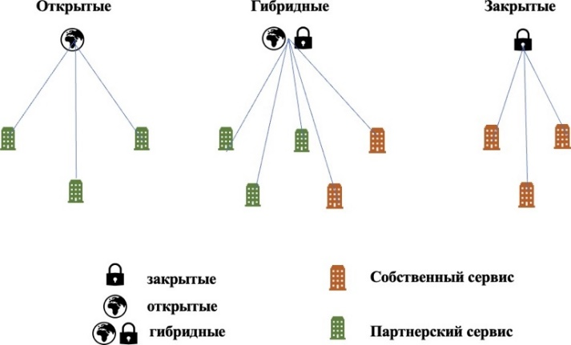

Рисунок 11 – Типология платформ цифровых экосистем

Примечание – Составлен на основе источника [93]

Данная типология платформ задает основу для сопоставления различных моделей участия промышленных предприятий в экосистемах и расширяет рамки классификаций, приведенных в монографии автора, за счет выделения гибридных конфигураций участия.
В открытой модели цифровая экосистема функционирует как платформа, предоставляющая равные условия для подключения различных поставщиков товаров и услуг. Доступ к ней регулируется заранее определенными критериями, которые являются прозрачными и одинаково применимыми для всех участников. Если отдельные элементы экосистемы - включая структурные подразделения компании или аффилированных участников - также выступают поставщиками услуг внутри экосистемы, их деятельность должна осуществляться на общих условиях, без выделения особых преимуществ. Таким образом, при реализации открытой модели функционирования цифровая экосистема выступает нейтральной инфраструктурой, предоставляющей равный и свободный канал продаж для всех поставщиков.
В рамках закрытой модели цифровой экосистемы предоставление услуг осуществляется самой экосистемой либо ограниченным кругом поставщиков, отобранных и утвержденных ее организатором. В такой архитектуре центральный субъект или узкий набор участников осуществляет жесткий контроль над функционированием экосистемы. Контроль может выражаться в ограничении доступа к отдельным функциям, намеренной несовместимости с внешними платформами или заключении эксклюзивных соглашений с выбранными партнерами.
В противоположность открытым экосистемам, где допускается широкое участие и стимулируются взаимодействие и кооперация, закрытые экосистемы делают приоритетом управляемость и ограничение внешнего доступа. Подобный подход обеспечивает контролируемую среду, способную гарантировать безопасность, единые стандарты качества и согласованность пользовательского опыта, однако одновременно может замедлять инновационное развитие и ограничивать выбор для конечного пользователя.
Закрытые цифровые экосистемы характерны, например, для экосистемы Apple iOS, где доступ к приложениям и сервисам контролируется через App Store, а также для ряда корпоративных программных решений, доступ к которым предоставляется только авторизованным сотрудникам внутри организации. Для промышленных компаний выбор между открытой, закрытой и гибридной моделью экосистемы определяет не только уровень контроля над данными и сервисами, но и формат распределения ценности между участниками, что важно учитывать при трансформации бизнес-моделей.
К ключевым характеристикам бизнес-моделей цифровых экосистем относятся следующие положения:
- данные как стратегический ресурс: цифровая трансформация предоставляет компаниям возможность многократно расширять объем собираемой информации о клиентах, продуктах, услугах и внутренних процессах. Такие данные превращаются в ценное знание, служа основой для более обоснованных и эффективных управленческих решений;
- клиентоцентричность: цифровые экосистемы ориентированы на максимальное создание ценности для пользователя. В ряде успешных кейсов компании изначально не стремились к немедленной монетизации, делая приоритетом предоставление наилучшего продукта или сервиса, что впоследствии привело к формированию высокой репутации и устойчивой прибыли;
- высокий уровень автоматизации: автоматизация процессов обеспечивает снижение операционных издержек, повышение удовлетворенности клиентов и улучшение эффективности экосистемы. Например, данные, поступающие от поставщиков или сторонних участников, могут автоматически влиять на действия других элементов системы, повышая качество конечного результата;
- глобальный масштаб развития: способность к масштабированию является ключевым фактором успеха цифровой экосистемы, поскольку ограничение ее географическими рамками региона или страны препятствует достижению максимального эффекта;
- адаптивность и оперативное реагирование: переход к экосистемной модели требует высокой динамичности управления, гибкости мышления и развитой способности к принятию решений в условиях быстро меняющихся обстоятельств. Компании должны обладать бизнес-интеллектом, позволяющим своевременно реагировать на внешние вызовы и обновлять экосистемные процессы.
Совокупность указанных характеристик формирует основу экосистемных бизнес-моделей промышленных предприятий и дополняет авторскую концепцию, изложенную в монографии, за счет акцентирования роли данных, автоматизации и глобального масштабирования в создании новой ценности.
В современной практике можно выделить несколько основных стратегий построения цифровых экосистем компаниями:
- Внутренняя разработка сервисов. Такой вариант предполагает, что у компании уже имеется успешный продукт или услуга, пользующиеся устойчивым спросом и формирующие широкую клиентскую базу. Это создает возможности для анализа поведения потребителей и предложения им дополнительных решений в рамках экосистемы. Вместе с тем создание новых сервисов связано с высокими затратами и необходимостью наличия специализированных компетенций. Каждый сервис в данном случае рассматривается как самостоятельное направление бизнеса, требующее анализа рынка, выстраивания процессов, подбора команды и последующей интеграции в цифровую платформу.
- Интеграция через механизм приобретений. Расширение экосистемы может осуществляться путем покупки компании или контрольного пакета ее акций. В таком случае приобретаемая организация включается в существующую экосистему в качестве нового сервиса и становится частью единого цифрового пространства.
- Партнерская модель. Еще один способ развития экосистемы заключается в заключении соглашений о сотрудничестве. Данный подход требует относительно небольших инвестиций, имеет определенное сходство с моделью приобретений, однако позволяет партнерам сохранять независимость и одновременно взаимодействовать с несколькими экосистемами, что делает его более гибким и менее ресурсоемким.
Цифровые экосистемы могут классифицироваться по числу компаний, вовлеченных в их формирование и функционирование:
- индивидуальные (собственные) экосистемы - формируются одной организацией, которая предлагает набор взаимосвязанных продуктов и сервисов, объединенных в единый пакет. Такой подход обеспечивает дополнительную ценность для клиентов, поскольку использование нескольких продуктов одновременно повышает функциональные возможности и качество пользовательского опыта;
- мультифирменные экосистемы - создаются в результате сотрудничества двух и более независимых компаний, которые объединяют свои предложения ради расширения спектра предоставляемых услуг и продуктов. В отличие от процесса слияния, каждая организация сохраняет юридическую и стратегическую автономию, одновременно внося вклад в совместную систему и получая выгоду от участия в единой сетевой архитектуре.
Цифровые экосистемы могут быть также разделены по типу формируемого предложения:
- функциональные цифровые экосистемы - развиваются вокруг базового продукта или существующего предложения. Этот формат является наиболее простым вариантом построения экосистем, однако характеризуется определенными ограничениями из-за преимущественно закрытой модели взаимодействия. Подобный тип экосистем широко распространен в автомобильной промышленности, где партнеры объединяются для оптимизации производства, совершенствования логистики и создания более автономных и подключенных к сети транспортных продуктов;
- платформенные экосистемы - предполагают наличие единой цифровой платформы, на которой взаимодействуют связанные компании, пользователи и интеллектуальные устройства. Платформа служит ядром координации, обеспечивая стандартизированное обслуживание и минимизацию барьеров входа;
- экосистемы суперплатформ - объединяют несколько платформ в единую структуру с целью формирования расширенного и межотраслевого предложения. Они способны интегрировать продукты и сервисы из различных сегментов экономики, создавая для клиентов максимально широкую и удобную среду выбора. Подобные экосистемы являются характерными для крупнейших технологических корпораций уровня Apple и Amazon.
В условиях современной цифровой экономики особую значимость приобретают внедрение инновационных моделей производства, глубокая цифровизация промышленных процессов и новые формы кооперации, включающие сотрудничество даже с прямыми конкурентами. Совместное участие компаний в цифровой экосистеме позволяет формировать новые механизмы создания ценности для клиентов и усиливать конкурентные преимущества всех участников. Именно поэтому цифровая экосистема становится устойчивым и взаимовыгодным форматом партнерства для бизнес-организаций.
В настоящее время формирование цифровых экосистем стало возможным благодаря ряду ключевых предпосылок, которые обуславливают успех их создания и дальнейшего развития (Рисунок 12).
Сопоставление обозначенных предпосылок с выводами, представленными в монографии автора, показывает усиление значимости факторов, связанных с насыщенностью рынков, изменением потребительского поведения и развитием сквозных цифровых технологий.
Таким образом, развитие цифровых экосистем сформировалось под воздействием совокупности факторов, среди которых ключевую роль сыграли: высокая насыщенность отраслевых рынков и усиление конкурентной борьбы, стремление потребителей получать товары и услуги с минимальными временными и операционными затратами, а также стремительный прогресс цифровых технологий, включая AI, IIoT, Big Data и API-решения на основе открытых данных. Благодаря этим предпосылкам цифровые экосистемы закрепились в различных рыночных сегментах и стали инструментом комплексного удовлетворения широкого спектра потребностей клиентов. Взаимодействуя внутри экосистемы, организации оказывают взаимное влияние на динамику развития друг друга, формируют условия для обмена ресурсами и совместного роста, что приводит к укреплению и расширению всей экосистемы.

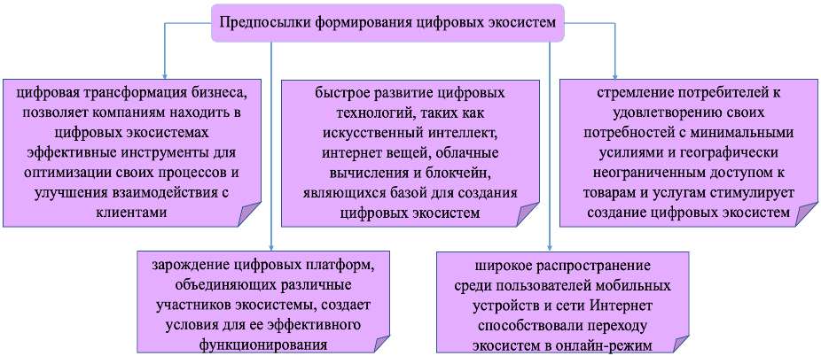

Рисунок 12 – Предпосылки формирования цифровых экосистем

Примечание – Составлен автором

В цифровой экономике конкурентоспособность предприятия определяется наличием множества устойчивых преимуществ, однако участие в экосистеме позволяет выйти за пределы традиционной конкуренции и добиться дополнительных стратегических эффектов. В частности, функционирование в доминирующей цифровой экосистеме способствует:
- росту рыночной стоимости компании;
- снижению расходов на привлечение новых клиентов;
- повышению уровня клиентской лояльности;
- ускорению темпов инновационного развития и внедрения технологий;
- увеличению прибыли за счет расширения маркетинговых возможностей и доступа к более широкой аудитории потребителей.
Структурная организация цифровой экосистемы включает три взаимодополняющих компонента, совместное функционирование которых обеспечивает устойчивость и целостность системы:
- интеграционные сервисы, представленные набором собственных, приобретенных или партнерских решений, обеспечивающих расширение функциональных возможностей экосистемы и формирование добавленной ценности для участников;
- координационный центр, выполняющий роль управляющего ядра и обладающий необходимыми компетенциями для проектирования и сопровождения экосистемы, включая экспертные знания в области искусственного интеллекта, анализа больших данных и управления цифровыми архитектурами;
- единая технологическая платформа, обеспечивающая бесшовную интеграцию всех сервисов и цифровых решений в единую систему, а также непрерывную поддержку высокого уровня технологичности и инновационности инфраструктуры [94].
Предложенная структура углубляет авторский подход к описанию архитектуры промышленных цифровых экосистем, частично представленный в монографии, и подчеркивает ключевую роль интеграционных сервисов и координационного центра в обеспечении целостности экосистемы.
Платформа выступает базовым конструкционным элементом цифровой экосистемы, на основе которого участники создают и развивают собственные продукты и сервисные решения (Рисунок 13).

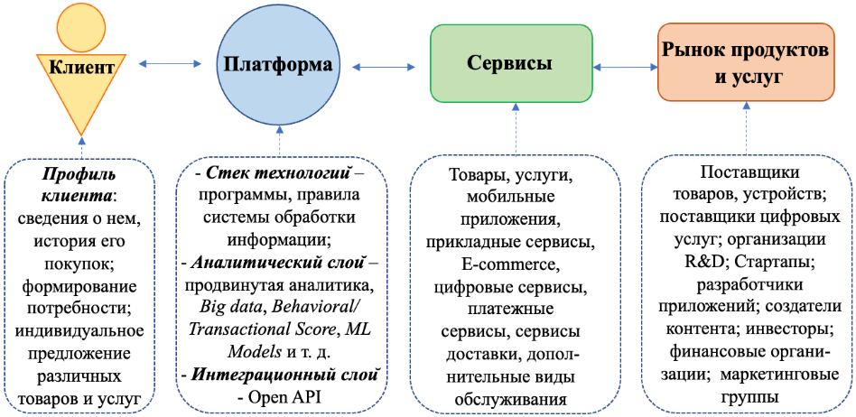

Рисунок 13 – Представление цифровой экосистемы промышленного предприятия

Примечание – Составлен автором

Исследования международной консалтинговой компании McKinsey демонстрируют, что внедрение экосистемного подхода обеспечивает компаниям существенные преимущества, выражающиеся в росте доходов, снижении операционных затрат, расширении экономически выгодных форм партнерского взаимодействия и доступе к инновациям, формируемым цифровыми технологиями и непрерывной трансформацией отраслей. В условиях экосистемного функционирования организация, генерирующая ключевые инновации и определяющая стратегию развития, выполняет роль ядра экосистемы, в то время как другие участники используют ее инфраструктуру и данные для продвижения собственных продуктов и сервисов. К числу наиболее известных и успешных примеров компаний, эффективно работающих в рамках экосистемных моделей, относятся Apple, Intel, IBM, Nokia, Ford, SAP и Cisco.
Согласно аналитическим материалам PwC (PricewaterhouseCoopers), цифровая экосистема представляет собой многоуровневую структуру, формирующуюся на основе четырех критических слоев: экосистемы решений для клиентов, операционной экосистемы, технологической экосистемы и кадровой экосистемы (Рисунок 14).

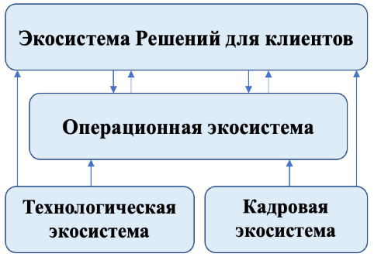

Рисунок 14 – Критические экосистемные уровни цифровой экосистемы

Примечание – Составлен автором на основе источника [95]

4 выделенных уровня цифровой экосистемы функционируют как единый связующий каркас, интегрирующий все направления деятельности организации и формирующий основу для усовершенствованной цифровой цепочки создания ценности. Сочетание клиентских, операционных, технологических и кадровых уровней позволяет рассматривать цифровую экосистему промышленного предприятия как многослойную конструкцию, в которой трансформация бизнес-процессов увязана с изменениями в организационной культуре и компетенциях персонала.
Экосистема решений для клиентов позволяет компаниям формировать уникальные ценностные предложения за счет персонализации и кастомизации, расширенных функциональных характеристик продукции и услуг, совершенствования логистики, применения инновационных дизайнерских и технологических решений, а также интеграции партнерских организаций, усиливающих итоговое предложение для потребителя.
Операционная экосистема представляет собой уровень, обеспечивающий эффективность всей цепочки создания ценности. Она охватывает физические процессы и потоки, поддерживающие экосистему клиентских решений, включая разработку продукции, снабжение, производство, логистические процессы и сервисное обслуживание. Данный слой, как правило, опирается на корпоративные информационные системы класса ERP, CRM и другие цифровые инструменты, обеспечивающие операционную согласованность.
Технологическая экосистема выполняет функцию поддерживающей инфраструктуры и охватывает информационную архитектуру, интерфейсы взаимодействия и широкий спектр цифровых технологий. Ее роль заключается в обеспечении технологического фундамента, позволяющего модернизировать остальные уровни экосистемы и ускорять цифровую трансформацию.
Кадровая экосистема трактуется как совокупность организационных компетенций, корпоративных ценностей и моделей поведения, включающих профессиональные навыки сотрудников, особенности их мышления, принципы взаимодействия в коллективе и механизмы карьерного развития, направленные на поддержку трансформационных процессов. В прикладном измерении кадровая экосистема реализуется через HRM-системы, системы учета рабочего времени, биометрические решения и другие цифровые инструменты управления персоналом.
Таким образом, структурная архитектура цифровой экосистемы объединяет ряд ключевых элементов, обеспечивающих согласованное взаимодействие участников, эффективность процессов цифровой трансформации и создание единого интегрированного пространства для управления технологиями, данными и производственными процессами на промышленных предприятиях (Таблица 5).

Таблица 5 – Структурные компоненты цифровых экосистем промышленных предприятий

Структурный компонент | Характеристика
1 | 2
Сквозные цифровые технологии | Инновационные технологии, обеспечивающие кардинальные изменения в бизнесе, производстве и обществе, позволяющие ускорять процессы цифровой трансформации и принимать управленческие решения на основе полученных данных: ИИ, IoT, Big data, блокчейн, облачные вычисления, 3D-печать.
Цифровая платформа | Выступает связующим звеном между всеми компонентами экосистемы, обеспечивая непрерывный обмен данными и совместное использование цифровых ресурсов всеми участниками; может быть реализована на основе облачных технологий или IoT-платформ и служит основой для синхронизации процессов и интеграции сервисов.
Open API и интерфейсы | Обеспечивают интеграцию различных систем и приложений, что важно для взаимодействия как внутри предприятия, так и с внешними партнерами.
Цифровая инфраструктура | Аппаратные системы: серверы, сети, облачные технологии и IoT-устройства, обеспечивающие сбор и обмен данными. Программное обеспечение: платформы и системы, которые управляют процессами на всех уровнях производства, включая системы управления производственными процессами (MES), ERP-системы, цифровые двойники.
Данные | Информация, собираемая в реальном времени посредством сквозных цифровых технологий из различных элементов цифровой инфраструктуры: датчиков, устройств и производственных систем - используется участниками экосистемы для решения прикладных задач. При помощи алгоритмов аналитики, прогнозирования и оптимизации обеспечивается повышение эффективности производственных процессов, а также обоснованность управленческих решений. Доступ к открытым массивам данных предоставляется всем участникам экосистемы в едином информативное пространстве.
Участники экосистемы | Производственные компании – основные пользователи цифровых технологий для улучшения производственных процессов, повышения эффективности и внедрения инноваций.  Поставщики – компании, предоставляющие материалы, компоненты или услуги, необходимые для функционирования экосистемы.  Технологические компании – разрабатывают и поставляют оборудование, программное обеспечение и другие решения, обеспечиваюobt функционирование цифровой экосистемы.  Логистические компании – отвечают за транспортировку и управление цепочками поставок, обеспечивая своевременную доставку материалов и продукции.  Пользователи и клиенты – компании или конечные потребители, которые получающие продукты или услуги через цифровую экосистему.
Продолжение таблицы 5

1 | 2
Академические и исследовательские организации – вносят вклад в развитие технологий и инноваций в рамках экосистемы, занимаясь исследованиями и разработками.
Регуляторы и государственные органы – обеспечивают соблюдение законов и нормативных актов, создавая благоприятные условия для функционирования цифровых экосистем.
Инвесторы и венчурные фонды – участвуют в финансировании инноваций и стартапов, работающих в рамках экосистемы, поддерживая ее рост и развитие.
Сервисы | Многообразие сервисов цифровой экосистемы, функционирующих через приложения и объединенных единой платформой управления, отвечает за различные направления деятельности промышленного предприятия. В рамках этих сервисов участники осуществляют принятие и реализацию управленческих решений в цифровой среде, что обеспечивает согласованность процессов и оперативное взаимодействие между всеми элементами экосистемы.
Системы управления | Решения для автоматизации управления производственными процессами и координации взаимодействия между участниками экосистемы (ERP, MES, PLM, EAM, SCM и др.)
Сетевые взаимодействия | Сетевые взаимодействия способствуют эффективному обмену данными, услугами и ресурсами между участниками, что делает экосистему более гибкой, адаптивной и продуктивной. Мультисервисность цифровой экосистемы, позволяет ее участникам при помощи сетевого эффекта увеличивать количество направлений деятельности в экосистеме, что положительным образом сказывается на экономических результатах деятельности.
Цифровая безопасность | Комплекс мер и технологий, обеспечивающих защиту данных и информационных систем от кибератак и утечек.
Правовая среда | Обеспечивается соблюдение законодательных норм и стандартов, включая требования к безопасности данных, защиты персональных данных и промышленных стандартов качества, защиты прав и соблюдения обязанностей участников экосистемы.
Примечание – Составлено автором

Сочетание описанных элементов образует целостную цифровую экосистему промышленного предприятия, в рамках которой обеспечиваются синхронное взаимодействие участников, автоматизация производственно-управленческих операций, ускорение принятия решений, а также высокая гибкость и адаптивность производственных систем в условиях цифровой трансформации. Формирование такой экосистемы не сводится к внедрению отдельных технологий - оно опирается на совокупность методологических подходов, ориентированных на повышение эффективности, устойчивости и инновационного потенциала компаний. Среди наиболее значимых современных направлений следует выделить исследование Бабкина А.В. и коллег, где предложен инструментарий оценки зрелости индустриальных экосистем, основанный на использовании анализа главных компонент и иерархического агломеративного кластерного анализа [96]. Разработанная авторами шкала охватывает шесть уровней зрелости - от «минус один» до «очень высокого», включая нулевой, элементарный, базовый и продвинутый уровни. Апробация подхода на материалах национальной промышленной экосистемы Российской Федерации показала, что в середине 2021 года она находилась на стадии «базового» уровня с переходным потенциалом к «продвинутому», тогда как металлургический и горнодобывающий сегменты демонстрировали «высокую» зрелость.
Другие исследовательские работы также подтверждают значимость экосистемной парадигмы для повышения устойчивости промышленного сектора. Так, Дегтярев П.А. доказывает, что функционирование цифровой экосистемы на уровне отдельного предприятия обеспечивает достижение целей ESG-ориентированного развития, усиливает операционную эффективность и способствует сокращению производственных затрат вследствие цифровизации и алгоритмизации управленческих и технологических процессов [97].
Весомый вклад в методологию проектирования цифровых экосистем вносит и направление промышленной кооперации на цифровых платформах. В рамках исследований Пудовкиной О.Е. предложена модель интеграции платформ промышленного взаимодействия, построенная на создании Центра компетенций, обеспечивающего объединение операторов цифровых платформ и формирование отраслевых консорциумов из поставщиков технологических решений, экспертных институтов и отраслевых ассоциаций. Данный механизм служит ядром цифровой экосистемы, обеспечивая согласование интересов участников, трансфер технологий и организацию кооперации в рамках единого цифрового пространства (Рисунок 15).

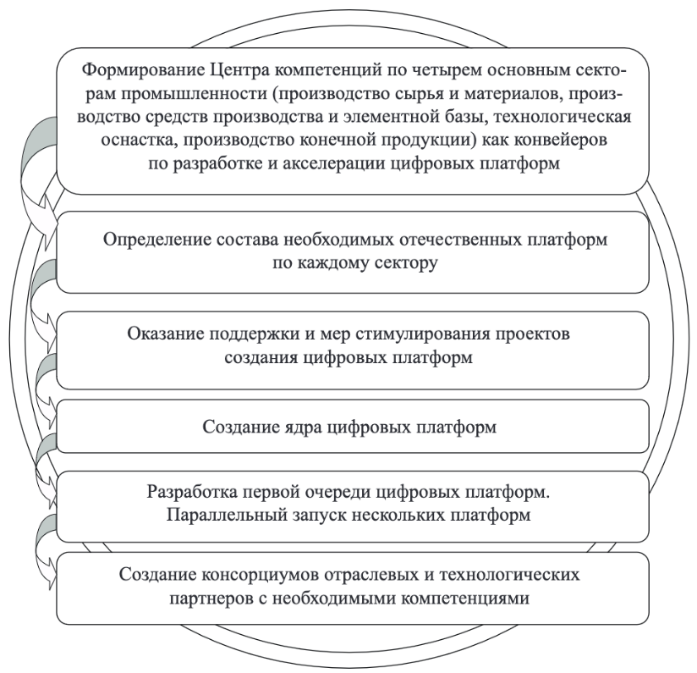

Рисунок 15 – Процедуры внедрения цифровых платформ в промышленный комплекс

Примечание – Составлен на основе источника [45, с. 45]

Следует подчеркнуть, что успешная цифровизация промышленных предприятий требует не только внедрения современных цифровых технологий и инструментов, но и разработки новых организационных процедур и регламентов, обеспечивающих структурные преобразования. Реализация цифровой трансформации предполагает глубокое понимание архитектуры цифровой экосистемы, способность воздействовать на ее элементы и готовность предприятия к перестройке внутренних управленческих и производственных механизмов.
Переход к умным экосистемам сопровождается взаимосвязанными трансформациями в продуктах, услугах, стратегиях, бизнес-процессах и моделях взаимодействия. Центральную роль при этом играют синхронизация жизненного цикла продукта, использование интеллектуального программного обеспечения и постоянная сетевая связанность. Эффективное управление промышленными экосистемами в едином цифровом пространстве опирается на учет исторически сформированных практик, децентрализацию процессов, сосуществование традиционных и цифровых управленческих моделей, а также формирование высокого уровня цифрового доверия между участниками [98].
Таким образом, методологические подходы к построению цифровых экосистем на предприятиях промышленности носят многогранный характер. Они предполагают оценку цифровой зрелости и степени готовности, интеграцию принципов ESG, применение современных платформенных решений и выстраивание эффективной системы управления в едином цифровом пространстве.
В обобщенном виде изложенный в разделе 1.3 материал систематизирует и развивает положения, ранее сформулированные в монографии автора, и формирует концептуальный каркас для последующей формализации организационно-экономического механизма формирования цифровых экосистем промышленных предприятий.

1.4 Международный опыт формирования и управления цифровыми экосистемами промышленных предприятий
В данном разделе обобщается и углубляется международный опыт, частично рассмотренный автором в монографии, с акцентом на тех аспектах формирования и управления цифровыми экосистемами, которые наиболее релевантны промышленным предприятиям.
Стремительное развитие цифровых технологий, включая Интернет вещей (IoT), искусственный интеллект (ИИ) и блокчейн, радикально изменило подходы к организации промышленных процессов на глобальном уровне. Под воздействием этих трансформационных факторов промышленные предприятия начали переход к формату цифровых экосистем, рассматривая его как стратегический путь повышения операционной эффективности, интенсификации инноваций и формирования дополнительной ценности на всех этапах цепочки создания стоимости. В отличие от авторского монографического исследования, где цифровые экосистемы рассматривались преимущественно через призму отдельных инструментов и технологий, в настоящей работе международный опыт интерпретируется как комплекс взаимосвязанных практик стратегического управления промышленной цифровой трансформацией.
За последние 5-7 лет наблюдается существенный рост научного интереса к вопросам формирования и эволюции экосистем в различных секторах промышленности. Особую актуальность приобретают исследования, посвящённые структуре и характеристикам цифровых экосистем промышленных предприятий, условиям и предпосылкам их возникновения, а также анализу экосистемных стратегий и распределению ролей между компаниями внутри экосистемных конфигураций. Указанные направления становятся одними из ключевых трендов современного научного дискурса и отражают системный поиск новых моделей управления промышленным развитием в условиях цифровой трансформации. Такое смещение исследовательского фокуса согласуется с выводами, ранее сформулированными автором в монографии, но в данном разделе они получают развитие за счет сопоставления теоретических подходов с реальными национальными стратегиями и отраслевыми кейсами.
По данным рейтинга, опубликованного международной организацией International Monetary Fund в 2023 году, в десятку крупнейших экономик мира по уровню ВВП вошли такие государства, как США, Китай, Германия, Япония, Индия, Бразилия и Канада (Рисунок 16).

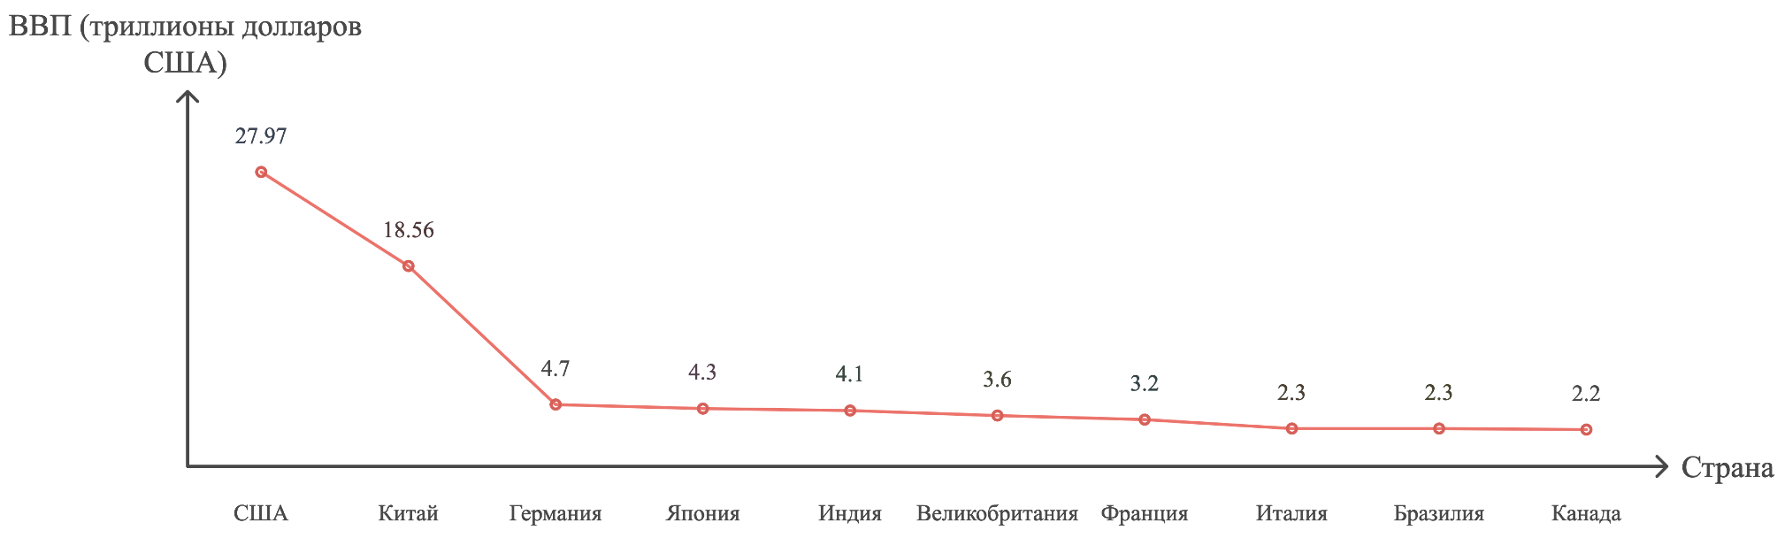

Рисунок 16 – Топ-10 крупнейших экономик мира

Примечание – Составлен автором на основе источника [99]

Выделение крупнейших экономик мира позволяет не только зафиксировать их макроэкономический потенциал, но и связать масштабы национальных экономик с глубиной и скоростью формирования промышленных цифровых экосистем, что дополняет ранее предложенный автором аналитический ракурс.
В Соединенных Штатах Америки становление цифровых экосистем началось с масштабной трансформации делового и коммуникационного пространства, инициированной такими технологическими корпорациями, как Facebook, Amazon, Apple, Microsoft и Google (Alphabet). Именно их активность стала отправной точкой для перехода бизнеса от традиционных цифровых сервисов к построению комплексных интегрированных платформ, объединяющих пользователей, разработчиков и производителей в едином цифровом контуре.
В Китае драйверами формирования национальной цифровой экосистемы выступили Alibaba, Tencent, Baidu и Huawei. Эти компании последовательно развивают широкую палитру цифровых направлений - электронную коммерцию, социальные коммуникации, облачные сервисы, поисковые платформы и телекоммуникационные решения. Их деятельность стала системообразующим фактором усиления цифровой экономики и ускорения технологических инноваций как внутри страны, так и на глобальных рынках.
Германия сыграла ключевую роль в концептуализации цифровой трансформации промышленности, инициировав развитие подхода «Индустрия 4.0», который предполагает глубокую интеграцию цифровых технологий в производственные процессы. Данный курс реализуется через сеть специализированных научных организаций и технологических центров, занимающихся исследованиями в сфере киберфизических систем, Интернета вещей, интеллектуальной робототехники и промышленных AI-решений, что способствует созданию цифровых производственных архитектур нового поколения.
Япония продвигает стратегию опережающего развития, реализуемую в рамках концепции «Общество 5.0», ориентированной на гармоничное сосуществование цифрового пространства и человеческого потенциала. В фокусе - робототехника, технологии искусственного интеллекта и их применение в разных сферах экономики. Высокий уровень инновационных компетенций и доступ к значительным инвестиционным ресурсам позволяют стране развертывать масштабные пилотные проекты цифровизации и формировать уникальные экосистемные модели.
Совокупный анализ мировой практики демонстрирует, что каждая страна формирует собственный формат экосистемного развития промышленности, отражающий национальные технологические приоритеты, структуру экономики и институциональные условия. Наблюдаемые различия уточняют и развивают ранее предложенную автором типологию моделей цифровых экосистем, подчеркивая многовариантность подходов к их построению и управлению.
Опираясь на практику государств с наиболее масштабными и технологически развитыми экономиками - США, Германии, Китая и Японии - представляется целесообразным проанализировать стратегические программы цифровой трансформации и развития Индустрии 4.0, реализуемые на национальном уровне. Особый интерес вызывают экосистемные стратегии и инновационные бизнес-модели, сформированные в процессе проектирования и управления цифровыми экосистемами промышленных предприятий, а также механизмы межорганизационного взаимодействия и совместные инициативы, позволившие экономическим системам и отдельным компаниям раскрыть потенциал экосистемного подхода, обеспечив устойчивый экономический рост, повышение продуктивности и укрепление конкурентных позиций на глобальных рынках. Сводная характеристика данных стратегий и инициатив представлена в таблице 6 [100]. Обобщение этих стратегий в табличном формате расширяет сравнительный анализ, представленный в монографии автора, и делает возможным дальнейшее сопоставление международных практик с задачами цифровой трансформации промышленности Казахстана.

Таблица 6 – Сравнительный анализ стратегий развития цифровых экосистем США, Германии, Китая и Японии

Страна | Название программ/  стратегических планов | Ключевые моменты программ
1 | 2 | 3
США | Advanced  Manufacturing Partnership, (AMP),  2011 г.  «Акт о возрождении  американского производства и инноваций», 2014 г.  «Стратегия  лидерства США в сфере передового производства», 2018 г.  Национальная сеть  производственных инноваций,  2017-2022 гг.  Национальный  стратегический план исследований и разработок ИИ, 2016 г. Обновлен в 2023 г. | Ключевые направления деятельности АМP: стимулирование исследований и внедрение новых разработок; развитие образовательных программ и повышение квалификации кадров; совершенствование бизнес-среды (налоговая реформа, техническое регулирование, торговая и энергетическая политика).  Национальная сеть производственных инноваций для коммерциализации наукоемких инноваций ежегодно распределяет более 500 млн долларов бюджетных средств на 700 проектов. Также является основой для реализации стратегических инициатив по укреплению американской промышленности и ускоренному восстановления отраслей, наиболее пострадавших в период пандемии «COVID-19 Manufacturing Recovery»; «Future Manufacturing Supply Chains» - проект по созданию цифровой экосистемы национальных поставщиков и др.  Национальный стратегический план содержит 9 стратегий, подчеркивающих скоординированный подход к международному сотрудничеству в области исследований по ИИ, включая инвестирование в исследования в области ИИ, разработку эффективных методов совместной работы человека и ИИ, решение этических, юридических и социальных аспектов ИИ, обеспечение безопасности и надежности систем ИИ и др.
Китай | Государственная  программа «Made in China 2025» | Государственная программа содержит девять приоритет ных задач: повышение уровня инноваций в производстве; интеграция IT с промышленным сектором; укрепление фунда ментальной производственной базы; развитие и продвижение национальных брендов; обеспечение экологичности производ ства; стимулирование прорыва в ключевых секторах экономики (робототехника, аэрокосмическое оборудование, океаническая инженерия и высокотехнологичное судострое ние, железнодорожное машиностроение, экологически чис тый транспорт, энергетическое оборудование, биомедицина, сельскохозяйственные машины), реструктуризация промыш ленного сектора; развитие производства, ориентированного на сервис, и сервисов, связанных с производством; интернационализация производственных процессов.
Герма-ния | Концепция «Индустрия 4.0», 2011 г.  «Цифровая стратегия  2025». | На основе платформы «Индустрия 4.0» разработана эталонная архитектурная модель RAMI 4.0, позволяющяя на системном уровне формировать технологические стандарты в промышленности; а также создана и внедрена в производственный комплекс административная оболочка, представляющая собой единый виртуальный объект и
Продолжение таблицы 6

1 | 2 | 3
коммуникационный интерфейс, обеспечивающий интеллектуальное сетевое взаимодействие машин, продуктов и людей на производстве.
Объем ежегодных частных инвестиций на развитие «Индустрии 4.0» составил около 40 млрд евро. Платформа предлагает целый ряд специализированных инструментов: онлайн-карта кейсов, содержащая сведения о более чем 350 примерах внедрения цифровых решений; «компас Индустрии 4.0» с каталогом сервисов и услуг по поддержке цифровой трансформации предприятий; сеть лабораторий Индустрии 4.0 и Совет по стандартизации, координирующий вопросы разработки и унификации технических норм.
Япония | Концепция  «Общество 5.0», 2016 г.  Стратегия  робототехники, 2015 г.  Программа «Цифровая  трансформация»,  2018 г.  Комплексная  стратегия по финансированию и  сопровождению инициативы «умных городов», 2019 г. | Акцент концепции «Общество 5.0» сделан на использовании робототехники и анализа больших данных в сочетании с интернетом вещей (IoT) и искусственным интеллектом (AI) с ориентиром на преобразование социальной и экономической среды, упрощение трудовой деятельности и повышение качества жизни населения.  Для реализации целей «Общество 5.0» был создан Национальный институт продвижения цифровой экономики и цифрового общества (JIPDEC). Принятые стратегии направлены на удвоение применения робототехнических решений в промышленности и расширение их использования в сфере услуг, что также способствует смягчению проблемы нехватки рабочей силы.  Интерактивная интернет-платформа E-Factory, созданная корпорацией Mitsubishi Electric и консорциумом EdgeCross обеспечивает интеграцию ИТ и производственных систем, выступая основой для развития «умного производства».
Примечание – Составлено автором

Цифровая трансформация является ключевым фактором экономического роста и повышения конкурентоспособности. Согласно данным индекса Enabling Digitalization Index (EDI), который оценивает цифровой потенциал стран по пяти ключевым измерениям - регуляторная среда, развитость экосистемы знаний, качество цифрового подключения, инфраструктурная обеспеченность и масштаб рынка, - в 2020 году наибольшие показатели продемонстрировали США, Германия и Дания.
США заняли первую позицию в рейтинге за счет высокоразвитой экосистемы знаний, масштабного внутреннего рынка и нормативно-правовой среды, стимулирующей цифровое развитие; Германия выделяется сильной инфраструктурой и инновационной средой; Дания заняла третье место благодаря высокому качеству цифровых коммуникаций и уровню кибербезопасности. Китай, в свою очередь, продемонстрировал наибольший прогресс, поднявшись за три года с 17-го на 4-е место, что отражает стремительное развитие его цифровой экономики и технологической базы. Сочетание макроэкономических показателей с индексами цифровой готовности задает важный контекст для интерпретации международного опыта; в отличие от авторской монографии, в диссертационной работе акцент сделан на связи между институциональной средой, инфраструктурой и реальными экосистемными практиками в промышленности.
Эстония и Дания относятся к числу пионеров цифровой трансформации, демонстрируя высокий уровень внедрения инноваций и эффективности управления. Дания демонстрирует самый высокий уровень цифровой инфраструктурной зрелости среди анализируемых государств. По данным индекса, страна получила 97 баллов из 100 по показателю регуляторной среды, 95 - по развитости экосистемы знаний, 100 - по качеству подключения и 90 - по уровню цифровой инфраструктуры.
Эстония в рассматриваемом рейтинге занимает 27-ю позицию. Показатели распределились следующим образом: регуляторная среда для бизнеса - 89 баллов, экосистема знаний - 77, качество подключения - 70, инфраструктура - 58 баллов.
Особенно стоит отметить первое место Дании в 2022 году по развитию электронного правительства (e-Government) по версии ООН, а также вошла в ТОП-3 стран ЕС по индексу цифровой экономики и общества (DESI), уступая лишь Финляндии. Дания входит в число мировых лидеров по уровню цифровой развитости. Наивысшие показатели зафиксированы по доступности широкополосного интернета, где страна занимает 1-е место. По степени интеграции цифровых технологий Дания находится на 2-й позиции, по уровню развития человеческого капитала - на 5-й, а по цифровым общественным услугам - на 8-й позиции.
В то же время, перед страной стоят задачи повышения цифровой зрелости малого и среднего бизнеса и расширения использования облачных сервисов, больших данных и искусственного интеллекта к 2030 году. Таким образом, Дания выступает примером страны, где государственные цифровые инициативы последовательно подводят базу под формирование отраслевых и межотраслевых цифровых экосистем, включая промышленность, что позволяет конкретизировать общие выводы автора о роли государства, сформулированные в монографии.
Эстония рассматривается как один из мировых эталонов в сфере цифровых публичных сервисов и электронного государственного управления. В интегральном рейтинге DESI страна занимает 9-ю позицию, при этом демонстрирует высокие показатели по компоненту «человеческий капитал», где расположилась на 8-м месте. Эстония продолжает наращивать конкурентные преимущества в области цифровых технологий и инфраструктуры, системно инвестируя в развитие информационных решений и цифровых платформ.
Исторически Эстония начала цифровую трансформацию раньше многих государств: уже с 1990-х годов в стране целенаправленно внедрялись цифровые инструменты в экономику и государственное управление. Именно здесь было создано программное обеспечение Skype, ставшее глобальным технологическим прорывом. Эстония стала первой страной, внедрившей полноценную архитектуру электронного государства - e-Estonia (с 2001 года), обеспечив гражданам постоянный онлайн-доступ к ключевым государственным услугам: электронному голосованию, цифровым подписям, налоговым операциям, медицинским и социальным базам данных. Этот опыт во многом определил международную репутацию Эстонии как государства, сформировавшего одну из наиболее технологически продвинутых и ориентированных на граждан цифровых экосистем.
Эстонская модель демонстрирует, как ранняя ставка на цифровое государство и сквозную электронную идентичность создает платформенный фундамент, на котором впоследствии выстраиваются отраслевые цифровые экосистемы, в том числе в промышленном секторе.
Дания также демонстрирует высокий уровень цифровой зрелости. С 2001 года центральные и местные органы власти страны реализуют стратегическое сотрудничество по формированию цифрового государственного сектора. Внедрение цифровых подписей, банковских платежей (NemKonto), электронных счетов-фактур, налогообложения, идентификационные данные для общественного самообслуживания (NemID/EasyID), государственного портала для получения услуг borger.dk и цифровой почты для бизнеса обеспечило прозрачность и эффективность государственного администрирования, позволяя экономить до 10-20% бюджета ежегодно.
В европейском экономическом пространстве все более заметной становится тенденция рассматривать устойчивое развитие национальных хозяйственных систем через призму международной кооперации, интеграции отраслевых предприятий и построения кластерной инфраструктуры. Для Эстонии переход к кластерной модели не был одномоментным - он возник как результат долгосрочной государственной политики, зафиксированной в Национальной инновационной стратегии на 2007–2013 годы, целями которой являлись формирование экспортно-ориентированных высокотехнологичных отраслей и поддержка промышленности с высокой добавленной стоимостью, включая использование кластеризации как инструмента достижения конкурентных преимуществ.
Начиная с 2008 года в стране действует государственная программа поддержки кластеров, ориентированная на стимулирование коллективных инициатив предприятий и укрепление их позиций на международных рынках. Текущая стратегическая рамка, закрепленная в «Estonian Research and Development, Innovation and Entrepreneurship Strategy 2021-2035», формирует долгосрочное видение социально-экономического развития, основанное на росте производительности, инновационной активности и расширении научно-технологического потенциала [101].
Архитектура механизмов кластеризации в Эстонии разворачивается на трех уровнях: наднациональном - участие в панъевропейских программах повышения конкурентоспособности кластеров; национальном - государственные меры стимулирования и институциональная поддержка кластеров; региональном - инициирование и развитие объединений предприятий вокруг ключевых отраслей или цепочек создания стоимости.
Наиболее устойчивые и масштабные кластерные объединения - информационно-коммуникационный, логистический, авиационный и морской кластеры - оказывают системный эффект на экономику страны. Они не только продвигают развитие технологий и отраслевых продуктов, но и способствуют появлению новых компаний, созданию рабочих мест и международному партнерству. Государственная поддержка осуществляется через три специализированные программы Enterprise Estonia (EAS): развитие технологических центров, развитие кластеров и развитие центров компетенций. В результате сложилась смешанная модель, сочетающая национальные кластеры, основанные на товарных или сервисных группах, и региональные кластеры, выстроенные вдоль цепочек формирования стоимости [102]. Наиболее значимые кластерные объединения представлены на рисунке 17. Такой кластерный подход иллюстрирует переход от точечных цифровых проектов к системному формированию экосистем, что согласуется с логикой экосистемного развития, ранее описанной автором в монографии, но в данном исследовании подкрепляется конкретными национальными примерами.

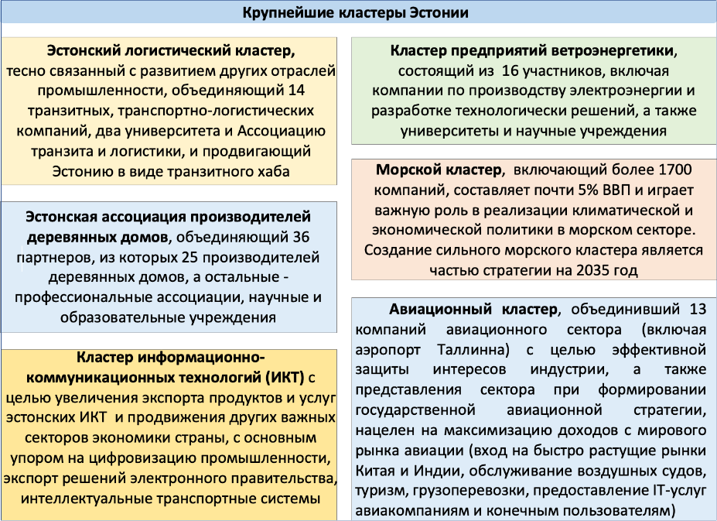

Рисунок 17 – Крупнейшие кластеры Эстонии

Примечание – Составлен на основе источника [103]

Национальные кластеры Дании выступают важным инструментом поддержки экономического развития, усиливая сотрудничество внутри экосистем отраслей, обладающих наивысшим потенциалом роста. Министерство высшего образования и науки Дании, действуя в партнерстве с Датской комиссией по развитию бизнеса, утвердило 13 организаций в качестве национальных кластеров, каждая из которых курирует развитие определённого сектора бизнеса и технологий.
Присвоение статуса национального кластера основывается на государственной программе «Сила инноваций: датские кластеры для знаний и бизнеса 2021-2024». Основная цель программы заключается в повышении продуктивности и конкурентоспособности компаний за счёт стимулирования сотрудничества, продвижения инноваций и систематического обмена знаниями между предпринимательским сектором и образовательными учреждениями [104].
Одним из наиболее заметных примеров является кластер цифровых технологий DigitalLead, который выступает связующим звеном между бизнесом, стартапами и университетами. DigitalLead способствует расширению применения цифровых решений в общественном секторе, обеспечивает доступ организаций к актуальным технологическим знаниям и организует масштабные программы нетворкинга, распространения передового опыта и совместных технологий, укрепляя компетенции специалистов в цифровой сфере и продвигая цифровизацию датского общества.
Особенно стремительно развивается кластер робототехники и технологий дронов. Он объединяет около 600 компаний, работающих в области промышленной автоматизации, роботостроения и беспилотных систем, суммарная занятость в которых составляет приблизительно 18 500 человек. По итогам 2022 года совокупный оборот отрасли достиг 3,7 млрд евро, из которых 1,8 млрд евро пришлось на экспорт - показатель, иллюстрирующий глобальную конкурентоспособность кластерной модели Дании [105]. Опыт Дании показывает, что отраслевые кластеры и специализированные цифровые центры становятся ядрами формирования промышленных экосистем, обеспечивая не только рост выручки и экспортного потенциала, но и закрепление страны в глобальных цепочках создания стоимости.
Благодаря благоприятной бизнес-среде, подходящей для быстрого развития, инноваций и запуска программных решений, включая интеллектуальный мониторинг, производство на основе данных, автономных роботов и цифровых платформ ожидается дальнейший рост цифровой экономики Эстонии и Дании в эпоху промышленного Интернета вещей. Рассмотрим некоторые успешные примеры перехода эстонских и датских компаний на технологии Индустрии 4.0 (Таблица 7).

Таблица 7 – Примеры использования цифровых инструментов и цифровых платформ промышленными предприятиями Эстонии и Дании

Наименование предприятия | Внедренные цифровые инструменты / цифровые платформы | Ключевые показатели эффективности цифровых инструментов / платформы
1 | 2 | 3
Эстония
Starship Technologies - стартап-компания, выпускающая беспилотные роботизированные наземные транспортные средства (роботов-доставщиков) | Беспилотные роботы, осуществившие более 6 млн. доставок, решают вопрос «последней мили» на 80 локациях по всему миру, включая США, Великобританию, Германию, Данию, Эстонию и Финляндию. | 1) инвестиции сумму 214 млн. евро позволят Starship Technologies применить достижения в области ИИ и машинного обучения и дальнейшего развития своих технологий, инфраструктуры по беспроводной зарядке;  2) роботы Starship Technologies снизили выбросы диоксида углерода почти на 1,8 млн. кг.
Продолжение таблицы 7

1 | 2 | 3
Enefit - энергетический концерн, состоящий из более чем 20 компаний, -крупнейший производитель возобновляемой энергии в странах Балтии | Процесс цифровизации «Enefit» называется «e-Energy», позволяющий осуществлять гибкую обработку данных, обеспечивая эффективность и конкурентоспособность. | Помимо Эстонии, «Enefit» также активно действует в Латвии, Литве, Польше и Финляндии, и предлагает технологические решения и услуги по обслуживанию промышленных компаний этих стран.  За последние 10 лет были улучшены существующие бизнес-процессы с помощью информационных технологий и инноваций и фокусом на потребностях клиентов; результатом этих изменений стали следующие результаты: 94% клиентов обслуживаются онлайн; 90% всех договоров на электроэнергию заключаются или продлеваются цифровым путем; 90% всех счетов отправляются/получаются в цифровом виде и др.
Skeleton Technologies –разработчик и производитель систем энергохранения для транспорта и электросетей | В 2022 году компания начала строительство нового завода на основе подписанного соглашения с Siemens о цифровизации Лейпцигского Суперзавода с целью создания полностью автоматизированного цифрового производственного процесса по созданию суперконденсаторов в Германии. | 1) поддержка Siemens через портфель компании Digital Enterprise и экспертизу в области промышленного производства батарейных элементов;  2) создание 240 рабочих мест в регионе;  3) сумма инвестиций - 220 миллионов евро.
Дания
Vestas Wind Systems A/S – один из крупнейших в мире производителей ветрогенераторов | 1) платформа Operator Advisor от PTC, где все производственные инструкции доступны через легко воспринимаемые визуальные указания, снижающие необходимость бумажных инструкций;  2) Shop.Vestas – ведущий мировой интернет-магазин с круглосуточным доступом к запасным частям и услугам для турбин, в настоящее время представленным более чем 88000 позиций на платформе;  3) цифровая платформа VestasOnline, предоставляющая владельцам ветряных турбин доступ к специфическим для турбины самообслуживающимся серви сам, которые могут выполняться удален но в любое время по мере необходимости | Платформа VestasOnline обеспечивает:  – получение информации в реальном времени о предстоящих сервисных визитах и подробных отчетах о выполненных сервисных заказах на турбинах;  – просмотр и загрузку счетов и выписки по счету за услуги, предоставленные Vestas;  – получение отчета о состоянии лопастей;  – отправка новых заявок на поддержку и многое другое.
Lego Group –крупнейший производитель, выпускающий игрушки в виде | После грани банкротства в 2002-2004 гг. компания внедрила комплексный подход к использованию цифровых технологий:  1) внедрила SAP-платформу в виде центра логистики, продаж, | Новая руководящая команда Lego увеличила выручку на 11% за счет цифровизации процессов цепочки поставок и централизации потоков
Продолжение таблицы 7

1 | 2 | 3
наборов деталей для сборки и моделирования разнообразных предметов - конструкторов | информационных технологий и производства, а также платформу Lego Enterprise – центральный хаб для планирования ресурсов, управления персоналом, оборудования, программного обеспечения, цепи поставок и др., ставшей основой бизнес-процессов Lego;  2) в 2011 году Lego расширила свою платформу Enterprise системой управления жизненным циклом продукта (PLM), позволившей ускорить выпуск продукции, а также увеличить выпуск продукции на 50%;  3) в 2016 году Lego радикально изменила свою операционную модель, перейдя от монолитной платформы к API-ориенти рованной системе для использования новых цифровых возможностей, такие как высокоскоростной интернет, гипермасштабируемость и большая вычислительная мощность. | информации.  За 2022 год, в котором датская компания отметила свое 90-летие; выручка за отчетный период выросла на 17% и составила 64,6 млрд датских крон (9,2 млрд. долларов США), чистая прибыль выросла на 4%, до 2 млрд. долларов США, операционная прибыль - на 5% - до 2,6 млрд. долларов США.  В 2023 год выручка увеличилась на 2%, достигнув 65,9 млрд. крон (9,65 млрд. долларов США); в тоже время чистая прибыль снизилась на 4.9% к концу 2023 года и составила 1,92 млрд долларов США.
Maersk, компания – глобальный интегратор логистики | 1) онлайн-платформа Maersk Logistics Hub - централизованное решение для прозрачности цепочки поставок, предос тавляющее при помощи искусственного интеллекта консолидированный обзор грузов, задач, обновлений логистики и информации, необходимой для цепочки поставок от начала до конца;  2) приложение Maersk App, необходимое для улучшения контроля над цепочкой поставок; оно позволяет: получать уведомления для отслеживания грузов в режиме реального времени; выбирать места отправления и назначения и подтверждать бронирования через тер минал; подготавливать всю документа цию по отправке груза в несколько кликов; осуществлять обратную связь через чат-поддержку 24/7; обеспечивать лучшие тарифы, реализовывать бронирование внутренних и морских перевозок через Maersk Spot | Сочетание технологий больших данных и алгоритмов искусствен ного интеллекта делает все аспекты поставок более точными и эффективными. По состоянию на 2024 год, Maersk занимает второе место в мире в сфере контейнерных перевозок с долей на рынке 14.6 %, уступая швейцарской Mediterranean Shipping Company.
Примечание – Составлена автором на основе данных вебсайтов компаний

Значимую роль в продвижении цифровой трансформации промышленного сектора Дании и Эстонии играют ведущие научно-технологические и инновационные институты этих стран. Среди них Инновационный фонд Дании, Центр цифровых исследований DIREC и Центр искусственного интеллекта и робототехники AIRE, осуществляющие поддержку внедрения высокотехнологичных решений, развитие исследовательских компетенций и укрепление сотрудничества между промышленными компаниями, университетами и технологическими стартапами. Данные организации обеспечивают научно-исследовательскую, финансовую и экспертную поддержку, способствуя инновациям и технологическому развитию промышленного сектора.
Инновационный фонд Дании инвестирует в проекты, направленные на цифровизацию, развитие зеленых и биомедицинских технологий, укрепляя национальную инновационную систему. Центр DIREC реализует более 40 совместных цифровых проектов с участием предприятий и государства на сумму более 81 миллион датских крон (около 11.7 миллионов долларов США), продвигая интеграцию науки и промышленности. Эстонский центр AIRE содействует внедрению решений в сфере искусственного интеллекта и робототехники, включая создание цифровых двойников, облачные решения, методы анализа данных и оценку цифровой зрелости предприятий. Таким образом, опыт Дании и Эстонии демонстрирует эффективность институциональной поддержки цифровой трансформации промышленности через синергию науки, бизнеса и государства. Такая модель способствует ускорению внедрения цифровых технологий, формированию инновационной инфраструктуры и повышению конкурентоспособности национальных экономик. Полученные выводы служат важной эмпирической базой для адаптации и развития концептуальных положений, изложенных автором в монографии, применительно к задачам оценки цифровой готовности промышленных предприятий Казахстана.
Учитывая международный опыт цифровизации промышленности и результаты, продемонстрированные Данией и Эстонией, представляется возможным сформировать систему инструментов, которые могут служить методической основой для оценки уровня цифровой готовности промышленных предприятий Казахстана к внедрению и адаптации цифровых экосистем. К ключевым индикаторам относятся: наличие у предприятия стратегического документа по цифровой трансформации с четко сформулированными целями и этапами развития; установление партнерств с научными центрами, государственными структурами и другими экспертными организациями в целях разработки и внедрения экосистемных проектов; обеспеченность компании квалифицированным персоналом, обладающим компетенциями в области инженерии, ИТ, управления кадрами и финансами для сопровождения процессов цифровой адаптации; наличие развитой производственно-технологической инфраструктуры для внедрения решений Индустрии 4.0, включая инвестиции в основной капитал ИКТ и цифровые активы. Уровень цифровой зрелости также определяется применением CRM- и HRM-систем, автоматизированных инструментов производственного учета, WMS и TMS, использованием облачных сервисов, широкополосного интернета, технологий AI, Big Data, цифровых двойников, RFID и IoT, а также внедрением автоматизированных линий и промышленных роботов. Важными индикаторами выступают участие предприятия в электронных закупках, присутствие на цифровых торговых платформах, функционирование корпоративного сайта, активность в социальных сетях и использование телеграм-ботов для коммуникаций в форматах B2B и B2C. Таким образом, формируется первичный каркас индикаторов цифровой готовности предприятий, который в последующих разделах исследования будет формализован, количественно операционализирован и трансформирован в прикладной инструментарий, расширяющий методический аппарат, частично представленный в монографии автора.
Опыт Эстонии и Дании в области цифровой трансформации демонстрирует высокую прикладную значимость и служит методологической опорой для разработки эффективного инструментария оценки уровня цифровой готовности промышленных предприятий Казахстана к внедрению и адаптации цифровых экосистем. Данный опыт подтверждает, что устойчивое развитие промышленности в цифровую эпоху базируется не только на внедрении технологий, но и на целостном управлении экосистемными механизмами, включающими платформенные решения, взаимодействие с партнерами, кадровые компетенции и гибкую институциональную инфраструктуру.
Для анализа практических аспектов формирования и развития цифровых экосистем целесообразно рассмотреть бизнес-кейсы ведущих зарубежных и российских производственных компаний в сегментах авто– и железнодорожного машиностроения, электроэнергетики и атомной индустрии. Ярким примером является компания Tesla (США), которая стала мировым лидером в автомобилестроении и устойчивой энергетике благодаря интегрированной цифровой экосистеме, объединяющей программные сервисы, технологические платформы и инфраструктурные решения, обеспечивающие высокую эффективность, инновационность и высокий уровень пользовательского опыта [106;107].
В 2023 году Tesla выпустила 1,846 млн электромобилей и поставила более 1,8 млн единиц на мировом рынке, при этом выручка компании в четвертом квартале достигла 25,17 млрд долларов США, а чистая прибыль – 7,93 млрд долларов США (2,27 доллара на акцию). Важным аспектом деятельности является экологическая устойчивость: только в 2022 году Tesla предотвратила около 13,4 млн тонн выбросов CO₂e, что на 60% выше уровня 2021 года; на 30% уменьшены выбросы парниковых газов в расчете на одно транспортное средство, на 15% снижено потребление воды на производственных объектах, при этом около 90% производственных отходов возвращается в циклы переработки.
Позиционирование Tesla сформировано вокруг бизнес-модели, нарушающей традиционные представления об автомобильной отрасли: компания фокусируется не просто на производстве электромобилей, а на создании замкнутой цифровой экосистемы, охватывающей безопасность автомобиля, повышение дальности пробега, интеграцию ИИ-управления, автономные обновления программного обеспечения, сервисы удаленной диагностики и премиальный клиентский опыт (Рисунок 18). Именно комплексное экосистемное управление позволило Tesla стать не просто производственным брендом, а цифровой платформенной компанией, генерирующей ценность одновременно на рынке транспорта, энергетики, программных сервисов и потребительского опыта.

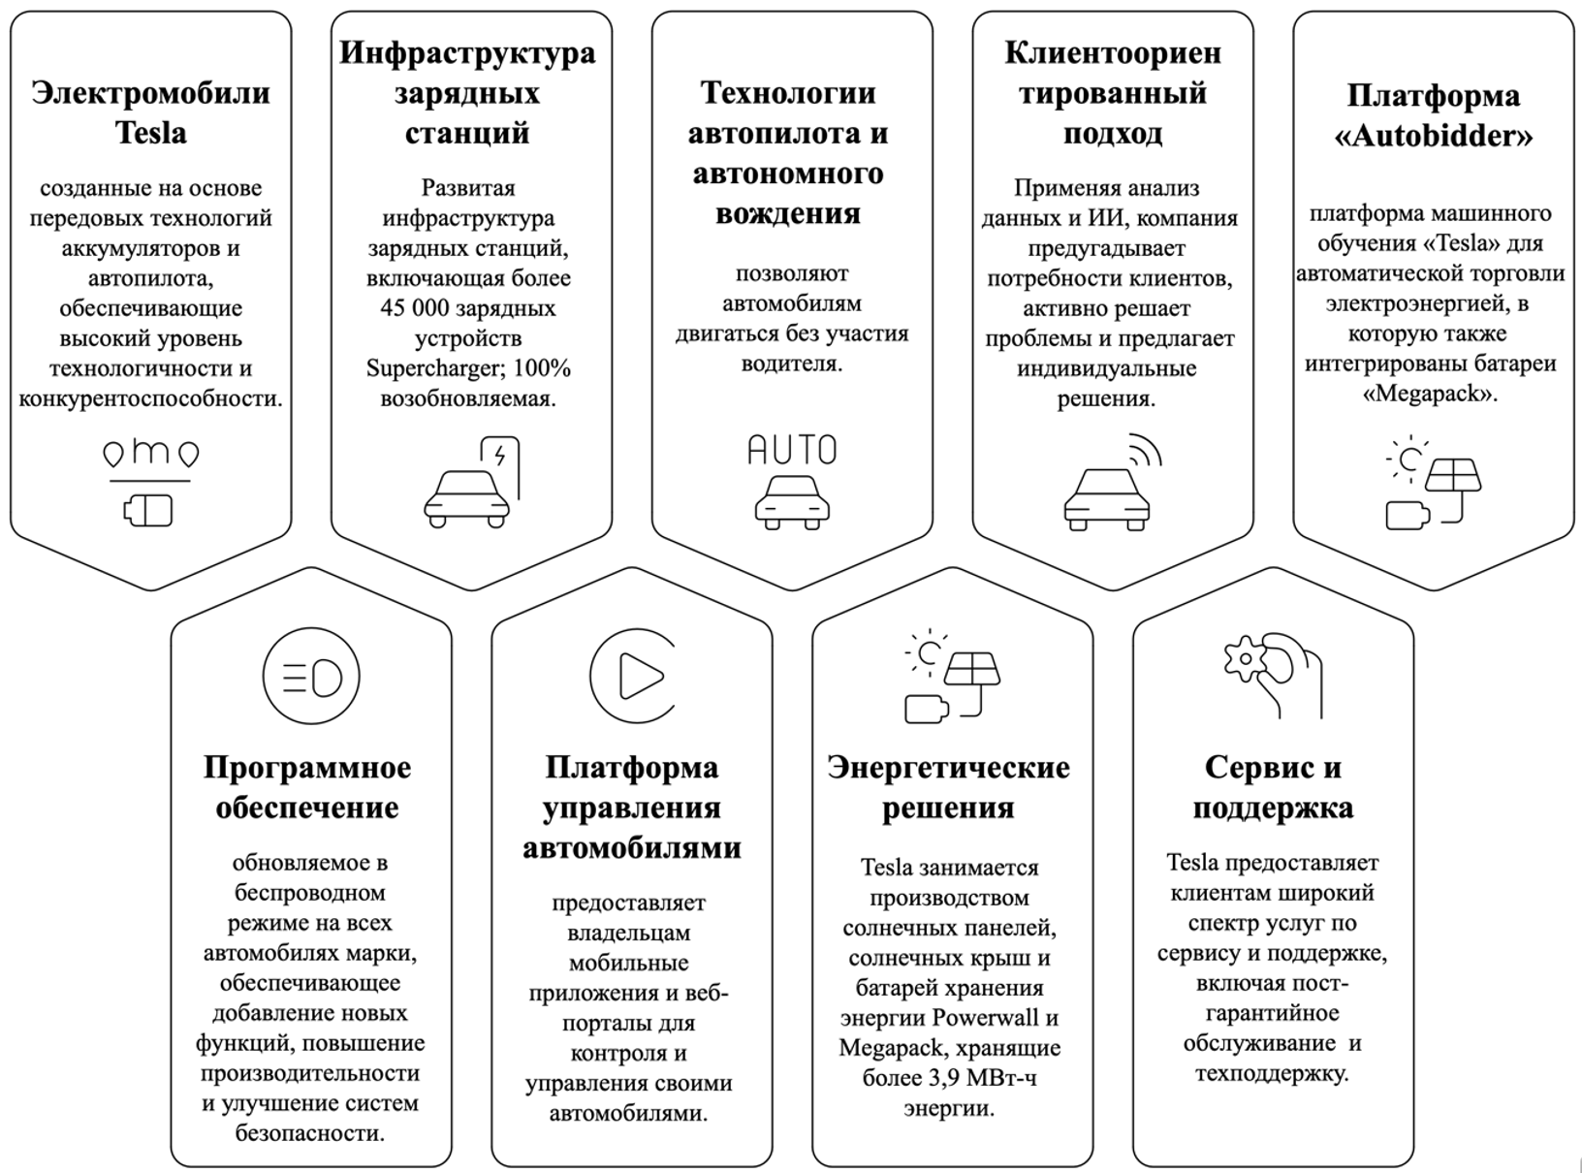

Рисунок 18 – Экосистема компании Тesla

Примечание – Составлено автором на основе источника [108]

Платформа Autobidder, представляющая собой виртуальный торговый механизм для операций с электроэнергией между независимыми производителями и коммунальными операторами, демонстрирует стабильную и результативную работу с 2017 года на объекте Hornsdale Power Reserve в Южной Австралии. Ее использование обеспечило рост рыночной конкуренции на энергетическом рынке региона, способствовало оптимизации ценообразования и послужило фактором снижения стоимости энергоресурсов для конечных потребителей за счет автоматизированной, алгоритмически управляемой торговли. На глобальном уровне платформа управляет портфелем аккумуляторных мощностей свыше 7 ГВт·ч, обеспечив возврат более 330 млн долларов прибыли инвесторам благодаря алгоритмам реального времени. Пример Tesla демонстрирует, как интеграция цифровых платформ, сервисов и производственной инфраструктуры формирует полноформатную экосистему, в которой создается не только продукт, но и устойчивый цифровой контур данных и сервисов, что важно учитывать при проектировании аналогичных решений в промышленности.
Компания Alstom (Франция) относится к числу крупнейших мировых игроков в транспортной отрасли и формирует стандарты развития современного рельсового транспорта. Корпорация специализируется на создании высокоскоростных поездов семейства TGV и AGV, а также метро, трамваев, монорельсовых систем и интеллектуальных решений для управления и обслуживания транспортной инфраструктуры. Деятельность компании охватывает 63 страны, что обеспечивает широкий спектр решений в области инновационного и устойчивого транспорта.
В 2023 году структура доходов Alstom демонстрировала сбалансированность между производственными и сервисно-цифровыми направлениями. Наибольшую долю - 53% - обеспечило производство локомотивов и вагонов, что отражает устойчивый спрос мирового рынка на подвижной состав нового поколения. 23% выручки пришлось на услуги по ремонту, обслуживанию и модернизации транспортных систем, что подтверждает растущую значимость сервисной экономики и продления жизненного цикла подвижного состава. 9% доходов сформировали проекты по прокладке путей, электрификации и построению коммуникационной инфраструктуры. 15% выручки обеспечили сигнальные и автоматизированные системы управления движением, которые стали ключевой частью цифровизации железнодорожного транспорта и свидетельствуют о стратегическом усилении программно-технологического сегмента компании.
Цифровая экосистема Alstom направлена на интеграцию транспортных, диагностических и сервисных решений и включает в себя:
– цифровые сервисы для пассажиров с персонализацией опыта поездки через Wi-Fi, мультимедийные сервисы и аутентификацию пользователей (платформа Nomad);
– системы управления подвижным составом, объединяющие инструменты диагностики, анализа данных и прогнозирования технических отказов. Решения Nomad позволяют проводить анализ в реальном времени и оптимизировать обслуживание, повышая надежность до 30%, доступность оборудования - до 20%, и снижая энергопотребление до 20%;
– мультимодальную платформу Mastria, оптимизирующую транспортные потоки и поддерживающую концепцию «мобильности как услуги» (MaaS);
– систему динамического планирования технического обслуживания (Digital Maintenance Planning, DMP) в виде веб-платформы HealthHubTM для прогностического технического обслуживания. Система состоит из 12 взаимодействующих приложений и объединяет сенсорные и аналитические инструменты для мониторинга состояния инфраструктуры и подвижного состава, обеспечивая автоматизацию данных, прозрачность процессов и сокращение избыточных операций [109]. Также, компания Alstom активно продвигает концепцию устойчивой мобильности, снижая углеродный след и внедряя энергоэффективные решения в сфере эксплуатации и обслуживания транспорта.
В современных условиях перехода промышленности к высоким стандартам цифровизации формирование и развитие цифровых экосистем становится приоритетным направлением и для промышленных предприятий Российской Федерации [110]. В стране уже сформировался круг лидеров Индустрии 4.0 в области искусственного интеллекта, к числу которых относятся компании - участники Альянса по искусственному интеллекту: ПАО «Сбербанк России», ООО «Яндекс», Mail.ru Group, ПАО «Газпром нефть», ПАО «МТС» и Российский фонд прямых инвестиций. Отраслевая структура цифровизации демонстрирует выраженную неоднородность: наибольший прогресс наблюдается в таких сегментах, как добывающая промышленность, обрабатывающие производства, телекоммуникации, банковская сфера и образование (Таблица 8).

Таблица 8 – Уровень внедрения цифровых технологий в организациях по видам экономической деятельности (в % от общего числа организаций)

Виды экономической деятельности | Технологии сбора, обработ ки и анализа больших данных | Облач ные сервисы | Циф ровые плат формы | IoT | RFID-техно-логии | Циф ровой двойник | Промыш-ленные роботы/ Автома тизиро ванные линии | Искус ствен ный интел лект
Всего | 30.4 | 28.9 | 14.9 | 10.0 | 9.6 | 1.3 | 2.6 | 6.6
Сельское хозяйство | 23.7 | 25.5 | 9.1 | 11.9 | 9.4 | 1.0 | 4.8 | 4.7
Добыча полезных ископаемых | 25.6 | 20.0 | 10.6 | 13.9 | 16.0 | 2.1 | 3.6 | 3.4
Обрабатывающая промышленность | 32.9 | 30.7 | 14.3 | 15.6 | 19.1 | 3.5 | 19.0 | 5.5
Обеспечение энергией | 25.2 | 23.5 | 13.4 | 16.5 | 14.1 | 2.1 | 1.6 | 4.8
Водоснабжение, водоотведение, утилизация отходов | 26.1 | 27.0 | 9.3 | 12.9 | 8.7 | 1.3 | 2.4 | 5.6
Строительство | 20.2 | 20.5 | 8.8 | 9.2 | 8.4 | 1.8 | 1.7 | 3.4
Оптовая и розничная торговля | 57.1 | 40.7 | 28.2 | 13.8 | 12.2 | 1.1 | 2.8 | 15.4
Транспортировка и хранение | 28.9 | 23.1 | 14.1 | 11.2 | 14.7 | 1.2 | 1.7 | 5.1
Гостиницы и общест венное питание | 31.9 | 29.9 | 12.3 | 12.7 | 11.3 | 0.8 | 4.2 | 3.9
Информация и связь | 41.3 | 34.5 | 21.3 | 13.0 | 14.1 | 1.7 | 1.6 | 10.1
– в т.ч. отрасль информационных технологий | 45.4 | 35.9 | 22.6 | 11.7 | 12.8 | 2.1 | 1.5 | 8.6
Финансовый сектор | 47.7 | 33.8 | 26.9 | 8.8 | 12.2 | 0.6 | 0.6 | 7.7
Операции с недвижи мым имуществом | 18.1 | 19.6 | 7.2 | 7.0 | 6.7 | 0.8 | 0.9 | 3.8
Профессиональная, научная и техниче ская деятельность | 20.6 | 23.6 | 9.4 | 6.7 | 6.4 | 1.7 | 1.1 | 3.9
Высшее образование | 33.7 | 46.7 | 32.3 | 16.2 | 30.0 | 6.2 | 4.8 | 10.2
Здравоохранение и предоставление социальных услуг | 30.6 | 36.3 | 16.1 | 11.4 | 8.3 | 0.9 | 1.2 | 5.5
Культура и спорт | 16.7 | 25.1 | 7.4 | 7.0 | 5.6 | 0.8 | 0.6 | 4.1
Государственное управление, социаль ное обеспечение | 17.1 | 23.6 | 8.9 | 5.4 | 4.6 | 0.8 | 0.6 | 3.6
Примечание – Составлена на основе источника [111]
Ряд отраслей демонстрирует внедрение передовых цифровых решений, в том числе интернета производственных систем, RFID–технологий и ERP-платформ в обрабатывающем секторе. По данным 2022 года, доступ к широкополосному интернету имели 90,4% предприятий обрабатывающей промышленности, технологии сбора и анализа больших данных применялись 32,9% компаний, облачные сервисы - 30,7%, цифровые платформы - 14,3% организаций, что подтверждает поступательный характер цифровой трансформации и формирование предпосылок для дальнейшего расширения промышленных экосистем.
В динамике 2020-2022 гг. в российских промышленных организациях прослеживается устойчивая тенденция к расширению применения цифровых технологий (Рисунок 19). За рассматриваемый период зафиксировано заметное увеличение распространенности ключевых решений: использование инструментов сбора и аналитической обработки больших данных выросло на 8 процентных пунктов, спрос на облачные сервисы повысился на 3,2 пункта, внедрение центров обработки данных усилилось на 2 пункта, применение технологий искусственного интеллекта прибавило 1,2 пункта, а использование цифровых двойников продемонстрировало прирост на 0,2 пункта. Эти изменения свидетельствуют о поступательной цифровой трансформации российских предприятий и постепенном переходе к более технологичному формату организации производственной деятельности.

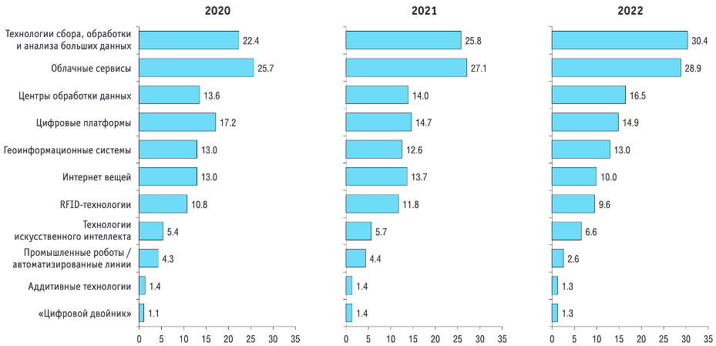

Рисунок 19 – Использование цифровых технологий в организациях
(в % от общего числа организаций)

Примечание – Составлен на основе источника [111, с. 35-37]

В октябре 2022 года в России была запущена цифровая экосистема национального проекта «Производительность труда», направленная на ускорение цифровизации промышленных предприятий. Доступ к платформе предоставляется компаниям из сфер торговли, строительства, сельского хозяйства, транспорта и обрабатывающей промышленности с годовым оборотом свыше 400 млн рублей и долей иностранного участия не более 50%.
Экосистема «Производительность.рф» объединяет цифровые сервисы для поддержки предприятий в выборе направлений цифровизации бизнес-процессов, внедрении типовых отечественных решений, подборе мер государственной поддержки и сопровождении проектов, что в свою очередь способствует снижению издержек и повышению эффективности бизнеса. Участники проекта получают льготное финансирование, налоговые стимулы и помощь в преодолении административных барьеров. По данным Минэкономразвития, в проект уже вовлечено более 2,6 тыс. предприятий из 82 регионов, а к концу 2024 года их число ожидается на уровне 5 тыс. Более 67 компаний заключили 167 экспортных контрактов на сумму свыше 7,2 млрд рублей, поставляя продукцию в Европу, Азию, Ближний Восток и США.
Центральным цифровым звеном, вокруг которого выстраивается современная промышленная экосистема России, выступает Государственная информационная система промышленности (ГИСП). Данная платформа выполняет роль цифрового интегратора, аккумулируя проектные инициативы предприятий оборонно-промышленного комплекса и обеспечивая возможность адресного подбора поставщиков и заказчиков продукции. Каталог ГИСП охватывает свыше 9,5 тыс. типов высокотехнологичных товаров, а суммарный объем совершаемых на площадке электронных транзакций ежегодно превышает 1,2 трлн рублей [112]. Функциональность платформы сформирована таким образом, чтобы покрыть ключевые потребности промышленного сектора: финансово-информационные сервисы, цифровая торговая инфраструктура, механизмы трансфера технологий и профессиональных компетенций, а также сервисы, обеспечивающие оперативное взаимодействие предприятий с государственными органами.
В текущих экономических условиях отечественные промышленные компании проходят динамичную трансформацию в сторону цифровых организаций: происходит автоматизация значительной части классических бизнес-функций, меняется характер взаимодействия с партнерами в цепочках создания стоимости, усиливается кооперация с конкурентами и смежными предприятиями в рамках отраслевых экосистем. Тем самым формируются новые цифровые модели производства и распределения ресурсов, радикально отличающиеся от традиционных индустриальных механизмов (таблица 9).

Таблица 9 – Примеры применения цифровых экосистем и цифровых платформ в деятельности промышленных компаний Российской Федерации

Название компании | Внедренные цифровые экосистемы / платформы | Ключевые показатели эффектив ности экосистемы / платформы
1 | 2 | 3
Госкорпорация «Росатом» | Имеется более 60 цифровых продуктов, услуг и решений, среди которых:  − «Атом Майнд» – платформа промышленной цифровизации и предиктивной аналитики на основе IoT; | На долю «Росатома» приходится около 20% национальной выработки электроэнергии, а портфель зарубежных проектов включает 33 энергоблока в 10
Продолжение таблицы 9

1 | 2 | 3
 | – «Сарус» – система управления жизненным циклом изделий (PLM);  − «Цифровой инжиниринг» – инструменты создания цифровых двойников промышленного оборудования, цифровых учебных тренажеров и комплексной цифровой модернизации предприятий;  − «Дедал-Скаут» – система автоматизации полевого сервисного обслужи вания;  − «Almaz BI» – промышленная BI-система анализа и визуализации данных;  − «Бизнес-аналитика» – цифровые дашборды для мониторинга ключевых показателей;  − «Атом.РИТА» – low-code платформа для роботизации бизнес-процессов (RPA);  − «Атомбот» – решения на базе AI и RPA для автоматизации рутинных операций;  − «Интеллектум» – цифровая платформа для сохранения критически важных знаний и управления корпоративными базами знаний;  − «Логос» – модульная платформа для инженерного анализа и суперкомпью терного моделирования (CAE 2D/3D);  − «Repeat» – среда для модельно-ориентированного проектирования и математического моделирования (CAE 1D);  − «Волна» – система моделирования, оптимизации и мониторинга газотранспортных систем. | странах, что обеспечивает корпорации первое место в мире по объему заказов на строительство АЭС.  На сегодняшний день цифровые продукты корпорации применяются более чем в 30 странах мира, а к 2030 году планируется достижение выручки до 4 трлн руб. (≈43,1 млрд долл. США).  В 2020 г. компания приступила к созданию «Единой цифровой платформы атомной отрасли», в которой «Росатом» выступает технологическим ядром, состоящим из подсистем управления бизнес-процессами, данными, безопасности, машинного обучения и аналитической подсистемы Big Data, а также экосистемы заказчиков, поставщиков, государственных органов РФ и международных организаций.  В период с 2016 по 2023 годы корпорацией было создано 332 отечественных программных решения в ходе реализации масштабного проекта по импортозамещению программного обеспечения.
ПАО «ММК» | Цифровая платформа ММК включа ющая семь ключевых направлений разработки и эксплуатации информационных систем:  Развитие облачных сервисов; развитие аналитики данных; применение цифровых двойников; развитие промышленного интернета-вещей IIOT; применение роботов и беспилотных инструментов; цифровизация взаимодействия сотрудни-  ков; повышение мобильности технологий. | Единая цифровая платформа позволяет оптимизировать сроки и стоимость реализации цифровых проектов, обеспечивает кратный рост масштабов цифровизации:  – до 25% снижение стоимости внедрения цифровых проектов;  до 20% снижение затрат на поддержку;  – до 60% ускорение реализации проектов.
ООО «Газпром нефть НТЦ» | Цифровая экосистема в области разведки и добычи, глубокой переработки нефти на базе программы ИТ-проектов ЭРА, которая согласует технологические процессы, начиная с геологии до процесса распространения знаний среди подразделений компании. | KPI программы выражены в увеличении добычи нефти, повыше нии коэффициента нефте-извлечения и сокращении капитальных и операционных затрат.
Группа компаний | Единая цифровая экосистема со сквозным процессом тендерных продаж на | Экономический эффект от внедрения цифровой экосистемы
Продолжение таблицы 9

1 | 2 | 3
«София» | «1С:ERP Управление предприятием» с целью организации взаимодействия группы компаний в единой цифровой экосистеме; оптимизации стоимости владения ИТ-решением: трансфер информации из «1С:УПП» в «1C:ERP»; автоматизации сквозного процесса тендерных продаж и закупок. | cостоит в виде снижения трудозатрат на 20%, ускорения получения управленческой отчетности на 100%, уменьшения расходов на материальные и административные ресурсы на 15%, сокращение сроков оказания услуг на 15%, и рост прибыли на 15%.
ПАО «Россети» | Электроэнергетическая комплексная экосистема на основе CIM-модели (интегрированное компьютерное производство) для сетей напряжением 35 кВ и выше, с целью эффективного взаимодействия со всеми контрагентами-участниками процесса, включая сети, потребителей и другие объекты электроэнергетики.  Внедренный проект «Цифровой электромонтер» позволил сократить время восстановления электроснабжения. | Создание 84 цифровых подстанций, 22 центров управления сетями и 38 цифровых районов электрических сетей привело к значительному улучшению показателей надежности электро-снабжения, измеряемых индексами SAIDI (System Average Interruption Duration Index) и SAIFI (System Average Interruption Frequency Index) на 150%. Стоимость программы цифрови зации электросетевой инфраструк туры составляет 1,3 триллиона рублей.
ПАО «КАМАЗ» | Цифровая платформа, где автомобиль является составным элементом интернета вещей. Данные, полученные с автомобилей К5, автобусов и электробусов на сервере, используются для разработки 10 новых приложений.  Внедрены цифровые сервисы: виртуальный офис продаж truckinstock.com, система управления логистическими заявками cargorun.ru и онлайн-платформа для аренды спецтехники specsharing1.3ru. | Интеллектуальная транспортно-информационная система ИТИС-КАМАZ на грузовиках пятого поколения (К5) приводит к улучшению эксплуатационных показателей включая расход топлива и износ деталей, а также к сокращению затрат на логистику.  Компания приступила к созданию новых цифровых сервисов в области мульти-модальной и международной логистики, а также допол-нительных сервисов, основанных на технологиях обработки данных.
АО «Ижорский трубный завод» – дочернее предприятие ОАО «Северсталь» | Платформа «Cometal»; маркетплейс Industrial.Market, ориентированный на B2B-сегмент; интернет-магазин «Северсталь Маркет» с каталогом продукции и различными финансовыми решениями для клиентов (рассрочка; отсрочка от Северсталь до 30 дней; кредитная карта от банков-партнеров; инструменты онлайн-оплаты). | Платформа «Cometal», объединяет производственные мощности более 170 металлообрабатывающих и маши-ностроительных предприятий-партнеров, выполняющих различные заказы. Компания вы-ступает гарантом безопасной сделки для заказчика и исполнителя, а также берет на себя процесс организации логистики.
Примечание – Составлено автором на основе источников [113-120]

Анализ представленных примеров демонстрирует, что отечественные промышленные предприятия перешли к этапу активной практической цифровизации, ориентированной на формирование и использование собственных экосистемных решений. Цифровые экосистемы становятся для компаний инструментом повышения операционной эффективности, оптимизации производственных процессов, ускоренного внедрения инноваций и укрепления конкурентных позиций как на национальном, так и на международном рынках. Открытость цифровых экосистем для участников и государственная поддержка создают благоприятную среду и приводят к росту числа отечественных цифровых экосистем. Российский опыт, с одной стороны, подтверждает общие закономерности, обозначенные в монографии автора, а с другой - иллюстрирует особенности формирования цифровых экосистем в условиях сильного государственного участия и масштабных отраслевых программ цифровизации.
Современные промышленные компании постепенно отходят от использования типовых цифровых решений и переходят к развертыванию кастомизированных цифровых экосистем, способных учитывать отраслевую специфику, интегрировать узкоспециализированные технологии и обеспечивать персонализированные механизмы взаимодействия участников. Такие экосистемы позволяют подчеркнуть индивидуальные особенности производственных моделей, повысить точность и скорость внутренних процессов, оптимизировать распределение ресурсов и сокращать операционные издержки. Дополнительным преимуществом выступает высокий уровень защиты данных и управляемости доступом, что критически важно для сложных промышленных структур, в том числе объединенных в кластеры и цепочки высокотехнологичной кооперации.
Массовая кастомизация постепенно становится одним из наиболее распространенных инструментов цифровой трансформации. Значительное число компаний предоставляет потребителям возможность самостоятельно формировать параметры приобретаемой продукции - тип, конфигурацию, размер, цветовое решение и другие характеристики - посредством цифровых платформ. В мировой практике подобные подходы получили широкое распространение. Например, французская компания «Леруа Мерлен» позволяет покупателям самостоятельно проектировать кухонные гарнитуры при сопровождении профессиональных дизайнеров, что повышает ценность продукта и вовлеченность клиента. В промышленной сфере кастомизация находит отражение и в высокотехнологичных отраслях: так, совместное итало-российское предприятие «SuperJet International» адаптирует интерьер самолета «Sukhoi Superjet 100» под уникальные запросы конкретных авиаперевозчиков как на внутреннем, так и на международном рынке [121].
Формирование цифровых экосистем нового поколения невозможно без стратегически выстроенного подхода, включающего проектирование архитектуры экосистемы, разработку моделей партнерства, интеграцию инновационных технологий Индустрии 4.0 и регулярную модернизацию цифровых сервисов. Для Республики Казахстан такой процесс должен базироваться на расширении международного сотрудничества, укреплении национального научно-исследовательского потенциала, росте инвестиций в НИОКР и поддержке разработки собственных цифровых решений. Следование этим направлениям создаст предпосылки для повышения конкурентоспособности отечественной промышленности, устойчивого роста и формирования полноценных цифровых экосистем, способных стать драйвером технологической трансформации.
В совокупности международный опыт, рассмотренный в разделе 1.4, не только дополняет и развивает выводы, ранее представленные автором в монографии, но и формирует методологическую и эмпирическую основу для последующего построения интегративной модели оценки цифровой готовности промышленных предприятий Казахстана к формированию и развитию цифровых экосистем.

1.5 Методологические подходы и алгоритм оценки уровня цифровой готовности промышленных предприятий к внедрению и адаптации цифровых экосистем
В современных условиях стремительной цифровой трансформации промышленности особую значимость приобретает вопрос объективной оценки готовности предприятий ко внедрению и адаптации цифровых экосистем. Несмотря на активное развитие концепций цифровизации и широкое распространение различных индексов цифровой зрелости на международном уровне, большинство существующих подходов не учитывают отраслевую специфику и особенности функционирования промышленных предприятий. Проведенный наукометрический анализ, представленный в разделе 1.2 диссертационного исследования, показал, что в научной литературе и прикладных исследованиях практически отсутствуют комплексные инструменты, позволяющие системно измерять уровень цифровой готовности именно на уровне предприятия, а не экономики в целом или отдельных технологических направлений.
В последние годы сформировался значительный спектр подходов к измерению степени цифрового развития предприятий. Эти методики отличаются друг от друга по ряду следующих критериев: составом показателей, применяемых для диагностики; механизмами агрегирования итоговых значений (например, через суммирование набранных баллов либо отнесение к определенным уровням цифровой зрелости); а также используемыми форматами проведения оценки - от процедур самоанализа до экспертных заключений и сравнительных оценок между предприятиями. В настоящем диссертационном исследовании в таблице 10 представлены наиболее распространенные и востребованные на данный момент методики измерения уровня цифровизации промышленных организаций.
Имеющиеся модели оценки, как правило, фокусируются либо на отдельных аспектах цифровизации (например, технической оснащенности или кадровых компетенциях), либо на агрегированных макроэкономических индикаторах, что снижает их прикладную ценность для бизнеса. Более того, результаты эмпирических исследований подтвердили наличие существенного разрыва между декларативными стратегиями цифрового развития и фактическим состоянием предприятий. Это указывает на необходимость разработки методики, которая сочетала бы научную строгость, системность и одновременно прикладной характер, обеспечивая возможность практического использования в управленческих решениях.

Таблица 10 – Сравнительные параметры различных подходов к оценке степени цифровизации промышленных предприятий

Название  методики и её  авторы | Показатели методики; общее количество показателей | Краткая  характеристика  методики
1 | 2 | 3
Модель цифровой зрелости/  Компания  Deloitte | 5 основных измерений: потребители, стратегия, технологии, операции/ производство, структура и культура организации; 28 субизмерений; 179 показателей | Стратегическая направленность компании, отражающая вектор ее будущего развития, служит исходной основой для определения уровня цифровой зрелости. Представленная модель включает расширенный набор индикаторов, обеспечивающих возможность получения максимально точных результатов при оценке степени цифрового развития.
Индекс цифровой трансформации/ Аналитическое агентство  Arthur D. Little | 7 направлений оценки: стратегия и руководство; продукты и сервисы; управление клиентами; операции и цепочки поставок; корпоративные сервисы и контроль; информационные технологии; рабочее место и культура; 23 показателя | Данная система оценки позволяет определить текущее положение компании и степень успешности реализуемой цифровой трансформации; итоги, как правило, визуализируются в формате радарной диаграммы.  На графике отражаются параметры так называемой «виртуальной звезды» и средний отраслевой показатель, что дает предприятию ориентир для сопоставления собственных достижений с ситуацией на рынке в пределах отрасли.
McKinsey’s  7-S framework  for digital transformation/  Компания  McKinsey | 7 различных факторов: структура, цифровая стратегия, стиль, персонал, способности, разделяемые ценности, системы | Модель фокусируется на согласованности так называемых «жестких» элементов организации (структура, стратегия, системы) с «мягкими» компонентами (управленческий стиль, компетенции сотрудников, корпоративная культура). Такое сочетание рассматривается как ключевое условие успешного управления изменениями и интеграции цифровых технологий. Подход универсален, что позволяет применять его в предприятиях различных отраслей и адаптировать под специфику компаний любого масштаба.
Модель оценки цифровых способностей/ Компания  KPMG | 5 областей оценки: стратегия, встроенная в цифровую ДНК, цифровые таланты, ключевые цифровые процессы, гибкие источники и технологии, руководство; 23 показателя | Методика ориентирована на конечные бизнес-результаты и направлена на установление прямой взаимосвязи между цифровыми инициативами и достижением стратегических целей компании.  Она позволяет оценить не только текущее состояние цифрового развития, но и потенциал дальнейшего роста, что формирует представление о будущих возможностях организации в контексте цифровой зрелости. Итоговые значения сопоставляются со среднеотраслевым показателем, обеспечивая объективную основу для сравнительного анализа.
Продолжение таблицы 10

1 | 2 | 3
Модель цифровой зрелости 4.0/  Forrester’s  research | 4 параметра ценки: корпоративная культура, технологии, организация, инсайты; 28 вопросов | Модель направлена на сравнение текущих показателей компании с необходимыми показателями для реализации конкурентной стратегии. Распределение баллов в результате оценки на 4 группы: скептики, испытатели, продвинутые и инноваторы.
Цифровое пианино/ Глобальный центр трансформации цифрового бизнеса | 7 групп показателей: бизнес-модель, организа-ционная структура, сотрудники, процессы, ИТ-возможности,  предложения, модель взаимодейстия | Представленный подход позволяет выявить расхождение между фактическим и целевым уровнями развития по каждой из оцениваемых категорий.  Методология предполагает одновременное совершенствование сразу нескольких элементов, что метафорически обозначается как формирование «музыкального аккорда», поскольку синхронные изменения создают более значимый эффект трансформации, чем точечные улучшения по отдельным направлениям.
Индекс зрелости  Индустрии 4.0 Acatech/  Национальная  академия наук и техники Германии | 4 параметра оценки: ресурсы, информационные системы, культура и организационная структура | При расчете методики каждое из 4 ключевых направлений стыкуется с этапами развития Индустрии 4.0. Проводится выявление преимуществ, недостающих и имеющихся возможностей, что позволяет оценить, насколько гибкая и непрерывно развивающаяся компания создается.
Оценка цифровой трансформации/  MIT Center for Digital Business | 3 группы показателей: клиентский опыт, операционные процессы и бизнес-модели, 9 показателей | Методика оценивает эффективность рассматриваемых областей с точки зрения получаемых возможностей от вложенных инвестиций в рамках цифровых навыков организации.
Примечание – Составлено автором на основе источников [122-129]

Представленная в рамках данного раздела диссертационной работы разработанная методика восполняет этот пробел. Она объединяет в себе ключевые параметры, охватывающие стратегические, организационные, производственные, кадровые и технологические аспекты цифровизации, а также учитывает такие критически важные направления, как кибербезопасность и кастомизированное производство. Таким образом, методика представляет собой новый шаг в развитии инструментальной базы исследований цифровой трансформации, позволяя не только фиксировать текущее состояние предприятия, но и формировать объективную основу для прогнозирования и стратегического планирования [130].
Методика оценки уровня цифровой готовности промышленных предприятий ко внедрению и адаптации цифровых экосистем включает в себя набор субпараметров (115) в разрезе ключевых 9 блоков:
‒ стратегии и цели устойчивого развития предприятия – 10 субпараметров;
‒ материально-техническая оснащенность – 22 субпараметра оценки;
‒ организационная структура и бизнес-процессы – 17 субпараметров;
‒ производство – 15 субпараметров;
‒ персонал – 12 субпараметров;
‒ управление цепями поставок – 11 субпараметров;
‒ потребители – 11 субпараметров;
‒ мониторинг и контроль – 7 субпараметров;
‒ кибербезопасность – 10 субпараметров, которые во многом характеризуют уровень цифровой зрелости компании, так как она неразрывно связана с этапами и особенностями цифровой трансформации промышленного производства (таблица 11).

Таблица 11 – Параметры и субпараметры оценки уровня цифровой готовности промышленных предприятий ко внедрению и адаптации цифровых экосистем, представленные в рамках разработанной методики

Параметры и субпараметры оценки | Единица измерения
1 | 2
1 БЛОК ПАРАМЕТРОВ ОЦЕНКИ - СТРАТЕГИИ И ЦЕЛИ УСТОЙЧИВОГО РАЗВИТИЯ ПРЕДПРИЯТИЯ (STRATEGIES AND SUSTAINABLE DEVELOPMENT OF THE ENTERPRISE - STRSDE)
Наличие у компании цифровой стратегии с четко выделенными целевыми индикаторами, сроками и ответственными лицами | Да – 1, нет – 0
Наличие у компании стратегии устойчивого развития | Да – 1, нет – 0
Степень интеграции стратегии устойчивого развития с ключевыми направлениями цифровой трансформации предприятия / с цифровой стратегией | От 1 до 10 баллов, где 1 – минимальный, а 10 – максимальный балл, если такие стратегии отсутствуют, то 0 баллов
Соответствие основных направлений, предусмотренных цифровой стратегией и стратегией устойчивого развития, ключевым показателям эффективности промышленного предприятия (KPI)
Уровень ориентации имеющихся стратегий / отдельных утвержденных мероприятий на активное внедрение и адаптацию цифровых экосистем в деятельность промышленного предприятия
Соответствие имеющихся стратегий / отдельных утвержденных мероприятий глобальным стандартам цифровой трансформации
Учитывают ли имеющиеся стратегии развития / отдельно утвержденные мероприятия риски цифровой трансформации? | От 1 до 5 баллов, где 1 – минимальный, а 5 – максимальный балл
Степень вовлечения стейкхолдеров к процессу внедрения и адаптации цифровых экосистем в деятельность промышленного предприятия | От 0 до 10 баллов, где 0 – минимальный балл
% инвестиций в цифровую трансформацию от общего объема инвестиций / или от дохода | %
Понимание со стороны менеджмента высшего звена важности внедрения и адаптации в деятельность различных цифровых решений, включая цифровые экосистемные решения | От 1 до 10 баллов, где 1 – минималь ный, а 10 – максимальный балл
2 БЛОК ПАРАМЕТРОВ ОЦЕНКИ - МАТЕРИАЛЬНО-ТЕХНИЧЕСКАЯ ОСНАЩЕННОСТЬ (MATERIAL AND TECHNICAL EQUIPMENT - MTE)
Наличие необходимых материальных ресурсов для цифровой трансформации бизнес-процессов, в том числе посредством внедрения и адаптации цифровых экосистем | От 1 до 5 баллов, где 1 – минимальный (частичное наличие материальных средств), а 5 – макси мальный балл
Продолжение таблицы 11

1 | 2
 | (полная материаль ная готовность к цифровым преобразованиям)
Наличие доступа к высокоскоростному интернету (5G, оптоволокно и др.), способному обеспечить функционирование цифровой экосистемы, обеспечивающей коммуникацию всех бизнес-процессов, протекающих напромышленном предприятии | Да – 1, нет – 0
Достаточность компьютерного оборудования | От 1 до 5 баллов, где 1 – минимальный, а 5 – максимальный балл
Наличие суперкомпьютера (высокопроизводительной вычислительной машины, значительно превосходящей существующие компьютеры общего пользования) | Да – 1, нет – 0
Наличие современных систем хранения данных (NAS, SAN, облачных хранилищ и др.), сетевого оборудования, инструментов для анализа и потоковой обработки данных (Apache Hadoop, Apache Spark и др.), а также для системной разработки и интеграции (API), реляционных и NoSQL баз данных (PostgreSQL, MongoDB и др.), BI-систем (например, Microsoft Power BI) | От 1 до 5 баллов, где 1 – минимальный, а 5 – максимальный балл (5 баллов – пред приятие полностью укомплектовано необходим оборудо ванием; 1 – имеются лишь некоторые тех нические решения)
Наличие специализированного оборудования для создания промышлен ной IoT-системы (маршрутизаторы, датчики, контроллеры, сервоприводы, реле, шлюзы IIoT, облачные хранилища и локальные серверы и т.д.)
Наличие цифровых двойников | Да – 1, нет – 0
Наличие цифровой фабрики, требующей настройки коммуникации с единой цифровой платформой промышленного предприятия | Да – 1, нет – 0
Наличие технологий дополненной (AR) и виртуальной реальности (VR) для обеспечения эффективности производственных процессов | Да – 1, нет – 0
Наличие систем управления производством (MES) | Да – 1, нет – 0
Наличие систем управления ресурсами (ERP) | Да – 1, нет – 0
Наличие автоматизированных систем работы с клиентами (CRM) | Да – 1, нет – 0
Наличие киберфизических систем и уровень их интеграции | От 1 до 5 баллов, где 1 – минимальный, а 5 – максимальный балл
Наличие систем предиктивной аналитики | Да – 1, нет – 0
Наличие технологии 3D-принтинга | Да – 1, нет – 0
Наличие промышленных роботов | Да – 1, нет – 0
Наличие технологии машинного обучения | Да – 1, нет – 0
Наличие оборудования и механизмов, обеспечивающих кибербезопасность | Да – 1, нет – 0
Наличие резервного и аварийного оборудования | Да – 1, нет – 0
Наличие производственного оборудования и программного обеспечения, необходимого для организации кастомизированного производства, которое можно адаптировать в деятельность цифровой промышленной экосистемы | Да – 1, нет – 0
Наличие технических помещений для потенциального размещения суперкомпьютера, серверных и другого программного обеспечения и оборудования в рамках цифровой трансформации производства | Да – 1, нет – 0
Обеспечение энергоэффективности промышленного предприятия | От 1 до 5 баллов, где 1 – минимальный, а 5 – максимальный балл
Продолжение таблицы 11

1 | 2
3 БЛОК ПАРАМЕТРОВ ОЦЕНКИ - ОРГАНИЗАЦИОННАЯ СТРУКТУРА И БИЗНЕС-ПРОЦЕССЫ (ORGANIZATIONAL STRUCTURE AND PROCESSES - ORGSTRPROC)
Степень гибкости и адаптивности организационной структуры компании на текущем этапе | От 1 до 10 баллов, где 1 – минимальный, а 10 – максимальный балл
Готовность организационной структуры промышленного предприятия к цифровым преобразованиям
Возможность формирование гибкой цифровой корпоративной культуры, коммуникация в которой может быть обеспечена посредством внедрения и адаптации цифровой экосистемы | От 1 до 5 баллов, где 1 – минимальный, а 5 – максимальный балл
Уровень использования разнообразных ИКТ и инструментов для управления бизнес-процессами на текущем этапе развития промышленного предприятия функционирования промышленного предприятия | От 1 до 10 баллов, где 1 – минимальный, а 10 – максимальный балл
Степень автоматизации документооборота на современном этапе функционирования промышленного предприятия
Степень координации деятельности между структурными подраз делениями компании при внедрении и адаптации цифровых решений
Наличие сотрудников/специализированных отделов/подразделений / департаментов, ответственных за цифровую трансформацию промышленного предприятия | Да – 1, нет – 0
Степень адаптации текущих бизнес-процессов к формируемой цифровой среде, в том числе управляемой посредством цифровой экосистемы | От 1 до 5 баллов, где 1 – минимальный, а 5 – максимальный балл
Скорость принятия управленческих решений | От 1 до 10 баллов, где 1 – минимальный, а 10 – максимальный балл
Уровень коммуникации со стейкхолдерами и партнерами (внешними и внутренними) компании
Возможность/перспективы вхождения компании в состав промышленного кластера
Степень стандартизации текущих бизнес-процессов
Использование AI для принятия эффективных управленческих решений | Да – 1, нет – 0
Наличие цифровой HR-системы | Да – 1, нет – 0
Уровень взаимодействия предприятия с цифровыми государственными платформами | От 1 до 10 баллов, где 1 – минимальный, а 10 – максимальный балл
Степень применения предиктивных технологий и результатов аналитики данных для принятия управленческих решений
Использование технологии смарт-контрактов для сокращения числа посредников в сделках, минимизации риска, ускорения процессов заключения договоров | От 0 до 10 баллов, где 0 – минимальный (отсутствие технологии), а 10 – максимальный балл
4 БЛОК ПАРАМЕТРОВ ОЦЕНКИ - ПРОИЗВОДСТВО (PRODUCTION - PROD)
Уровень автоматизации производственных процессов на текущем этапе | От 1 до 10 баллов, где 1 – минимальный, а 10 – максимальный балл
Степень присутствия цифровых решений в производственных циклах
Адаптивность и гибкость текущих производственных процессов к цифровым преобразованиям
Уровень интеграции MES, ERP, CRM и других систем в производство
Уровень внедрения и адаптации промышленного интернета вещей (IIoT) в производственные процессы | От 0 до 10 баллов, где 0 – минимальный (отсутствие технологии), а 10 – максимальный балл
Степень внедрения предиктивного обслуживания машин и оборудования промышленного предприятия
Уровень использования цифровых двойников, в том числе в рамках создания кастомизированного продукта
Степень использования 3D-принтинга в производственном цикле
Продолжение таблицы 11

1 | 2
Уровень интеграции промышленных роботов в производство
Уровень использования технологии машинного обучения | От 1 до 10 баллов, где 1 – минимальный, а 10 – максимальный балл
Уровень интеграции производства с цепочками поставок
Уровень интеграции производства со складской деятельностью
Скорость разработки новых продуктов (в том числе с инновационной составляющей
Степень соответствия стандартов производства стандартам Индустрии 4.0
Применение гибких методологий (Agile, Scrum, Kanban, Lean, Six Simba и других) для управления проектной деятельностью, настройки кастомизированного производства, разработки новых продуктов в условиях цифровых преобразований всех бизнес-процессов
5 БЛОК ПАРАМЕТРОВ ОЦЕНКИ - ПЕРСОНАЛ (PERSONNEL - PERS)
Наличие цифровых навыков у сотрудников младшего, среднего и высшего звена для работы с цифровой экосистемой промышленного предприятия | От 1 до 10 баллов, где 1 –  минимальный, а 10 – максимальный балл
Готовность персонала к цифровой трансформации бизнес-процессов
Наличие бесплатных программ переобучения и получения необходимых цифровых компетенций | Да – 1, нет – 0
Процент сотрудников, не желающих осваивать новые цифровые навыки | %
Процент сотрудников, прошедших программы повышения квалификации и освоения цифровых навыков | %
Наличие систем мотивации для сотрудников, желающих пройти переобучение и получить цифровые компетенции для последующей работы с современным оборудованием (включая цифровые экосистемы) и программным обеспечением | Да – 1, нет – 0
Уровень поддержки инновационных и цифровых инициатив сотрудников | От 1 до 10 баллов, где 1 – минимальный, а 10 – максимальный балл
Уровень подготовки персонала по вопросам кибербезопасности данных и систем промышленного предприятия
% сотрудников, способных работать удаленно (полная занятость) | %
Уровень взаимодействия сотрудников с автоматизированными и роботизированными системами | От 1 до 10 баллов, где 1 – минимальный, а 10 – максимальный балл
Готовность управленческого персонала к цифровым преобразованиям
Степень использования персоналом элементов геймификации в управлении деятельностью промышленного предприятия, включая производство | От 0 до 10 баллов, где 0 – минимальный (отсутствие технологии), а 10 – максимальный балл
6 БЛОК ПАРАМЕТРОВ ОЦЕНКИ - УПРАВЛЕНИЕ ЦЕПЯМИ ПОСТАВОК (SCM)
Степень автоматизации процесса управления цепями поставок на предприятии | От 1 до 10 баллов, где 1 – минимальный, а 10 – максимальный балл
Соответствие имеющих программных продуктов на рынке в области управления цепями поставок (используемых непосредственно в деятельности) основным задачам, а также специфике производимой продукции промышленного предприятия | От 1 до 5 баллов, где 1 – минимальный, а 5 – максимальный балл
Необходимость улучшения процесса управления цепями поставок посредством их коннективности с единой цифровой экосистемой промышленного предприятия | Да – 1, нет – 0
Использование аналитики данных и предиктивной аналитики в управлении цепями поставок | От 0 до 10 баллов, где 0 – минимальный (отсутствие технологии), а 10 –
Уровень использования технологии IIoT (промышленного интернета вещей) для мониторинга условий траспортировки товаров (включая
Продолжение таблицы 11

1 | 2
транспортную телематику), складскую логистику и т.д. | максимальный балл
Уровень прозрачности и отслеживания товара от производителя (промышленного предприятия) до конечного потребителя | От 1 до 5 баллов, где 1 – минимальный, а 5 – максимальный балл
Степень цифровизации закупочных процессов | От 1 до 10 баллов, где 1 – минимальный, а 10 – максимальный балл
Степень цифровизации складских операций
Уровень цифровизации процесса управления запасами
Уровень гибкости и адаптивности цепи поставок промышленного предприятия | От 1 до 5 баллов, где 1 – минимальный, а 5 – максимальный балл
Скорость, точность и полнота выполнения заказов промышленным предприятием
7 БЛОК ПАРАМЕТРОВ ОЦЕНКИ - ПОТРЕБИТЕЛИ (CUSTOMERS - CUST)
Готовность потребителей промышленного предприятия ко взаимодействию через цифровую экосистему и ее модульные компоненты | От 1 до 10 баллов, где 1 –  минимальный, а 10 – максимальный балл
Текущий уровень персонализации предложений
Степень вовлеченности клиента в разработку продукта
Возможность перестройки бизнес-процессов промышленного предприятия под запросы отдельных потребителей в рамках реализации задач кастомизированного производства | От 0 до 10 баллов, где 0 – минимальный (отсутствие технологии), а 10 – максимальный балл
Уровень внедрения и частота использования CRM-систем
Наличие цифровых программ лояльности для клиентов промышленного предприятия
Уровень омниканальности для обеспечения эффективной коммуникации с клиентами | От 1 до 10 баллов, где 1 – минимальный, а 10 – максимальный балл
Присутствие компании в социальных сетях (Facebook, Instagram и др.) | Да – 1, нет – 0
Наличие официального сайта компании с возможностью обратной связи | Да – 1, нет – 0
Наличие и эффективность работы автоматизированных систем отслеживания и уведомления клиентов о статусе заказанных товаров / услуг | От 0 до 10 баллов, где 0 – минимальный (отсутствие технологии), а 10 – максимальный балл
Степень внедрения элементов цифрового маркетинга и SMM | От 1 до 10 баллов, где 1 – минимальный, а 10 – максимальный балл
8 БЛОК ПАРАМЕТРОВ ОЦЕНКИ - МОНИТОРИНГ И КОНТРОЛЬ (MONITORING AND CONTROL - MONCONTR)
Наличие системы мониторинга и контроля цифровых преобразований в деятельности промышленного предприятия | Да – 1, нет – 0
Наличие системы оценки эффективности принимаемых управленческих решений в условиях цифровой трансформации промышленного предприятия | Да – 1, нет – 0
Уровень использования интерактивных панелей (дашбордов) и визуализации данных для оперативного контроля | От 1 до 5 баллов, где 1 – минимальный, а 5 – максимальный балл
Уровень цифровизации контроля качества (в рамках производственных циклов)
Уровень цифровизации контроля процесса управления цепями поставок
Степень цифровизации процессов, связанных с осуществлением контроля работы с потребителями, поставщиками и другими заинтересованными в сотрудничестве лицами
Уровень отслеживания и частота мониторинга клиентского пути (начиная с покупки товаров / услуги, заканчивая послепродажным обслуживанием) | От 1 до 10 баллов, где 1 –
Продолжение таблицы 11

1 | 2
 | минимальный, а 10 – максимальный балл
9 БЛОК ПАРАМЕТРОВ ОЦЕНКИ - КИБЕРБЕЗОПАСНОСТЬ (CYBER SECURITY - CYBSEC)
Наличие политики, нацеленной на обеспечение кибербезопасности промышленного предприятия, в том числе отраженной в рамках стратегии устойчивого развития / программы цифровой трансформации и т.п. | Да – 1, нет – 0
Наличие автоматизированных системы управления информационной безопасностью | Да – 1, нет – 0
Уровень кибербезопасности оборудования и сетей промышленного предприятия на текущем этапе | От 1 до 5 баллов, где 1 – минимальный, а 5 – максимальный балл
Регулярность (частота) проведения аудитов по безопасности
Эффективность использования систем резервирования данных
Степень защищенности от фишинга | От 0 до 10 баллов, где 0 – минимальный (отсутствие технологии), а 10 – максимальный балл
Наличие системы учета рисков, которые могут возникнуть в процессе обеспечения кибербезопасности промышленного предприятия
Возможность обеспечения эффективной интеграции между действующей системой обеспечения кибербезопасности и единой цифровой платформой промышленного предприятия | От 1 до 5 баллов, где 1 – минимальный, а 5 – максимальный балл
Скорость реагирования на возникающие (реальные. потенциальные) кибератаки со стороны используемых автоматизированных систем и IT-специалистов
Степень использования облачных решений для обеспечения безопасности
Примечание – Составлено автором

В соответствии с таблицей 11, выраженными отличительными особенностями представленной методики являются:
- учет всех организационных компонент и бизнес-процессов, задействованных в цифровых преобразованиях, в том числе в условиях внедрения и адаптации цифровых экосистем;
- используемый комплексный подход для оценки всех параметров, характеризующих цифровую зрелость (отражающую цифровую готовность ко внедрению и адаптации цифровых экосистемных продуктов) и динамический цифровой потенциал (цифровой Форсайт, характеризующий цифровые возможности) промышленного предприятия;
- включение в параметры оценки субпараметров, касающихся аспектов кастомизированного производства, кибербезопасности, а также мониторинга и контроля, которые являются важнейшими этапами в процессе внедрения и адаптации цифровых экосистем;
- работа с интегральными показателями в разрезе выделенных параметров оценки, упрощающих расчет уровня цифровой готовности, в том числе посредством стандартизации значений;
- четкая систематизация параметров оценки, позволяющая разработать эффективный алгоритм, характеризующийся:
- дискретностью, проявляющейся в том, что весь процесс оценки строится на последовательной цепочке операций, каждая из которых имеет самостоятельное значение и выполняется строго в заданном порядке. Это исключает размытость границ между этапами анализа и позволяет фиксировать логику движения от исходных данных к финальному результату. Благодаря этому свойству методика приобретает устойчивость к ошибкам и обеспечивает возможность детальной верификации каждого шага;
- результативностью, характеризующей ориентацию алгоритма на получение конкретного, практико-значимого итога, а именно интегрального показателя цифровой готовности. Данный показатель формируется на основе обобщения множества частных параметров и может служить инструментом для диагностики состояния предприятия, выработки стратегических решений и сопоставления с другими компаниями. Таким образом, алгоритм не ограничивается процессом обработки информации, а завершается формированием измеримого продукта, пригодного для дальнейшего применения;
- завершаемостью, означающей, что алгоритм имеет логически очерченные границы и гарантированно приводит исследователя к финальному результату. Это свойство важно как с методологической, так и с практической точки зрения, так как оно обеспечивает предсказуемость процедуры и исключает возможность получения незавершенных или неопределенных оценок. Наличие четкой конечной стадии усиливает доверие к методике и делает ее использование удобным в прикладных исследованиях и управленческой практике;
- универсальностью, выражающейся в возможности применения алгоритма к различным категориям промышленных предприятий и сложных интегрированных систем - от крупных корпораций, средних производственных компаний до системообразующих инновационно-активных промышленных кластеров - вне зависимости от их специализации, организационно-правовой формы и уровня цифровизации. Это делает его применимым в широком спектре исследовательских и практических контекстов, повышая ее адаптационный потенциал;
- скалируемостью, что особенно актуально в рамках расширения базы оценивания новыми группами параметров и субпараметрами; это, в свою очередь, позволяет обеспечить соблюдение принципа адаптивности и модульности рассматриваемого алгоритма оценки уровня цифровой готовности промышленных предприятий;
- надежностью, подразумевающей устойчивость алгоритма к оценке вариативности исходных данных и внешних условий. Даже при изменении отдельных субпараметров или блоков итоговый результат сохраняет устойчивый характер, что обеспечивает достоверность выводов и исключает случайные колебания, способные исказить общую картину цифровой готовности;
- параллелизмом - характеристика алгоритма, связанная с созданием возможности обрабатывать несколько операций и выполнять ряд действий параллельно основной задаче, что в условиях оценки цифровой готовности является очень важным особенно в части в части определения отдельно статичных (текущего цифрового потенциала) и динамических характеристик (динамического цифрового потенциала));
- портативностью, означающей, что алгоритм, представленный в структуре разработанной методики, может быть реализована на различных программных и технологических платформах - от специализированных аналитических пакетов до стандартных офисных решений. Это открывает возможность его использования не только в академической среде, но и непосредственно на уровне промышленных предприятий и кластеров, где важно интегрировать методику в действующие системы управленческого учета и мониторинга;
- воспроизводимостью и достоверностью получаемого итогового результата, означающими, что применение алгоритма в различных условиях и на разных выборках данных приводит к сопоставимым значениям, что подтверждает его устойчивость и научную надежность. Воспроизводимость позволяет использовать методику многократно, включая повторные замеры во времени (в рамках мониторинга) и межотраслевые сравнения, при этом сохраняется неизменная логика расчетов и интерпретаций. Достоверность же указывает на соответствие получаемых оценок фактическому состоянию предприятия: интегральный показатель формируется не случайным образом, а как следствие последовательной обработки проверенных параметров. В целом, данные характеристики обеспечивают уверенность исследователя в корректности сделанных выводов, а также создают основу для применения результатов в управленческой практике и стратегическом планировании;
- параметризуемостью, отражающей гибкость алгоритма в части настройки исходных данных, весов и интервалов шкалирования под конкретные исследовательские или прикладные задачи. Это дает возможность адаптировать разработанный алгоритм под новые циклы цифровых преобразований, отраслевую специфику или изменения в международных стандартах оценки цифровой зрелости.
Методика расчета интегрального значения уровня цифровой готовности промышленных предприятий ко внедрению и адаптации цифровых экосистем включает в себя следующие этапы:
- сбор данных в разрезе выделенных блоков параметров и субпарамтеров, их формирующих (таблица 1), на основе опроса представителей менеджмента среднего и высшего звена промышленного предприятия;
- нормализация данных для приведения полученных значений к единому диапазону оценки (0-1), используя формулу (1):

$k_{ij}^{'}=\frac{k_{ij}-k_{min}}{k_{max}-k_{min}}$ (1)

где $k_{ij}^{'}$ ‒ нормализованный субпараметр оценки;
$k_{min}$ – минимальное значение субпараметра в группе;
$k_{max}$ – максимальное значение субпараметра в группе параметров оценки;
- получение итогового значения по блокам параметров на основе формулы расчета среднего геометрического взвешенного, позволяющего избегать «провалов» и больших различий между значениями, которые в значительной степени могут повлиять на интегральный показатель формула (2):

$B_{i}={\left(\prod_{j=1}^{n}{{\left(k_{ij}^{'}\right)}^{α_{ij}}}\right)}^{\frac{1}{\sum_{i=1}^{n}{α_{ij}}}}$ (2)

где $B_{i}$ – итоговое значение по группе параметров;
$k_{ij}^{'}$ ‒ нормализованный субпараметр оценки в рассматриваемой группе;
$α_{ij}$ – весомость субпараметра;
$n$ – число субкритериев в группе.
В рамках рассматриваемой методики весомость всех субпараметров в структуре блоков принимается равной 1, так как в случае расчета интегрального значения важным аспектом является определение весомости самих блоков параметров.
4) определение весомости блоков критериев в структуре интегральной оценки на основе экспертного опроса. В нашем случае, в качестве экспертов выступило 42 человека – представители промышленного сектора (менеджмент компаний), специалисты в области цифровой экономики, цифровой трансформации и кластеризации промышленности, IT-специалисты, совокупные оценки весомости которых в разрезе блоков критериев распределились следующим образом:
- стратегии и цели устойчивого развития предприятия – STRSDE (B₁) – 0,12;
- материально-техническая оснащенность – MTE (B₂) – 0,15;
- организационная структура и бизнес-процессы – ORGSTRPROC (B₃) – 0,1;
- производство – PROD (B₄) – 0,15;
- персонал – PERS (B₅) – 0,12;
- управление цепями поставок – SCM (B₆) – 0,1;
- потребители – CUST (B₇) – 0,08;
- мониторинг и контроль – MONCONTR (B₈) – 0,08;
- кибербезопасность – CYBSEC (B₉) – 0,1.
5) расчет итогового интегрального значения уровня цифровой готовности промышленных предприятий ко внедрению и адаптации цифровых экосистем используя формулу (3):

${INTG}_{DIA}=B_{1}^{α_{1}}*B_{2}^{α_{2}}*B_{3}^{α_{3}}*B_{4}^{α_{4}}*B_{5}^{α_{5}}*B_{6}^{α_{6}}*B_{7}^{α_{7}}*B_{8}^{α_{8}}*B_{9}^{α_{9}}$ (3)

где ${INTG}_{DIA}$ ‒ интегрального значения уровня цифровой готовности промышленных предприятий ко внедрению и адаптации цифровых экосистем;
$B_{i}$ – итоговое значение по блоку параметров;
$α_{i}$ – весомость блока параметров.
С учетом уже имеющихся показателей весомости по блокам параметров, итоговая формула расчета будет выглядеть следующим образом формула (4):
${INTG}_{DIA}=B_{1}^{0,12}*B_{2}^{0,15}*B_{3}^{0,1}*B_{4}^{0,15}*B_{5}^{0,12}*B_{6}^{0,1}*B_{7}^{0,08}*B_{8}^{0,08}*B_{9}^{0,1}$ (4)

- соотнесение полученного значения с соответствующим диапазоном шкалы оценки уровня цифровой готовности:
- $0,0≤УЦГ≤0,4$ балла – низкий уровень цифровой готовности промышленного предприятия ко внедрению и адаптации цифровых экосистем: как правило, предприятия с такой оценкой не имеют системной цифровой программы стратегического развития, не имплементируют, либо спорадически имплементируют отдельные цифровые решения, не используя единых цифровых платформ; помимо этого, у персонала отсутствуют необходимые цифровые навыки; кроме того, руководство компании может осознавать необходимость цифровой трансформации, однако, не иметь материально-технической возможности для реализации данных задач; фрагментарное использование ИКТ практически не оказывает существенного влияния на эффективность деятельности компании;
- $0,41≤УЦГ≤0,8$ – средний уровень цифровой готовности промышленного предприятия ко внедрению и адаптации цифровых экосистем. Компании, имеющие такой уровень цифровой готовности, отличаются наличием утвержденной цифровой программы развития с четким пониманием того, какие современные цифровые решения будут внедряться, как адаптироваться в разных бизнес-процессах, а также интегрироваться с имеющимися цифровыми навыками персонала; цифровой потенциал таких предприятий, как правило, достаточно высок, однако, по-прежнему могут наблюдаться сложности со внедрением и адаптацией цифровых экосистем в силу отсутствия достаточного уровня финансирования, инфраструктурных решений (не позволяющих обеспечить эффективную и бесперебойную работу цифровой экосистемы) и кастомизированного программного обеспечения (под отдельные запросы и нужды компании); также характерна повсеместная подготовка и переподготовка кадров для работы с новыми программными продуктами и оборудованием, вложения в цифровую трансформацию всех бизнес-процессов возрастают, так как руководство отчетливо видит перспективы возврата инвестиций;
- $0,81≤УЦГ≤1$ – высокий уровень цифровой готовности промышленного предприятия ко внедрению и адаптации цифровых экосистем: на этом уровне предприятия инновационно-активны, в результате чего динамично внедряют различные информационно-коммуникационные средства, включая цифровые экосистемы, интерфейс и программное обеспечение которых разработаны под конкретные задачи и цели компании, а также имеющуюся цифровую программу стратегического развития; на этом уровне практически сформирована цифровая корпоративная культура, персонал обладает необходимыми цифровыми навыками, на постоянной основе проводится подготовка и переподготовка кадров к использованию новых технологий; внедренная цифровая экосистема опосредует все бизнес-процессы, включая ее полную интеграцию в производственные циклы, цепочку поставок и партнерские сети, обеспечивая, тем самым, эффективную коммуникацию между всеми подразделениями; инвестиции в цифровую трансформацию обеспечивают конкурентный рост компании на рынке; организационная структура новой формации является более гибкой и адаптивной к разработке и последующей коммерциализации новых продуктов; обеспечивается очень высокий уровень кибербезопасности.
Разработанная методика оценки уровня цифровой готовности промышленных предприятий основана на принципах системности и адаптивности и может применяться в различных отраслях. Автор учитывает, что значимость отдельных технологий (AR/VR, цифровые двойники, 3D-принтинг, промышленные роботы) может различаться в зависимости от специфики производства, поэтому методика ориентирована не только на фиксацию текущего уровня цифровизации, но и на оценку потенциала внедрения передовых технологий, что соответствует международным подходам к измерению цифровой зрелости (RAMI 4.0, CMMI и др.). Отсутствие отдельных технологических решений не рассматривается как недостаток, а отражает этап цифрового развития предприятия. Методика предполагает гибкую настройку весов и отраслевых поправок, что позволяет адаптировать ее к специфике отрасли без потери сопоставимости результатов. Таким образом, предложенный подход сочетает универсальность, воспроизводимость и практическую применимость, обеспечивая объективную оценку цифровой готовности предприятий.
Авторский алгоритм оценки уровня цифровой готовности промышленного предприятия к внедрению и адаптации цифровых экосистем представлен на рисунке 20.
Он включает в себя следующие блоки: терминаторы – блоки начала и окончания оценки уровня цифровой готовности; блоки ввода данных – значений по 9 группам критериев и 115 субкритериям; процессные блоки в рамках которых происходит нормализация полученных данных и расчет интегральных значений; блоки решения, которые позволяют соотносить полученный результат с тремя уровнями цифровой готовности, выделенными авторами методики на основе использования интервальной шкалы.
Помимо этого, алгоритм имеет вспомогательные блоки – формулы, на основе которых происходит поэтапные вычисления; такой подход обеспечивает соблюдение принципов воспроизводимости научного результата и комплексности. На первом этапе работы алгоритма осуществляется сбор данных по девяти блокам критериев и 115 субпараметрам. Далее производится нормализация показателей и расчет итоговых значений по каждому блоку на основе среднего геометрического взвешенного. Следующий шаг предполагает определение весомости блоков в структуре интегральной оценки с использованием экспертного опроса. После этого выполняется расчет итогового интегрального показателя, который соотносится с установленной шкалой (низкий, средний, высокий уровень цифровой готовности).
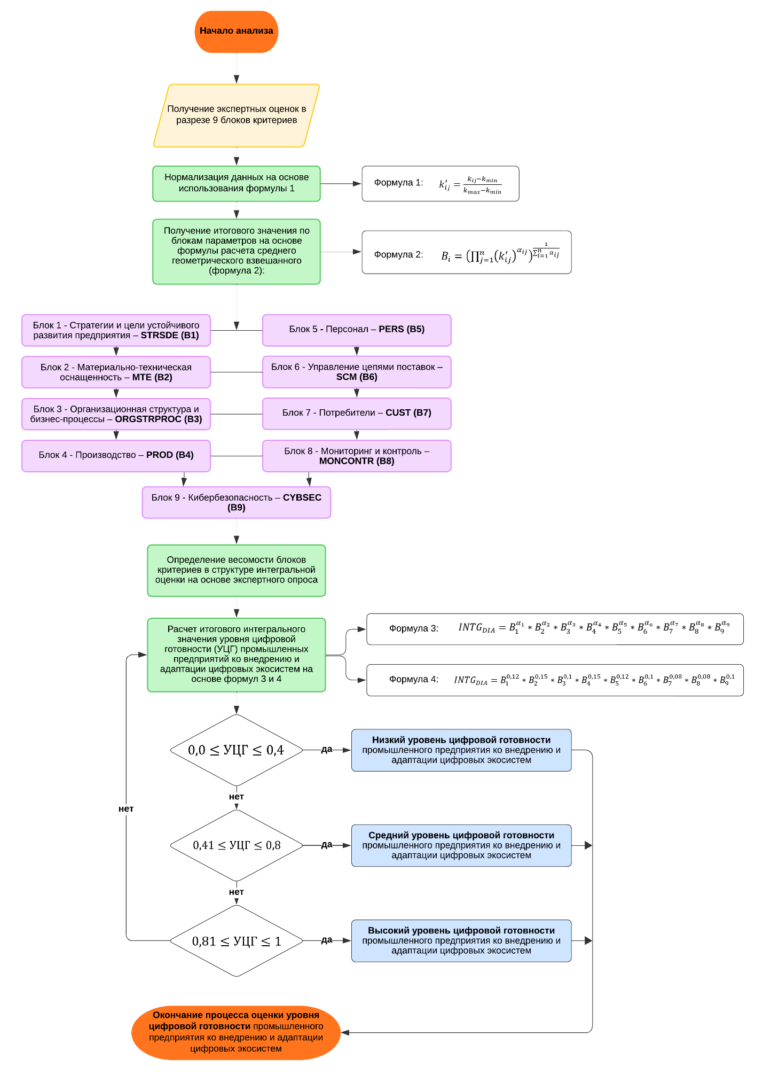

Рисунок 20 ‒ Алгоритм оценки уровня цифровой готовности промышленного предприятия ко внедрению и адаптации цифровых экосистем

Примечание – Составлено автором

Важно заметить, что особенностью алгоритма является наличие четко выделенных процессных блоков, блоков решений и формул, обеспечивающих прозрачность процедуры и воспроизводимость исследовательских результатов, позволяющих гарантировать научную обоснованность разработанной методики и ее применимость в разных организационных и отраслевых контекстах.
В то же время прозрачность позволяет исследователю или практикующим специалистам проследить логику формирования итогового показателя, проверить корректность расчетов и избежать субъективных искажений при интерпретации финальных данных. Кроме того, алгоритм характеризуется модульностью и допускает расширение (реализуются адаптационные возможности) за счет добавления новых блоков критериев и субкритериев, что делает его применимым к широкому спектру промышленных предприятий и различных отраслевых контекстов.
Необходимо отметить, что представленный алгоритм обладает следующими характеристиками:
- завершенностью, когда исследователь, последовательно выполняя этапы оценки, приходит к финальному результату;
- гибкостью и адаптивностью, так как он может быть дополнен новыми блоками критериев и субкритериев в зависимости от задач проводимого исследования, цифровых изменений, происходящих на рынке, и требующих учета новых переменных, которые в значительной степени могли бы оказать влияние на уровень цифровой готовности промышленного предприятия ко внедрению и адаптации цифровых экосистем;
- дискретностью, в рамках которой достижение основного результата возможно за счет присутствия последовательного выполнения шагов, приводящих к конечному результату;
- простотой использования, модульностью и масштабируемостью.
Разработанная методика в ее текущем виде позволяет получить целостную оценку уровня цифровой готовности промышленного предприятия в статике, фиксируя состояние ключевых организационных, технологических и управленческих блоков на момент проведения исследования. Вместе с тем цифровая трансформация по своей природе является процессом поступательным и эволюционным, что требует дополнительно учитывать фактор времени при интерпретации полученных результатов.
Методика предусматривает возможность повторных замеров, что открывает перспективу формирования динамического профиля цифровой готовности предприятия. В условиях 3-5-летнего горизонта наблюдения появляется возможность выявлять не только текущее положение компании, но и темпы продвижения по траектории цифровых преобразований. Такая логика позволяет уйти от статичной диагностики и перейти к оценке поступательного движения, что особенно важно при разработке долгосрочных стратегий цифрового развития. В качестве ключевого индикатора в данном случае может использоваться показатель темпа роста интегрального значения цифровой готовности, рассчитываемый по аналогии со среднегодовым темпом прироста (CAGR). Данный подход позволяет фиксировать, с какой скоростью предприятие накапливает цифровой потенциал, а также выявлять периоды ускорения или замедления цифровой трансформации. В дальнейшем это может служить основой для оценки эффективности реализуемых стратегий, сопоставления с отраслевыми стандартами и международными практиками.
Важно подчеркнуть, что использование динамических измерений не требует пересмотра базовой структуры методики. Девять выделенных блоков и система субпараметров остаются неизменными, что обеспечивает сопоставимость данных по временным срезам. Тем самым сохраняется методологическая преемственность, а сама методика получает дополнительную ценность как средство не только диагностики, но и мониторинга прогресса цифровых преобразований в промышленном секторе. Перспективным направлением дальнейших исследований может стать разработка аналитических панелей и визуализаций, позволяющих представлять изменения интегрального показателя и его составляющих во временной динамике. Это позволит формировать своеобразные «траектории цифровизации» для отдельных предприятий, отраслей и регионов, что существенно повысит прикладной потенциал методики в контексте разработки государственных и корпоративных стратегий.
Таким образом, представленная методика из инструмента статической оценки может трансформироваться в основу для формирования системы мониторинга цифровой зрелости предприятий. Это создает условия для интеграции получаемых результатов в процесс стратегического планирования, а также позволяет формировать более объективную основу для управленческих решений, ориентированных на долгосрочную устойчивость и конкурентоспособность промышленного производства в условиях цифровой экономики.

2 АНАЛИЗ ФОРМИРОВАНИЯ И ФУНКЦИОНИРОВАНИЯ ЦИФРОВЫХ ЭКОСИСТЕМ ПРОМЫШЛЕННЫХ ПРЕДПРИЯТИЙ КАЗАХСТАНА

2.1 Количественная оценка и динамика цифровой трансформации промышленных предприятий Казахстана
Современное состояние промышленного сектора Республики Казахстан характеризуется устойчивой положительной динамикой, что подтверждается системным ростом ключевых макроэкономических индикаторов. Согласно данным Национального доклада о состоянии промышленности, в 2023 году объем валового внутреннего продукта страны достиг 119,8 трлн. тенге, что на 5,1% выше уровня предыдущего года в реальном выражении. При этом доля промышленности в структуре ВВП составила 26,7%, что свидетельствует о сохраняющейся ведущей роли отрасли в национальной экономике. Особое значение приобретает обрабатывающая промышленность, удельный вес которой во внутренней добавленной стоимости увеличился с 40,4% в 2018 году до 45,8% в 2023 году, что указывает на поступательный сдвиг в сторону углубления переработки и повышения технологического уровня производства.
Динамика промышленного производства демонстрирует качественные изменения в отраслевой структуре. За период 2018-2023 гг. объем выпуска обрабатывающей промышленности возрос почти вдвое – с 10,4 до 22 трлн. тенге, что обусловлено активным развитием металлургии, машиностроения, пищевой промышленности и нефтепереработки. Параллельно наблюдается региональная диверсификация производственного потенциала: практически во всех областях зафиксирован рост выпуска, при этом наибольшая динамика характерна для Костанайской области, города Алматы и Северо-Казахстанского региона.
Институциональная база промышленности также претерпела количественные изменения. Число действующих предприятий в обрабатывающем секторе увеличилось с 14,7 тыс. в 2018 году до 20,8 тыс. в 2023 году, что отражает формирование более широкого круга хозяйствующих субъектов. Однако при этом основными генераторами добавленной стоимости остаются крупные и средние предприятия, на которые совокупно приходится более 80% ВДС обрабатывающей промышленности, тогда как малый бизнес сохраняет преимущественно вспомогательную функцию.
В совокупности данные тенденции позволяют констатировать, что промышленность Казахстана вступила в фазу качественного роста, характеризующуюся не только количественным увеличением объемов производства, но и структурным смещением в сторону переработки, технологической модернизации и диверсификации. Эти процессы создают предпосылки для перехода к новому этапу развития, связанного с цифровой трансформацией промышленного сектора, что и составляет предмет дальнейшего анализа.
Цифровая трансформация промышленного сектора Казахстана становится одним из ключевых драйверов повышения эффективности производства и укрепления конкурентных позиций национальной экономики. Для адекватной оценки ее текущего состояния требуется проведение количественного анализа и исследование динамики внедрения цифровых технологий в промышленность. Такой подход позволяет не только проследить основные тенденции развития, но и выявить региональные и отраслевые особенности, а также определить факторы, сдерживающие формирование полноценных цифровых экосистем.
Первичной задачей анализа цифровой трансформации является оценка базовых индикаторов цифровой вовлеченности предприятий, к числу которых относятся использование компьютерной техники и подключение к сети Интернет. Динамика данных показателей за 2015-2024 годы демонстрирует основные направления цифровых преобразований в промышленности Казахстана.
Динамика показателей свидетельствует о том, что цифровая инфраструктура на базе компьютерной техники прочно закрепилась в промышленности Казахстана (таблица 12). В период с 2015 по 2024 год во всех рассмотренных отраслях наблюдался рост числа предприятий, применяющих компьютеры в производственной и управленческой деятельности. Особенно заметные изменения произошли в обрабатывающей промышленности, где показатель увеличился более чем на 4200 предприятий, что в среднем составило около 470 новых пользователей ежегодно. Такой прирост можно трактовать как результат активного внедрения современных технологий управления производственными процессами, автоматизации и цифрового документооборота.
Горнодобывающая промышленность также демонстрирует устойчивую положительную динамику: среднегодовой прирост составил порядка 78 предприятий, что соответствует среднегодовому темпу роста около 7,7%. Подобные изменения связаны с модернизацией крупных добывающих компаний и необходимостью интеграции компьютерных систем для контроля производственных циклов.
В секторах, связанных с водоснабжением и переработкой отходов, масштаб изменений был более скромным в абсолютном выражении, однако темпы роста там оказались выше среднего. Так, в сфере «сбор и обработка сточных вод» число предприятий, применяющих компьютеры, увеличилось в 2,5 раза за рассматриваемый период, что соответствует среднегодовому приросту около 5 предприятий. Это указывает на постепенное проникновение цифровых технологий даже в те отрасли, где уровень компьютеризации традиционно был низким.

Таблица 12 – Динамика числа промышленных предприятий Казахстана, использующих компьютеры, в 2015-2024 гг.

Вид экономической деятельности (промышленность) | Количество промышленных предприятий, использующих компьютеры, ед. |  |  |  |  |  |  |  |  |  | Среднегодовой темп прироста (CAGR), % | Среднегодовой абсолютный прирост, ед. | Абсолютный прирост 2024/2023 гг., ед. | Темп роста 2024/2023 гг., %
Вид экономической деятельности (промышленность) | 2015 год | 2016 год | 2017 год | 2018 год | 2019 год | 2020 год | 2021 год | 2022 год | 2023 год | 2024 год
Горнодобывающая промышленность и разработка карьеров | 740 | 769 | 958 | 992 | 1 121 | 1 154 | 1 111 | 1 217 | 1 311 | 1 442 | 7,7 | 78 | 131 | 10
Обрабатывающая промышленность | 5 474 | 5 960 | 5 816 | 6 937 | 7 452 | 7 611 | 7 262 | 8 138 | 8 906 | 9 734 | 6,6 | 473,3 | 828 | 9,3
Снабжение электроэнергией, газом, паром, горячей водой и кондиционированным воздухом | 432 | 463 | 581 | 541 | 607 | 631 | 666 | 666 | 749 | 760 | 6,5 | 36,4 | 11 | 1,5
Забор, обработка и распределение воды | 260 | 257 | 307 | 292 | 298 | 308 | 301 | 294 | 304 | 297 | 1,5 | 4,1 | -7 | -2,3
Сбор и обработка сточных вод | 27 | 23 | 23 | 24 | 22 | 25 | 17 | 28 | 44 | 72 | 11,5 | 5 | 28 | 63,6
Сбор, обработка и удаление отходов; утилизация (восстановление) материалов | 329 | 335 | 303 | 429 | 487 | 553 | 549 | 553 | 581 | 585 | 6,6 | 28,4 | 4 | 0,7
Деятельность по ликвидации загрязнений и прочие услуги в области удаления отходов | 16 | 18 | 16 | 24 | 45 | 14 | 16 | 19 | 31 | 41 | 11 | 2,8 | 10 | 32,3
Примечание – Составлено автором на основе источников [131-140]

Использование компьютеров стало практически обязательным условием функционирования предприятий промышленного сектора. При этом лидером по абсолютным масштабам цифровизации остается обрабатывающая промышленность, а рекордные темпы роста зафиксированы в экологически ориентированных отраслях.
Показатели доступа к интернету отражают еще более высокий уровень цифровой интеграции предприятий (таблица 13). В обрабатывающей промышленности количество компаний с интернет-подключением выросло почти вдвое, с 5219 в 2015 году до 9508 в 2024 году. Среднегодовой прирост составил около 477 предприятий, а темпы роста – 6,9% ежегодно. Подобные изменения объясняются активным развитием электронной коммерции, онлайн-взаимодействия с государственными органами и партнерами, а также ростом потребности в облачных сервисах.
Горнодобывающая отрасль также демонстрирует устойчивый рост: число подключенных предприятий увеличилось более чем на 700, что соответствует среднегодовому приросту в 80 компаний и темпу роста 8,2%. Это подтверждает, что цифровая трансформация коснулась не только управленческих процессов, но и производственного контроля, мониторинга и взаимодействия в реальном времени.
Особый интерес представляет сектор «сбор и обработка сточных вод», где показатели увеличились почти в три раза за исследуемый период, что соответствует рекордному среднегодовому темпу роста в 12,5%. Схожая динамика наблюдается и в деятельности по ликвидации загрязнений, где ежегодное расширение цифровой инфраструктуры составило около 2-3 предприятий. Несмотря на небольшую абсолютную величину прироста, относительные показатели свидетельствуют о стремительной цифровизации экологических сфер, ранее слабо охваченных ИКТ.
В то же время в сфере водоснабжения динамика была крайне умеренной: прирост составил всего 42 предприятия за девятилетний период, что соответствует менее чем двум предприятиям ежегодно. Такой результат отражает низкий спрос на интернет-технологии в этой сфере, что может быть связано со спецификой деятельности и ограниченной потребностью в цифровых решениях.
В целом можно заключить, что интернет стал необходимым элементом работы практически всех промышленных предприятий, однако темпы его распространения заметно различаются по отраслям. Наибольший абсолютный вклад в цифровизацию вносит обрабатывающая промышленность, тогда как наибольшие относительные темпы роста характерны для экологически ориентированных видов деятельности.

Таблица 13 – Динамика числа промышленных предприятий Казахстана, имеющих доступ к сети Интернет, в 2015-2024 годах

Вид экономической деятельности (промышленность) | Количество промышленных предприятий, имеющих доступ к сети Интернет, ед. |  |  |  |  |  |  |  |  |  | Среднегодовой темп прироста (CAGR), % | Среднегодовой абсолютный прирост, ед. | Абсолютный прирост 2024/2023 гг., ед. | Темп роста 2024/2023 гг., %
Вид экономической деятельности (промышленность) | 2015 год | 2016 год | 2017 год | 2018 год | 2019 год | 2020 год | 2021 год | 2022 год | 2023 год | 2024 год
Горнодобывающая промышленность и разработка карьеров | 700 | 737 | 725 | 966 | 1 087 | 1 124 | 1 087 | 1 288 | 1 270 | 1 418 | 8,2 | 79,8 | 148 | 11,7
Обрабатывающая промышленность | 5 219 | 5 633 | 5394 | 6 739 | 7 274 | 7 388 | 7 047 | 8 448 | 8 679 | 9 508 | 6,9 | 476,6 | 829 | 9,6
Снабжение электроэнер гией, газом, паром, горя чей водой и кондициони рованным воздухом | 414 | 442 | 510 | 530 | 594 | 617 | 655 | 672 | 741 | 739 | 6,6 | 36,1 | -2 | -0,3
Забор, обработка и распределение воды | 247 | 248 | 295 | 283 | 293 | 303 | 297 | 298 | 302 | 289 | 1,8 | 4,7 | -13 | -4,3
Сбор и обработка сточных вод | 25 | 21 | 9 | 24 | 22 | 25 | 17 | 29 | 44 | 72 | 12,5 | 5,2 | 28 | 63,6
Сбор, обработка и удале ние отходов; утилизация (восстановление) материалов | 313 | 312 | 265 | 403 | 471 | 546 | 519 | 568 | 565 | 574 | 7 | 29 | 9 | 1,6
Деятельность по ликвида ции загрязнений и прочие услуги в области удаления отходов | 15 | 17 | 14 | 23 | 45 | 14 | 16 | 19 | 31 | 38 | 10,9 | 2,6 | 7 | 22,6
Примечание – Составлено автором на основе источников [131, с. 2-6; 132, с. 3-9; 133, с. 4-9; 134, с. 2-8; 135, с. 2-8; 136, 3-7; 137, с. 2-10; 138, с. 2-9; 139, с. 2-12; 140, с. 10-19]

Необходимо отметить, что обрабатывающая промышленность выступает главным центром цифровой трансформации национальной экономики: здесь сосредоточено наибольшее число предприятий, а темпы роста превышают среднеотраслевые показатели. Ведущая роль принадлежит крупным и средним предприятиям, так как именно они располагают ресурсной базой для внедрения комплексных цифровых технологий и задают вектор формирования экосистемных взаимодействий. В связи с этим целесообразным представляется переход к анализу статистики, характеризующей цифровизацию крупных и средних организаций обрабатывающей промышленности Казахстана (таблица 14).

Таблица 14 – Доля крупных и средних предприятий в обрабатывающей промышленности, использующих цифровые технологии, в разрезе регионов Казахстана в 2020-2024 гг., в %

Регионы | Годы
Регионы | 2020 | 2021 | 2022 | 2023 | 2024
Республика Казахстан | 6,1 | 7,8 | 12,9 | 16,4 | 19,2
Абайская | - | - | 9,7 | 12,5 | 12,1
Акмолинская | 5,4 | 7,3 | 13,6 | 18,2 | 20,9
Актюбинская | 5,3 | 5,1 | 7,0 | 25,6 | 31,1
Алматинская | 5,1 | 6,7 | 11,3 | 11,7 | 17,2
Атырауская | 7,7 | 14,3 | 13,3 | 33,3 | 30,8
ЗКО | 8,3 | 13,0 | 15,4 | 19,2 | 18,5
Жамбылская | 4,2 | 3,8 | 11,1 | 15,4 | 17,9
Жетысуская | - | - | 5,3 | 4,5 | 5,3
Карагандинская | 9,2 | 9,2 | 15,5 | 21,5 | 28,1
Костанайская | 7,0 | 12,2 | 17,8 | 23,9 | 34,0
Кызылординская | - | - | 14,3 | 21,4 | 21,4
Мангистауская | 5,6 | 4,8 | 4,5 | 13,0 | 13,6
Павлодарская | 11,1 | 10,9 | 21,6 | 23,4 | 22,4
СКО | 7,1 | 10,0 | 13,8 | 9,1 | 9,7
Туркестанская | - | - | 3,4 | 5,6 | 7,1
Улытауская | - | - | 25,0 | 18,8 | 37,5
ВКО | 10,5 | 9,9 | 10,4 | 11,8 | 13,7
г. Астана | 8,1 | 14,3 | 19,1 | 29,5 | 24,0
г. Алматы | - | 1,0 | 11,2 | 11,1 | 13,2
г. Шымкент | 6,5 | 11,5 | 10,3 | 11,1 | 11,5
Примечание – Составлено автором на основе статистических данных [136, 3-7; 137, с. 2-10; 138, с. 2-9; 139, с. 2-12; 140, с. 10-19]

Региональный анализ цифровизации промышленного сектора Казахстана в 2020-2024 гг. выявил существенную неоднородность пространственного распределения цифровых практик. В среднем по стране показатель вырос с 6,1% в 2020 году до 19,2% в 2024 году, что указывает на устойчивый рост и формирование условий для цифровой трансформации на национальном уровне.
Однако сопоставление данных по областям демонстрирует значительные различия. Абсолютными лидерами стали регионы Центрального и Северного Казахстана. Так, в Костанайской области уровень цифровизации предприятий увеличился почти в пять раз, достигнув 34% в 2024 году. Схожая динамика зафиксирована в Карагандинской области, где показатель вырос с 9,2 до 28,1%. Особое внимание заслуживает Актюбинская область, где переломный момент пришелся на 2023-2024 гг.: доля предприятий, использующих цифровые технологии, выросла более чем в четыре раза (с 7 до 31,1%).
В то же время Атырауская область демонстрирует специфическую динамику. Здесь уровень цифровизации достиг максимума в 2023 году (33,3%), но в 2024 году снизился до 30,8%. Такая ситуация может быть связана как с особенностями учета статистических данных, так и с временными организационно-экономическими ограничениями на предприятиях нефтегазового сектора. На другом полюсе находятся регионы с низкими значениями показателя. В Северо-Казахстанской области уровень цифровизации не превысил 10%, что более чем вдвое ниже среднереспубликанского значения. Аналогичная ситуация наблюдается в Жетысуской (5,3%) и Туркестанской (7,1%) областях. Это свидетельствует о сохраняющемся цифровом разрыве между индустриально развитыми и периферийными территориями. Интересную картину показывают новые регионы. В частности, Улытауская область вышла в лидеры, продемонстрировав резкий рост до 37,5%, что является одним из самых высоких значений в стране. Среди городов республиканского значения выделяется Астана, где в 2023 году уровень цифровизации достиг 29,5%, но в 2024 году снизился до 24%. В то же время Алматы и Шымкент развиваются более поступательно, закрепляясь в диапазоне 11-13%.
В целом, цифровизация промышленности в Казахстане носит выраженный регионально-асимметричный характер. В одних областях формируются центры цифрового роста (Костанайская, Карагандинская, Актюбинская, Улытауская), тогда как южные и северные территории остаются на периферии цифровой трансформации. Подобная неоднородность указывает на необходимость выработки адресной государственной политики, направленной на стимулирование цифрового развития в регионах-аутсайдерах, чтобы избежать углубления цифрового неравенства и обеспечить сбалансированное формирование национальной цифровой экосистемы.
Изученные показатели цифровизации позволяют судить о масштабах внедрения цифровых технологий в промышленности Казахстана и выявлять отраслевые и региональные различия их распространения. Вместе с тем доля предприятий, использующих компьютеры и интернет, отражает лишь конечный результат цифровой трансформации. Для получения более комплексной картины необходимо рассмотреть степень проникновения в промышленность более сложных инструментов цифровизации – таких как облачные вычисления и технологии анализа больших данных (таблица 15). Эти показатели позволяют выявить не только факт цифровой вовлеченности предприятий, но и уровень зрелости их цифровой инфраструктуры.

Таблица 15 – Использование облачных вычислений и технологий анализа больших данных промышленными предприятиями Казахстана в 2020-2024 гг.

Показатель | Годы |  |  |  |  | Среднегодовой темп прироста (CAGR), % | Среднегодовой абсолютный прирост, ед. | Абсолютный прирост 2024/2023 гг., ед. | Темп роста 2024/2023 гг., %
Показатель | 2020 | 2021 | 2022 | 2023 | 2024
Всего промышленных предприятий, ед. | 11854 | 11591 | 13847 | 13862 | 15306 | 6,6 | 863 | 1444 | 110,4
Количество промышленных предприятий, использую щих Облачные вычисления, ед./% | 1 293 | 1 814 | 1 511 | 1 612 | 2 182 | 14 | 222,2 | 570 | 135,4
 | 10,9 | 15,7 | 10,9 | 11,6 | 14,3
Количество промышленных предприятий, проводивших анализ больших данных (Big Data), ед./% | 152 | 182 | 285 | 314 | 309 | 19,4 | 39,2 | -5 | 98,4
 | 1,3 | 1,6 | 2,1 | 2,3 | 2,0
Примечание – Составлено автором на основе статистических данных [136, 3-7; 137, с. 2-10; 138, с. 2-9; 139, с. 2-12; 140, с. 10-19

Данные таблицы 14 отражают ключевые сдвиги в цифровизации промышленности Казахстана на рубеже 2020-2024 гг. На фоне общего роста числа промышленных предприятий (с 11,9 тыс. в 2020 году до 15,3 тыс. в 2024 году) отчетливо проявляется экспоненциальное распространение облачных вычислений. Количество компаний, интегрировавших такие сервисы, увеличилось с 1293 до 2182, что соответствует среднегодовому темпу прироста около 14%. Особенно примечателен скачок между 2023 и 2024 годами (+570 предприятий, или рост на 35,4%). Это указывает на переход от точечного внедрения облачных решений к их массовой институционализации в производственной среде. При этом доля предприятий, использующих облака, в структуре промышленности выросла с 10,9 до 14,3%, что подтверждает формирование критической массы пользователей, способной стимулировать развитие отечественного рынка облачных сервисов и дата-центров.
В противоположность этому, динамика внедрения технологий анализа больших данных носит более противоречивый характер. Несмотря на впечатляющий среднегодовой темп прироста (19,4%), абсолютные масштабы остаются скромными: от 152 предприятий в 2020 году до 309 в 2024 году. При этом в 2024 году зафиксировано снижение по сравнению с предыдущим годом (-5 предприятий, или спад на 1,6%). Такая волатильность может быть связана с высокой стоимостью внедрения систем Big Data, дефицитом квалифицированных специалистов и недостаточной зрелостью внутреннего спроса на сложную аналитическую обработку данных. Важно отметить, что удельный вес компаний, применяющих Big Data, остается в пределах 2% от всех предприятий, что указывает на начальную стадию развития данного сегмента.
Сопоставление динамики по облачным вычислениям и Big Data позволяет выделить два уровня цифровой трансформации. Облачные сервисы становятся массовым инструментом оптимизации процессов (снижение издержек на инфраструктуру, обеспечение гибкости и масштабируемости), тогда как Big Data пока остается нишевой технологией, требующей значительных инвестиций и компетенций. В этом контексте можно предположить, что дальнейшее распространение аналитических решений будет во многом зависеть от развития национальных дата-центров и подготовки кадров в области ИКТ.
Исследование подтверждает формирование двух параллельных траекторий цифровизации: широкое внедрение облачных технологий как базы для цифровых экосистем и ограниченное использование Big Data как более сложного уровня цифровой зрелости. В 2024 году ряд регионов продемонстрировал высокие показатели вовлеченности предприятий в данный процесс. В частности, лидерами выступили Карагандинская и Восточно-Казахстанская области, где доля предприятий, применяющих облачные вычисления, значительно превысила средний уровень по стране. Значительный скачок также продемонстрировали Актюбинская и Павлодарская области, что свидетельствует о формировании здесь локальных центров цифрового роста. В то же время такие регионы, как Улытауская, Туркестанская и Жетысуская области, остаются в числе аутсайдеров, где проникновение облачных технологий ограничено. Визуально данное распределение отражено на рисунке 21, позволяющем проследить пространственные различия в развитии облачной инфраструктуры.

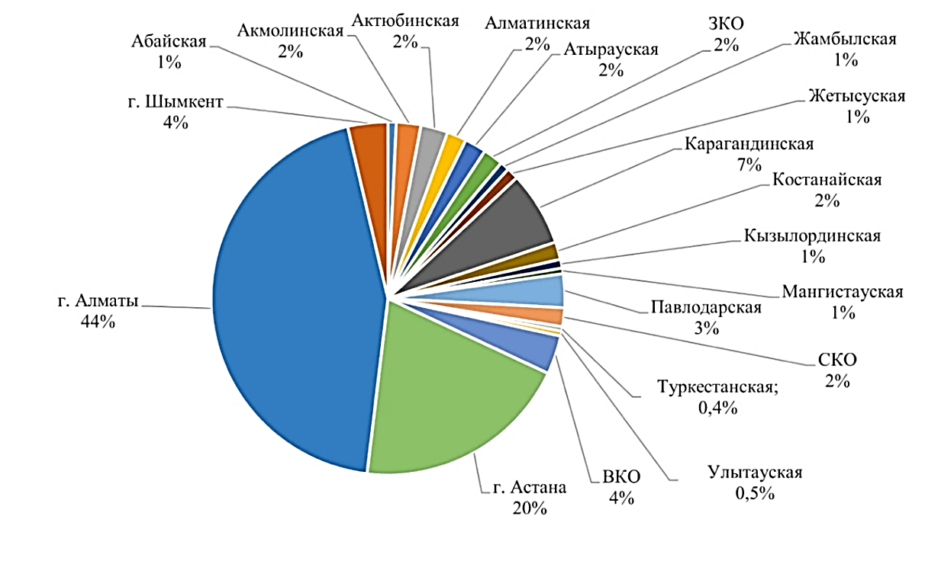

Рисунок 21 – Удельный вес предприятий, использующих Облачные вычисления в разрезе регионов РК в 2024 году, %

Примечание – Составлено автором на основе источника [140, с. 35-36]
Ситуация с применением технологий анализа больших данных выглядит иначе. Как видно на рисунке 22, их распространение носит точечный характер. Более активное использование Big Data фиксируется в индустриально развитых регионах, таких как Восточно-Казахстанская, Павлодарская и Карагандинская области, а также в городе Алматы. Однако в ряде территорий – включая Улытаускую, Северо-Казахстанскую и Туркестанскую области – удельный вес предприятий, применяющих Big Data, остается минимальным. Интересным является и пример Атырауской области, где, несмотря на высокий уровень цифровизации в целом, масштаб внедрения Big Data оказался ниже ожидаемого.

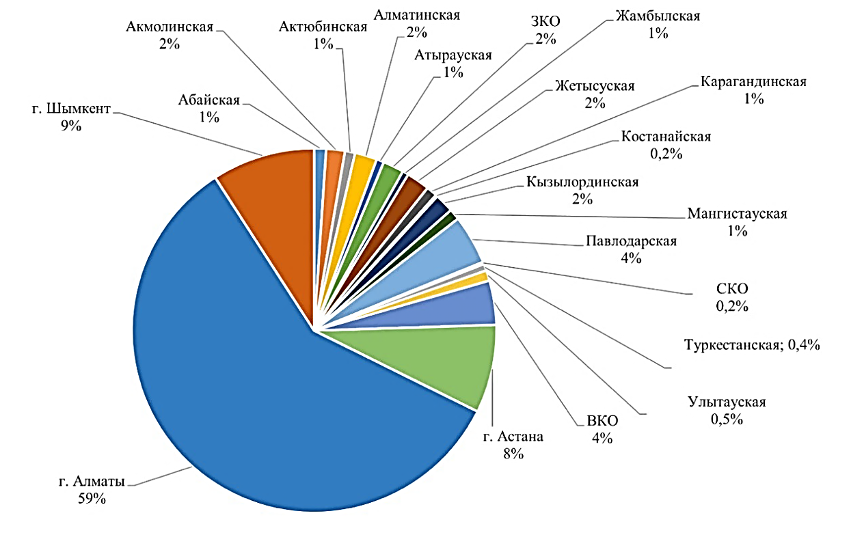

Рисунок 22 – Удельный вес предприятий, проводивших анализ больших данных (Big Data) в разрезе регионов РК в 2024 году, %

Примечание – Составлено автором на основе источника [140, с. 35-36]

Сопоставление данных по рисункам 1 и 2 позволяет сделать важный вывод, что облачные вычисления уже приобрели массовый характер и стали повседневным инструментом предприятий, тогда как технологии анализа больших данных остаются нишевыми и развиваются лишь в отдельных регионах. Это подчеркивает неоднородность цифровой зрелости по стране – одни области активно формируют цифровые экосистемы, тогда как другие пока только начинают этот процесс.
Далее рассмотрим динамику и структуру расходов на информационно-коммуникационные технологии (ИКТ) в промышленном секторе (таблица 16). Данный показатель выступает не только индикатором уровня технологической модернизации, но и демонстрирует приоритеты предприятий в области цифрового развития и инвестиций в инновационные решения.

Таблица 16 – Динамика объема затрат на ИКТ промышленными предприятиями Казахстана в 2015-2024 гг.

Вид экономической деятельности (промышлен ность) | Затраты на ИКТ, млн. тенге |  |  |  |  |  |  |  |  |  | Среднегодо вой темп прироста (CAGR), % | Средне годо вой абсолю тный прирост, ед. | Абсо лютный при рост 2024/2023 гг., ед. | Темп роста 2024/2023 гг., %
Вид экономической деятельности (промышлен ность) | 2015 год | 2016 год | 2017 год | 2018 год | 2019 год | 2020 год | 2021 год | 2022 год | 2023 год | 2024 год
Горнодобываю щая промышлен ность и разработ ка карьеров | 16538,4 | 21411,1 | 30922,4 | 52873,8 | 62926,1 | 61516,2 | 67742,1 | 82445,3 | 120017,5 | 78547,9 | 18,9 | 6889,9 | -41 469,6 | -34,6
Обрабатывающая промышленность | 64986,3 | 35736,7 | 30770,6 | 28618,3 | 37106,1 | 40245,2 | 60729,1 | 69686,8 | 74964,2 | 78063,2 | 2,1 | 1453 | 3099 | 4,1
Снабжение электро энергией, газом, па ром, горячей водой и кондиционированным воздухом | 5424,7 | 3924,6 | 5866,2 | 7960,6 | 7678,2 | 6072,2 | 11862,8 | 9645,6 | 13938,9 | 19081,8 | 15 | 1517,5 | 5142,9 | 36,9
Забор, обработка и распределение воды | 326,5 | 469,6 | 241,0 | 270,3 | 359,5 | 381,6 | 2492,5 | 888,3 | 551,1 | 777,2 | 10,1 | 50,1 | 226,1 | 41
Сбор и обработка сточных вод | 63,7 | 337,6 | 396,4 | 3,8 | 5,4 | 30,4 | 28,0 | 10,8 | 19,0 | 44,4 | -3,9 | -2,1 | 25,4 | 133,7
Сбор, обработка и удаление отхо дов; утилизация (восста новление) материалов | 171,3 | 181,8 | 448,0 | 140,4 | 256,4 | 430,0 | 209,0 | 354,5 | 302,4 | 452,7 | 11,4 | 31,3 | 150,3 | 49,7
Деятельность по ликвидации заг рязнений и прочие услуги в области удаления отходов | 3,6 | 1,7 | 2,5 | 3,6 | 4,5 | 0,8 | 3,7 | 0,9 | 8,8 | 3,8 | 0,6 | 0,02 | -5 | -56,8
Примечание – Составлено автором на основе источников [131, с. 2-6; 132, с. 3-9; 133, с. 4-9; 134, с. 2-8; 135, с. 2-8; 136, 3-7; 137, с. 2-10; 138, с. 2-9; 139, с. 2-12; 140, с. 10-19]

Анализ статистики затрат на ИКТ промышленными предприятиями Казахстана в 2015-2024 гг. позволяет выявить ряд характерных тенденций. В целом инвестиции в цифровую инфраструктуру демонстрировали неравномерную динамику, отражающую специфику развития отдельных отраслей промышленности и влияние внешнеэкономических факторов.
Наиболее значительные объемы расходов приходятся на горнодобывающую промышленность. В этой сфере фиксировался устойчивый рост вложений вплоть до 2023 года, когда траты превысили 120 млрд. тенге. Однако уже в 2024 году произошло резкое сокращение почти на треть, что может указывать как на завершение крупных проектов модернизации, так и на коррекцию инвестиционных приоритетов компаний. Тем не менее, среднегодовой темп прироста за весь период составил почти 19%, что подтверждает высокую значимость цифровизации для добывающего сектора.
Обрабатывающая промышленность страны демонстрировала менее впечатляющую динамику. Несмотря на то, что эта отрасль является лидером по абсолютным значениям затрат, среднегодовой прирост составил лишь около 2%. Наблюдались как периоды сокращения инвестиций (2016-2018), так и восстановления, особенно заметного после 2020 года. Это отражает постепенный и более взвешенный характер цифровой модернизации в производственных сегментах экономики.
В секторе энергоснабжения наблюдался один из самых высоких темпов роста – порядка 15% в год. Особенно заметно увеличение инвестиций проявилось в 2021-2024 гг., когда затраты фактически утроились. Такой скачок можно связать с необходимостью цифровизации систем учета, контроля и управления энергоресурсами, а также с развитием «умных» сетей.
Отрасли, связанные с водоснабжением и переработкой отходов, характеризуются низкими абсолютными объемами расходов, но в ряде случаев – высокими темпами роста. Например, в сфере водоснабжения и распределения воды расходы увеличились более чем в два раза, а в 2024 году прирост составил 41% к уровню 2023 года. Схожие процессы отмечены в деятельности по сбору и переработке отходов: здесь зафиксирован среднегодовой рост на уровне 11,4%. Эти данные свидетельствуют о постепенном расширении применения цифровых технологий в экологически ориентированных сегментах промышленности. В то же время в некоторых направлениях, например, в обработке сточных вод и ликвидации загрязнений, затраты остаются крайне неустойчивыми. Для этих отраслей характерны резкие колебания: годы активных вложений сменяются спадом, что отражает фрагментарный характер цифровизации и зависимость от реализации отдельных проектов.
Динамика расходов на ИКТ в промышленности Республики Казахстан указывает на несколько ключевых выводов. Во-первых, крупнейшие инвестиции сосредоточены в добывающем и обрабатывающем секторах, что логично с точки зрения их экономического веса. Во-вторых, наиболее высокие темпы роста демонстрируют энергетика и экологически значимые отрасли, что соответствует мировым тенденциям цифровой трансформации. В-третьих, сохраняется выраженная неравномерность развития: наряду с устойчиво растущими направлениями есть сегменты, где цифровизация носит точечный и непоследовательный характер.
В совокупности эти факторы отражают переходный этап формирования цифровой промышленной экосистемы, где цифровые технологии начинают восприниматься не как вспомогательный ресурс, а как стратегическая основа конкурентоспособности предприятий. Изучение динамики затрат на ИКТ позволило определить основные направления цифровой трансформации в промышленности Казахстана. Вместе с тем одного анализа темпов роста недостаточно для комплексной оценки. Существенное значение имеет и структура расходов, так как именно она отражает приоритеты предприятий при внедрении цифровых решений. Рассмотрение распределения затрат между различными отраслями дает возможность выявить ключевые центры цифровой активности, а также определить сегменты, где процесс модернизации развивается наиболее интенсивно (таблица 17).

Таблица 17 – Структура затрат на ИКТ промышленных предприятий Казахстана в 2024 году

Вид экономической деятельности (промышлен ность) | Затра ты на ИКТ | Из них
Вид экономической деятельности (промышлен ность) | Затра ты на ИКТ | затраты на приобретение програм мных средств, использу емых на основе лицензион ного соглашения | затраты на самостоятельную разработку, адаптацию, доработку, техни ческую поддержку и обновление программ ного обеспечения внутри организации | затраты на обучение сотруд ников, связанные с развитием и использованием ИКТ | из них | затраты на оплату услуг сторонних организаций и специалистов, связанных с информационными технологиями (кроме услуг связи и обучения)
 |  |  |  |  | затраты на обучение цифро вым навыкам
1 | 2 | 3 | 4 | 5 | 6 | 7
Горнодобываю щая промышлен ность и разработка карьеров | 78547,9 | 11313,1 | 9463,2 | 412,9 | 73,8 | 21863,5
Обрабатывающая промышленность | 78063,2 | 15187,0 | 1769,8 | 1521,4 | 47,1 | 44288,3
Снабжение электроэнергией, газом, паром, горячей водой и кондиционированным воздухом | 19081,8 | 2661,0 | 202,3 | 28,3 | 15,8 | 9563,0
Забор, обработка и распределение воды | 777,2 | 172,3 | 1,1 | 0 | 0 | 217,9
Сбор и обработка сточных вод | 44,4 | 0,7 | 0 | 0 | 0 | 8,0
Продолжение таблицы 17

1 | 2 | 3 | 4 | 5 | 6 | 7
Сбор, обработка и удаление отходов; утилизация (восстановление) материалов | 452,7 | 64,9 | 0,4 | 0,5 | 0,1 | 188,8
Деятельность по ликвидации загряз нений и прочие услуги в области удаления отходов | 3,8 | 0,4 | 0 | 0 | 0 | 1,2
Примечание – Составлено автором на основе источника [140, с. 25-27]

Данные таблицы 17 показывают, что крупнейшие вложения традиционно сосредоточены в горнодобывающей и обрабатывающей промышленности, которые формируют основу национальной экономики. В горнодобывающем секторе из более чем 78 млрд. тенге расходов значительная часть направлена на приобретение программных продуктов по лицензионным соглашениям (свыше 11 млрд. тенге), а также на оплату услуг сторонних организаций и специалистов в области ИКТ (почти 22 млрд. тенге). Это свидетельствует о высокой зависимости отрасли от специализированных внешних решений и готового программного обеспечения, что характерно для капиталоемких производств.
Обрабатывающая промышленность также демонстрирует высокие объемы инвестиций – около 78 млрд. тенге. В отличие от горнодобывающего сектора, здесь выделяется крупный блок расходов на услуги сторонних ИКТ-организаций – более 44 млрд. тенге, что составляет более половины общих затрат. Это отражает тенденцию к аутсорсингу цифровых сервисов, когда предприятия предпочитают привлекать внешних специалистов вместо масштабного развития собственных цифровых подразделений.
В секторе энергоснабжения совокупные расходы на ИКТ превысили 19 млрд тенге. Здесь также доминируют затраты на оплату услуг внешних поставщиков – почти 9,6 млрд. тенге. При этом на лицензированные программные продукты и внутреннюю доработку программного обеспечения выделено сравнительно меньше средств, что указывает на постепенное, но менее масштабное развитие собственных цифровых решений.
Отрасли, связанные с водоснабжением и переработкой отходов, формируют незначительную долю в структуре расходов на ИКТ, однако и здесь можно проследить определенные закономерности. Даже при относительно малых объемах затрат наблюдается преобладание расходов на услуги сторонних организаций. Например, в сфере водоснабжения этот показатель составляет почти 218 млн. тенге при общем объеме менее 800 млн тенге, что подчеркивает роль внешних цифровых сервисов в обеспечении работы данных отраслей.
Особое внимание заслуживает структура расходов на обучение сотрудников. Несмотря на общую тенденцию к росту цифровизации, доля инвестиций в развитие цифровых навыков персонала остается крайне низкой. В большинстве отраслей эти траты не превышают нескольких десятков миллионов тенге, а в некоторых сегментах они практически отсутствуют. Это может ограничивать эффективность внедрения технологий, так как недостаточный уровень компетенций персонала способен снижать отдачу от инвестиций в программное обеспечение и цифровые услуги.
В целом, структура затрат на ИКТ промышленными предприятиями страны в 2024 году демонстрирует, что основное внимание уделяется закупке программных продуктов и привлечению внешних специалистов. В то же время расходы на внутреннюю разработку и подготовку кадров остаются второстепенными. Это указывает на наличие потенциала для дальнейшего развития собственных цифровых компетенций и усиления инвестиционной активности в обучение персонала.
Рисунок 23 демонстрирует один из наиболее острых вызовов цифровой трансформации промышленности – кадровый разрыв между имеющимися ИКТ-специалистами и фактической потребностью в них.

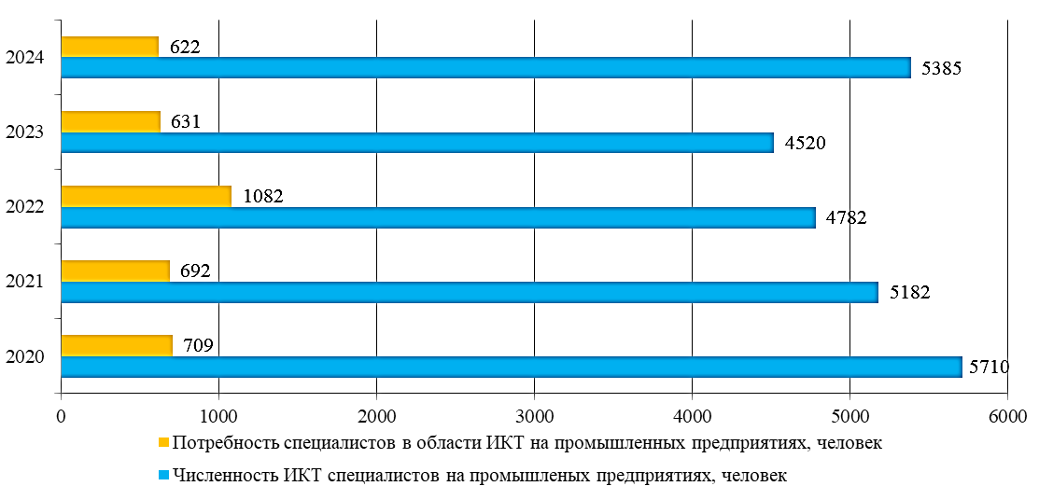

Рисунок 23 – Динамика численности ИКТ-специалистов и потребности в них на промышленных предприятиях Казахстана в 2020–2024 гг.

Примечание – Составлено автором на основе источников [136, с. 5; 137, с. 5-6; 138, с. 6-7; 139, с. 6-8; 140, с. 4-9]

Как видно из представленных данных, численность специалистов в области ИКТ за период 2020-2024 гг. снизилась: с 5710 человек в 2020 году до 5385 в 2024 году. В то же время потребность предприятий в ИКТ-кадрах, напротив, неуклонно возрастала. Особенно заметный дисбаланс проявился в 2022 году, когда спрос на специалистов резко вырос (до 1082), тогда как численность кадров продолжала снижаться.
Подобная динамика указывает на то, что промышленный сектор испытывает системный дефицит профессионалов, способных обеспечивать внедрение и сопровождение цифровых технологий. Причины этого кроются как в ограниченном выпуске профильных специалистов в образовательной системе, так и в «утечке мозгов» – миграции высококвалифицированных кадров в ИТ-компании других сфер или за пределы страны. Важно отметить, что даже в 2024 году, когда численность специалистов слегка стабилизировалась, спрос все равно превысил предложение, что подтверждает устойчивость кадрового разрыва. Для промышленности это означает необходимость все более активного привлечения сторонних экспертов и консалтинговых компаний, что увеличивает зависимость от внешних услуг и снижает внутреннюю устойчивость цифровых экосистем. Исследование наглядно иллюстрирует, что несмотря на рост инвестиций в цифровизацию, кадровая база отстает от запросов реального сектора. Без системных мер по подготовке и удержанию ИКТ-специалистов промышленность Казахстана рискует столкнуться с замедлением темпов цифровой трансформации.
Проведенный анализ цифровой трансформации промышленности Казахстана позволяет сделать ряд обобщающих выводов:
- цифровизация промышленного сектора демонстрирует устойчивую положительную динамику. Доля предприятий, использующих базовые цифровые инструменты – компьютерную технику и интернет, – за последнее десятилетие достигла практически повсеместного охвата. Это свидетельствует о том, что цифровая инфраструктура перестала быть вспомогательным фактором и превратилась в неотъемлемое условие функционирования промышленности;
- ключевым центром цифровой модернизации выступает обрабатывающая промышленность. Именно здесь сосредоточена наибольшая численность предприятий, активно внедряющих цифровые технологии, а также фиксируются наибольшие абсолютные темпы прироста. Это отражает общенациональную стратегию диверсификации экономики, где именно обрабатывающий сектор рассматривается в качестве основной площадки для апробации и распространения инновационных решений;
- анализ региональной динамики выявил значительную пространственную неоднородность цифровых практик. На фоне высоких показателей в индустриально развитых регионах Центрального и Северного Казахстана сохраняется существенное отставание южных и периферийных областей. Данный цифровой разрыв усиливает региональные диспропорции в уровне индустриального развития и требует разработки адресной государственной политики;
- в последние годы фиксируется ускоренное внедрение более сложных цифровых инструментов – облачных вычислений и технологий анализа больших данных. Несмотря на то, что их доля в общей структуре цифровых решений пока невелика, темпы роста этих технологий опережают распространение базовой цифровой инфраструктуры. Это указывает на формирование предпосылок для перехода от простого использования ИКТ к созданию полноценных цифровых экосистем, интегрирующих производственные, логистические и управленческие процессы;
- доминирующая роль в цифровой трансформации принадлежит крупным и средним предприятиям. Именно они обладают необходимым ресурсным потенциалом для внедрения инновационных технологий и задают ориентиры для малого бизнеса. При этом сохраняется риск увеличения технологического разрыва между различными категориями предприятий.
В целом, результаты анализа показывают, что цифровая трансформация промышленного сектора Казахстана носит многомерный характер: с одной стороны, предприятия массово внедряют базовые цифровые инструменты и активно осваивают облачные технологии, а с другой – остаются значительные различия по регионам, отраслям и уровню зрелости цифровых решений. Усиление дисбаланса между инвестициями в технологии и дефицитом квалифицированных специалистов свидетельствует о том, что дальнейшее развитие цифровых экосистем потребует не только финансовых вложений, но и приоритетного внимания к кадровой подготовке, развитию внутренних компетенций и устранению региональных разрывов.

2.2 Кластерный анализ регионов Казахстана по показателям цифровой трансформации промышленных предприятий
В современных условиях, для которых характерна постоянно ускоряющаяся цифровая трансформация национальной экономики, особое значение приобретает выявление региональных различий в уровне развития промышленных предприятий. Процессы внедрения цифровых технологий в промышленности неравномерны: одни территории формируют опережающие практики, связанные с использованием облачных решений, технологий больших данных и искусственного интеллекта, тогда как другие ограничиваются базовой модернизацией производственных процессов. Важно заметить, что подобная асимметрия затрудняет реализацию единой государственной политики и требует разработки аналитических инструментов, способных объективно отразить сложившуюся дифференциацию. Для выявления реальных различий между регионами страны в степени цифровизации промышленных предприятий был применен метод кластерного анализа. В отличие от традиционных приемов статистики, данный инструмент не ограничивается простым ранжированием показателей, а позволяет сгруппировать регионы по степени их сходства. Тем самым формируются устойчивые кластеры, каждый из которых отражает определенный уровень цифровой зрелости.
Эмпирическая база включала широкий круг индикаторов за 2023 год: данные о вкладе промышленности в ВРП, объемах инвестиций в основные фонды и ИКТ, уровне инновационной активности предприятий, распространенности цифровых технологий, обеспеченности специалистами и кадровыми ресурсами, а также развитии цифровой инфраструктуры. Такой набор показателей позволил охватить как экономические, так и институциональные аспекты цифровизации (таблица 18).
Следует подчеркнуть, что методологически проводимое исследование опирается на единообразную подготовку данных и многоэтапную валидацию результатов для обеспечения принципов системности, единства, корректности и воспроизводимости научного результата.

Таблица 18 – Исходные данные для кластерного анализа за 2023 год в разрезе регионов Казахстана

Регион | Экономика и промышленность |  |  | Инвестиции и инновации |  |  |  | Цифровая инфраструктура |  |  | Трудовые ресурсы и компетенции |  |  |  | Цифровизация промышленности
Регион | ВРП на душу населения, тыс. тг. | доля промышленности в ВРП, % | объем обрабатывающей промышленности, млрд тг. | инвестиции в ИКТ, млрд тг. | доля инновационно-активных предприятий, %. | затраты на инновации, млрд тг. | инвестиции в основной капитал промышленности, млрд тг. | доля населения с доступом к интернету, % | количество дата-центров / серверных мощностей на регион | доля онлайн-торговли в обороте розницы, % | численность специалистов в сфере ИКТ (на 1000 занятых) | средняя зарплата в ИКТ, тыс. тг. | уровень цифровой грамотности населения, % | количество выпускников ИКТ-специальностей (на 1000 студентов) | доля предприятий, использующих Облачные вычисления, % | использование Big Data/AI/цифровых двойников (% предприятий) | доля крупных и средних предприятий в обрабатывающей промышленности, использующих цифровые технологии, в %
1 | 2 | 3 | 4 | 5 | 6 | 7 | 8 | 9 | 10 | 11 | 12 | 13 | 14 | 15 | 16 | 17 | 18
Абайская (Region 1) | 4 313,3 | 36,18 | 526,463 | 4,681 | 9,3 | 13,188 | 196,48 | 86,0 | 5 | 0,3 | 1 | 280,0 | 82,8 | 8,8 | 4,8 | 1,4 | 12,5
Акмолинская (Region 2) | 4 655,3 | 34,37 | 1405,02 | 5,039 | 5,9 | 20,471 | 249,04 | 90,8 | 2 | 10,0 | 1 | 238,5 | 82,9 | 7,1 | 8,1 | 1,9 | 18,2
Актюбинская (Region 3) | 4 484,5 | 28,7 | 1021,299 | 11,085 | 14,9 | 36,079 | 596,69 | 94,1 | 7 | 1,2 | 2 | 243,6 | 88,6 | 3,7 | 10,2 | 0,3 | 25,6
Алматинская (Region 4) | 3 504,8 | 24,65 | 1582,293 | 12,464 | 7,5 | 58,926 | 257,57 | 92,5 | 7 | 1,4 | 0,5 | 204,6 | 91,3 | 50,7 | 3,7 | 0,5 | 11,7
Атырауская (Region 5) | 21 812,5 | 51,11 | 791,137 | 109,973 | 5,0 | 969,264 | 2 350,07 | 88,4 | 15 | 0,2 | 8 | 273,8 | 85,1 | 6,8 | 10,5 | 2,0 | 33,3
ЗКО (Region 6) | 7 260,5 | 42,27 | 306,47 | 18,021 | 4,2 | 27,158 | 395,25 | 88,9 | 3 | 3,7 | 2 | 228,5 | 82,5 | 5,1 | 5,8 | 1,3 | 19,2
Продолжение таблицы 18

1 | 2 | 3 | 4 | 5 | 6 | 7 | 8 | 9 | 10 | 11 | 12 | 13 | 14 | 15 | 16 | 17 | 18
Жамбылская (Region 7) | 2 397,6 | 15,46 | 585,234 | 3,693 | 6,1 | 30,443 | 267,02 | 94,0 | 8 | 0,005 | 1 | 249,3 | 87,3 | 9,5 | 4,6 | 0,7 | 15,4
Жетысуская (Region 8) | 2 591,0 | 11,55 | 255,676 | 2,973 | 12,0 | 7,269 | 104,11 | 90,9 | 26 | 0,03 | 1 | 188,3 | 84,2 | 9,8 | 4,9 | 2,1 | 4,5
Карагандинская (Region 9) | 6 793,9 | 44,11 | 2642,759 | 17,173 | 16,2 | 122,489 | 520,32 | 95,1 | 2 | 2,5 | 3 | 378,3 | 85,4 | 6,1 | 13,8 | 0,2 | 21,5
Костанайская (Region 10) | 5 338,2 | 33,4 | 1938,963 | 9,230 | 9,4 | 31,694 | 270,84 | 91,8 | 4 | 0,2 | 2 | 233,4 | 91,7 | 4,1 | 5,4 | 0,0 | 23,9
Кызылординская (Region 11) | 3 071,8 | 30,32 | 328,754 | 4,521 | 13,9 | 13,996 | 217,17 | 91,0 | 7 | 0,1 | 1 | 337,1 | 88,8 | 4,2 | 2,4 | 2,3 | 21,4
Мангистауская (Region 12) | 6 176,2 | 46,31 | 241,729 | 7,377 | 6,2 | 19,925 | 611,65 | 92,1 | 5 | 0,2 | 1 | 217,1 | 83,5 | 2,2 | 1,5 | 0,4 | 13,0
Павлодарская (Region 13) | 5 793,8 | 38,49 | 1941,684 | 23,460 | 15,3 | 75,335 | 489,35 | 93,2 | 33 | 0,3 | 3 | 333,8 | 83,2 | 10,4 | 7,1 | 2,5 | 23,4
СКО (Region 14) | 4 186,4 | 19,02 | 571,342 | 2,446 | 9,7 | 131,373 | 62,48 | 89,6 | 7 | 0,05 | 2 | 243,1 | 78,7 | 1,2 | 8,3 | 0,1 | 9,1
Туркестанская (Region 15) | 1 798,2 | 18,5 | 486,030 | 5,256 | 10,2 | 14,015 | 370,55 | 96,4 | 0 | 0,6 | 0,3 | 259,6 | 92,8 | 1,5 | 1,4 | 0,4 | 5,6
Улытауская (Region 16) | 8 892,6 | 65,74 | 857,336 | 6,629 | 7,8 | 12,296 | 172,69 | 88,6 | 1 | 0,04 | 4 | 359,2 | 91,8 | 0 | 10,3 | 2,0 | 18,8
ВКО (Region 17) | 6 119,6 | 35,77 | 2046,582 | 24,216 | 10,3 | 29,209 | 281,38 | 92,8 | 22 | 0,4 | 2 | 386,8 | 82,6 | 5,1 | 10,7 | 0,4 | 11,8
г. Астана (Region 18) | 9 308,7 | 7,34 | 1752,362 | 446,804 | 15,2 | 70,922 | 257,19 | 96,1 | 32 | 6,8 | 22 | 573,2 | 95,1 | 11 | 14,3 | 1,3 | 29,5
г. Алматы (Region 19) | 11 492,7 | 4,9 | 1817,927 | 198,972 | 14,6 | 133,013 | 153,77 | 92,5 | 272 | 59,0 | 17 | 574,4 | 92,9 | 4,4 | 16,1 | 4,0 | 11,1
г. Шымкент (Region 20) | 3 379,7 | 20,81 | 948,427 | 4,337 | 6,3 | 3,756 | 115,62 | 96,0 | 8 | 2,5 | 1 | 301,8 | 88,5 | 4,1 | 6,4 | 2,2 | 11,1
Примечание – Составлено автором на основе источников [139, с. 2-14; 141-148]

Прежде всего предварительный аудит включал проверку пропусков и аномалий данных, диагностику выбросов, а также оценку межкорреляций между рассматриваемыми признаками, чтобы минимизировать влияние мультиколлинеарности на итоговую структуру получаемых кластеров. Для обеспечения реплицируемости были зафиксированы процедуры очистки данных и критерии включения / исключения наблюдений и переменных.
Необходимо отметить, что социально-экономические и инфраструктурные показатели (ВРП на душу населения, доля промышленности в ВРП, доля инновационно активных предприятий, инвестиции в основной капитал промышленности и др.) включены в модель не как прямые индикаторы цифровизации, а как факторы, опосредованно влияющие на уровень цифровой готовности и способность предприятий к цифровой трансформации.
Таким образом, совокупность выбранных индикаторов и применение кластерного анализа позволяют не только выявить объективные различия в цифровой зрелости регионов, но и сформировать научно обоснованную типологию, отражающую многогранность процессов цифровой трансформации.
На первом шаге при проведении кластерного анализа необходимо переименовать группы показателей для их лучшего «восприятия» кодом Python и, соответственно, программным продуктом RStudio (таблица 19).

Таблица 19 ‒ Единый кодбук для исследуемых параметров

Группа | Наименование параметра | Код (RStudio)
Экономика и промышленность – EconInd | ВРП на душу населения, тыс. тг. | gdp_per_capita
Экономика и промышленность – EconInd | Доля промышленности в ВРП, % | industry_share_gdp
Экономика и промышленность – EconInd | Объем обрабатывающей промышленности, млрд тг | manuf_output
Инвестиции и инновации – InvInn | Инвестиции в ИКТ, млрд тг | ict_investments
Инвестиции и инновации – InvInn | Доля инновационно-активных предприятий, % | innov_active_share
Инвестиции и инновации – InvInn | Затраты на инновации, млрд. тг | innovation_expenditure
Инвестиции и инновации – InvInn | Инвестиции в основной капитал промышленности, млрд. тг | fixed_capital_industry
Цифровая инфраструктура – DigInfra | Доля населения с доступом к интернету, % | internet_access_share
Цифровая инфраструктура – DigInfra | Количество дата-центров / серверных мощностей на регион | data_centers_count
Цифровая инфраструктура – DigInfra | Доля онлайн-торговли в обороте розницы, % | online_retail_share
Трудовые ресурсы и компетенции – LabComp | Численность специалистов в сфере ИКТ (на 1000 занятых) | ict_specialists_per1000
Трудовые ресурсы и компетенции – LabComp | Средняя зарплата в ИКТ, тыс. тг | ict_avg_salary
Трудовые ресурсы и компетенции – LabComp | Уровень цифровой грамотности населения, % | digital_literacy_rate
Трудовые ресурсы и компетенции – LabComp | Количество выпускников ИКТ-специальностей (на 1000 студентов) | ict_graduates_per1000
Цифровизация промышленности – DigInd | Доля предприятий, использующих Облачные вычисления, % | cloud_use_share
Цифровизация промышленности – DigInd | Использование Big Data/AI/цифровых двойников (% предприятий) | bigdata_ai_digitaltwins_share
Цифровизация промышленности – DigInd | Доля крупных и средних предприятий в обрабатывающей промышленности, использующих цифровые технологии, % | digital_tech_use_share
Примечание – Составлено автором

Таблица 20 – Полученные стандартизированные данные в разрезе выделенных параметров оценки и исследуемых регионов

Region | Наименование параметра, согласно кодбука
Region | gdp_per_capita | industry_share_gdp | manuf_output | ict_investments | innov_active_share | innovation_expenditure | fixed_capital_industry | internet_access_share | data_centers_count | online_retail_share | ict_specialists_per1000 | ict_avg_salary | digital_literacy_rate | ict_graduates_per1000 | cloud_use_share | bigdata_ai_digitaltwins_share | digital_tech_use_share
1 | -0,417 | 0,369 | -0,791 | -0,391 | -0,180 | -0,369 | -0,412 | -2,133 | -0,308 | -0,319 | -0,480 | -0,233 | -0,924 | 0,095 | -0,642 | 0,094 | -0,583
2 | -0,340 | 0,253 | 0,416 | -0,387 | -1,051 | -0,335 | -0,304 | -0,438 | -0,359 | 0,422 | -0,480 | -0,616 | -0,902 | -0,065 | 0,138 | 0,567 | 0,151
3 | -0,379 | -0,113 | -0,111 | -0,330 | 1,257 | -0,261 | 0,411 | 0,728 | -0,274 | -0,250 | -0,305 | -0,569 | 0,357 | -0,386 | 0,635 | -0,944 | 1,104
4 | -0,599 | -0,374 | 0,659 | -0,317 | -0,641 | -0,152 | -0,287 | 0,162 | -0,274 | -0,235 | -0,568 | -0,930 | 0,953 | 4,054 | -0,902 | -0,756 | -0,686
5 | 3,517 | 1,332 | -0,428 | 0,607 | -1,282 | 4,166 | 4,017 | -1,286 | -0,140 | -0,327 | 0,747 | -0,290 | -0,416 | -0,094 | 0,706 | 0,661 | 2,095
6 | 0,246 | 0,762 | -1,094 | -0,264 | -1,487 | -0,303 | -0,004 | -1,109 | -0,342 | -0,059 | -0,305 | -0,709 | -0,991 | -0,254 | -0,405 | 0,000 | 0,279
7 | -0,848 | -0,966 | -0,711 | -0,400 | -1,000 | -0,287 | -0,267 | 0,692 | -0,258 | -0,342 | -0,480 | -0,517 | 0,070 | 0,162 | -0,689 | -0,567 | -0,210
8 | -0,804 | -1,218 | -1,163 | -0,407 | 0,513 | -0,397 | -0,602 | -0,403 | 0,045 | -0,340 | -0,480 | -1,080 | -0,615 | 0,190 | -0,618 | 0,756 | -1,614
9 | 0,141 | 0,881 | 2,117 | -0,272 | 1,590 | 0,149 | 0,254 | 1,081 | -0,359 | -0,151 | -0,130 | 0,675 | -0,350 | -0,160 | 1,486 | -1,039 | 0,576
10 | -0,187 | 0,190 | 1,150 | -0,348 | -0,154 | -0,282 | -0,259 | -0,085 | -0,325 | -0,327 | -0,305 | -0,664 | 1,041 | -0,349 | -0,500 | -1,228 | 0,885
11 | -0,696 | -0,008 | -1,063 | -0,392 | 1,000 | -0,365 | -0,370 | -0,367 | -0,274 | -0,334 | -0,480 | 0,295 | 0,401 | -0,339 | -1,209 | 0,944 | 0,563
12 | 0,002 | 1,022 | -1,183 | -0,365 | -0,975 | -0,337 | 0,442 | 0,021 | -0,308 | -0,327 | -0,480 | -0,814 | -0,770 | -0,528 | -1,422 | -0,850 | -0,519
13 | -0,084 | 0,518 | 1,153 | -0,213 | 1,359 | -0,075 | 0,190 | 0,410 | 0,163 | -0,319 | -0,130 | 0,264 | -0,836 | 0,247 | -0,098 | 1,133 | 0,820
14 | -0,446 | -0,737 | -0,730 | -0,412 | -0,077 | 0,191 | -0,688 | -0,862 | -0,274 | -0,338 | -0,305 | -0,574 | -1,830 | -0,623 | 0,186 | -1,133 | -1,021
15 | -0,983 | -0,770 | -0,847 | -0,385 | 0,051 | -0,365 | -0,054 | 1,540 | -0,392 | -0,296 | -0,603 | -0,422 | 1,284 | -0,594 | -1,445 | -0,850 | -1,472
16 | 0,612 | 2,275 | -0,337 | -0,372 | -0,564 | -0,374 | -0,461 | -1,215 | -0,375 | -0,339 | 0,046 | 0,499 | 1,064 | -0,736 | 0,658 | 0,661 | 0,228
17 | -0,011 | 0,343 | 1,297 | -0,206 | 0,077 | -0,293 | -0,238 | 0,268 | -0,022 | -0,311 | -0,305 | 0,754 | -0,969 | -0,254 | 0,753 | -0,850 | -0,673
18 | 0,706 | -1,490 | 0,893 | 3,800 | 1,334 | -0,095 | -0,287 | 1,434 | 0,146 | 0,177 | 3,200 | 2,476 | 1,792 | 0,303 | 1,604 | 0,000 | 1,606
19 | 1,197 | -1,647 | 0,983 | 1,451 | 1,180 | 0,199 | -0,500 | 0,162 | 4,187 | 4,164 | 2,324 | 2,487 | 1,306 | -0,320 | 2,029 | 2,550 | -0,764
20 | -0,627 | -0,621 | -0,212 | -0,394 | -0,949 | -0,414 | -0,579 | 1,399 | -0,258 | -0,151 | -0,480 | -0,032 | 0,335 | -0,349 | -0,264 | 0,850 | -0,764
Примечание – Рассчитано автором

В соответствии с таблицей 20, учитывая тот факт, что рассматриваемые показатели оценки представлены в разных единицах измерения, исходные значения, должны быть стандартизированы, что позволит нам перевести все показатели в единую систему координат, производить корректное сравнение влияния факторов на процесс кластеризации, правильно использовать методы кластеризации и встроенные в них алгоритмы, а также повысить качество интерпретируемых результатов.
Далее целесообразно проверить корректность проведенной стандартизации путем исчисления средних значений (mean_after) и стандартного отклонения (sd_after) в разрезе каждого из показателей (таблица 21). При этом, среднее должно быть на уровне 0, а стандартное отклонение = 1. Согласно данным таблицы 3, данные условия соблюдены, что говорит о полной корректности проведенной стандартизации данных, которые в дальнейшем будут использованы для реализации задач в рамках кластерного анализа.

Таблицы 21 – Рассчитанные средние значения (mean_after) и стандартные отклонения (sd_after) после проведенной стандартизации данных в разрезе выделенных параметров оценки (variables)

variable | mean_after | sd_after
gdp_per_capita | 0 | 1
industry_share_gdp | 0 | 1
manuf_output | 0 | 1
ict_investments | 0 | 1
innov_active_share | 0 | 1
innovation_expenditure | 0 | 1
fixed_capital_industry | 0 | 1
internet_access_share | 0 | 1
data_centers_count | 0 | 1
online_retail_share | 0 | 1
ict_specialists_per1000 | 0 | 1
ict_avg_salary | 0 | 1
digital_literacy_rate | 0 | 1
ict_graduates_per1000 | 0 | 1
cloud_use_share | 0 | 1
bigdata_ai_digitaltwins_share | 0 | 1
digital_tech_use_share | 0 | 1
Примечание – Рассчитано автором

Следующим важнейшим этапом является использование полученных стандартизированных данных для выявления оптимального числа будущих кластеров. Наиболее эффективными статистически значимыми методами отбора являются – метод «Локтя» (Elbow Method), силуэтный анализ (Silhouette Analysis), а также Gap Statistic. Важно заметить, что при определении оптимального числа кластеров исследователь очень часто сталкивается с методологической дилеммой: разные статистические подходы способны по-разному интерпретировать структуру данных. Метод «локтя» демонстрирует поведение внутрикластерной суммы квадратов, однако зачастую не показывает четкую границу, где происходит «перегиб». В то же время, силуэтный анализ оценивает степень близости объектов внутри кластера и различимость между ними, но в ряде случаев склонен к завышенной интерпретации числа групп. Gap Statistic ориентируется на сопоставление эмпирической структуры с моделью случайного распределения, что повышает строгость проверки, но делает результат чувствительным к размеру выборки и числу имитаций. В совокупности применение именно этих трех методов позволяет компенсировать слабые стороны каждого и сформировать более взвешенное решение, усиливающее воспроизводимость и надежность анализа, а также осуществить выбор наиболее корректного числа кластеров для последующего анализа.
На рисунке 24 представлен рассчитанное число кластеров с использованием метода «Локтя».

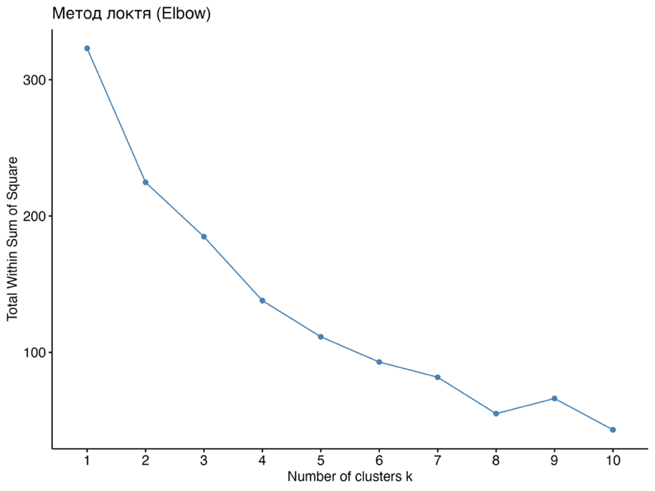

Рисунок 24 – Оптимальное число кластеров, рассчитанное на основе использования метода «Локтя» («Elbow Method»)

Примечание – Составлено автором

Рисунок 24 отражает число потенциально возможных кластеров (по оси Х), а также внутрикластерную сумму квадратов ошибок (по оси Y; WSS, Total Within Sum of Square). При этом, чем больше кластеров, тем меньше WSS (то есть кластеры располагаются «плотнее» друг к другу). Данный рисунок позволяет увидеть, где уменьшение WSS перестает быть значительным («elbow»), что дает возможность выбрать нужное число кластеров для анализа. В нашем случае оптимум достигается на уровне 3-4 кластеров.
На рисунке 25 проиллюстрирован результат выявления оптимального числа кластеров на основе применения метода «силуэта». Согласно данным рисунка, можно заметить, что максимальное значение «силуэтта» (меры, описывающей, насколько хорошо объекты соотносятся в разрезе исследуемых параметров со своим кластером и отделены от других) наблюдается при k=2 и k=3; после k=4 значения значительно «падают», что говорит о слабом разделении между кластерами; следовательно, данный тип анализа позволил нам определить оптимальное число кластеров на уровне 3.

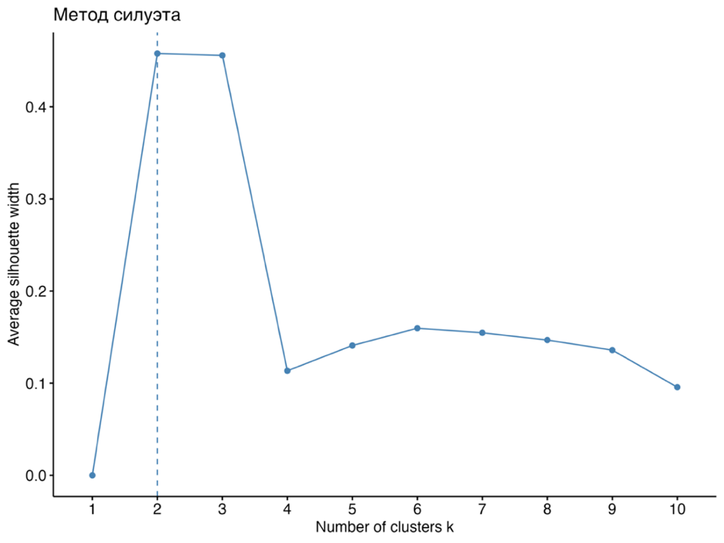

Рисунок 25 – Оптимальное число кластеров, рассчитанное на основе использования метода «Силуэтта» («Silhouette Analysis»)

Примечание – Составлено автором

Gap Statistic, результаты которой представлены на рисунке 26, показала отсутсвие значимого максимума, что не позволяет нам однозначно определить оптимальное число кластеров, однако, важно заметить, что gap растет «плавно», без явного присутствия «пика», на k=6-8 есть небольшие подъемы значений, но доверительные интервалы достаточно большие, что свидетельствует о присутствии неустойчивой тенденции, подтверждающей наш основной вывод.
Необходимо отметить, что результаты Gap Statistic не должны трактоваться в отрыве от других методов, так как сама природа социально-экономических данных предполагает наличие высокой вариативности и сглаженных зависимостей. Отсутствие четко выраженного максимума в данном случае скорее отражает сложность внутренних структур и неоднородность регионального развития, чем методологическую слабость инструмента. Именно поэтому интерпретация плавного роста значений и наличия локальных колебаний на отдельных интервалах должна рассматриваться как дополнительное подтверждение необходимости комплексного анализа, где окончательные выводы строятся на совокупности статистических критериев, а не на единичном показателе.

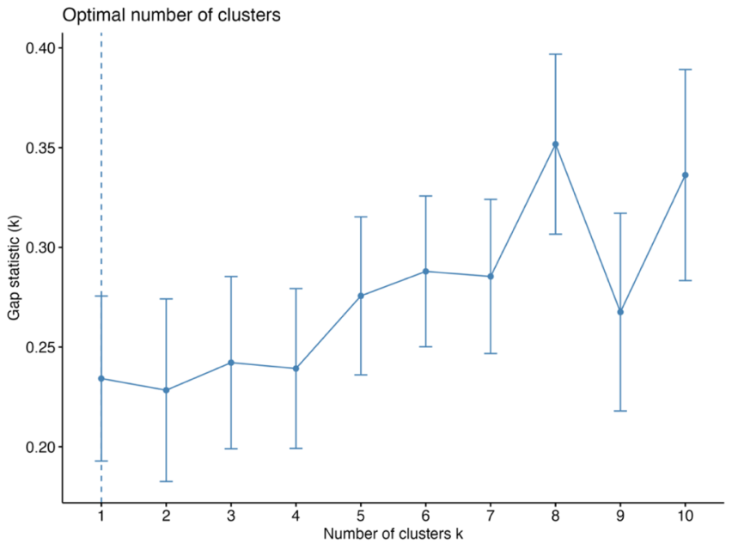

Рисунок 26 – Оптимальное число кластеров, рассчитанное на основе использования «Gap Statistic»

Примечание – Составлено автором

На основании совокупности результатов трех используемых методик определения оптимального числа кластеров можно утверждать, что разбиение выборки на три группы является наиболее корректным с точки зрения статистической устойчивости и согласованности различных подходов (таблица 22).

Таблица 22 – Итоговое распределение регионов по кластерам

Region | Cluster
Region 1 | 3
Region 2 | 3
Region 3 | 3
Region 4 | 3
Region 5 | 2
Region 6 | 3
Region 7 | 3
Region 8 | 3
Region 9 | 3
Region 10 | 3
Region 11 | 3
Region 12 | 3
Region 13 | 3
Region 14 | 3
Region 15 | 3
Region 16 | 3
Region 17 | 3
Region 18 | 1
Region 19 | 1
Region 20 | 3
Примечание – Рассчитано автором

На рисунке 27 представлена дендрограмма, графически отображающая разбиение регионов на кластеры, где каждая ветвь – это регион, высота «разветвления» - рассчитанное «евклидово» расстояние/дистанция между группами, цветовое выделение – полученный в рамках проведенного анализа кластер (где k=3).

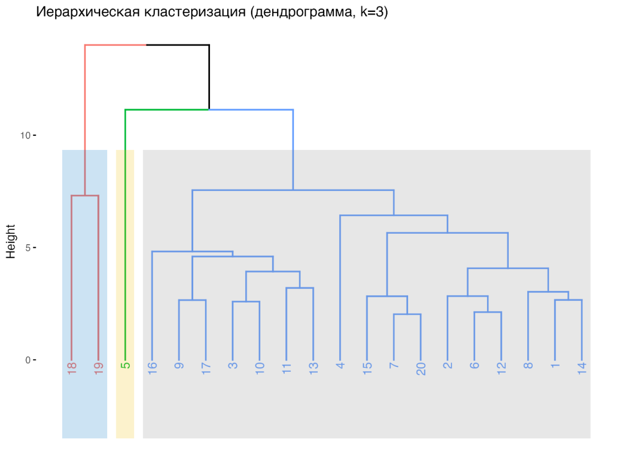

Рисунок 27 – Результаты иерархической кластеризации

Примечание – Составлено автором

Согласно результатам анализа, всего было получено 3 кластера: первый (выделен красным цветом) – объединяет 2 региона (г. Астану и г. Алматы); второй (зеленый цвет) представлен только Атырауской областью, третий кластер (синий) включает в себя все остальные 17 регионов, формируя основную «группу». В таблице 23 отражены средние стандартизированные значения по 3 кластерам в разрезе исследуемых 17 показателей оценки.

Таблица 23 – «Портреты» кластеров (средние стандартизированные значения по 17 показателям)

Cluster | gdp_ per_ca pita | industry_share_gdp | manuf_output | ict_investments | innov_active_share | innovation_expenditure | fixed_capital_industry | internet_access_share | data_centers_count
1 | 0,95 | -1,57 | 0,94 | 2,63 | 1,26 | 0,05 | -0,39 | 0,80 | 2,17
2 | 3,52 | 1,33 | -0,43 | 0,61 | -1,28 | 4,17 | 4,02 | -1,29 | -0,14
3 | -0,32 | 0,11 | -0,09 | -0,34 | -0,07 | -0,25 | -0,19 | -0,02 | -0,25
Продолжение таблицы 23

Cluster | online_retail_share | ict_specialists_per 1000 | ict_avg_salary | digital_literacy_ rate | ict_graduates_per 1000 | cloud_use_share | bigdata_ai_digitaltwins_share | digital_tech_use_share
1 | 2,17 | 2,76 | 2,48 | 1,55 | -0,01 | 1,82 | 1,28 | 0,42
2 | -0,33 | 0,75 | -0,29 | -0,42 | -0,09 | 0,71 | 0,66 | 2,10
3 | -0,24 | -0,37 | -0,27 | -0,16 | 0,01 | -0,26 | -0,19 | -0,17
Примечание – Рассчитано автором по итогам проведенного кластерного анализа

Охарактеризуем каждый полученный кластер.
Кластер 1 - «Развитые цифровые регионы» (г. Астана и г. Алматы). Первый кластер объединяет территории, где процессы цифровизации уже достигли заметной зрелости. Экономическая структура этих регионов характеризуется высоким ВРП на душу населения и значительными масштабами обрабатывающей промышленности, однако доля промышленности в ВРП относительно невелика, что указывает на диверсификацию и существенный вес сектора услуг. Наибольшие преимущества проявляются в развитии цифровой инфраструктуры, в особенности в рамках широкого распространения интернет-доступа (включая 5G), наличия дата-центров и роста онлайн-торговли. Следует также отметить, что существенным фактором выступает и кадровый потенциал: численность специалистов ИКТ, уровень их оплаты и показатели цифровой грамотности населения значительно превышают средние значения в сравнении с другими регионами. В совокупности это формирует облик регионов-лидеров, способных транслировать практики цифровой трансформации на другие территории в Казахстане.
Кластер 2 - «Уникальный регион» (Атырауская область). Второй кластер представлен единичным регионом с особым набором характеристик. Его отличает исключительно высокий ВРП на душу населения, значительная доля промышленности в структуре экономики и крайне высокие показатели инвестиций в основной капитал и инновационную деятельность. Однако подобные преимущества сочетаются с относительно слабым развитием цифровой инфраструктуры: уровень интернет-доступа, число дата-центров и распространенность онлайн-торговли здесь заметно ниже, чем в среднем по стране. Кадровая база также демонстрирует ограниченные возможности, так как уровень заработной платы в сфере ИКТ и цифровая грамотность населения остаются недостаточными. Вместе с тем промышленный сектор демонстрирует высокую готовность ко внедрению и адаптации цифровых решений, включая облачные сервисы и технологии больших данных. Такой дисбаланс позволяет охарактеризовать данный регион как исключение, где инвестиционная мощь сочетается с институциональными и инфраструктурными барьерами в части формирования устойчивого цифровой зрелости промышленных предприятий.
Кластер 3 - «Группа регионов с умеренными показателями цифровой зрелости». Третий кластер охватывает большинство регионов (17) и отражает среднестатистическую картину цифровизации. Для этих территорий характерны сравнительно небольшие показатели ВРП на душу населения и ограниченные масштабы обрабатывающей промышленности. Инвестиции в ИКТ и инновации носят эпизодический характер, что препятствует формированию устойчивой инновационной экосистемы. Цифровая инфраструктура развита умеренно: проникновение интернета, количество дата-центров и доля онлайн-торговли остаются на уровне, близком к нижней границе среднереспубликанских значений. Кадровый потенциал также ограничен: число специалистов и уровень их оплаты ниже, а цифровая грамотность населения демонстрирует лишь незначительное отклонение от среднего уровня. В промышленном секторе цифровизация пока выражена слабо и ограничивается отдельными инициативами (точечными внедрениями). В результате такие регионы формируют основу выборки, но в то же время являются главными адресатами для стимулирования цифрового развития.
Таким образом, сопоставление полученных трех кластеров демонстрирует четко выраженную неоднородность регионального пространства Казахстана в сфере цифровизации промышленности. Лидирующая группа (кластер 1) концентрирует ресурсы и компетенции, обеспечивающие системный эффект цифровой трансформации, в то время как большинство территорий (кластер 3) сохраняют умеренные темпы цифровизации промышленного сектора. Уникальный регион (кластер 2) занимает промежуточное положение, так как его экономический потенциал и масштабные инвестиции не конвертируются в сопоставимый уровень инфраструктурного и кадрового обеспечения, что формирует отчасти парадоксальную ситуацию региона, сочетающего значительные ресурсы, но в то же время институциональные ограничения цифровизации.
Такая дифференциация указывает на необходимость дифференцированного подхода к государственной политике. Для регионов-лидеров приоритетом становится поддержка экспортных и высокотехнологичных направлений, а также распространение накопленных практик на смежные территории. Для основной массы регионов ключевым направлением остается формирование базовых условий в части развития сетевой инфраструктуры, подготовки кадров, обладающими современными цифровыми навыками, а также стимулирование спроса на цифровые технологии со стороны промышленности. В отношении уникального региона целесообразны институциональные меры, направленные на устранение инфраструктурных и кадровых ограничений, чтобы сбалансировать инвестиционные возможности и уровень фактической цифровизации.
Выделение кластеров позволяет не только систематизировать территориальные различия, но и предложить типологию, которая может служить аналитическим инструментом для прогнозирования траекторий дальнейшего развития. С научной точки зрения подобная классификация обогащает теорию региональной экономики, уточняя роль цифровых факторов в структурных преобразованиях. С практической - она обеспечивает основу для адресной политики и позволяет перейти от универсальных мер к более гибким и точечным стратегиям, ориентированным на особенности конкретных территорий.
«Силуэтный» анализ полученных кластеров также показал корректность полученной дифференциации (рисунок 28), так как значительных «статистических» выбросов на рисунке не наблюдается.

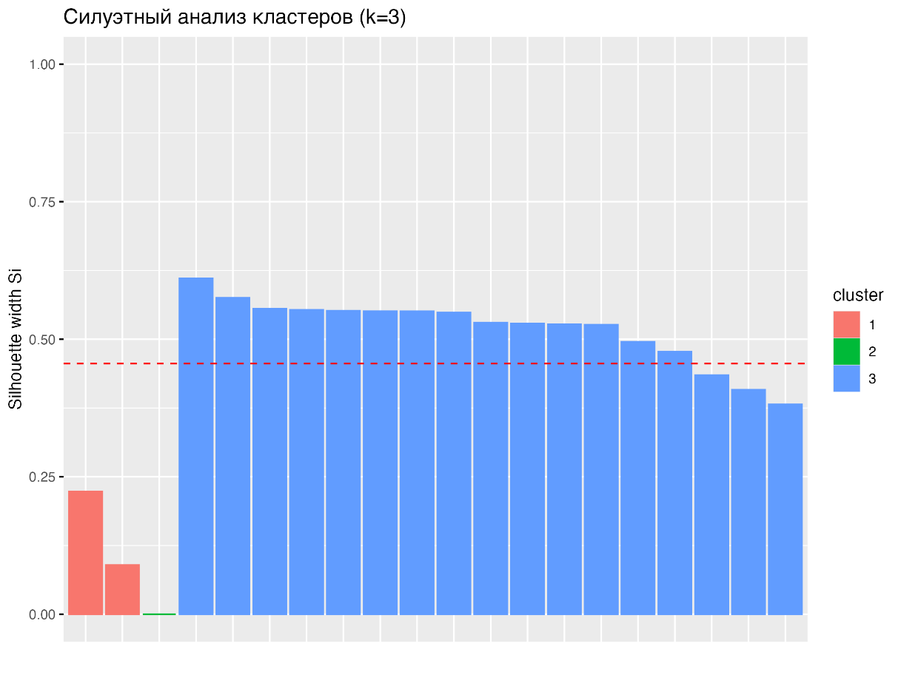

Рисунок 28 – Результаты иерархической кластеризации

Примечание – Составлено автором

На рисунке 29 показан результат проекции многомерных данных на двумерное пространство главных компонент (PCA) с целью визуализации структуры кластеров. На осях представлены первые две компоненты, которые суммарно объясняют более половины вариации данных (34,9 и 21,7% соответственно).
Представленное изображение демонстрирует три отчетливо разделенные группы регионов. Кластер 1 (обозначен красным цветом) расположен в правой части диаграммы и отличается высокой степенью однородности, что демонстрирует близость регионов по ключевым показателям цифровизации. Кластер 2 (отдельный самостоятельный зеленый треугольник) представлен единичным регионом, выделяющимся по своим характеристикам и формирующим особую позицию, что подтверждает его статус «уникального случая». Кластер 3 (синие квадраты в рамках выделенной области) сосредоточен в левой части графика и образует более компактное, но разнообразное по внутреннему составу множество регионов, объединенных умеренными или ниже средних значениями по большинству анализируемых показателей.
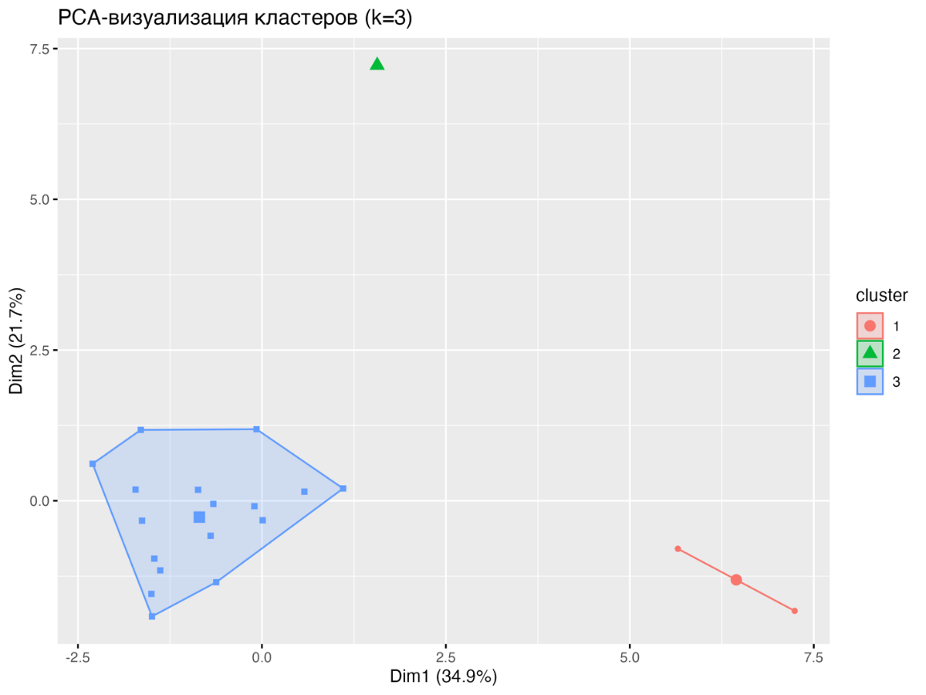

Рисунок 29 – PCA-визуализация кластеров регионов Казахстана по уровню цифровизации промышленности

Примечание – Составлено автором

Таким образом, полученные результаты подтверждают обоснованность выделения трех кластеров (k=3), что согласуется с предварительными статистическими тестами. Визуализация на плоскости главных компонент наглядно отражает наличие относительно однородной группы регионов с высокими параметрами цифровизации (Кластер 1), совокупности территорий со средними или ниже средних значениями (Кластер 2), а также отдельно выделяющегося региона, чьи характеристики существенно отличаются от общей структуры наблюдений (Калстер 3).
Такое распределение свидетельствует о неоднородности процессов цифровой трансформации в промышленности и подтверждает необходимость их дальнейшего сравнительного анализа.
Следует подчеркнуть, что выявленная структура кластеров отражает не только различия в уровне цифровизации, но и более широкие особенности социально-экономического развития регионов. Пространственное распределение объектов на графике указывает на то, что цифровые лидеры и регионы со средними показателями развиваются по различным траекториям, тогда как отдельный атипичный регион (Кластер 2) занимает особое положение, что делает его предметом отдельного анализа. Это подтверждает необходимость комплексного подхода к выработке управленческих решений, учитывающего как общие тенденции, так и уникальные особенности отдельных территорий.
После выделения и краткого описания полученных кластеров на основе анализа совокупности всех показателей целесообразно перейти к более детализированному рассмотрению отдельных индикаторов, которые наиболее наглядно отражают специфику цифровизации в промышленности (доля населения с доступом к интернету, % - internet_access_share; численность специалистов в сфере ИКТ (на 1000 занятых) - ict_specialists_per1000; средняя зарплата в ИКТ, тыс. тг. - ict_avg_salary; доля предприятий, использующих облачные вычисления, % - cloud_use_share; использование Big Data/AI/цифровых двойников (% предприятий) - bigdata_ai_digitaltwins_share; доля крупных и средних предприятий в обрабатывающей промышленности, использующих цифровые технологии, % - digital_tech_use_share). Такой подход позволяет не только зафиксировать усредненные характеристики кластеров, но и выявить ключевые различия в динамике распространения конкретных цифровых технологий, решений и практик в промышленности. Анализ распределения отдельных факторов по кластерам также дает возможность уточнить, какие именно направления цифрового развития обеспечивают лидерство отдельных регионов и какие области сохраняют позиции слабого освоения цифровых решений.
Следующим шагом анализа стало сопоставление кластеров по уровню распространения технологий обработки больших данных, искусственного интеллекта и цифровых двойников, который отражает глубину проникновения наиболее продвинутых инструментов цифровизации, во многом определяющих потенциал инновационного развития промышленности Казахстана (рисунок 30).

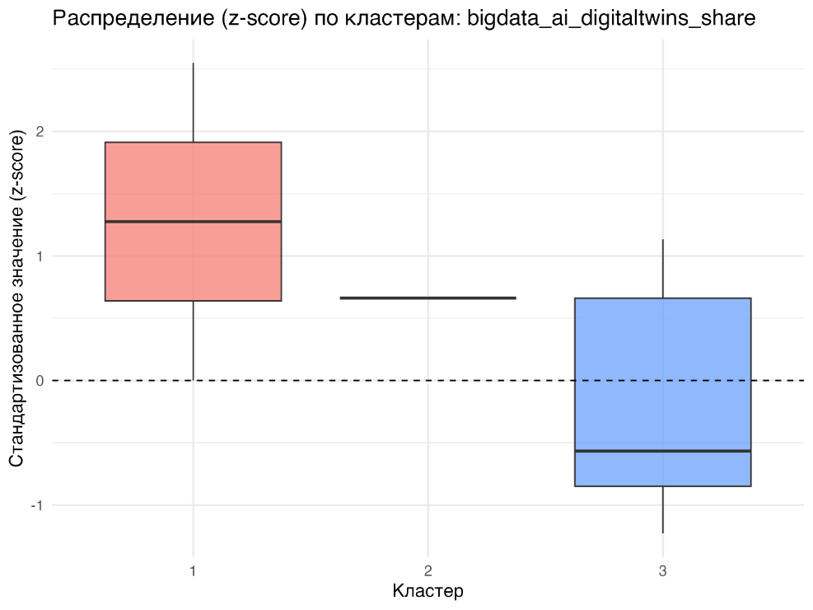

Рисунок 30 – Распределение полученных кластеров по уровню распространения технологий обработки больших данных, искусственного интеллекта и цифровых двойников

Примечание – Составлено автором

Рисунок 30 демонстрирует отчетливую дифференциацию регионов по уровню применения технологий обработки больших данных, искусственного интеллекта и цифровых двойников: регионы, отнесенные к первому кластеру, характеризуются стабильно высокими значениями показателя, что указывает на их лидерские позиции в цифровой трансформации. Напротив, регионы третьего кластера демонстрируют заметно более низкий уровень вовлеченности в использование ИКТ подобного рода, что подчеркивает наличие цифрового разрыва и необходимость целенаправленных мер поддержки. Второй кластер занимает промежуточное положение, формируя скорее нейтральный фон, чем выраженную стратегию развития.
На рисунке 31 представлены результаты анализа относительно показателя «доля предприятий, использующих облачные вычисления, %», согласно которым видно, что регионами-лидерами, по-прежнему, являются территории, входящие в кластер 1; самостоятельный регион, формирующий 2 кластер, соотносится со средним значением числа предприятий, использующих облачные вычисления; показателя кластера 3 зафиксированы на уровне ниже среднего, что говорит о незначительном % предприятий, осуществляющих внедрение технологий, представленных облачными вычислениями, в промышленное производство.

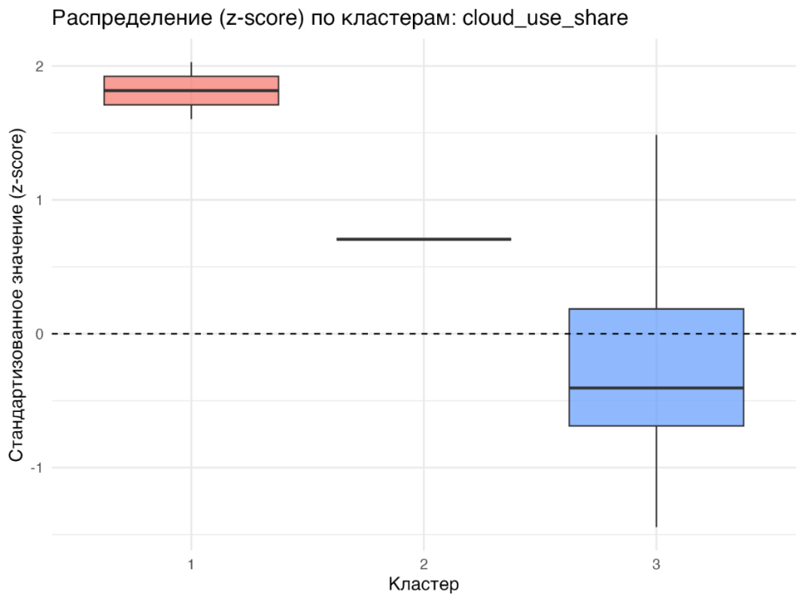

Рисунок 31 – Распределение полученных кластеров относительно показателя «Доля предприятий, использующих облачные вычисления, %»

Примечание – Составлено автором

Следует подчеркнуть, что внедрение облачных вычислений в промышленный сектор обеспечивает предприятиям не только рост эффективности бизнес-процессов, но и укрепление их конкурентоспособности как на внутреннем, так и на международном рынке.
Во-первых, облачные сервисы обеспечивают гибкий доступ к вычислительным мощностям и специализированным программным решениям без необходимости значительных капитальных вложений в собственную инфраструктуру.
Во-вторых, они позволяют оперативно масштабировать производственные и управленческие процессы (особенно в части обеспечения эффективной коммуникации между всеми участниками производственного цикла) в зависимости от потребностей рынка и уровня загрузки мощностей.
В-третьих, облачные технологии создают благоприятные условия для интеграции инновационных решений - от систем анализа больших данных и цифровых двойников до инструментов предиктивной аналитики и управления жизненным циклом продукции; таким образом, промышленные предприятия получают возможность снижать издержки, ускорять процессы модернизации и укреплять технологическую базу, что особенно актуально в условиях цифровой трансформации промышленности.
Далее, на рисунке 32 представлено кластерное распределение относительно показателя «Доля крупных и средних предприятий в обрабатывающей промышленности, использующих цифровые технологии, %».

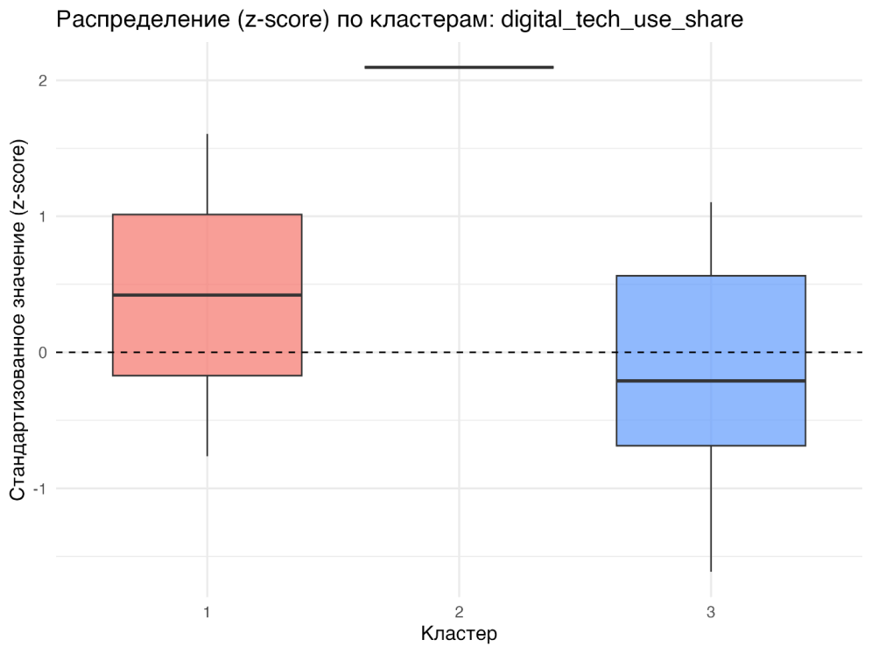

Рисунок 32 – Распределение полученных кластеров относительно показателя «Доля крупных и средних предприятий в обрабатывающей промышленности, использующих цифровые технологии, %»

Примечание – Составлено автором

Анализ кластерного распределения по показателю «Доля крупных и средних предприятий в обрабатывающей промышленности, использующих цифровые технологии, %» показал наличие заметных различий между группами регионов. Кластер 1 характеризуется значительным превышением средних значений, что свидетельствует о системном внедрении цифровых решений и закреплении устойчивых практик их применения в режиме реального производственного процесса. В то же время Кластер 3 демонстрирует отрицательные или близкие к нулю значения, что указывает на ограниченное использование цифровых технологий и более низкий уровень зрелости цифровизации производственных процессов. Подобное разграничение подтверждает, что регионы существенно различаются по уровню готовности интегрировать современные технологии в промышленность.
Важно также заметить, что институционально-управленческие различия также вносят существенный вклад в дифференциацию регионов. Там, где государственные органы формируют долгосрочные стратегии цифрового развития, обеспечивают координацию с бизнесом и образовательным сектором, а также создают стимулы для инвестиций в ИКТ, темпы внедрения технологий значительно выше. В то же время регионы с фрагментарной политикой или ограниченными возможностями административной поддержки сталкиваются с замедленной динамикой, что усиливает разрыв в уровне цифровой зрелости.
Применение информационно-коммуникационных технологий (ИКТ) в промышленности обладает целым рядом преимуществ, которые выходят далеко за рамки простого повышения эффективности.
Во-первых, ИКТ создают условия для значительной гибкости и адаптивности производственных систем, позволяя предприятиям быстрее реагировать на изменения рыночной конъюнктуры и в том числе осуществлять кастомизированное производство продуктов.
Во-вторых, использование цифровых решений способствует снижению транзакционных и операционных издержек за счет оцифровки, автоматизации и оптимизации процессов.
В-третьих, ИКТ формируют основу для интеграции инновационных решений - от применения облачных вычислений до анализа больших данных и искусственного интеллекта, что позволяет компаниям выстраивать новые модели формирования стратегически значимых конкурентных преимуществ. В совокупности это превращает цифровизацию не только в инструмент модернизации, но и в важнейший фактор долгосрочной устойчивости промышленного развития.

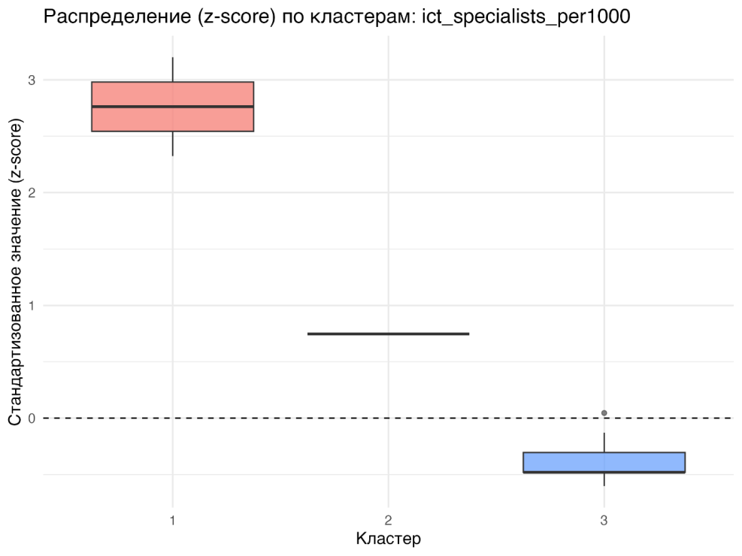

Рисунок 33 – Распределение полученных кластеров относительно показателя «Численность специалистов в сфере ИКТ (на 1000 занятых)»

Примечание – Составлено автором

Рисунок 33 отражает распределение кластера в разрезе фактора «Численность специалистов в сфере ИКТ (на 1000 занятых)», который демонстрирует значительные региональные колебания, отражающие неравномерность кадрового потенциала в цифровой экономике. В ряде территорий наблюдается высокая концентрация специалистов (например, города Алматы и Астана), что связано с наличием университетских центров, развитой инфраструктуры и активного спроса со стороны бизнеса.
В то же время в других регионах численность ИКТ-кадров остается низкой, что свидетельствует о дефиците квалифицированных работников и ограниченных возможностях для поддержки процессов цифровизации. Такое расхождение формирует неоднородную картину развития и выступает важным фактором, определяющим способность отдельных регионов интегрировать современные технологии в промышленное производство.
Рисунок 33 («Численность специалистов в сфере ИКТ на 1000 занятых») наглядно подтверждает существование структурного разрыва между регионами Казахстана по уровню обеспеченности цифровыми кадрами. Первый кластер объединяет территории, где сформирована развитая кадровая база: здесь сосредоточены центры подготовки ИКТ-специалистов, развита образовательная инфраструктура и наблюдается концентрация бизнеса, создающего спрос на высококвалифицированных работников, в том числе в IT-сфере. В результате такие регионы обладают более высокой способностью ко внедрению и масштабированию цифровых решений. В противоположность им, третий кластер отражает зоны с выраженным дефицитом кадрового потенциала, где ограниченность специалистов существенно замедляет процессы цифровизации промышленных предприятий. Этот дисбаланс свидетельствует о необходимости адресной государственной политики, направленной на развитие кадровых ресурсов в регионах-аутсайдерах, поскольку именно человеческий капитал является ключевым фактором успешной реализации стратегий цифровой трансформации.
Необходимо отметить, что подготовка кадров в области цифровизации промышленности имеет ряд специфических особенностей, отличающих ее от традиционной подготовки специалистов в сфере ИКТ. Во-первых, необходимо объединение глубоких компетенций в сфере информационных технологий с пониманием специфики производственных процессов, логистики и систем управления предприятиями. Это особенно важно при создании и эксплуатации цифровых фабрик, а также при разработке цифровых двойников для тестирования промышленных образцов. Во-вторых, акцент делается на междисциплинарности: будущие специалисты должны владеть не только программированием и анализом данных, но и навыками работы с промышленным оборудованием, системами автоматизации и цифровыми двойниками. В-третьих, ключевое значение имеет практико-ориентированный формат подготовки: значительная доля необходимых компетенций формируется в процессе взаимодействия с промышленными предприятиями посредством стажировок, выполнения проектных заданий и участия в прикладных исследованиях. Такая специфика делает подготовку кадров для цифровой индустрии более сложной, но и более востребованной, поскольку именно такие специалисты способны выступать связующим звеном между технологическими инновациями и реальными производственными потребностями.
На рисунке 34 показано распределение кластеров по показателю «Средняя зарплата в ИКТ, тыс. тг.».

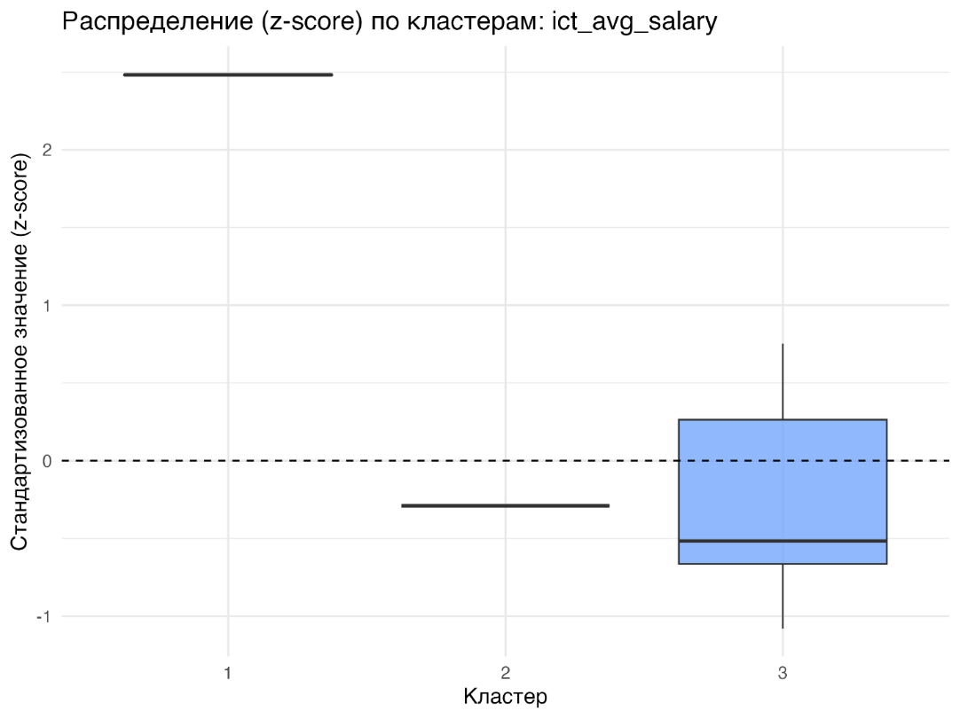

Рисунок 34 – Распределение полученных кластеров относительно показателя «Средняя зарплата в ИКТ, тыс. тг.»

Примечание – Составлено автором

Различия в уровне заработной платы в сфере ИКТ между регионами Казахстана во многом обусловлены пространственной концентрацией экономической активности и цифровых сервисов. В крупнейших городах страны - Астане и Алматы - сосредоточены головные офисы ИТ-компаний, международные представительства, центры разработки и инновационные хабы, что формирует более высокий спрос на квалифицированные кадры и, как следствие, более привлекательные условия оплаты труда. Здесь уровень зарплат отражает не только стоимость жизни, но и стратегическую значимость данных регионов как своеобразных «центров» развития цифровой экономики.
Важно подчеркнуть, что в большинстве областей спрос на ИКТ-специалистов носит более ограниченный и локальный характер, чем в крупнейших агломерациях, представленных крупными центрами. Это связано с тем, что цифровизация промышленности в регионах протекает менее интенсивно, а число компаний, готовых инвестировать в современные технологии и высококвалифицированные кадры, особенно в области промышленного производства, ниже. В результате формируется более скромный уровень заработных плат, который отражает не только меньший масштаб цифрового рынка, но и ограниченные возможности карьерного роста. В противоположность этому Алматы и Астана выступают центрами концентрации ИКТ-компетенций, где зарплаты выше именно за счет высокой конкуренции работодателей и устойчивого спроса на цифровые профессии, особенно в промышленной сфере. Таким образом, различия в оплате труда отражают скорее неоднородность экономической среды и степени цифровой зрелости регионов, чем просто «асимметрию» в обеспеченности кадрами.
На рисунке 35 показано сопоставление кластеров относительно доступа регионов к Интернету.

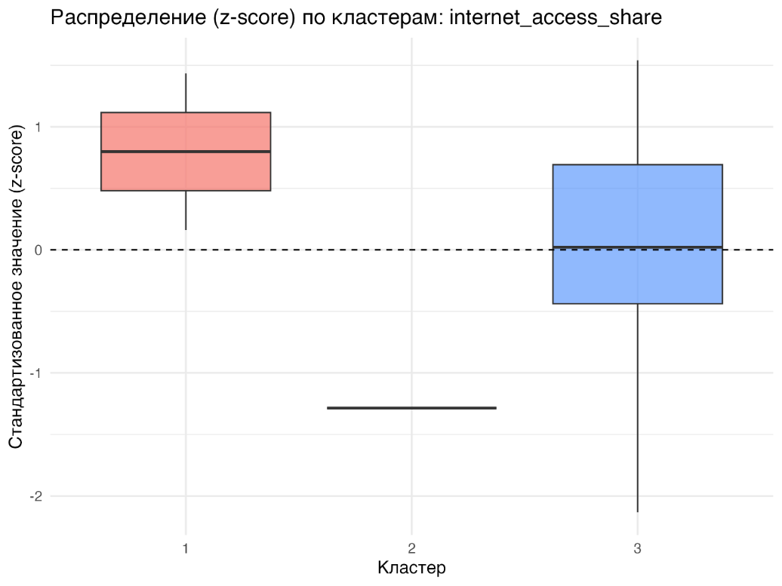

Рисунок 35 – Распределение полученных кластеров относительно показателя «Доля населения с доступом к интернету, %»

Примечание – Составлено автором

Согласно данным рисунка 35, распределение регионов по показателю «доля населения с доступом к интернету» выявляет значительные различия в уровне цифровой инфраструктуры между кластерами. Наиболее высокие значения характерны для регионов первого кластера, где интернет-доступ приближается к «универсальному уровню» и может рассматриваться как важнейшая предпосылка для формирования цифровой экономики. На этих территориях создаются условия не только для развития электронных сервисов и онлайн-коммерции, но и для активного внедрения промышленных цифровых технологий, включая дистанционный мониторинг, работу с большими данными и управление производственными процессами в реальном времени.
Важно отметить, что третий кластер демонстрирует более низкие показатели охвата интернетом, что указывает на структурное ограничение для развития как потребительских, так и промышленных цифровых практик. Отсутствие устойчивого интернет-доступа в значительной части населения препятствует формированию цифровых компетенций и снижает потенциал внедрения инновационных решений в бизнес-процессы.
Таким образом, различия по данному показателю отражают не только уровень инфраструктурного развития, но и долгосрочные перспективы региональной цифровизации, так как территории с высоким охватом интернетом формируют задел для ускоренной модернизации промышленности, тогда как регионы с низким охватом рискуют закрепиться в позиции «догоняющих».
В таблице 24 отражены стандартизированные значения полученных кластеров в разрезе 6 исследуемых переменных: доля населения с доступом к интернету, % - internet_access_share; численность специалистов в сфере ИКТ (на 1000 занятых) – ict_specialists_per1000; средняя зарплата в ИКТ, тыс. тг. – ict_avg_salary; доля предприятий, использующих облачные вычисления, % – cloud_use_share; использование Big Data/AI/цифровых двойников (% предприятий) – bigdata_ai_digitaltwins_share; доля крупных и средних предприятий в обрабатывающей промышленности, использующих цифровые технологии, % – digital_tech_use_share.

Таблица 24 – Средние стандартизированные значения полученных кластеров в разрезе 6 рассматриваемых переменных

Cluster | internet_access_share | ict_specialists_per1000 | ict_avg_salary | cloud_use_share | bigdata_ai_digitaltwins_share | digital_tech_use_share
1 | 0,79817 | 2,76205 | 2,48152 | 1,81657 | 1,27503 | 0,42109
2 | -1,2855 | 0,7466 | -0,2903 | 0,70559 | 0,66113 | 2,09516
3 | -0,0183 | -0,3689 | -0,2749 | -0,2552 | -0,1889 | -0,1728
Примечание – Рассчитано автором

Данные, представленные в таблице 24, отражают усредненные стандартизированные показатели для трех выделенных кластеров регионов, позволяя идентифицировать их ключевые различия по шести переменным, связанным с цифровизацией промышленности. Первый кластер демонстрирует выраженное «лидерство», так как высокие значения фиксируются по таким показателям, как доступ к интернету, численность и оплата труда специалистов ИКТ, а также использование облачных сервисов и технологий на основе больших данных и цифровых двойников. Второй кластер характеризуется своеобразным дисбалансом – он уступает по уровню интернет-доступа и кадровым ресурсам, но показывает максимальные значения по применению цифровых технологий в промышленности, что указывает на специфику его развития. Третий кластер объединяет регионы со слабыми позициями почти по всем показателям, что свидетельствует о сохранении барьеров в распространении цифровых решений и ограниченном кадровом потенциале.
В целом проведение кластеризации показало, что регионы Казахстана нельзя рассматривать как однородное пространство: одни территории демонстрируют признаки высокотехнологичного развития и концентрации инновационного бизнеса, другие сохраняют зависимость от традиционных отраслей и только начинают интегрировать цифровые инструменты. Подобное разграничение имеет прикладное значение: оно помогает выделить регионы-лидеры, способные транслировать успешные практики, а также территории, где необходимы целевые меры государственной поддержки и стимулирования цифровых преобразований. Включение данного анализа в исследовательскую повестку позволяет расширить представления о характере и масштабах цифровых преобразований в Казахстане, а также предложить практические ориентиры для органов управления и бизнеса в условиях усиливающейся конкуренции и необходимости повышения технологической устойчивости.
Практическая значимость результатов заключается в возможности конструирования адресных инструментов политики: для «лидерских» кластеров – приоритизация тиражирования передовых практик и масштабирования высокотехнологичных проектов; для «переходных» – устранение узких мест (доступ к сетевой инфраструктуре, повышение цифровых компетенций, поддержка внедрения решений класса Big Data/AI в промышленности); для «догоняющих» – базовая цифровая инфраструктура, институциональные стимулы и кадровые программы. Вместе с тем следует учитывать ограничения исследования: кросс-секционный характер данных за один год, возможные измерительные ошибки в статистике на региональном уровне и чувствительность некоторых метрик к выбору набора признаков. Эти ограничения диктуют целесообразность последующего динамического анализа (панель за ряд лет), расширения перечня показателей и применения альтернативных методов (например, модель-на-смешениях/гауссовы смеси, спектральная кластеризация) для дополнительной верификации выводов.

2.3 Оценка адаптивности и применимости цифровых платформ и инструментов в деятельности промышленных предприятий Казахстана
Индустрия 4.0 рассматривается как интеграция интеллектуальных машин и киберфизических систем, что обеспечивает глубокую трансформацию производственных процессов и рост эффективности промышленного производства. Внедрение современных технологических инструментов и расширение сетевых форм взаимодействия в экономике приводят к трансформации привычных коммуникационных моделей и усиливают международную конкурентоспособность компаний. Вместе с тем, столь динамичные изменения профессиональной среды создают не только новые перспективы, но и дополнительные вызовы, заставляя предприятия переходить к более гибким и ориентированным на результат бизнес-моделям [149].
В научных источниках бизнес-модель обычно рассматривается как инструмент, позволяющий описать принципы функционирования компании. В публикации Osterwalder A. и соавторов «Clarifying business models: origins, present, and future of the concept» бизнес-модель трактуется как совокупность объектов, концепций и взаимосвязей, которые отражают процесс создания ценности, механизм ее доставки целевой аудитории и финансовые результаты, связанные с данным процессом [150]. При этом DaSilva C. и Trkman P. в исследовании «Business model: What it is and what it is not» акцентируют внимание на разграничении понятий стратегии и бизнес-модели: стратегия фиксирует долгосрочные ориентиры развития, тогда как бизнес-модель характеризует текущее состояние и фактическую практику деятельности компании [151].
Расширение использования информационно-коммуникационных технологий привело к тому, что категория бизнес-модели стала активно применяться в самых разных областях - начиная от процедур бизнес-планирования и заканчивая вопросами глобализации и формирования ценности [152]. При этом многосторонние цифровые платформы стали одним из ключевых факторов конкурентоспособности компаний в условиях цифровой экономики [153-154]. Их открытая инфраструктура объединяет производителей и потребителей, формируя взаимовыгодное ценностное предложение для участников рынка [155]. Современный этап цифровизации сопровождается трансформацией бизнес-моделей в сторону экосистемного подхода, где ключевым элементом становятся платформенные бизнес-модели [156].
Исследования в данной области активно развиваются. В частности, Bouwman Н., Christian H., Бобрышева А.Д., Сахапова Т.С. и другие авторы анализируют цифровизацию отраслей и компаний, а также применение цифровых платформ и технологий [157–160]. Значительный вклад в развитие теории внесли Бабкин А.В., Ташенова Л.В., Мамраева Д.Г. и др., разработавшие концептуальную архитектуру единой цифровой платформы индустриального кластера и обозначившие ее фундаментальные характеристики [161].
В контексте цифровой экономики исследователи разграничивают два основных типа бизнес-моделей: традиционные / классические и платформенные [162-163]. Первые опираются на вертикально структурированную систему управления, в рамках которой бизнес-процессы детально регламентированы и выстроены в жесткую последовательность, охватывающую весь производственный цикл - от приобретения ресурсов до выпуска конечного продукта. Платформенная модель, напротив, формируется вокруг цифровой среды, выступающей ядром взаимодействия, где участники рынка объединяются для обмена товарами, услугами или информацией. Ее сильной стороной является способность привлекать значительный поток пользователей и поставщиков на единую цифровую площадку, тем самым усиливая эффект сетевого масштаба. При этом данные два типа бизнес-моделей не являются полностью противопоставленными: несмотря на различия в механизмах функционирования, между ними прослеживается ряд сходных характеристик, что наглядно отражено на рисунке 36.
Исследование бизнес-моделей в перерабатывающих отраслях показывает, что организации, направляющие инвестиции в решения Индустрии 4.0, при формировании новых принципов ведения деятельности постепенно отказываются от линейных схем создания стоимости. На смену традиционным цепочкам приходит экосистемный формат, основанный на партнерских взаимодействиях между компаниями и совместном формировании ценности для конечного потребителя [164-166].
Таким образом, влияние цифровых технологий приводит к трансформации бизнес-моделей предприятий, что становится одним из определяющих механизмов цифровизации экономики.
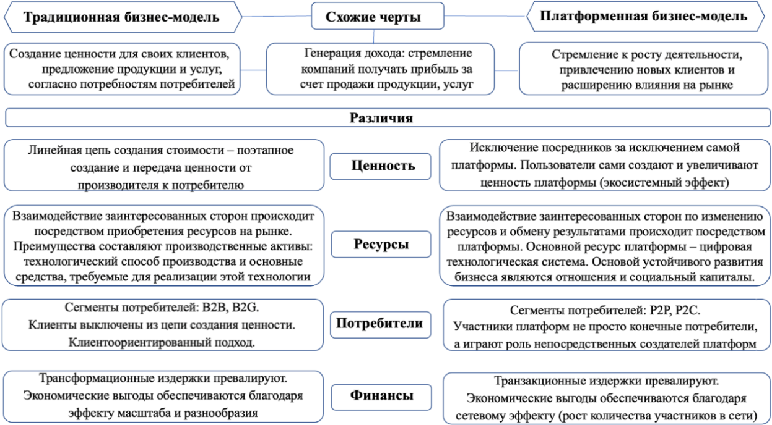

Рисунок 36 – Сопоставительный анализ классических и платформенных форм бизнес-моделей

Примечание – Составлен автором

Для цифровых бизнес-моделей, основанных на платформенном, продуктовом или проектном принципах, характерен комплекс ключевых элементов, среди которых можно выделить: омниканальная архитектура взаимодействия с потребителем, модульная организация производственных процессов и построение экосистемных форм сотрудничества между участниками рынка (рисунок 37) [167-168].

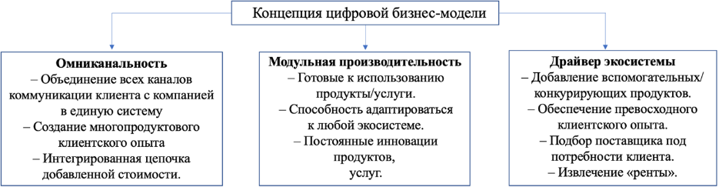

Рисунок 37 – Концептуальные основы цифровой бизнес-модели

Примечание – Составлен автором

Бизнес-модель может быть интерпретирована как концептуальная конструкция, описывающая, каким способом компания создает ценность, обеспечивает ее передачу потребителю и получает экономический результат от данного процесса. Тем самым она фиксирует фундаментальные принципы функционирования бизнеса, включая архитектуру получения доходов и механизмы поддержания устойчивости деятельности во времени (рисунок 38).
Продуманная бизнес-модель включает четкое определение целевого сегмента, характеристику продукта или услуги с указанием их значимости для потребителя, формирование ценностного предложения, а также структурирование потоков поступлений, затрат и ключевых операций, необходимых для производства и доведения продукта или услуги до клиента.

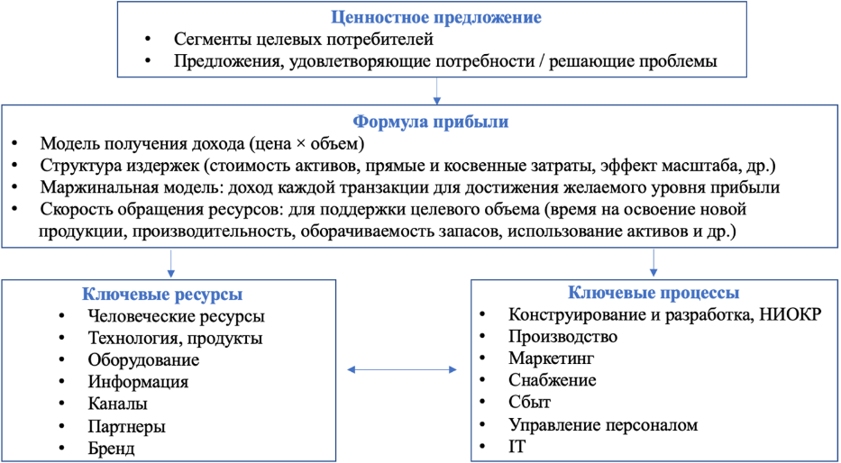

Рисунок 38 – Базовые компоненты бизнес-модели

Примечание – Составлен на основе источника [169]

Современная практика демонстрирует широкое многообразие бизнес-моделей, включающих вертикальную интеграцию, аутсорсинг и субподряд, параллельную диверсификацию, инновационные траектории развития и ряд других организационных форм. Выбор конкретной бизнес-модели или их сочетания определяется отраслевой структурой, степенью конкуренции, техническими условиями и приоритетами стратегического роста, что приводит к значительной вариативности применяемых подходов.
Для наглядности уместно обратиться к предприятиям горнодобывающего и обрабатывающего комплекса [170]. Показательным примером выступает АО «Qarmet» (предыдущее название - АО «АрселорМиттал Темиртау») - крупнейший участник горнометаллургической индустрии Казахстана, расположенный в Карагандинской области. Компании принадлежит многопрофильный производственный цикл, в рамках которого выпускаются плоский и сортовой прокат, агломерат, железорудный и угольный концентрат, чугун, сталь, электросварные трубы, а также продукция доменного и коксохимического производств.
Производственная конфигурация АО «Qarmet» включает металлургический комбинат, восемь угольных шахт, две электростанции, Лисаковский горно-обогатительный комбинат, углеобогатительную фабрику, Актауский трубный завод, железомарганцевые рудники и ряд вспомогательных предприятий. Такое распределение активов формирует благоприятную основу для реализации вертикально интегрированной бизнес-модели, позволяющей компании синхронизировать ключевые стадии производственного процесса, минимизировать транзакционные издержки, повышать маржинальность и усиливать устойчивость рыночных позиций.
Бизнес-модель АО «Qarmet», представленная на рисунке 39, разработана на основе концептуальной рамки, предложенной А. Остервальдером и И. Пинье, в структуру которой входят девять логических компонент, объединенных в четыре смысловых блока: инфраструктурная база и ресурсы компании, ценностное предложение, механизмы взаимодействия с потребителями, а также финансовые результаты, отражающие эффективность функционирования бизнеса.

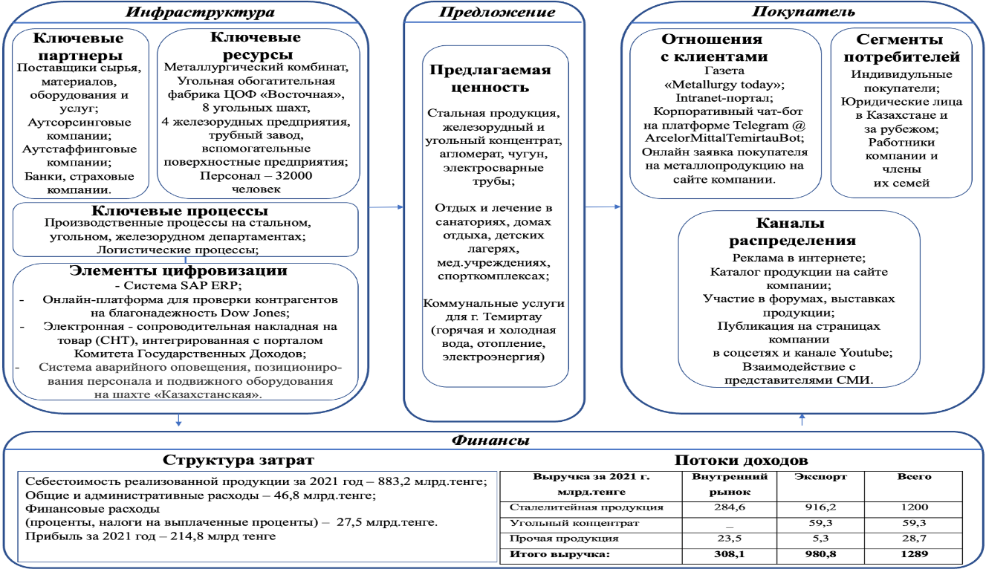

Рисунок 39 – Структура и логика функционирования бизнес-модели
АО «Qarmet»

Примечание – Составлен автором на основе данных компании

В рамках цифровой трансформации компания провела масштабную интеграцию программного комплекса SAP ERP, охватившую все производственные и административные подразделения. Это решение позволило сформировать единое информационное пространство, внутри которого данные циркулируют без разрывов между структурными звеньями, обеспечивая их согласованность и доступность для управленческих целей. Функциональные возможности системы способствуют ускоренной обработке информации и поддержке процессов принятия решений, а унификация бизнес-процессов и форматов данных снижает потребность в множестве разрозненных IT-приложений. Архитектура внедренной ERP-платформы включает специализированный модуль Электронной сопроводительной накладной на товар (СНТ), автоматически взаимодействующий с порталом Комитета государственных доходов Республики Казахстан, что исключает необходимость ручного дублирования операций и повышает точность документооборота. В дополнение к этому компания применяет онлайн-платформу Dow Jones, которая используется для проверки контрагентов и позволяет минимизировать санкционные и коррупционные риски при установлении деловых связей.
Одним из значимых направлений цифровизации стал пилотный проект на шахте «Казахстанская», связанный с внедрением системы промышленной безопасности и автоматизации горного оборудования. Проект стоимостью 1,5 млн долларов предусматривает внедрение комплексного решения: видеоконтроль горных работ, автоматическое оповещение при превышении газовых концентраций, систему самодиагностики оборудования и мобильную радиосвязь с функцией позиционирования персонала и техники.
АО «НАК «Казатомпром» выступает крупнейшим мировым производителем урана и одновременно выполняет функции национального оператора Республики Казахстан по экспорту и импорту урановой продукции, редких металлов, а также ядерного топлива для атомных электростанций . По информации аналитической компании UxC, в 2022 году совокупный вклад предприятий группы «Казатомпром» составил 24% мирового производства урана и 42% глобального объема добычи, осуществляемой методом подземно-скважинного выщелачивания (ПВ). В настоящее время в разработке находятся 26 месторождений, объединенных в 13 производственно-географических кластеров (рисунок 40).
Бизнес-модель компании сочетает признаки вертикальной интеграции и диверсификации, что обеспечивает выпуск разнопрофильной продукции, ориентированной на потребности широкого круга энергетических компаний. В ассортимент входят урановая продукция, бериллий и тантал, а также электрическая и тепловая энергия, дополненные спектром вспомогательных сервисов. Применение экономически эффективной технологии ПВ, обладающей сниженным экологическим воздействием, а также наличие значительных долгосрочных запасов обеспечивают «Казатомпрому» лидирующие позиции на мировом рынке (2-е место по себестоимости добычи урана по данным UxC).
Компания стала одним из первопроходцев в Казахстане по внедрению комплексной цифровизации производственной сферы. В числе ключевых направлений трансформации - внедрение цифровых информационных систем, использование технологий цифровых двойников и создание собственной цифровой платформы, призванной оптимизировать временные и материальные ресурсы. Реализация этих инициатив обеспечивает повышение эффективности всей производственной цепочки - начиная от этапов геологоразведки и добычи урана и заканчивая выпуском продукции ядерного топливного цикла.

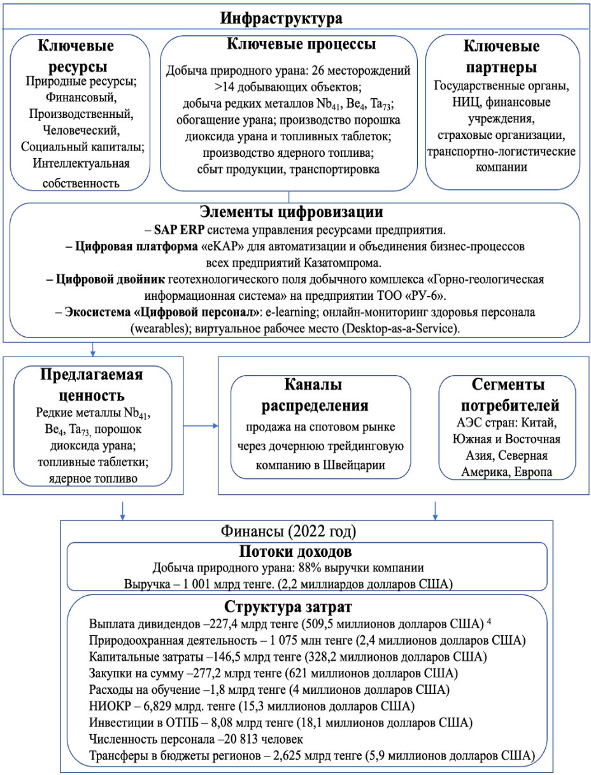

Рисунок 40 – Структурная архитектура бизнес-модели АО НАК «Казатомпром»

Примечание – Составлен автором на основе данных компании

ГПК «Астана су арнасы» (Государственное коммунальное хозяйство «Астана водоканал») выстраивает ценностное предложение на основе сегментации потребителей на четыре группы - физических и юридических лиц, которым предоставляется индивидуализированный продуктовый набор и широкий набор сервисов. Для населения обеспечивается круглосуточная подача питьевой воды по доступным тарифам с прозрачными механизмами расчетов, для предприятий - поставка технической воды, а также услуги водоотведения и очистки сточных вод. Функции предприятия не ограничиваются базовыми операциями: выполняется химико-бактериологический анализ воды, реализуется строительство водопроводных сетей, а в паводковый период оказываются услуги по откачке талых вод и дополнительные инфраструктурные сервисы.
Организация занимает лидирующие позиции в сфере водоснабжения и водоотведения благодаря внедрению цифровой бизнес-модели, что позволило встроить инновационные и информационные технологии в операционные и управленческие процессы. Одним из наиболее значимых шагов стала реализация концепции «Smart Water 2020», ориентированной на интеллектуальное управление водными ресурсами на основе автоматизированных систем контроля и регулирования, позволяющих оптимизировать распределение водных потоков и снизить ресурсные затраты.
Центр автоматизированных систем выполняет комплекс функций, обеспечивающих непрерывность и предсказуемость производственно-технологических процессов: автоматизированный учет и анализ подъема воды с использованием интеллектуальных расходомеров; автоматическое регулирование давления в сети с целью сокращения энергопотребления насосных агрегатов, уменьшения износа оборудования и предотвращения аварий; мониторинг качества воды в режиме реального времени с аварийной сигнализацией при превышении нормативов; коммерческий учет воды с онлайн-передачей данных от общедомовых приборов на центральный сервер для балансировки потребления; гидравлическое моделирование на основе данных датчиков, которое позволяет прогнозировать эксплуатационные сценарии и выбирать наилучшие режимы работы.
Параллельно с цифровыми технологическими решениями предприятие развивает направления устойчивой энергетики. Объекты компании оснащены солнечными электростанциями, обеспечивающими электроэнергией инфраструктуру водоснабжения, включая системы освещения и вентиляции (рисунок 41). Для повышения эффективности водоподготовки внедрены сифонные фильтры, использование которых позволяет снижать расход электроэнергии и химических реагентов до 50%.
Для повышения удобства и доступности сервисов ГПК «Астана су арнасы» выстроил многоформатную систему передачи показаний приборов учета. Потребители могут воспользоваться call-центром, электронной почтой, мобильным приложением «Smart Astana» либо личным кабинетом на корпоративном сайте. Кроме того, в инфраструктуру обслуживания интегрирован онлайн-контролер, который фиксирует показания при обходе адресов и передает их в биллинговую платформу с помощью планшетного устройства.
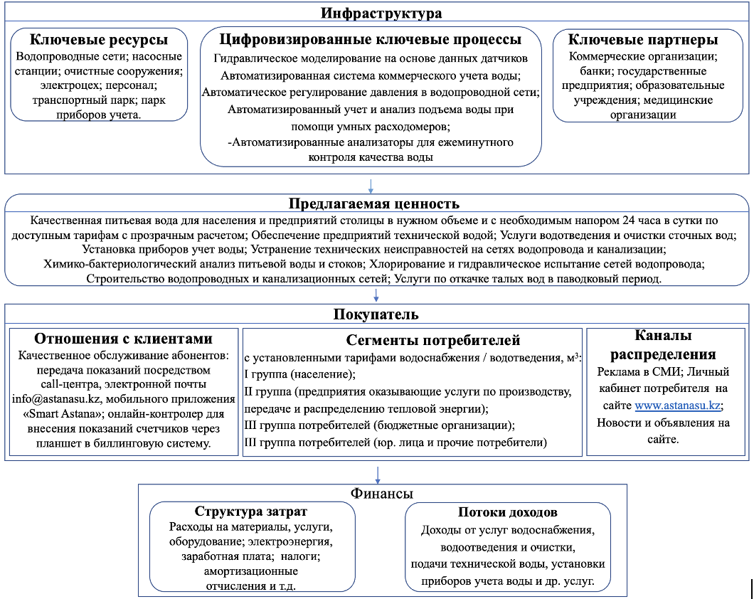

Рисунок 41 – Ключевые элементы и структура бизнес-модели
ГПК «Астана су арнасы»

Примечание – Составлен автором на основе данных компании

АО «АК Алтыналмас» занимает ключевую позицию в горнодобывающей отрасли Казахстана и реализует полный производственный цикл - от геологоразведки до переработки золоторудного сырья. Корпоративная структура объединяет дочерние организации, акционерные общества и ТОО, ведущие деятельность на девяти месторождениях. Общее число сотрудников составляет около 10,5 тыс. человек, что отражает масштаб и значимость компании для отрасли.
Корпоративная бизнес-модель ориентирована на создание ценности на каждом этапе цепочки - от добычи руды до выпуска конечной продукции - с учетом интересов всех стейкхолдеров. Принципы устойчивого развития встроены в стратегию компании как обязательный элемент долгосрочного роста. Производственная база включает золотоизвлекательные фабрики «Акбакай», «Пустынное», «Долинное», «Аксу-2», «Жолымбет», обогатительную фабрику «Аксу КГ» (Аксу Кварцитовые горки), три предприятия по переработке техногенных минеральных образований и завод по извлечению драгоценных металлов «Алтыналмас Technology». Среди крупных объектов выделяется фабрика «Аксу-2», способная перерабатывать до 5 млн тонн руды в год, что помещает ее в число крупнейших производственных мощностей Казахстана.
Данные международной аналитической компании PwC (PricewaterhouseCoopers) свидетельствуют, что в 2021 году предприятие обеспечило прирост создаваемой стоимости на фоне благоприятной конъюнктуры рынка золота и увеличения его средней цены до 1807 долларов США за унцию. Объем реализации золота вырос на 42% по сравнению с 2020 годом, что привело к формированию выручки на уровне 347,8 млрд тенге (779,3 млн долларов США) и чистой прибыли в размере 88,6 млрд тенге (198,6 млн долларов США)..
С 2017 года компания «Алтыналмас» последовательно реализует крупномасштабную программу цифровой трансформации . В 2021 году компания завершила внедрение проекта автоматизации бизнес-процессов, основанного на SAP S/4HANA и концепции модельных компаний. Переход на эту архитектуру позволил сократить операционные издержки на 15%, уменьшить потребность в оборотном капитале на 5%, а долю рутинных операций - на 20 - 30%, что подтверждает ощутимую эффективность цифровизации.
Одним из наиболее масштабных направлений трансформации стала инициатива «Цифровой рудник», предусматривающая интеграцию комплекса современных аналитических и информационных решений. Данная концепция объединяет: платформу IntelliSense, применяемую для построения предиктивной аналитики и прогнозирования изменений технологических параметров; системы SAP ERP и 3DEXPERIENCE, обеспечивающие работу с горно-геологическими данными в единой цифровой среде; платформу Mine Advisor, содержащую централизованную базу данных по геологическим переделам.
В целях поддержки цифровых решений была сформирована устойчивая ИТ-инфраструктура. На месторождениях Актогай и Акбакай развернуты оптоволоконные линии связи, а на шахтах «Бескемпир» и «Акбакай» внедрена сеть подземного Wi-Fi, обеспечивающая оперативную передачу производственных данных с мобильных устройств и планшетов. Управление всей производственной цепочкой, включая движение техники, осуществляется из диспетчерского центра в Актогае в режиме реального времени.
Дополнительный вектор трансформации связан с внедрением проекта «Цифровой двойник по Sag Mill», направленного на оптимизацию работы мельницы № 1. Система анализа больших данных на базе искусственного интеллекта прогнозирует перегрузки с заблаговременным горизонтом в 20 минут, что позволяет предотвращать технологические нарушения и снижать вероятность аварийных остановок. Дополнительный мониторинг обеспечивается с помощью виртуальных датчиков, оценивающих загруженность шаров и степень износа футеровки барабана. После введения цифрового двойника были устранены технологические простои, которые при ручном измерении уровня шаров ранее достигали в среднем около 100 минут в месяц (рисунок 42).

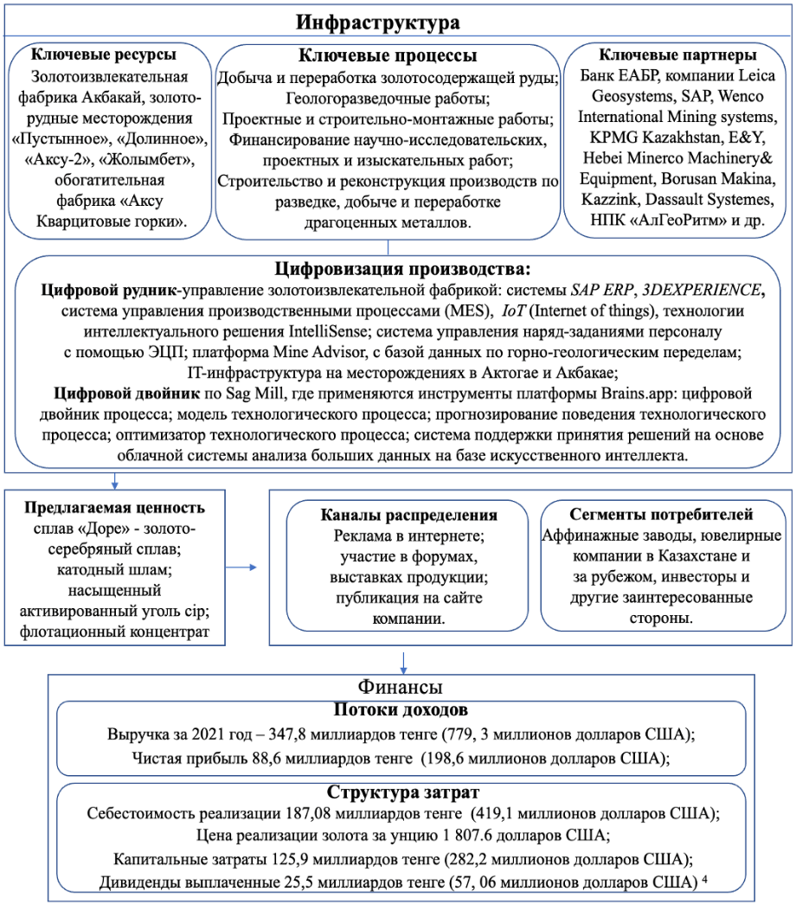

Рисунок 42 – Структурная бизнес-модель создания ценности
в АО «АК Алтыналмас»

Примечание – Составлен автором на основе данных компании

Группа «Казахмыс» функционирует как вертикально интегрированный холдинг, сосредотачивающий свои ключевые активы в горнодобывающей отрасли и сфере цветной металлургии. Компания обеспечивает непрерывность полного производственного цикла - от поиска и разведки месторождений до добычи, обогащения и переработки медной руды. Линейка конечной продукции включает катодную медь, золото и серебро в слитках, серную кислоту, селен, теллурид меди, а также свинцовую пыль (рисунок 43).
В настоящее время «Казахмыс» выступает крупнейшим производителем меди в Казахстане и входит в число ведущих компаний мировой медной отрасли. По объему выпуска меди в концентрате предприятие занимает 20-е место в мире (271 тыс. тонн), а по производству черновой и катодной меди – 12-е место, обеспечивая соответственно 377 и 365 тыс. тонн продукции, включая переработку давальческого сырья.

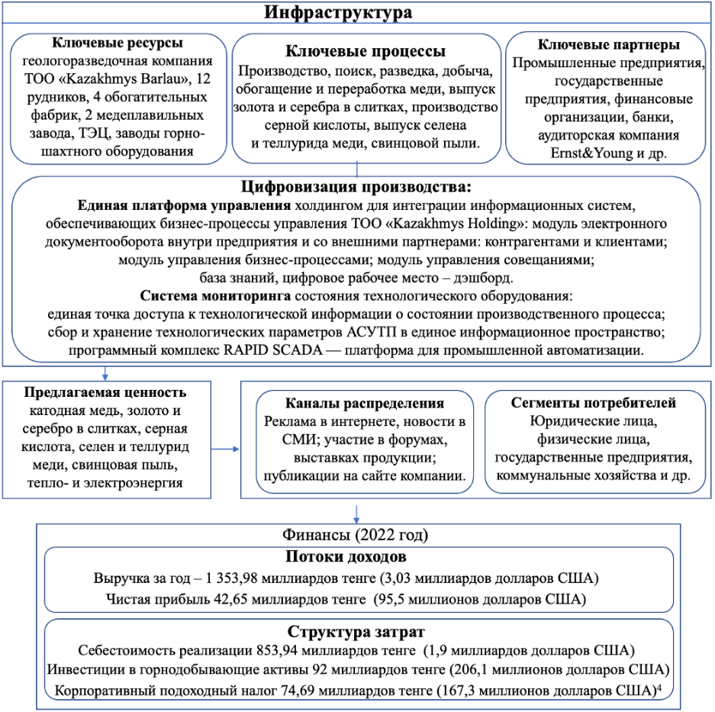

Рисунок 43 – Структурная архитектура бизнес-модели
ТОО «Kazakhmys Holding»

Примечание – Составлен автором на основе данных компании

Производственный контур холдинга охватывает рудники, обогатительные фабрики и медеплавильные заводы, размещенные на трех промышленных площадках - Балхашской, Жезказганской и Карагандинской. Общая численность сотрудников составляет порядка 37 тыс. человек, что подчеркивает масштаб предприятия и значимость на рынке.
Компания активно развивает цифровые направления и интегрирует современные технологические решения в свою бизнес-модель с целью повышения эффективности производственной деятельности. Для управления процессами создана единая цифровая платформа, обеспечивающая интеграцию всех информационных систем холдинга и формирование сквозного контура данных.. Цифровая платформа холдинга построена как многоуровневая экосистема, включающая модуль управления бизнес-процессами, систему электронного документооборота для внутреннего взаимодействия и обмена данными с внешними контрагентами и клиентами, инструмент планирования и проведения совещаний, корпоративную базу знаний, а также концепцию цифрового рабочего места, реализованную в формате интерактивных дашбордов.
Существенным компонентом цифровой инфраструктуры выступает система мониторинга состояния технологического оборудования, функционирующая на основе программного комплекса RAPID SCADA. Решение обеспечивает интеграцию данных о работе производственного оборудования в едином информационном пространстве предприятия: осуществляется сбор, хранение и обработка параметров АСУ ТП, а также предоставляется централизованный доступ к информации о состоянии производственных процессов.
Анализ практики цифровизации крупных промышленных предприятий Казахстана показывает, что цифровая составляющая становится неотъемлемой частью бизнес-процессов, позволяя выпускать продукцию высокого качества, включая кастомизированные решения для потребителей. Трансформация от традиционной модели хозяйствования к современным форматам ведения бизнеса, основанным на цифровых инструментах и платформах, требует оценки не только по результатам деятельности, но и с позиции технико-экономических параметров, уровня развития технологической инфраструктуры и потенциала человеческих ресурсов. При этом ожидаемый экономический эффект от внедрения цифровой трансформации должен компенсировать затраты на ее реализацию и обеспечивать положительный результат (рисунок 44).
В современной экономике наблюдается стремительное расширение сферы применения цифровых платформ, которые приобретают статус одного из наиболее перспективных инструментов для предприятий различных отраслей. Подобные прикладные решения формируют цифровую среду, в рамках которой происходит обмен ценностью между поставщиками и потребителями ресурсов, продуктов и услуг, что способствует существенному снижению транзакционных издержек. Платформа выступает связующим звеном, позволяя участникам рынка взаимодействовать напрямую, избегая посреднических затрат времени и финансов. Дополнительный эффект усиливается благодаря алгоритмизации процессов и повышению прозрачности, что делает обмен более быстрым, управляемым и предсказуемым.
Переход к бизнес-моделям, основанным на цифровых технологиях, открывает новые конфигурации взаимодействия со стейкхолдерами и создает дополнительную ценность для предприятий и партнеров. Цифровые платформы обеспечивают оптимизацию расчетов и взаиморасчетов между поставщиками и потребителями, расширяют доступ к рыночным возможностям и формируют условия для развития новых форм сотрудничества. Тем самым цифровизация выступает не только средством повышения эффективности бизнес-процессов, но и инструментом преобразования отношений с клиентами и партнерами, формируя устойчивую экосистему взаимодействий.

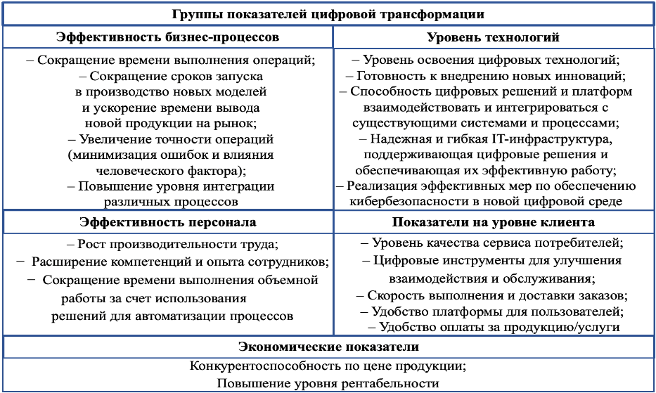

Рисунок 44 – Ключевые показатели цифровой трансформации

Примечание – Составлен автором

В рамках проведенного исследования авторами разработана концептуальная схема бизнес-модели управления промышленным предприятием, включающая цифровые решения и прикладную цифровую платформу. Ее реализация может способствовать укреплению конкурентоспособности предприятий за счет использования преимуществ современных технологий Индустрии 4.0 (рисунок 45).
В отношениях, связанных с функционированием прикладной цифровой платформы, основными участниками выступают поставщики, потребители и оператор платформы. При этом ключевые преимущества получают потребители, которые получают доступ к товарам, услугам и производственным ресурсам с минимальными транзакционными издержками и по более конкурентоспособным ценам.
Единая цифровая платформа промышленного предприятия – это уже не просто набор программных решений, а интегрированная среда, внутри которой технологические процессы, данные и ресурсы функционируют в общем цифровом контуре. Ее архитектура формируется из нескольких взаимосвязанных уровней, каждый из которых выполняет самостоятельную роль, но одновременно усиливает остальные.
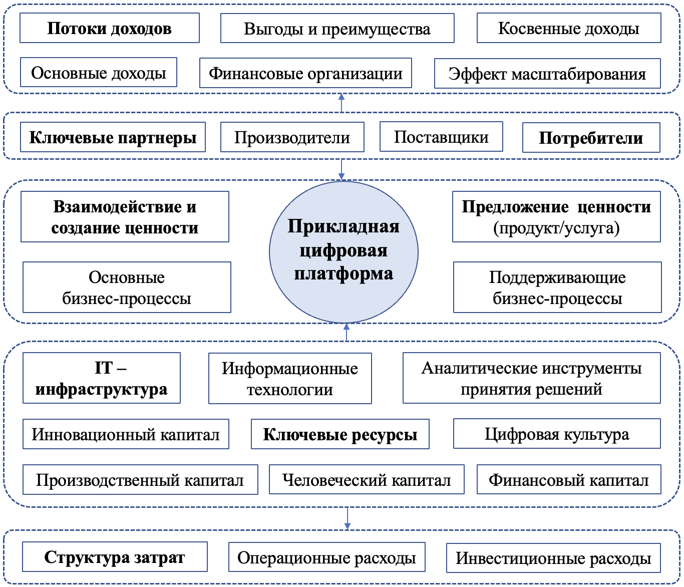

Рисунок 45 – Структурная архитектура платформенной бизнес-модели

Примечание – Составлен автором

В обобщенном виде платформу характеризуют:
- инфраструктура интеграции корпоративных систем (ERP, MES, CRM и других), обеспечивающая непрерывный обмен данными и синхронизацию операций;
- аналитический уровень, включающий инструменты построения отчетов и дашбордов, а также формирование рекомендаций для управленческих решений;
- технологии IoT и искусственного интеллекта, которые позволяют отслеживать состояние оборудования, прогнозировать динамику процессов и оптимизировать их;
- облачная среда, создающая гибкость и масштабируемость сервисов при сохранении доступности данных;
- механизмы цифрового взаимодействия с внешними партнерами - электронные закупочные сервисы, цифровые логистические решения и другие инструменты кооперации;
- автоматизация бизнес-процессов, направленная на минимизацию человеческого влияния и рост операционной эффективности;
- цифровые решения класса PLM, позволяющие управлять жизненным циклом продукта от разработки до сервисного обслуживания;
- системы кибербезопасности, выступающие гарантом сохранности цифровых активов;
- мобильные интерфейсы, открывающие доступ к сервисам платформы независимо от физического местоположения пользователя.
Для производителей участие в платформенной экосистеме означает не только расширение клиентского охвата, но и доступ к современным технологиям, каналам продвижения, цифровым инновациям и новым рынкам. Как следствие, повышается деловая активность, расширяются возможности конкуренции и становится достижимым снижение операционных издержек.
Развитие цифровых платформ порождает сетевой эффект: чем больше участников взаимодействует внутри системы, тем выше ее ценность для каждого из них. Это создает положительную обратную связь - расширение экосистемы привлекает новых контрагентов, тем самым усиливая ее потенциал. Дополнительным преимуществом платформенных бизнес-моделей являются низкие пределы роста затрат – по мере увеличения числа участников удельная стоимость обслуживания снижается, что выгодно отличает платформы от традиционных моделей организации бизнеса.
Формируя цифровой контур управления, предприятие получает возможность воспринимать операционную деятельность как единый, взаимосвязанный механизм. Такой подход повышает адаптивность компании, ускоряет принятие решений в условиях неопределенности и позволяет выстраивать стратегию развития, ориентированную на долгосрочные технологические тренды. В платформенном контексте бизнес-модель не просто отражает внутренние процессы предприятия, а становится инструментом интерпретации его будущего - рисков, возможностей, направлений роста.
В условиях усиления конкуренции компании больше не могут ограничиваться оптимизацией ресурсов. Решающим фактором становится способность создавать уникальную ценность для потребителя, а это требует постоянного внедрения цифровых инноваций и непрерывного обновления бизнес-модели с учетом темпов технологического прогресса и персонализации спроса.
В научной литературе отсутствует единая трактовка бизнес-процессов промышленных предприятий, что подчеркивает их адаптивный характер. Наиболее обоснованным в практическом применении считается расширенный вариант классификации бизнес-процессов, включающий пять групп:
- операционные (основные) - формируют прямую добавленную стоимость продукта (производство, контроль качества, управление производством);
- поддерживающие - обеспечивают инфраструктурные условия, необходимые для выполнения основных процессов;
- управленческие - включают процессы координации основных и вспомогательных функций, а также процессы развития;
- инновационные - связаны с внедрением новых технологий, разработкой продуктов и созданием новаций;
- логистические - обеспечивают управление цепями поставок, складскими операциями и транспортировкой продукции.
Использование расширенной классификации позволяет детализировать внутренние процессы предприятия и адаптировать их к вызовам современной бизнес-среды. В связи с этим применение специализированных программных решений становится ключевым условием цифровой трансформации промышленных компаний. Обобщенные результаты анализа соответствующего программного обеспечения представлены в таблице 25.

Таблица 25 – Анализ соответствия цифровых платформ/систем бизнес-процессам промышленного предприятия

Бизнес-процессы предприятия | Цифровые платформы/системы для цифровизации предприятия
Производство продукции, контроль качества, оптимизация производственных процессов | Manufacturing Execution Systems (MES); SCADA (Supervisory Control and Data Acquisition); Industrial IoT platforms; ERP-системы; MES (Manufacturing Execution System); PLM (Product Lifecycle Management)
Управление ресурсами, инфраструктура предприятия, обслуживание оборудования | Enterprise Resource Planning (ERP); Facilities Management Software, Computerized Maintenance Management System (CMMS); E-commerce платформы; QMS (Quality Management System)
Формирование стратегии, управление рисками, финансовое управление, управление персоналом | Customer Relationship Management (CRM); Enterprise Risk Management (ERM); Human Resource Management Systems (HRMS); BI-системи (Business Intelligence); Big Data Analytics
Исследование и разработка новых продуктов, инновационные проекты, внедрение новых технологий | Product Lifecycle Management (PLM); Research and Development (R&D) management software; Innovation management platforms; IoT (Internet of Things)
Управление цепочкой поставок, складское хозяйство, транспортировка и поставка | Supply Chain Management (SCM); Warehouse Management Systems (WMS); Transport Management Systems (TMS)
Примечание – Составлена на основе источника [171]

Объединение перечисленных цифровых систем в единую экосистему формирует основу комплексной цифровой трансформации промышленных предприятий. В данном контексте важно подчеркнуть, что учет различных бизнес-аспектов и интеграция передовых технологических решений способны существенно изменить характер производственных процессов. Использование программных продуктов, охватывающих несколько бизнес-функций одновременно, позволяет формировать сквозную систему управления, в которой отдельные элементы корпоративной деятельности работают в едином цифровом контуре.
В условиях цифровизации, где конкурентная среда характеризуется высокой динамичностью, а требования к эффективности и гибкости возрастают, выбор программного обеспечения становится фактором, напрямую влияющим на достижение стратегических целей компании. Приоритет получает не универсальный набор технологий, а архитектура цифровых решений, максимально адаптированная к специфике предприятия и направленная на создание устойчивых конкурентных преимуществ.
Классификация применяемых промышленными предприятиями цифровых платформ и инструментов представлена в таблице 26, где существующие решения систематизированы по основным категориям в соответствии с их функциональным назначением.

Таблица 26 – Классификация цифровых платформ и инструментов, применяемых в промышленности

Категории цифровых платформ и инструментов | Краткое описание цифровых платформ и инструментов | Примеры цифровых платформ и инструментов
1 | 2 | 3
ERP-системы (Enterprise Resource Planning) | Системы управления ресурсами предприятия интегрируют различные бизнес-функции, такие как закупки, производство, финансы и управление персоналом, в единую систему, обеспечивая комплексное представление операций | – SAP - комплекс корпоративных цифровых инструментов, применяемый промышленными компаниями для координации финансовых потоков, планирования производственных операций, управления логистикой и организацией человеческих ресурсов. Встроенная модульность позволяет формировать единую архитектуру управления деятельностью предприятия;  – Oracle ERP Cloud - облачная инфраструктура корпоративного управления, ориентированная на гибкое масштабирование и адаптацию под динамику бизнес-процессов. Решение обеспечивает поддержку функций финансового администрирования, закупочной деятельности и управления проектами на уровне корпоративного контура;  – 1C: Предприятие - технологическая среда, объединяющая платформу, отраслевые и универсальные прикладные конфигурации, методическую базу знаний и профессиональное сообщество разработчиков и интеграторов. Система предназначена для автоматизации различных бизнес-направлений и адаптации под специфику работы организации;  – Microsoft Dynamics 365 - цифровой комплекс, который совмещает функциональные возможности ERP и CRM, обеспечивая управление операционной деятельностью, финансовыми потоками и взаимодействием с клиентами в едином информационном пространстве.
CRM-системы (Customer Relationship Management) | Системы CRM для управления взаимодействием с клиентами помогают промышленным компаниям управлять взаимодействием с клиентами, продажами и обслуживанием, обеспечивая при этом понимание потребностей клиентов. | – Salesforce - одна из наиболее распространенных CRM-платформ, ориентированная на управление воронкой продаж, всестороннее сопровождение клиентов и автоматизацию маркетинговых активностей. Решение обеспечивает формирование единого клиентского контура и масштабирование процессов коммерческого взаимодействия;  – Microsoft Dynamics 365 CRM - специализированный модуль в составе экосистемы Dynamics 365, интегрированный с функциями ERP и ориентированный на управление продажами, маркетингом и взаимоотношениями с клиентами. Платформа адаптирована под специфику промышленного сектора и позволяет выстраивать комплексную систему обслуживания
Продолжение таблицы 26

1 | 2 | 3
корпоративных заказчиков;
– HubSpot - CRM-среда, объединяющая инструменты маркетинга, продаж и клиентского сервиса, поддерживающая высокую степень автоматизации и гибкую настройку сценариев взаимодействия с потребителями на разных стадиях жизненного цикла клиента.
Asset Performance Management (APM) платформы | Платформы для управления производительностью активов (APM) предназначены для оптимизации работы физических активов, таких как машины и оборудование, с помощью мониторинга, предиктивного обслуживания и аналитики времени для оптимизации процессов, профилактического обслуживания и автоматизации, мониторинга оборудования и процессов | – GE Digital APM - цифровая система повышения надежности промышленных активов, использующая предиктивную аналитику для сокращения технологических простоев и предотвращения отказов оборудования;  – IBM Maximo - корпоративная APM-платформа, обеспечивающая комплексное управление активами, производственными мощностями и техобслуживанием, включая планирование и контроль ремонтных работ;  – Siemens APM - решение, ориентированное на повышение надежности оборудования и управление рисками за счет инструментов предиктивного и профилактического обслуживания;  – PTC ThingWorx - промышленная IIoT-платформа, сочетающая интеграцию данных с удаленным мониторингом и анализом эксплуатационных параметров оборудования для оптимизации процессов техобслуживания;  – Siemens MindSphere - облачная IIoT-экосистема, объединяющая физические машины и инфраструктуру в цифровое пространство для анализа операционных данных и повышения производительности активов.
SCM-системы (Supply Chain Management) | Системы управления цепочками поставок -платформы SCM помогают промышленным компаниям оптимизировать всю цепочку поставок: от закупок и логистики до управления запасами и дистрибуции | – SAP IBP - облачная SCM-платформа, синхронизирующая планирование спроса, поставок и запасов в едином цифровом контуре;  – Oracle SCM Cloud - решение для управления логистикой и закупками с расширенными возможностями взаимодействия с поставщиками;  – Blue Yonder - система комплексного управления цепью поставок: прогноз спроса, складская логистика и оптимизация транспортировки;  – SAP Ariba - цифровая экосистема закупок полного цикла от поиска поставщика до оплаты и контроля затрат;  – IBM Sterling - интегрированная платформа кооперации в цепях поставок на базе ИИ и Blockchain, обеспечивающая обмен данными с поставщиками.
Системы для аналитики данных и AI | Инструменты для анализа больших данных и внедрения искусственного интеллекта: промышленные компании | – Palantir Foundry - платформа для промышленного сектора, объединяющая интеграцию данных, продвинутую аналитику и поддержку управленческих решений;  – Microsoft Azure AI - инструментарий для
Продолжение таблицы 26

1 | 2 | 3
 | используют платформы анализа данных и ИИ для анализа больших наборов данных, автоматизации принятия решений и оптимизации процессов | разработки ИИ-приложений, ориентированных на предиктивное обслуживание оборудования, контроль качества и оптимизацию производственных операций;  – Google Cloud AI - сервисы машинного обучения и ИИ, позволяющие анализировать массивы данных и применять предиктивную аналитику для повышения эффективности процессов;  – IBM WatsonX - платформа для создания кастомных ИИ-решений, управления разнообразными источниками данных и ускорения рабочих процессов на базе искусственного интеллекта.
MES-системы (Manufacturing Execution Systems) | Системы для управления производственными процессами: платформы MES отслеживают и документируют превращение сырья в готовую продукцию, предоставляя данные в реальном времени на производстве циклом продукта на всех этапах, от проектирования и разработки до производства и обслуживания | – Siemens SIMATIC IT - система оперативного управления производством в реальном времени с функциями контроля качества и анализа эффективности технологических операций;  – AVEVA (ранее Wonderware) - программная платформа для управления производственными процессами, показателями производительности и активами предприятия;  – Rockwell Automation FactoryTalk - набор решений для промышленной автоматизации с возможностями сбора данных, мониторинга и оценки производственной результативности;  – Siemens Teamcenter - комплексная PLM-платформа для управления данными о продукте, инжиниринговыми процессами и проектной документацией;  – PTC Windchill - PLM-среда, обеспечивающая управление информацией о продукте, проектными изменениями и этапами жизненного цикла изделия.
Robotics Process Automation (RPA) платформы | Платформы роботизации бизнес-процессов (RPA) используются для автоматизации повторяющихся, рутинных задач, что позволяет промышленным компаниям оптимизировать операции и снизить количество ошибок | – UiPath - одна из ведущих платформ RPA, предназначенная для автоматизации повторяющихся задач в промышленности, включая ввод данных, закупочные операции и выставление счетов;  – Blue Prism - решение для автоматизации бэк-офисных процессов, объединяющее RPA, AI и BPM и позволяющее промышленным предприятиям снижать издержки и повышать операционную эффективность;  – Automation Anywhere - платформа для автоматизации бизнес-процессов с выраженной специализацией на производственных и логистических операциях.
Облачные платформы для промышленных приложений | Облачные платформы предоставляют инфраструктуру и сервисы для хостинга и масштабирования промышленных приложений, снижая необходимость в | – Amazon Web Services (AWS) - облачная инфраструктура с широким набором сервисов для промышленного интернета вещей, анализа данных, искусственного интеллекта и машинного обучения;  – Microsoft Azure - облачная экосистема, ориентированная на промышленный сектор и включающая IoT-сервисы, хранение данных,
Продолжение таблицы 26

1 | 2 | 3
 | локальных решениях | инструменты ИИ и машинного обучения;  – Google Cloud - платформа, специализирующаяся на обработке промышленных данных и запуске приложений, основанных на IoT и технологиях искусственного интеллекта;  – Siemens Xcelerator - открытая цифровая бизнес-платформа, способствующая промышленной кооперации и поддерживающая цифровые двойники, IIoT и решения промышленного ИИ;  – Autodesk Fusion 360 - облачная среда для  проектирования и инженерного взаимодействия, объединяющая CAD, CAM, CAE и PCB-инструменты в едином решении.
Платформы для устойчивого развития и управления энерго-потреблением | Платформы помогают промышленным компа ниям контролировать и оптимизировать энергопотребление, выбросы и практики устойчивого развития | – Schneider Electric EcoStruxure - цифровая платформа управления энергией и автоматизацией, направленная на оптимизацию ресурсопотребления и повышение устойчивости промышленного предприятия;  – Gridscale X Meter Data Management SaaS (ранее Siemens EnergyIP) - решение для сбора и анализа данных об энергопотреблении, позволяющее промышленным компаниям оптимизировать использование энергии и снижать эксплуатационные затраты;  – IBM Envizi ESG Suite - платформа мониторинга показателей ESG, обеспечивающая управление метриками устойчивого развития и повышение экологической результативности.
Примечание – Составлено автором

Адаптивность и применимость цифровых платформ и инструментов выступают ключевыми условиями их успешной интеграции в бизнес-системы промышленных предприятий. Цифровые решения могут реализовывать свой потенциал только в том случае, если они соответствуют специфическим требованиям, задачам и производственным условиям конкретного предприятия. По мере того, как промышленный сектор Казахстана продвигается по траектории цифровой трансформации, внедрение цифровых платформ становится фактором, способным существенно повысить операционную результативность, снизить издержки, улучшить качество управленческих решений и усилить конкурентные преимущества.
Под адаптивностью цифровых платформ понимается их способность конфигурироваться, масштабироваться и встраиваться в уникальные рабочие процессы и технологические системы промышленных предприятий. Применимость цифровых инструментов определяется их практической полезностью – тем, насколько эффективно они решают прикладные задачи, поддерживают достижение целей и оптимизируют процессы, характерные для конкретной производственной деятельности. Таким образом, цифровое решение становится ценным только тогда, когда оно не просто внедряется, а внедряется в соответствии с контекстом функционирования предприятия.
Основные аспекты, формирующие уровень адаптивности и применимости цифровых платформ и инструментов на промышленных предприятиях, систематизированы в таблице 27.

Таблица 27 – Детерминанты адаптивности и применимости цифровых платформ на промышленных предприятиях

Аспекты адаптивности и применимости ЦП и инструментов | Краткое значение аспекта | Примеры цифровых платформ инструментов
Масштабируемость | Учет потребностей и потенциала роста промышленных предприятий | Облачные платформы, такие как Microsoft Azure и AWS
Модульность | Возможность интеграции нужных компонентов с адаптацией под операционные потребности предприятия | Siemens MindSphere и PTC ThingWorx – модульные платформы IioT
Интероперабельность | Совместимость с существующими системами, промышленным оборудованием и обеспечение бесшовной интеграции | SAP и Oracle ERP Cloud обеспечивают интеграцию с системами MES и SCADA
Настраиваемость | Возможность настройки и адаптации технологий под процессы и цели предприятий | ПО Dassault Systèmes ENOVIA для управления жизненным циклом продукции (PLM)
Обучение пользователей | Удобный интерфейс и поддержка обучения пользователей для плавного внедрения цифровых инструментов | Обучающие услуги компании Salesforce при внедрении CRM-платформ
Автоматизация и эффективность | Автоматизация рутинных задач, операционная эффективность, снижение ошибок ручного труда | Платформы RPA: UiPath и Automation Anywhere
Данные в реальном времени | Оптимизация производства, поддержание оборудования и обеспечение безопасности | Платформы GE Predix и Siemens MindSphere
Оптимизация цепочки поставок | Улучшение видимости, прослеживаемости и оптимизация в цепочке поставок | SAP Integrated Business Planning (IBP) и Oracle SCM Cloud
Устойчивое развитие и управление энергией | Контроль энергопотребления, выбросов и использования ресурсов | Schneider Electric EcoStruxure и IBM Envizi
Технология цифровых двойников | Создание виртуальных моделей физических активов, для симулирования, и оптимизации производительности активов | ПО Siemens Digital Twin и Dassault Systèmes 3DEXPERIENCE
Кибербезопасность | Надежные функции защиты конфиденциальных данных и критической инфраструктуры | Enterprise Security Solution (IBM), платформа Fortinet
Сотрудничество и коммуникация | Эффективное сотрудничество и обмен данными между отделами, поставщиками и клиентами | Microsoft Teams и Slack
Примечание – Составлено автором

Несмотря на очевидные преимущества цифровизации, внедрение цифровых платформ на промышленных предприятиях сопряжено с рядом ограничений, которые способны существенно замедлить темпы трансформации.
Одно из наиболее значимых препятствий связано с интеграцией существующих (унаследованных) систем. Во многих организациях продолжают работать программно-аппаратные комплексы прошлых поколений, не предназначенные для сопряжения с современными промышленными платформами. Их модернизация требует глубоких технических адаптаций или полной замены, что предполагает высокий уровень трудозатрат.
Серьезным барьером выступают также стоимость и технологическая сложность внедрения. Для ряда предприятий, особенно небольших, внедрение и дальнейшая эксплуатация цифровых решений могут оказаться ресурсоемкими как в финансовом, так и в организационном плане.
Дополнительные трудности возникают в результате фрагментации данных: операционная информация может быть распределена по подразделениям без взаимной интеграции. При такой архитектуре данные остаются изолированными, а цифровые платформы не способны сформировать полное представление о состоянии производственной системы.
Не менее критичен дефицит цифровых компетенций персонала. Даже при наличии передовых решений предприятия не всегда располагают квалифицированными специалистами, способными эффективно использовать потенциал цифровых платформ. Это делает обучение персонала и развитие цифровой культуры необходимым условием успешной трансформации и требует дополнительных инвестиций.
Таким образом, цифровые платформы могут стать фундаментальным драйвером изменений бизнес-систем промышленных предприятий, обеспечивая рост эффективности, гибкости и конкурентной устойчивости. Однако их результативность зависит от соответствия ключевым характеристикам - масштабируемости, способности интегрироваться с внешними и внутренними системами, возможности адаптации под производственные процессы и практической релевантности для предприятия. Потенциальные выгоды цифровизации значительны, но их реализация невозможна без преодоления упомянутых барьеров, в особенности связанных с обновлением технологической инфраструктуры, финансовыми затратами и подготовкой персонала.
В актуальных условиях наблюдается тенденция, при которой как зарубежные, так и казахстанские промышленные предприятия постепенно трансформируются в цифровые компании. Большинство традиционных бизнес-процессов автоматизируется, а взаимодействие с поставщиками, потребителями и конкурентами перемещается в рамки цифровой экосистемы, включающей элементы платформенной бизнес-модели. Примеры применения цифровых экосистем в производственных компаниях Республики Казахстан представлены в таблице 28.

Таблица 28 – Институциональные кейсы применения цифровых технологий и платформенных моделей на предприятиях Республики Казахстан

Наименование предприятия | Внедренные цифровые экосистемы / платформы | Ключевые показатели эффективности экосистемы / платформы
1 | 2 | 3
AO «Qarmet» | – система управления бизнес- процессами SAP ERP;  – электронная-сопроводительная накладная на товар (СНТ);  онлайн-платформа контрагентов Dow Jones;  – пилотный проект «Проектируемая  система аварийного оповещения, позиционирования персонала и подвижного оборудования с функцией мобильной радиосвязи» на шахте «Казахстанская»;  – платформа закупок QPartners для  управления поставщиками и подрядчиками, проведения тендеров открытого и закрытого типа. | – объединение всех подразделений компании в едином информационном пространстве;  – сокращение используемых IT-  систем и приложений за счет унификации процессов и формата используемых данных;  СНТ, интегрированная с порталом Комитета Государственных Доходов, упрощает процесс оформления необходимых документов.  – проверка контрагентов на благонадежность способствует минимизации санкционных и коррупционных рисков.  – пилотная система подразумевает видеоконтроль хода горных работ, автоматическое оповещение о газо концентрации и самодиагностику оборудования (стоимость составила 1,5 миллиона долларов США).
ТОО «Kazakhmys Holding (Казахмыс Холдинг)» | – Единая платформа управления  Холдингом, интегрирующая информационные системы, включает в себя: модуль электронного документооборота; модуль управления бизнес-процессами; модуль управления совещаниями; базу знаний, цифровое рабочее место- дэшборд;  – система мониторинга состояния  технологического оборудования с программным комплексом RAPID SCADA;  – система управления горным  производством (на шахте № 67 рудника «Западный») и цифровое решение DMMS (Digital Monitoring & Management System). | – Комплексная интеграция всех информационных систем, необходимых для координации бизнес-процессов ТОО «Kazakhmys Holding».  – цифровое ядро управления, объе диняющая различные подразделения предприятия в единое информационное пространство;  – промышленная платформа автома тизации предоставляет единую точку доступа к информации о производст венных процессах, позволяет собирать и хранить технологические параметры АСУ ТП, формируя централизованную базу данных предприятия.  – обеспечение прозрачности произ водственных процессов, снижение уровня рисков, повышение эффективности управления горнодобывающим производством
 | - Цифровая платформа «eKAP» для  автоматизации и объединения бизнес- | – обеспечение эффективного объединения и управления
Продолжение таблицы 28

1 | 2 | 3
АО «Национальная атомная компания «Казатомпром» | – процессов всех предприятий Казатомпрома;  цифровой двойник геотехнологиче ского поля добычного комплекса «Горно-геологическая - информационная система» на предприятии ТОО «РУ-6»;  корпоративная SAP - ERP система управления ресурсами предприятия;  – экосистема «Цифровой персонал» (система e-learning, онлайн-мониторинг здоровья персонала, виртуальное рабочее место (Desktop-as-a-Service). | процессами всех предприятий;  – повышение оперативности и прозрачности взаимодействия;  – цифровой двойник оптимизирует добычные процессы, улучшая прогнозирование и управление ресурсами с помощью информацио ной системы;  – повышение эффективности бизнеса и благополучия персонала за счет оптимизации процессов и повышения доступности ресурсов.
АО «АК Алтыналмас» | – Цифровой рудник золотоизвлекательной  фабрики, включает в себя систему SAP ERP, 3DEXPERIENCE, систему управления производственными процессами (MES), IoT, технологию интеллектуального решения IntelliSense, систему управления наряд-заданиями персоналу с помощью ЭЦП, платформу Mine Advisor с базой данных по горно-геологическим разработкам;  – IT-инфраструктура – цифровой ландшафт (оптические каналы связи на месторождениях в Актогае и Акбакае; подземный Wi-Fi на шахтах «Бескемпир» и «Акбакай»; диспетчерский центр на Актогае, работающий с информационными системами в режиме онлайн для эффективного управления горнодобывающими процессами). | Автоматизация бизнес-процессов позволила существенно повысить эффективность операционной деятельности: снизить операционные издержки на 15%, уменьшить объем оборотного капитала на 5%, а также сократить количество рутинных операций на 20–30%.  «Цифровой двойник по Sag Mill», оптимизирующий работу мельницы № обеспечивает прогноз возможных перегрузок с горизонтом в 20 минут, предотвращает сбои, прогнозирует износ футеровочных элементов, устраняет технологические простои, ранее составлявшие около 100 минут в месяц.
АО «Шубарколь комир» | - «Умный карьер»: автоматизированная  система управления горнотранспортным комплексом;  - Система Modular, интегрированная  с ГИС и ERP системой и моделирующая производственные процессы. | – обеспечение полной прозрачности и контроль всех показателей эффектив ности работы горнотранспортного оборудования;  – сбор данных о работе оборудования за смену составляет более 2000 показателей: место и время нахождения спецтранспорта, его маршрут и задание;  – фиксация простоев техники и их характер: аварийный или технический;  – вследствие внедрения системы Modular производительность самосвального парка выросла на 11% и экскава торного парка на 40%, а также снизилась расходная часть бюджета предприятия.
Продолжение таблицы 28

1 | 2 | 3
ТОО  «Казцинк» | – Цифровой двойник двух мельниц Outotec на золотоизвлекательной фабрике АО «Altyntau Kokshetau» (подразделение «Казцинка»);  - автоматизированная система управления персоналом и оборудованием «Pitram» на Малевскому руднике в Зыряновске;  - «новый металлургический баланс»:  единая база производственных данных с цифровизацией основных процессов;  - система планирования и бюдже тирования от компании RPM GLOBA для горного производства;  - внедрение SAP ERP, объединяющей  бизнес-процессы;  - проект «BigData» для принятия  производственных решений на основе статистических и фактических данных. | Цифровой двойник мельниц рассчитывает поведение оборудования и потенциальные аварийные ситуации, осуществляет контроль реального процесса производства и предупреждает об отклонениях в работе мельниц за несколько часов.  Рассматривается возможность тира жирования цифровых двойников на другое основное оборудование компании.  В рамках дорожной карты цифровизации в 2025 планируется внедрение проекта «Самообу чающие системы» с применением технологии ИИ для автоматизации и контроля процессов производства, принятия оперативных решений
Примечание – Составлена на основе данных web-сайтов компаний

Цифровая экосистема охватывает полный контур промышленного ландшафта: от производства и управления цепями поставок до логистики и взаимодействия с клиентами. Ее сущность заключается не только в использовании отдельных цифровых решений, но и в их взаимосвязанности, создающей совокупный эффект. Такое взаимодействие инструментов и технологических продуктов формирует основу устойчивости и конкурентоспособности промышленного предприятия в условиях цифровой трансформации, где инновационность становится одним из главных факторов развития.
Международные исследования консалтинговой компании McKinsey показывают, что переход к экосистемному формату деятельности обеспечивает предприятиям существенные преимущества: рост доходов, снижение операционных расходов и формирование экономически выгодных партнерских взаимодействий. С точки зрения стратегии, участие в цифровых экосистемах позволяет компаниям не только интегрировать инновации, создаваемые цифровыми технологиями, но и поддерживать постоянный доступ к трансформационным изменениям отрасли, тем самым усиливая собственный потенциал развития.

2.4 Апробация методики оценки уровня цифровой готовности промышленных предприятий к внедрению и адаптации цифровых экосистем
Практическая часть исследования является ключевым звеном в подтверждении эффективности предложенной методики. Разработанный теоретический аппарат и формализованные алгоритмы оценки цифровой готовности промышленных предприятий требуют проверки на реальных данных, что позволяет не только подтвердить корректность используемых процедур, но и зафиксировать степень их применимости в условиях конкретных хозяйствующих субъектов. Важно также заметить, что проведение апробации дает возможность убедиться, что методика работает в прикладной среде, а полученные значения могут служить основой для обоснованных управленческих решений.
Анализ современной литературы и эмпирических исследований показывает, что большинство существующих подходов к измерению цифровой зрелости сосредоточено либо на макроэкономическом уровне, либо на узких технологических характеристиках. В результате часто остается вне поля зрения комплексная готовность предприятия к системному внедрению и адаптации цифровых экосистем и единых цифровых платформ. Разработанная и представленная в пункте 1.5 методика отличается тем, что интегрирует стратегические, организационные, кадровые, производственные и технологические аспекты в единую оценочную модель. Это обуславливает необходимость его проверки на практике для подтверждения универсальности и надежности получаемых результатов.
В целях демонстрации работоспособности методики целесообразно использовать данные промышленных предприятий, различающихся по масштабу и особенностям производственной деятельности. Такой подход позволяет выявить потенциал предложенного инструмента как для компаний среднего уровня, так и для крупных промышленных структур. В данном разделе представлены расчеты, выполненные на основе сбора информации по двум предприятиям (ТОО «Бёмер Арматура» и Группа «Казахмыс»), что позволяет проследить, каким образом методика отражает различия в цифровой готовности и подтверждает ее практическую ценность.
Кроме того, проверка на фактических примерах позволяет выявить границы применимости разработанного инструментария. В зависимости от уровня цифровизации предприятия, его отраслевой принадлежности и доступности данных могут возникать различия в полноте оценки по отдельным блокам. Демонстрация результатов в этих условиях дает возможность уточнить потенциальные ограничения методики и сформулировать предложения по ее дальнейшему совершенствованию.
Дадим краткую характеристику деятельности предприятий, по которым будет произведена оценка уровня цифровой готовности ко внедрению и адаптации цифровых экосистем:
1. ТОО «Бёмер Арматура» является одним из специализированных предприятий машиностроительного сектора Казахстана, сосредоточенным на производстве трубопроводной арматуры промышленного назначения. Основная продукция компании используется в энергетике, нефтегазовой промышленности, металлургии и коммунальном хозяйстве, где высокие требования к надежности оборудования являются ключевым условием обеспечения бесперебойности технологических процессов. Ассортимент предприятия включает задвижки, клапаны, вентили и другие элементы трубопроводной системы, которые соответствуют действующим национальным и международным стандартам качества.
Важно заметить, что ТОО «Бёмер Арматура» представляет собой казахстанскую компанию, созданную при участии немецкого производителя Böhmer GmbH, одного из ведущих игроков на мировом рынке трубопроводной арматуры. Организация предприятия в Карагандинской области позволила объединить локальные ресурсы и производственные возможности с инженерными компетенциями и технологическими стандартами немецкого машиностроения. Такой формат сотрудничества дал возможность формировать продукцию, соответствующую международным требованиям надежности и безопасности, а также развивать промышленный сектор Казахстана в соответствии с глобальными тенденциями.
Основное направление деятельности компании связано с выпуском шаровых кранов и других видов запорной арматуры, востребованных в энергетике, нефтегазовой отрасли, металлургии и жилищно-коммунальном хозяйстве. При этом предприятие позиционируется не только как производственная площадка, но и как центр внедрения инновационных решений, так как широко используются современные системы автоматизации, цифровые инструменты проектирования и контроля, активно внедряются практики управления качеством, основанные на лучших европейских стандартах. Это позволяет выпускать продукцию, конкурентоспособную как на внутреннем рынке, так и в международных цепочках поставок.
В целом деятельность ТОО «Бёмер Арматура» демонстрирует пример успешного переноса зарубежных технологий на казахстанскую производственную базу и их дальнейшей адаптации к местным условиям. Важным приоритетом предприятия становится цифровая модернизация, особенно в части развития внутренних систем управления, повышения прозрачности бизнес-процессов, подготовки персонала и формирования компетенций, соответствующих вызовам Индустрии 4.0, которая предполагает переход к комплексной цифровизации всех этапов производственного цикла. Важно заметить, что для нее характерно не только внедрение автоматизированных систем, но и использование технологий больших данных, интернета вещей, искусственного интеллекта, роботизации и цифровых двойников. Все эти инструменты создают принципиально новые возможности для повышения эффективности производственных процессов, оптимизации издержек и более гибкой реакции на потребности рынка. Однако, вместе с тем, они требуют серьезных инвестиционных вложений, трансформации организационной структуры и формирования новых компетенций у персонала.
Требует особого внимания и тот факт, что для промышленных предприятий Казахстана вызовы Индустрии 4.0 проявляются в необходимости совмещения традиционной производственной базы с цифровыми технологиями. Многие компании вынуждены искать баланс между модернизацией оборудования, интеграцией цифровых платформ и обеспечением устойчивости текущей деятельности. Особенно актуальной становится проблема кадрового обеспечения, так как предприятиям нужны специалисты новой формации, обладающие знаниями не только в области инженерии, но и в сфере цифровых технологий, применения на практике цифровых решений, анализа данных и кибербезопасности.
Таким образом, Четвертая промышленная революция формирует новый контекст для оценки цифровой готовности промышленных предприятий. Так, если ранее ключевым критерием успешности выступали производственные мощности и доступ к ресурсам, то теперь решающее значение приобретают цифровые компетенции, гибкость бизнес-моделей и способность к быстрой адаптации в условиях технологических изменений. Это делает разработку и применение специализированных методик оценки цифровой зрелости необходимым условием для стратегического развития предприятий и их интеграции в глобальные цепочки добавленной стоимости.
Совокупность характеристик деятельности ТОО «Бёмер Арматура» позволяет отнести его к числу предприятий, демонстрирующих опыт перехода к цифровой модели организации производственных и управленческих процессов. Благодаря сочетанию традиций машиностроительной отрасли и последовательного внедрения инноваций предприятие выступает подходящей площадкой для эмпирической проверки методик, ориентированных на измерение уровня цифровой готовности и выявление направлений дальнейшей трансформации.
Ключевым направлением развития компании является укрепление технологической устойчивости и повышение качества выпускаемой продукции. Для этого последовательно внедряются современные цифровые инструменты проектирования, мониторинга и контроля, обеспечивающие высокую точность операций и минимизацию издержек. Важную роль играет и ориентация на участие в глобальных цепочках добавленной стоимости, что стимулирует применение цифровых платформ для взаимодействия с деловыми партнерами, автоматизации документооборота и оптимизации логистических процедур.
В управленческой сфере предприятие также реализует комплекс цифровых решений. В частности, используются интегрированные системы планирования ресурсов, модули контроля качества и элементы предиктивной аналитики, что способствует формированию более прозрачной и адаптивной управленческой среды. Эти шаги обеспечивают переход от традиционных схем организации к модели, где цифровые данные становятся основой для стратегических и операционных решений.
Таким образом, ТОО «Бёмер Арматура» предстает современным промышленным предприятием, сочетающим накопленный производственный опыт с инновационными практиками цифровизации, что делает его ценным объектом для апробации и совершенствования методик оценки цифровой зрелости.
2. Корпорация «Казахмыс» является одним из крупнейших промышленных холдингов Казахстана, представляя собой вертикально интегрированную структуру, включающую предприятия горнодобывающего, металлургического, энергетического и сервисного профиля. Важно отметить, что модель организации бизнеса обеспечивает полный производственный цикл - от разведки и добычи руды до обогащения и выпуска катодной меди, золота, серебра и сопутствующей продукции. Такое построение позволяет компании сохранять устойчивость к рыночным колебаниям и формировать внутренние производственные цепочки с высокой степенью самодостаточности.
В состав группы «Казахмыс» входят десять профильных предприятий, каждое из которых выполняет специализированные задачи в рамках единого производственного цикла: ТОО «Kazakhmys Barlau» – проведение геологоразведочных работ; ТОО «Корпорация Казахмыс» – добыча и обогащение медной руды; ТОО «Kazakhmys Smelting» – выпуск катодной меди, аффинированного золота и серебра; ТОО «Kazakhmys Energy» – обеспечение предприятий тепловой и электрической энергией; ТОО «ГРЭС Топар» – производство электроэнергии; ТОО «Kazakhmys Distribution» – передача и распределение электрической энергии; ТОО «Kazakhmys Coal» – добыча угля; ТОО «Kaz Green Energy» – развитие возобновляемых источников энергии; ТОО «Maker» – машиностроение; ТОО «Kazakhmys Maintenance Services» – ремонт и сервисное обслуживание горно-шахтной техники.
Промышленный блок группы дополняют два учебных заведения и одна медицинская организация, что позволяет не только обеспечивать корпорацию квалифицированными кадрами, но и формировать внутренний резерв специалистов с развитыми цифровыми компетенциями. В их число входят: ЧУ «Технологический колледж корпорации «Казахмыс»; ЧУ «Политехнический колледж корпорации «Казахмыс»; ТОО «Медицинский центр Жезказган».
Таким образом, структура холдинга охватывает все ключевые этапы производственно-энергетического цикла, а также включает собственные образовательные и медицинские ресурсы, что повышает его устойчивость и конкурентоспособность.
Производственная деятельность корпорации сосредоточена преимущественно в Центральном Казахстане. В Жезказганском промышленном узле действуют шесть рудников, три обогатительные фабрики и металлургический завод, поддерживаемые собственной теплоэлектростанцией.
В Балхаше функционирует металлургический комбинат, а также объекты энергетической инфраструктуры. Такое территориальное распределение усиливает устойчивость производственной системы и обеспечивает гибкость в управлении технологическими процессами.
Целесообразно также отметить, что финансово-экономические показатели свидетельствуют о масштабах и устойчивости предприятия. Так, согласно консолидированной отчетности за 2024 год, представленные казахстанской фондовой биржей KASE, совокупные активы корпорации составили 2301158 млн. тенге, обязательства - 1495397 млн. тенге, а собственный капитал достиг 805761 млн. тенге. Выручка за отчетный период превысила 1433432 млн. тенге, в то же время, валовая прибыль составила 451743 млн. тенге, а чистая прибыль - 63480 млн. тенге. Рассчитанные коэффициенты эффективности подтверждают сбалансированность деятельности, так как рентабельность активов (ROA) оценивается в 2,76%, рентабельность собственного капитала (ROE) - в 7,88%, а рентабельность продаж (ROS) - в 4,43%. Представленные данные позволяют сделать вывод о том, что при значительных масштабах производственных операций корпорация сохраняет умеренный уровень доходности и финансовую устойчивость [172].
Особое внимание в стратегическом развитии уделяется цифровой трансформации. В последние годы компания реализует программу «Digital Kazakhmys», в рамках которой внедряются автоматизированные системы управления технологическими процессами, платформы мониторинга и сбора данных, а также инструменты анализа больших данных. Металлургические предприятия группы оснащаются SCADA-системами, позволяющими в режиме реального времени отслеживать показатели давления, температуры и химического состава. На отдельных участках развиваются решения на основе промышленного интернета вещей (IoT), что позволяет переходить от реактивного к предиктивному обслуживанию оборудования.
Интеграция цифровых технологий затрагивает не только производственные, но и управленческие процессы. Внедряются цифровые платформы для оптимизации документооборота, логистики и кадрового учета.
Таким образом, корпорация «Казахмыс» выступает примером крупного национального холдинга, который сочетает традиционную индустриальную модель с модернизацией и цифровизацией. Масштабная структура, диверсифицированные направления деятельности и стратегический курс на инновации делают ее особенно интересным объектом для апробации методик оценки цифровой готовности промышленных предприятий. Применение разработанного инструментария позволяет выявить не только уровень цифровой зрелости на уровне корпорации, но и различия между ее структурными подразделениями, что повышает аналитическую ценность исследования.
На первом этапе апробации методики был произведен сбор информации, согласно выделенным блокам параметров и субпараметров, которая представлена в таблице 29.

Таблица 29 – Параметры и субпараметры оценки уровня цифровой готовности ТОО «Бёмер Арматура» и Корпорации «Казахмыс» ко внедрению и адаптации цифровых экосистем

Параметры и субпараметры оценки | ТОО «Бёмер Арматура» | Корпорации «Казахмыс»
1 | 2 | 3
1 БЛОК ПАРАМЕТРОВ ОЦЕНКИ - СТРАТЕГИИ И ЦЕЛИ УСТОЙЧИВОГО РАЗВИТИЯ ПРЕДПРИЯТИЯ (STRSDE)
Наличие у компании цифровой стратегии с четко выделенными целевыми индикаторами, сроками и ответственными лицами | 0 | 1
Наличие у компании стратегии устойчивого развития | 1 | 1
Степень интеграции стратегии устойчивого развития с ключевыми направлениями цифровой трансформации предприятия / с цифровой стратегией | 6 | 8
Соответствие основных направлений, предусмотренных цифровой стратегией и стратегией устойчивого развития, ключевым показателям эффективности промышленного предприятия (KPI) | 5 | 8
Уровень ориентации имеющихся стратегий / отдельных утвержденных мероприятий на активное внедрение и адаптацию цифровых экосистем в деятельность промышленного предприятия | 8 | 8
Соответствие имеющихся стратегий / отдельных утвержденных мероприятий глобальным стандартам цифровой трансформации | 9 | 9
Учитывают ли имеющиеся стратегии развития / отдельно утвержденные мероприятия риски цифровой трансформации? | 3 | 4
Степень вовлечения стейкхолдеров к процессу внедрения и адаптации цифровых экосистем в деятельность промышленного предприятия | 6 | 6
Оценка размерности инвестиций в цифровую трансформацию от общего объема инвестиций / или от дохода | 4 | 6
Понимание со стороны менеджмента высшего звена важности внедрения и адаптации в деятельность различных цифровых решений, включая цифровые экосистемные решения | 8 | 8
2 БЛОК ПАРАМЕТРОВ ОЦЕНКИ - МАТЕРИАЛЬНО-ТЕХНИЧЕСКАЯ ОСНАЩЕННОСТЬ (MTE)
Наличие необходимых материальных ресурсов для цифровой трансформации бизнес-процессов, в том числе посредством внедрения и адаптации цифровых экосистем | 5 | 5
Наличие доступа к высокоскоростному интернету (5G, оптоволокно и др.), способному обеспечить функционирование цифровой экосистемы, обеспечивающей коммуникацию всех бизнес-процессов, протекающих на промышленном предприятии | 1 | 1
Достаточность компьютерного оборудования | 5 | 5
Наличие суперкомпьютера (высокопроизводительной вычислительной машины, значительно превосходящей существующие компьютеры общего пользования) | 0 | 0
Наличие современных систем хранения данных (NAS, SAN, облачных хранилищ и др.), сетевого оборудования, инструментов для анализа и потоковой обработки данных (Apache Hadoop, Apache Spark и др.), а также для системной разработки и интеграции (API), реляционных и NoSQL баз данных (PostgreSQL, MongoDB и др.), BI-систем (например, Microsoft Power BI) | 3 | 3
Наличие специализированного оборудования для создания промышленной IoT-системы (маршрутизаторы, датчики, контроллеры, сервоприводы, реле, шлюзы IIoT, облачные хранилища и локальные серверы и т.д.) | 3 | 3
Продолжение таблицы 29

1 | 2 | 3
Наличие цифровых двойников | 0 | 1
Наличие цифровой фабрики, требующей настройки коммуникации с единой цифровой платформой промышленного предприятия | 0 | 0
Наличие технологий дополненной (AR) и виртуальной реальности (VR) для обеспечения эффективности производственных процессов | 1 | 1
Наличие систем управления производством (MES) | 1 | 1
Наличие систем управления ресурсами (ERP) | 1 | 1
Наличие автоматизированных систем работы с клиентами (CRM) | 1 | 1
Наличие киберфизических систем и уровень их интеграции | 2 | 3
Наличие систем предиктивной аналитики | 1 | 1
Наличие технологии 3D-принтинга | 1 | 1
Наличие промышленных роботов | 1 | 1
Наличие технологии машинного обучения | 1 | 1
Наличие оборудования и механизмов, обеспечивающих кибербезопасность | 1 | 1
Наличие резервного и аварийного оборудования | 1 | 1
Наличие производственного оборудования и  программного обеспечения, необходимого для организации кастомизированного производства, которое можно адаптировать в деятельность цифровой промышленной экосистемы | 1 | 1
Наличие технических помещений для потенциального размещения суперкомпьютера, серверных и другого программного обеспечения и оборудования в рамках цифровой трансформации производства | 1 | 1
Обеспечение энергоэффективности промышленного предприятия | 3 | 4
3 БЛОК ПАРАМЕТРОВ ОЦЕНКИ - ОРГАНИЗАЦИОННАЯ СТРУКТУРА И БИЗНЕС-ПРОЦЕССЫ (ORGSTRPROC)
Степень гибкости и адаптивности организационной структуры компании на текущем этапе | 5 | 7
Готовность организационной структуры промышленного предприятия к цифровым преобразованиям | 7 | 7
Возможность формирование гибкой цифровой корпоративной культуры, коммуникация в которой может быть обеспечена посредством внедрения и адаптации цифровой экосистемы | 8 | 8
Уровень использования разнообразных ИКТ и инструментов для управления бизнес-процессами на текущем этапе развития промышленного предприятия | 5 | 6
Степень автоматизации документооборота на современном этапе функционирования промышленного предприятия | 8 | 8
Степень координации деятельности между структурными подразделениями компании при внедрении и адаптации цифровых решений | 8 | 7
Наличие сотрудников / специализированных отделов / подразделений / департаментов, ответственных за цифровую трансформацию промышленного предприятия | 1 | 1
Степень адаптации текущих бизнес-процессов к формируемой цифровой среде, в том числе управляемой посредством цифровой экосистемы | 3 | 3
Скорость принятия управленческих решений | 9 | 7
Уровень коммуникации со стейкхолдерами и партнерами (внешними и внутренними) компании | 9 | 7
Возможность / перспективы вхождения компании в состав промышленного кластера | 10 | 10
Продолжение таблицы 29

1 | 2 | 3
Степень стандартизации текущих бизнес-процессов | 8 | 8
Использование AI для принятия эффективных управленческих решений | 1 | 1
Наличие цифровой HR-системы | 1 | 1
Уровень взаимодействия предприятия с цифровыми государственными платформами | 10 | 10
Степень применения предиктивных технологий и результатов аналитики данных для принятия управленческих решений | 7 | 8
Использование технологии смарт-контрактов для сокращения числа посредников в сделках, минимизации риска, ускорения процессов заключения договоров | 1 | 1
4 БЛОК ПАРАМЕТРОВ ОЦЕНКИ - ПРОИЗВОДСТВО (PROD)
Уровень автоматизации производственных процессов на текущем этапе | 8 | 7
Степень присутствия цифровых решений в производственных циклах | 5 | 6
Адаптивность и гибкость текущих производственных процессов к цифровым преобразованиям | 6 | 6
Уровень интеграции MES, ERP, CRM и других систем в производство | 5 | 6
Уровень внедрения и адаптации промышленного интернета вещей (IIoT) в производственные процессы | 2 | 4
Степень внедрения предиктивного обслуживания машин и оборудования промышленного предприятия | 6 | 8
Уровень использования цифровых двойников, в том числе в рамках создания кастомизированного продукта | 4 | 6
Степень использования 3D-принтинга в производственном цикле | 2 | 5
Уровень интеграции промышленных роботов в производство | 6 | 6
Уровень использования технологии машинного обучения | 4 | 4
Уровень интеграции производства с цепочками поставок | 10 | 10
Уровень интеграции производства со складской деятельностью | 10 | 10
Скорость разработки новых продуктов (в том числе с инновационной составляющей) | 8 | 7
Степень соответствия стандартов производства стандартам Индустрии 4.0 | 8 | 7
Применение гибких методологий (Agile, Scrum, Kanban, Lean, Six Simba и других) для управления проектной деятельностью, настройки кастомизированного производства, разработки новых продуктов в условиях цифровых преобразований всех бизнес-процессов | 8 | 8
5 БЛОК ПАРАМЕТРОВ ОЦЕНКИ - ПЕРСОНАЛ (PERS)
Наличие цифровых навыков у сотрудников младшего, среднего и высшего звена для работы с цифровой экосистемой промышленного предприятия | 7 | 6
Готовность персонала к цифровой трансформации бизнес-процессов | 7 | 6
Наличие бесплатных программ переобучения и получения необходимых цифровых компетенций | 1 | 1
Процент сотрудников, не желающих осваивать новые цифровые навыки | 0 | 0
Наличие сотрудников, прошедших программы повышения квалификации и освоения цифровых навыков | 1 | 1
Продолжение таблицы 29

1 | 2 | 3
Наличие систем мотивации для сотрудников, желающих пройти переобучение и получить цифровые компетенции для последующей работы с современным оборудованием (включая цифровые экосистемы) и программным обеспечением | 1 | 1
Уровень поддержки инновационных и цифровых инициатив сотрудников | 6 | 6
Уровень подготовки персонала по вопросам кибербезопасности данных и систем промышленного предприятия | 7 | 6
% сотрудников, способных работать удаленно (полная занятость) | 0 | 0
Уровень взаимодействия сотрудников с автоматизированными и роботизированными системами | 7 | 6
Готовность управленческого персонала к цифровым преобразованиям | 7 | 7
Степень использования персоналом элементов геймификации в управлении деятельностью промышленного предприятия, включая производство | 6 | 7
6 БЛОК ПАРАМЕТРОВ ОЦЕНКИ - УПРАВЛЕНИЕ ЦЕПЯМИ ПОСТАВОК (SCM)
Степень автоматизации процесса управления цепями поставок на предприятии | 8 | 8
Соответствие имеющих программных продуктов на рынке в области управления цепями поставок (используемых непосредственно в деятельности) основным задачам, а также специфике производимой продукции промышленного предприятия | 5 | 5
Необходимость улучшения процесса управления цепями поставок посредством их коннективности с единой цифровой экосистемой промышленного предприятия | 1 | 1
Использование аналитики данных и предиктивной аналитики в управлении цепями поставок | 6 | 7
Уровень использования технологии IIoT (промышленного интернета вещей) для мониторинга условий траспортировки товаров (включая транспортную телематику), складскую логистику и т.д. | 5 | 5
Уровень прозрачности и отслеживания товара от производителя (промышленного предприятия) до конечного потребителя | 5 | 5
Степень цифровизации закупочных процессов | 10 | 10
Степень цифровизации складских операций | 8 | 8
Уровень цифровизации процесса управления запасами | 10 | 10
Уровень гибкости и адаптивности цепи поставок промышленного предприятия | 5 | 4
Скорость, точность и полнота выполнения заказов промышленным предприятием | 5 | 5
7 БЛОК ПАРАМЕТРОВ ОЦЕНКИ - ПОТРЕБИТЕЛИ (CUST)
Готовность потребителей промышленного предприятия ко взаимодействию через цифровую экосистему и ее модульные компоненты | 8 | 8
Текущий уровень персонализации предложений | 8 | 6
Степень вовлеченности клиента в разработку продукта | 8 | 5
Возможность перестройки бизнес-процессов промышленного предприятия под запросы отдельных потребителей в рамках реализации задач кастомизированного производства | 7 | 4
Уровень внедрения и частота использования CRM-систем | 7 | 5
Наличие цифровых программ лояльности для клиентов промышленного предприятия | 5 | 4
Продолжение таблицы 29

1 | 2 | 3
Уровень омниканальности для обеспечения эффективной коммуникации с клиентами | 7 | 7
Присутствие компании в социальных сетях (Facebook, Instagram и др.) | 1 | 1
Наличие официального сайта компании с возможностью обратной связи | 0 | 1
Наличие и эффективность работы автоматизированных систем отслеживания и уведомления клиентов о статусе заказанных товаров / услуг | 10 | 10
Степень внедрения элементов цифрового маркетинга и SMM | 6 | 6
8 БЛОК ПАРАМЕТРОВ ОЦЕНКИ - МОНИТОРИНГ И КОНТРОЛЬ (MONCONTR)
Наличие системы мониторинга и контроля цифровых преобразований в деятельности промышленного предприятия | 1 | 1
Наличие системы оценки эффективности принимаемых управленческих решений в условиях цифровой трансформации промышленного предприятия | 1 | 1
Уровень использования интерактивных панелей (дашбордов) и визуализации данных для оперативного контроля | 2 | 2
Уровень цифровизации контроля качества (в рамках производственных циклов) | 5 | 5
Уровень цифровизации контроля процесса управления цепями поставок | 5 | 5
Степень цифровизации процессов, связанных с осуществлением контроля работы с потребителями,  поставщиками и другими заинтересованными в сотрудничестве лицами | 5 | 5
Уровень отслеживания и частота мониторинга клиентского пути (начиная с покупки товаров / услуги, заканчивая послепродажным обслуживанием) | 8 | 7
9 БЛОК ПАРАМЕТРОВ ОЦЕНКИ - КИБЕРБЕЗОПАСНОСТЬ (CYBSEC)
Наличие политики, нацеленной на обеспечение кибербезопасности промышленного предприятия, в том числе отраженной в рамках стратегии устойчивого развития / программы цифровой трансформации и т.п. | 1 | 1
Наличие автоматизированных системы управления информационной безопасностью | 1 | 1
Уровень кибербезопасности оборудования и сетей промышленного предприятия на текущем этапе | 4 | 4
Регулярность (частота) проведения аудитов по безопасности | 4 | 4
Эффективность использования систем резервирования данных | 4 | 4
Степень защищенности от фишинга | 6 | 6
Наличие системы учета рисков, которые могут возникнуть в процессе обеспечения кибербезопасности промышленного предприятия | 6 | 6
Возможность обеспечения эффективной интеграции между действующей системой обеспечения кибербезопасности и единой цифровой платформой промышленного предприятия | 4 | 3
Скорость реагирования на возникающие (реальные. потенциальные) кибератаки со стороны используемых автоматизированных систем и IT-специалистов | 5 | 5
Степень использования облачных решений для обеспечения безопасности | 4 | 4
Примечание – Составлено автором
Далее была произведена нормализация данных для приведения полученных значений к единому диапазону оценки (0-1), после чего приступили к получению итогового значения по блокам параметров на основе формулы расчета среднего геометрического взвешенного, позволяющего избегать «провалов» и больших различий между значениями, которые в значительной степени могут повлиять на интегральный показатель (таблица 30). Важно заметить, что проведенная комплексная оценка цифровой готовности двух предприятий на основе девяти блоков позволила выявить их сходства и различия, отражающие специфику масштаба и организационных особенностей. В стратегическом измерении оба предприятия демонстрируют наличие выраженных ориентиров, связанных с цифровыми преобразованиями, однако у корпорации «Казахмыс» прослеживается несколько более высокий уровень формализации стратегических документов. В рамках рассмотрения материально-технической оснащенности у обоих предприятий наблюдаются высокие значения, что свидетельствует о достаточной базе для внедрения цифровых решений. Более высокие показатели «Казахмыса» можно объяснить значительным объемом инвестиций в модернизацию производственной инфраструктуры; необходимо отметить, что, в то же время, ТОО «Бёмер Арматура» также демонстрирует уверенные позиции, соответствующие его ресурсным возможностям.

Таблица 30 – Рассчитанное интегральное значение по блокам параметров в разрезе полученных данных двух промышленных предприятий

Блоки параметров | ТОО «Бёмер Арматура» | Корпорации «Казахмыс»
1 Блок «Стратегии и цели устойчивого развития предприятия» (STRSDE) | 0,775 | 0,794
2 Блок «Материально-техническая оснащенность» (MTE) | 0,854 | 0,898
3 Блок «Организационная структура и бизнес-процессы» (ORGSTRPROC) | 0,863 | 0,796
4 Блок «Производство» (PROD) | 0,681 | 0,734
5 Блок «Персонал» (PERS) | 0,792 | 0,762
6 Блок «Управление цепями поставок» (SCM) | 0,917 | 0,906
7 Блок «Потребители» (CUST) | 0,815 | 0,820
8 Блок «Мониторинг и контроль» (MONCONTR) | 0,795 | 0,780
9 Блок «Кибербезопасность» (CYBSEC) | 0,782 | 0,751
Примечание – Рассчитано автором

Организационная структура и бизнес-процессы характеризуются положительными результатами на обоих предприятиях. Более высокий показатель у ТОО «Бёмер Арматура» связан с гибкостью управленческих механизмов, позволяющей значительно быстрее адаптироваться к изменениям; значения Корпорации «Казахмыс» также значимы, но их реализация сопряжена с необходимостью координации сложной организационной системы.
В целом, анализ производственного блока показывает, что цифровые технологии постепенно становятся частью технологических процессов на обоих предприятиях. Для корпорации «Казахмыс» более высокий показатель объясняется масштабом производства и возможностью комплексного внедрения автоматизированных систем. В то же время ТОО «Бёмер Арматура» демонстрирует поступательное движение в этом направлении, что подтверждает его стремление укреплять производственный потенциал за счет современных решений.
Полученные результаты в рамках кадрового блока показывают, что обе организации уделяют внимание подготовке специалистов и повышению их квалификации. Незначительное преимущество «Бемер Арматуры» может быть связано с сосредоточенностью на локальных задачах, где внимание к отдельным группам сотрудников позволяет быстрее формировать цифровые компетенции. В рамках управления цепями поставок наблюдается высокий уровень цифровизации в деятельности обеих компаний. Более выраженные результаты у «Бемера» можно объяснить относительной компактностью организационной структуры и возможностью оперативной корректировки процессов. У «Казахмыса» интеграция цифровых решений сталкивается с необходимостью учитывать многоуровневую систему поставок, что делает данный процесс более сложным.
Говоря о блоке, связанным со взаимодействием с потребителями, можно заметить, что он характеризуется близостью полученных значений. Незначительное преимущество Корпорации «Казахмыс» отражает масштабность клиентской базы и использование систематизированных цифровых сервисов. Для ТОО «Бемер Арматуры» показатели указывают на наличие позитивных тенденций, формирующих основу для дальнейшего расширения возможностей работы с клиентами посредством цифровых инструментов.
Данные, полученные по результатам расчета по блоку «Мониторинг и контроль» оказались практически одинаковыми для обоих предприятий. Это подтверждает наличие базового уровня цифровых инструментов, обеспечивающих прозрачность управленческих решений. Небольшие расхождения могут быть связаны с различием в применяемых методиках, однако в целом предприятия демонстрируют готовность развивать систему мониторинга, дополняя ее новыми цифровыми возможностями. В области кибербезопасности значения указывают на наличие первоочередных мер по защите цифровой инфраструктуры. Более высокий результат ТОО «Бёмер Арматура» может быть связан с локальными особенностями и применением адаптивных практик. У корпорации «Казахмыс» показатель несколько ниже, что отражает масштабность задач и необходимость обеспечения защиты на множестве уровней.
Далее, с учетом уже имеющихся показателей весомости и рассчитанных интегральных значений по блокам параметров, вычислим итоговые интегральные значения по каждому из анализируемых предприятий и соотнесем с ранее выделенной в рамках разработанной методики шкалой (таблица 31).
Таблица 31 – Рассчитанные итоговые интегральные значения по промышленным предприятиям ТОО «Бёмер Арматура» и Корпорации «Казахмыс»

Наименование предприятия | Рассчитанный итоговый интегральный показатель | Соответствие итогового интегрального показателя шкале оценки уровня цифровой готовности
ТОО «Бёмер Арматура» | 0,8005 | Высокий уровень цифровой готовности промышленного предприятия ко внедрению и адаптации цифровых экосистем
Корпорации «Казахмыс» | 0,8026 | Высокий уровень цифровой готовности промышленного предприятия ко внедрению и адаптации цифровых экосистем
Примечание – Рассчитано автором

Анализ данных, представленных в таблице 30, свидетельствует о том, что как ТОО «Бёмер Арматура», так и корпорация «Казахмыс» демонстрируют высокий уровень цифровой готовности ко внедрению и адаптации экосистем цифрового типа. Рассчитанные интегральные показатели составили 0,8005 и 0,8026 соответственно, что позволяет отнести данные предприятия к группе с выраженным высоким потенциалом в сфере цифровой трансформации. Полученные значения подтверждают, что основные компоненты цифровизации уже интегрированы в систему управления и производственную практику организаций. Несмотря на различие в организационной структуре и ресурсной базе, оба предприятия демонстрируют внимание к вопросам стратегического планирования, модернизации инфраструктуры, подготовке кадров и внедрению цифровых инструментов в управленческую практику. При этом разница по отдельным блокам указывает на то, что для корпорации «Казахмыс» более характерна масштабность и системность процессов, а для ТОО «Бёмер Арматура» - гибкость и способность к адаптации.
Высокие значения интегральных индексов подтверждают применимость предложенной методики для комплексной диагностики цифровой готовности предприятий. Использование мультипликативной интегральной модели с учетом весовых коэффициентов позволяет избежать нивелирования слабых сторон за счет сильных, а также обеспечивает более точное выявление зон, требующих развития. Это делает методику эффективным инструментом как для внутрикорпоративного мониторинга, так и для межотраслевых сопоставлений.
В исследовании сопоставление предприятий ТОО «Бёмер Арматура» и корпорации «Казахмыс» рассматривается не как прямое отраслевое сравнение, а как аналитико-иллюстративный пример, демонстрирующий различия в моделях цифровой трансформации между высокотехнологичным машиностроительным предприятием и многопрофильным промышленным холдингом. Такой подход позволяет выявить разные уровни цифровой интеграции, масштабы внедрения экосистемных решений и степень адаптации производственных процессов к цифровой среде. Анализ данных предприятий показал, что эффективность цифровизации определяется не только отраслевой принадлежностью, но и такими факторами, как структура управления, организационная гибкость, инвестиционная политика и культура внедрения цифровых инноваций.
Таким образом, апробация методики на примере двух промышленных предприятий демонстрирует ее выраженную практическую ценность для анализа уровня цифровой готовности промышленных предприятий к внедрению и адаптации цифровых экосистем и подтверждает перспективность ее дальнейшего использования в исследованиях, направленных на изучение динамики цифровых преобразований в промышленности.

2.5 Оценка экономической эффективности цифровой трансформации промышленности в разрезе регионов Казахстана
Развитие промышленности в условиях цифровизации требует не только внедрения современных информационно-коммуникационных технологий, но и оценки их реального вклада в экономический результат. Общеизвестно, что традиционные показатели, характеризующие выпуск продукции или объем инвестиций, позволяют судить о масштабах производственной активности, но не раскрывают степень эффективности трансформации ресурсного потенциала в условиях развития цифровой экономики. В этой связи, в современной экономической литературе, в том числе широко представленной в отечественных и зарубежных наукометрических базах, все большее внимание уделяется поиску интегральных и агрегированных индикаторов, которые способны соединить количественные параметры промышленного выпуска с уровнем цифровой зрелости и готовности предприятий и отраслей к внедрению и адаптации цифровых экосистем и различных цифровых решений.
Важно также заметить, что оценка экономической эффективности цифровой трансформации промышленного сектора предполагает выявление того, в какой мере цифровые технологии становятся драйвером повышения производительности и конкурентоспособности. Для этого необходимо учесть не только абсолютные значения промышленного выпуска, но и степень проникновения цифровых решений в производственные процессы. Такой подход позволяет дифференцировать результат, обусловленный традиционными технологиями, и тот эффект, который возникает вследствие внедрения цифровых инструментов управления, автоматизации и обработки данных.
В современной аналитике широко используются методы построения композитных индексов, под которыми понимаются сводные показатели, формируемые на основе нескольких взаимосвязанных индикаторов. В отличие от единичных статистических показателей такие индексы позволяют оценивать явление в его многомерности, а также агрегировать различные измерения социально-экономического развития. Наиболее известными примерами являются Human Development Index (HDI), The Digital Economy and Society Index (DESI), Global Innovation Index (GII) и мн. другие. Их методологическая основа заключается в том, что результирующая переменная формируется не напрямую из одного показателя, а посредством объединения нескольких взаимодополняющих характеристик. Применение такого подхода в контексте исследования цифровой трансформации промышленности открывает возможность более адекватно отразить вклад цифровизации в получаемые экономические результаты.
В целях увязки промышленного выпуска с уровнем цифровой зрелости регионов в диссертационной работе будет введен и использоваться синтетический показатель – агрегированная величина (агрегированный индикатор) – «цифровой выпуск» (digital output), под которым понимается часть совокупного промышленного результата, обусловленная внедрением цифровых решений и практик. Важно заметить, что «Цифровой выпуск» не является официальным статистическим индикатором, а вводится как аналитический инструмент, позволяющий оценить интегральный эффект цифровизации на промышленное производство. Это особенно важно в условиях, когда цифровая трансформация рассматривается как ключевой фактор повышения производительности и конкурентоспособности экономики. Индикатор рассчитывается по формуле (5):

$Y_{i}^{dig}={manuf_output}_{i}×\frac{d{igital_tech_use_share}_{i}}{100}$ (5)

где $Y_{i}^{dig}$ – цифровой выпуск в i-регионе;
${manuf_output}_{i}$ – объем обрабатывающей промышленности в млрд. тенге;
${igital_tech_use_share}_{i}$ – доля предприятий обрабатывающей промышленности, использующих цифровые технологии в i-регионе.
Введение данного показателя в качестве результирующей переменной позволяет напрямую увязать объем промышленного производства с уровнем цифровой зрелости регионов. Таким образом, учитывается не только общий объем выпуска, но и степень его «цифровой насыщенности». Это, в свою очередь, обеспечивает более точное выявление различий в эффективности цифровой трансформации, а также создает основу для последующего применения методов стохастического анализа производственных функций. В дальнейшем данный индикатор используется для построения модели оценки экономической эффективности цифровой трансформации промышленности.
Интерпретация введенного показателя предполагает, что при прочих равных условиях более высокая доля предприятий, использующих цифровые технологии, сопряжена с увеличением величины цифрового выпуска. Это, в свою очередь, указывает на более результативную конвертацию цифрового потенциала в измеримые экономические эффекты. Соответственно, напротив, низкие значения индикатора свидетельствуют о том, что промышленный результат региона преимущественно формируется на основе традиционных производственных практик, что отражает ограниченный уровень цифровой интеграции в его экономике.
Следует отметить, что показатель «цифровой выпуск» используется в исследовании как агрегированный индикатор, отражающий совокупный экономический эффект цифровизации промышленного сектора. При этом он не подменяет собой технологическую детализацию, а может служить основой для построения более сложных моделей, учитывающих типы и глубину внедрения цифровых технологий в различных отраслях.
Для оценки экономической эффективности цифровой трансформации промышленности в разрезе регионов Казахстана важно использовать инструментарий, позволяющий учитывать как уровень ресурсного обеспечения, так и результативность их использования. Одним из наиболее применяемых методов является стохастический анализ производственной границы (Stochastic Frontier Analysis, SFA), который дает возможность не только оценить влияние ключевых факторов на промышленный выпуск, но и определить различия в эффективности их применения по регионам. Методологическая особенность SFA заключается в разделении случайной компоненты, связанной с влиянием внешних факторов и статистическим шумом, и систематической неэффективности, которая отражает внутренние резервы повышения производительности. Применение данного подхода позволяет выявить масштабы «зазора» между фактическими и потенциально достижимыми результатами цифровой трансформации, что делает его особенно ценным инструментом анализа в условиях межрегиональной дифференциации. В качестве исходных данных будут использованы показатели, характеризующие экономические и институциональные аспекты цифровизации, ранее использованные для проведения кластерного анализа и представленные в таблице 18 раздела 2.2 диссертации.
На первом шаге, перед проведением эконометрического анализа был осуществлен этап предварительной подготовки данных, направленный на проверку их корректности и пригодности для включения в модель. Поскольку стохастическая производственная граница в исследовании оценивается в логарифмической спецификации Cobb-Douglas, все показатели должны иметь строго положительные значения. В этой связи, были выполнены процедуры контроля качества массива, в частности выявлялись и устранялись возможные пропуски, нулевые и отрицательные значения, а также проверялась сопоставимость диапазонов и единиц измерения.
В качестве результирующей переменной использован показатель «цифровой выпуск» (digital_output), который рассчитывается как произведение объема обрабатывающей промышленности и доли предприятий, применяющих цифровые технологии. Факторный блок (набор показателей) включал инвестиции в информационно-коммуникационные технологии, расходы на инновации, обеспеченность ИКТ-специалистами на 1000 занятых и вложения в основной капитал промышленности.
Для повышения надежности последующих расчетов были сформированы описательные статистики, охватывающие минимум, максимум, медианное и среднее значения, а также стандартное отклонение. Важно заметить, что в случаях, когда отдельные переменные принимали нулевые значения, применялся минимальный корректирующий сдвиг ε = 10⁻⁶. Данный прием использовался исключительно на этапе логарифмирования в формуле модели и не затрагивал исходные данные, что позволило избежать искажения базовых величин и итогового вывода.
Необходимо отметить, что стохастическая производственная граница была оценена в лог-линейной спецификации Cobb-Douglas с предположением о полунормальном распределении неэффективности. Для получения параметров модели применялся метод максимального правдоподобия, и процесс оценивания завершился через 13 итераций, что подтверждают данные рисунка 46, отражающие ключевые результаты построенной модели. Значение функции правдоподобия LogLik составило −22.35; само по себе оно не имеет экономической интерпретации и применяется только для сравнения различных спецификаций модели. Качество подгонки базовой модели подтверждается полученными значениями информационных критериев: AIC = 58,70 и BIC = 65,67. Эти показатели основаны на значении функции правдоподобия и включают корректирующие слагаемые, отражающие число параметров модели. Более низкие значения AIC и BIC свидетельствуют о лучшем балансе между точностью и сложностью спецификации, что позволяет использовать их для сопоставления альтернативных вариантов модели.

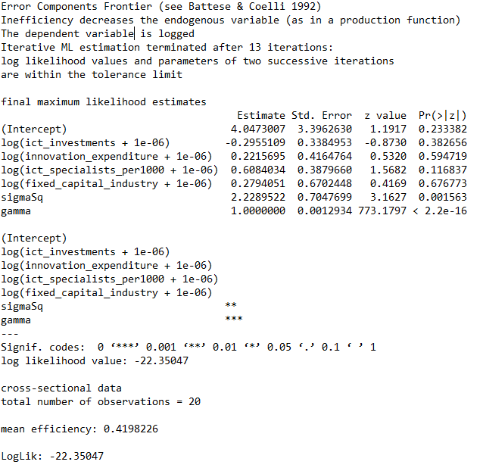

Рисунок 46 – Итоговые параметры стохастической модели (SFA) оценки экономической эффективности цифровой трансформации промышленности

Примечание – рассчитано автором

Следует особо подчеркнуть, что абсолютные значения функции правдоподобия не несут самостоятельной экономической интерпретации и используются главным образом для сравнения различных спецификаций в рамках одной выборки.
Особое значение для интерпретации результатов имеет параметр γ, который в рамках проведенной оценки принял значение 1,000 при статистической значимости p<0,001. Данный результат указывает, что подавляющая часть изменчивости ошибки модели объясняется именно фактором неэффективности, а не случайными колебаниями. Это дает основание рассматривать стохастическую производственную границу как более адекватный инструмент по сравнению с классической регрессией, поскольку она позволяет фиксировать реальные различия между регионами в уровне использования цифровых ресурсов.
Одним из важнейших итогов анализа стало вычисление средней технической эффективности, которая составила 0,420, означающего, что в среднем регионы задействуют лишь около 42% возможного объема цифрового выпуска, исходя из имеющегося ресурсного обеспечения. Таким образом, остается значительный потенциал роста, называемый «зазором до фронтира», который, в свою очередь, оценивается примерно в 58%. Подобный результат свидетельствует о том, что возможности цифровой трансформации в промышленности в разрезе регионов Казахстан реализуются не в полной мере и имеются существенные резервы для повышения эффективности. В рамках построенной лог-линейной модели стохастической производственной границы коэффициенты интерпретируются как эластичности. Это означает, что каждое значение показывает, на сколько процентов изменится результирующий показатель при увеличении соответствующего фактора на 1%, при прочих равных условиях. Подобный подход позволяет оценить вклад отдельных детерминант в формирование цифрового выпуска, хотя следует учитывать статистическую устойчивость полученных параметров. Для большей наглядности в таблице ниже приведены основные коэффициенты модели вместе с их стандартными ошибками, z-статистиками и уровнями значимости (таблица 32).

Таблица 32 ‒ Стохастическая оценка эластичностей факторов цифровой трансформации промышленности в лог-линейной спецификации Cobb-Douglas

Фактор (лог) | Оценка | Статистическая ошибка | z-статистика | p-значения
Константа | 4,047 | 3,396 | 1,192 | 0,233
Инвестиции в ИКТ | -0,296 | 0,338 | -0,873 | 0,383
Затраты на инновации | 0,222 | 0,416 | 0,532 | 0,595
ИКТ-специалисты (на 1000 занятых) | 0,608 | 0,388 | 1,568 | 0,117
Инвестиции в основной капитал  (в промышленности) | 0,279 | 0,670 | 0,417 | 0,677
σ² (общая дисперсия ошибки) | 2,229 | 0,705 | 3,163 | 0,0016
γ (доля неэффективности) | 1,000 | 0,0013 | 773,18 | <0,001
Примечание – Рассчитано автором по итогам проведенного анализа и построенной эконометрической модели.

В целом анализ полученных параметров стохастической модели показал, что выявленные различия между регионами в большей мере обусловлены неэффективностью использования цифровых ресурсов, чем случайными колебаниями, что подтверждается значением γ≈1. Как уже было сказано выше, среднее значение технической эффективности на уровне около 0,42 указывает на значительный резерв для повышения результативности цифровой трансформации в промышленности. Положительные эластичности, зафиксированные для инновационных расходов, обеспеченности кадрами в сфере ИКТ и инвестиций в основной капитал, согласуются с теоретическими ожиданиями и свидетельствуют о том, что данные факторы стимулируют рост цифрового выпуска. Вместе с тем отрицательное значение коэффициента при инвестициях в ИКТ может интерпретироваться как результат временной задержки эффекта или как следствие качественных характеристик вложений (в ряде отдельных случаев). Далее, для оценки межрегиональных различий был проведен расчет коэффициентов технической эффективности (TE), представленных в таблице 33.

Таблица 33 - Ранжирование регионов Казахстана по коэффициенту технической эффективности (TE) и величине нереализованного резерва (Gap) по итогам стохастического анализа

rank | Region | TE, % | Gap, %
1 | Region 10 (Костанайская область) | 99,6 | 0,4
2 | Region 4 (Алматинская область) | 89,3 | 10,7
3 | Region 2 (Акмолинская область) | 79,0 | 21,0
4 | Region 9 (Карагандинская область) | 70,8 | 29,2
5 | Region 13 (Павлодарская область) | 70,3 | 29,7
6 | Region 17 (Восточно-Казахстанская область) | 69,5 | 30,5
7 | Region 18 (г.Астана) | 69,0 | 31,0
8 | Region 20 (г.Шымкент) | 56,1 | 43,9
9 | Region 3 (Актюбинская область) | 46,2 | 53,8
10 | Region 16 (Улытауская область) | 28,8 | 71,2
11 | Region 19 (г. Алматы) | 24,9 | 75,1
12 | Region 11 (Кызылординская область) | 23,8 | 76,2
13 | Region 1 (Абайская область) | 23,4 | 76,6
14 | Region 7 (Жамбылская область) | 22,8 | 77,2
15 | Region 15 (Туркестанская область) | 17,2 | 82,8
16 | Region 6 (Западно-Казахстанская область) | 14,3 | 85,7
17 | Region 5 (Атырауская область) | 13,0 | 87,0
18 | Region 12 (Мангыстауская область) | 8,5 | 91,5
19 | Region 14 (Северо-Казахстанская область) | 8,3 | 91,7
20 | Region 8 (Жетысуская область) | 4,9 | 95,1
Примечание – Рассчитано автором по итогам стохастического анализа

Согласно данным таблицы 33, можно заметить, что результаты ранжирования подтверждают наличие значительной межрегиональной неоднородности по уровню использования цифровых ресурсов, инструментов и решений в промышленности Казахстана. Лидирующие позиции занимают регионы 10 (Костанайская область), 4 (Алматинская область), 2 (Акмолинская область), 9 (Карагандинская область) и 13 (Павлодарская область), где коэффициент технической эффективности превышает 70%, достигая максимального значения в регионе 10 (99,6%). Для этих территорий характерен минимальный «зазор до фронтира» (от 0,4 до 29,7%), что указывает на высокую степень реализации потенциала цифрового выпуска.
В противоположность им, на нижних позициях оказались регионы 8 (Жетысуская область), 14 (Северо-Казахстанская область), 12 (Мангистауская область), 5 (Атырауская область) и 6 (Западно-Казахстанская область), где значения TE не превышают 15%. В частности, минимальный показатель зафиксирован в регионе 8 (4,9%), что соответствует нереализованному резерву свыше 95%. Это свидетельствует о том, что промышленный результат в данных регионах по-прежнему формируется преимущественно за счет традиционных технологий, а возможности цифровизации используются крайне ограниченно.
Результаты такой асимметрии демонстрируют, что для ряда регионов необходимы целевые меры по преодолению организационных и кадровых ограничений, а также по повышению качества и направленности цифровых инвестиций. В совокупности рассчитанные коэффициенты технической эффективности (TE) формируют эмпирическую основу для выделения приоритетных регионов и разработки адресных инструментов государственной политики, направленной на ускорение цифровой трансформации промышленности.
Необходимо также сделать важное уточнение, касающееся того, что полученные результаты ранжирования демонстрируют важную методологическую особенность, выражающуюся в том, что высокий уровень концентрации ИКТ-специалистов и развитость цифровой инфраструктуры в городах Алматы и Астана не трансформируются напрямую в лидирующие позиции по показателю технической эффективности (TE). Данное несоответствие объясняется тем, что используемый в модели показатель «цифрового выпуска» основан на сочетании доли цифровизации с масштабами обрабатывающей промышленности. В силу того, что города Алматы и Астана представляют собой, прежде всего, финансово-административные и сервисные центры, их промышленная база имеет выраженные ограничения, следовательно, итоговый объем цифрового выпуска оказывается сравнительно ниже областного / регионального.
Соответственно, в противоположность этому индустриальные регионы - Костанайская, Алматинская, Карагандинская и Павлодарская области - обладают значительными производственными мощностями, так как даже зафиксированный статистикой умеренный уровень внедрения цифровых технологий в данных регионах приводит к существенному экономическому результату, что отражается в более высоких значениях TE. Таким образом, в модели ключевую роль играет не только наличие цифровых компетенций и инфраструктуры, но и масштаб промышленного сектора, который задает потенциал для их практической реализации.
Полученные результаты показывают, что при интерпретации показателей эффективности цифровой трансформации необходимо учитывать отраслевую и территориальную специфику. Так, города, обладающие высоким кадровым и технологическим потенциалом, формируют инновационную среду и задают тренды цифровизации, однако их вклад в промышленный выпуск ограничен структурой экономики. Напротив, крупные индустриальные регионы, даже уступая по числу ИКТ-специалистов или зрелости сервисов, демонстрируют более высокие показатели за счет масштабной производственной базы.
Целесообразно отметить, что коэффициенты TE имеют относительный характер, отражая близость регионов к стохастическому фронтиру в рамках выбранной модели, а сами оценки основаны на ограниченном наборе кросс-секционных данных (N = 20). В связи с этим отдельные коэффициенты производственной функции имеют вспомогательное значение, тогда как основное внимание сосредоточено на показателях эффективности, а ключевое внимание уделяется распределению TE и величине «зазора до фронтира». Для проверки надежности выводов в исследовании дополнительно проведены робаст-оценки (robust estimation) с расширением набора факторов и сопоставлением моделей по информационным критериям (AIC, BIC).
Необходимо заметить, что проведение расширенного анализа было направлено на проверку устойчивости полученных ранее выводов об экономической эффективности цифровой трансформации промышленности. Для этого к базовой модели стохастической производственной границы (SFA) был добавлен дополнительный фактор - показатель, характеризующий степень распространенности облачных сервисов в промышленности (cloud_use_share), который можно рассматривать как характеристику зрелости цифровой инфраструктуры и уровня внедрения практик управления данными, способных усиливать эффект от инвестиций как в цифровые, так и в материальные ресурсы.
При этом методологическая спецификация расширенной модели сохраняет основную структуру базового варианта. Анализ выполнен, как это было сделано, также на основе применения лог-линейной функции Cobb-Douglas при предположении полунормального распределения неэффективности. Зависимая переменная осталась прежней - показатель «цифрового выпуска». Вектор объясняющих факторов был дополнен переменной «cloud_use_share», представленной в логарифмическом виде с техническим сдвигом ε = 10⁻⁶, что позволило корректно учитывать случаи нулевых и близких к нулю значений. Применение метода максимального правдоподобия и сохранение прочих предпосылок обеспечили корректность сопоставления базовой и расширенной моделей.
Следует отметить, что в рамках анализа были выдвинуты две гипотезы. Первая (H₁) заключалась в том, что включение показателя «cloud_use_share» повысит качество модели, что должно проявиться в увеличении значения функции правдоподобия и снижении информационных критериев AIC и BIC.
В то же время, вторая (H₂) предполагала, что общее распределение регионов по уровню эффективности останется схожим, однако регионы с более высоким уровнем применения облачных сервисов получат дополнительный прирост коэффициентов технической эффективности (TE). Для проверки гипотез использовался комплексный сравнительный анализ, включающий значения LogLik, AIC и BIC, средний показатель TE по всей выборке, а также коэффициент ранговой корреляции Спирмена между результатами базовой и расширенной моделей.
Результаты проведенных расчетов представлены в виде таблицы 34 «Сравнение моделей (M1 и M2)», которая содержит ключевые показатели сопоставления и дополняется аналитическим комментарием о характере изменений.

Таблица 34 - Сводные результаты оценки моделей стохастической производственной границы (M1 и M2)

model | logLik | AIC | BIC | mean_TE
M1_base | -22,3504695 | 58,70093894 | 65,67106485 | 0,419822648
M2_plus_cloud | -20,2228624 | 56,44572486 | 64,41158305 | 0,649747957
Примечание – Рассчитано автором по итогам стохастического анализа и сравнения моделей стохастической производственной границы (M1 и M2)

Включение в спецификацию модели показателя распространенности облачных сервисов («cloud_use_share») позволило повысить качество согласования модели с данными. Согласно рассчитанным информационным критериям, значение AIC снизилось незначительно с 58,70 до 56,45, а BIC - с 65,67 до 64,41 (аналогичное незначительное снижение исследуемого показателя), что свидетельствует о более рациональном балансе между точностью и сложностью расширенной модели. Средний уровень технической эффективности несколько возрос - с 0,42 в базовой спецификации до 0,65 в модели с учетом облачной инфраструктуры, что соответствует приросту реализованного потенциала примерно на 23 процентных пункта. Дополнительно, коэффициент ранговой корреляции Спирмена между результатами двух моделей составил 0,792, что подтверждает в целом устойчивый характер межрегионального распределения при наличии отдельных частных перестановок в ранжировании.
При расширенной спецификации верхняя часть распределения коэффициента технической эффективности (TE) сконцентрирована в диапазоне от 70 до 84%. К числу лидеров относятся регионы 10 (Костанайская область) - 84,0%, 13 (Павлодарская область) - 78,4%, 11 (Кызылординская область) - 75,6%, 4 (Алматинская область) - 74,6% и 2 (Акмолинская область) - 72,9%. Их результаты указывают на сравнительно малый «зазор до фронтира» (16-27%), что свидетельствует о высокой степени реализации цифрового потенциала.
На противоположном полюсе находятся регионы 8 (Жетысуская область) - 33,1%, 6 (Западно-Казахстанская область) - 47,2%, 5 (Атырауская область) - 50,2%, 14 (Северо-Казахстанская область) - 62,0% и 20 (г. Шымкент) - 68,6%, где нереализованный резерв варьирует от 49 до 67%. Подобные различия демонстрируют значительную межрегиональную асимметрию и подтверждают гипотезу о том, что развитость облачной инфраструктуры играет роль комплементарного фактора, усиливающего экономический эффект цифровой трансформации (Таблица 35).
Таблица 35 - Ранжирование регионов Казахстана по коэффициенту технической эффективности (TE) и величине зазора до фронтира (Gap) в расширенной модели (M2)

rank | region | TE, % | Gap, %
1 | Region 10 (Костанайская область) | 84,0 | 16,0
2 | Region 13 (Павлодарская область) | 78,4 | 21,6
3 | Region 11 (Кызылординская область) | 75,6 | 24,4
4 | Region 4 (Алматинская область) | 74,6 | 25,4
5 | Region 2 (Акмолинская область) | 72,9 | 27,1
6 | Region 9 (Карагандинская область) | 72,4 | 27,6
7 | Region 18 (г. Астана) | 72,2 | 27,8
8 | Region 16 (Улытауская область) | 69,9 | 30,1
9 | Region 20 (г. Шымкент) | 68,6 | 31,4
10 | Region 7 (Жамбылская область) | 67,8 | 32,2
11 | Region 3 (Актюбинская область) | 63,8 | 36,2
12 | Region 12 (Мангистауская область) | 63,2 | 36,8
13 | Region 17 (Восточно-Казахстанская область) | 63,2 | 36,8
14 | Region 1 (Абайская область) | 62,2 | 37,8
15 | Region 14 (Северо-Казахстанская область) | 62,0 | 38,0
16 | Region 15 (Туркестанская область) | 59,5 | 40,5
17 | Region 19 (г. Алматы) | 58,9 | 41,1
18 | Region 5 (Атырауская область) | 50,2 | 49,8
19 | Region 6 (Западно-Казахстанская область) | 47,2 | 52,8
20 | Region 8 (Жетысуская область) | 33,1 | 66,9
Примечания – Рассчитано автором по итогам стохастического анализа с учетом анализа полученных результатов по расширенной модели (M2)

В целом итоги проведенного сопоставления показывают, что учет распространенности облачных практик приводит к статистически и экономически значимому улучшению модели, так как наблюдается снижение значения AIC и BIC, а средняя эффективность возрастает с 0,42 до 0,65. При этом ранжирование регионов по уровню эффективности остается в целом стабильным (ρ_Spearman ≈ 0,79), что подтверждает надежность основных выводов. Полученные результаты позволяют заключить, что применение облачных сервисов усиливает экономическую эффективность использования как цифровых, так и традиционных ресурсов предприятия, выступая комплементарным элементом инфраструктуры и обеспечивая синергетический эффект, но, в то же время, основное содержание выводов сохраняет устойчивость и при базовой постановке задачи, то есть спецификация модели М1, включающая инвестиции в ИКТ, инновационные затраты, обеспеченность кадрами и вложения в основной капитал, адекватно отражает ключевые детерминанты эффективности цифровой трансформации промышленности. Это позволяет рассматривать расширенную модель лишь как уточняющий инструмент, демонстрирующий дополнительные эффекты, но ориентироваться в интерпретации и практических рекомендациях преимущественно на базовую конструкцию модели - М1.
Подытоживая все вышесказанное, необходимо отметить, что проведенный анализ региональной экономической эффективности цифровой трансформации промышленности преследует не только описательные, но и диагностические цели. Традиционные статистические индикаторы - такие как объем инвестиций в ИКТ, численность специалистов или затраты на инновации - позволяют зафиксировать уровень вовлеченности регионов в цифровизацию, однако сами по себе они не дают представления о том, насколько результативно эти ресурсы используются. В то же время использованный метод стохастической производственной границы обеспечил получение более комплексного взгляда на исследуемую научную проблематику, так как он позволил соотнести имеющиеся цифровые ресурсы с фактическим промышленным выпуском, что дало, в свою очередь, возможность сделать вывод об эффективности их преобразования в экономический результат.
Практическая значимость подобного подхода заключается в том, что он позволяет не просто классифицировать регионы по уровню цифровизации, а выявить реальные «фронтиры» и резервы роста. В частности, рассчитанный коэффициент технической эффективности показал, какую часть потенциального результата регион уже реализует, а также указал на «зазор до фронтира» - ту долю, которая может быть достигнута при оптимизации организационных процессов, корректировке инвестиционной политики или устранении структурных барьеров в области цифровой трансформации промышленного производства. Иными словами, данный анализ служит инструментом выявления неиспользованных возможностей цифровой трансформации в промышленности.
С другой стороны, с точки зрения государственной политики цифровизации, результаты такого анализа представляют собой основу для более тонкой дифференциации мер поддержки. Для регионов, показавших высокие значения эффективности, целесообразно создавать условия для масштабирования успешных практик и закрепления устойчивого роста. В то же время, для территорий с низкими показателями приоритетом становится выявление и преодоление факторов, препятствующих результативному использованию цифровых технологий - будь то недостаток компетенций, слабая инфраструктура или неэффективная структура инвестиционных вложений. Это позволяет перейти от универсальных стратегий к адресным инструментам, учитывающим специфику регионального развития.
Следует заметить, что научная ценность проведенного анализа заключается в том, что он показывает неоднородность процессов цифровой трансформации промышленности в разрезе регионов Казахстана. Влияние цифровых инвестиций и инноваций существенно варьируется в зависимости от структуры региональной экономики, степени индустриализации и наличия комплементарных ресурсов. Тем самым полученные результаты подтверждают необходимость не ограничиваться формальным мониторингом показателей цифровизации, а сопоставлять их с реальными экономическими эффектами. Такой подход открывает возможности для дальнейших исследований, в том числе сравнительных - как на национальном, так и на международном уровнях.

3 ПЕРСПЕКТИВЫ РАЗВИТИЯ ЦИФРОВЫХ ЭКОСИСТЕМ ПРОМЫШЛЕННЫХ ПРЕДПРИЯТИЙ КАЗАХСТАНА

3.1 Разработка концептуальной схемы цифровой экосистемы промышленных предприятий с выделением основных сервисов и компонентов
В условиях стремительного распространения цифровизации, характерного для парадигмы Индустрии 4.0 и перехода к высокотехнологичному производству, для промышленных предприятий принципиально значимым становится включение в экосистему отрасли. Формирование эффективной экосистемы определяется не только уровнем технологического развития, но и готовностью управленцев мыслить нестандартно, видеть ценность кооперации и использовать весь спектр бизнес-возможностей при создании продуктов и услуг, ориентированных на потребителя. Постепенно становится очевидным, что корпоративные преимущества - инновационность, ценностные предложения и клиентская ориентация - формируются не исключительно усилиями самой компании, как это было в традиционной экономической модели, а за счет синергии, возникающей внутри экосистем, частью которых предприятие становится. Именно бизнес-модели, основанные на многосторонних партнерствах и открытых сетевых формах взаимодействия, способны сформировать такой масштаб ценности, который обеспечит устойчивость и стратегический рост в долгосрочной перспективе.
Концепция платформенности, лежащая в основе формирования единой цифровой экосистемы, выполняет функцию организующего механизма: она согласовывает действия всех стейкхолдеров предприятия внутри виртуального пространства, создавая условия для взаимовыгодного взаимодействия. Такая архитектура способствует расширению клиентской базы, упрощает поиск поставщиков и партнеров, повышает прозрачность операций и обеспечивает безопасное сопровождение коммерческих сделок с использованием современных цифровых технологий. Таким образом, платформа становится инфраструктурой доверия и кооперации, объединяя участников вокруг общих цифровых механизмов обмена ценностью.
Промышленная экосистема может рассматриваться как особая форма организации и управления, в которой технологические инновации сочетаются с принципами устойчивого развития. В условиях современной экономики постоянные изменения в цифровой, управленческой и производственной сферах становятся неизбежными, что выдвигает особые требования к механизму управления экосистемой. Для обеспечения устойчивости и эффективности такой системы важны фундаментальные управленческие принципы, которые служат ориентиром для всех участников и регулируют их взаимодействие.
Основные принципы управления промышленной экосистемой включают:
- типологичность - выбор релевантного типа экосистемы позволяет согласовать стратегические цели, интересы и потенциал ее участников;
- модельность - управленческая модель, соответствующая типу экосистемы, задает распределение ролей, механизм взаимодействия и степень взаимосвязанности между участниками;
- монетизация - экосистема должна создавать финансовую основу для устойчивой деятельности, обеспечивать экономическую выгоду и доходность для всех ее участников;
- ценностность - привлекательность экосистемы возрастает при условии формирования взаимной ценности и равного доступа к выгодам взаимодействия;
- партнерство - в основе кооперации лежат партнерские отношения, направленные на использование инновационного, коммерческого и стратегического потенциала участников;
- гибкость - способность оперативно адаптироваться к изменениям внешней среды за счет внедрения гибких условий кооперации и возможности перестраивать структуру партнерств;
- доверие - эффективное взаимодействие возможно лишь при наличии взаимного доверия, прозрачности и защищенного обмена информацией;
- общность - создание атмосферы сопричастности и постоянной коммуникации является важным условием коллективного инновационного процесса;
- целеориентированность - цели экосистемы задают направление развития и служат критерием оценки результатов;
- культура - в процессе взаимодействия формируется уникальная экосистемная культура, которая поддерживает идентичность, устойчивость и способность системы к дальнейшему развитию. [173].
Даже несмотря на то, что цифровая экосистема объединяет множество компаний, связанных отношениями сотрудничества, но не подчиненных единой иерархии, внутри любой экосистемы всегда формируется ведущий участник-лидер. Именно эта организация задает архитектурную логику функционирования системы, управляет цифровой платформой, определяет регулятивные рамки и параметры взаимодействия, включая технические стандарты, интерфейсы и правила участия в цифровом пространстве. При этом остальные участники экосистемы сохраняют самостоятельность в принятии ключевых бизнес-решений: формировании ценовой политики, выборе ассортимента продуктов и услуг, уровне клиентского сервиса, а также стратегиях поведения на рынке.
Цифровая платформа играет роль координатора, обеспечивая взаимодействие акторов экосистемы и обмен данными на основе единого технологического контура. Благодаря этому создается среда, в которой участники получают доступ к информационным и цифровым ресурсам друг друга, оставаясь независимыми субъектами бизнеса.
Характерной иллюстрацией платформенной цифровой экосистемы выступает образовательная платформа Coursera. В данном случае Coursera является центральным ядром экосистемы, на базе которого обеспечивается организация онлайн-обучения, регистрация слушателей и механизм их взаимодействия. Университеты и преподаватели - самостоятельные акторы - создают и размещают образовательный контент, формируя ключевую ценность, привлекающую пользователей. В результате все стороны получают выгоды: студенты - доступ к значительно более широкому выбору учебных программ, чем мог бы предоставить один университет; преподаватели - расширение аудитории и повышение узнаваемости; Coursera - доход от функционирования собственной сетевой инфраструктуры.
Такая модель демонстрирует, что ценность цифровой экосистемы определяется не деятельностью одного участника, а сложившимся взаимодействием между всеми стейкхолдерами, вовлеченными в распределенное создание ценности.
Цифровая экосистема формирует новую модель развития бизнеса, обеспечивая компаниям возможности масштабирования, оптимизации внутренних процессов и повышения качества взаимодействия с потребителями. В центре такой системы находится клиент, ожидающий быстрый доступ к услугам и продуктам и стремящийся получить их в едином цифровом пространстве. Клиентская роль может принадлежать как физическим лицам, так и корпоративным потребителям, а задача организации-лидера - обеспечить удовлетворение растущих потребностей различных групп пользователей. Если лидер экосистемы не способен полностью закрыть запросы клиентов собственными силами, он расширяет экосистему за счет партнерств, создавая сеть сервисов, которые дополняют друг друга и формируют расширенное предложение ценности.
Базовым элементом экосистемы является единый клиентский профиль, представляющий собой совокупность данных о действиях, покупках и предпочтениях пользователя. Такая модель позволяет не только формировать персонализированные предложения и повышать качество пользовательского опыта, но и обеспечивает свободное перемещение клиента между различными сервисами экосистемы под единым цифровым идентификатором. Таким образом, клиент взаимодействует с множеством сервисов, но ощущает их как единую среду.
Ключевой архитектурной основой цифровой экосистемы выступает цифровая платформа - пространство, в котором происходят все транзакции и коммуникации между участниками. Платформа объединяет техническую инфраструктуру, протоколы, фреймворки и механизмы интеграции, обеспечивающие взаимодействие внутренних и внешних сервисов. В структурном виде цифровую платформу можно рассматривать как многослойную систему, где каждый уровень выполняет специфическую функцию и при этом усиливает функциональность остальных (рисунок 47).
Первый уровень цифровой платформы образует технологический стек, который является ближайшим к клиенту звеном и обеспечивает первичную обработку информации. Этот слой представляет собой совокупность программных решений, регламентов и процедур, предназначенных для обработки запросов пользователей и передачи данных между сервисами платформы. Над ним располагается аналитический уровень, включающий инструменты продвинутой аналитики: системы работы с большими данными (Big Data), поведенческие и транзакционные скоринговые модели (Behavioral / Transactional Score), алгоритмы машинного обучения и иные интеллектуальные модули. Его функции заключаются в интерпретации данных, построении прогнозов и формировании персонализированных решений для пользователя.

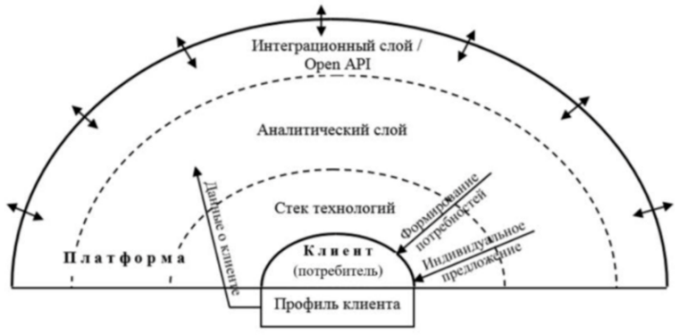

Рисунок 47 – Схема взаимодействия клиента и платформы

Примечание – Составлен на основе источника [36, с. 140]

Следующим элементом архитектуры является интеграционный уровень, обеспечивающий подключение как внутренних, так и внешних сервисов. Центральным механизмом интеграции выступает технология Open API - открытый прикладной программный интерфейс, который задает стандартизированные правила взаимодействия программных систем. Благодаря Open API обеспечивается бесшовная коммуникация между цифровой платформой и сторонними сервисами, а разработчики получают возможность создавать приложения, которые функционируют в едином цифровом контуре, независимо от различий в их программной среде.
Клиентские сервисы образуют верхний уровень цифровой платформы и обеспечивают взаимодействие конечного пользователя с системой. К ним относятся разнообразные интерфейсы - мобильные и веб-приложения, сервисные порталы и иные цифровые каналы, через которые происходит доступ к услугам. В эту группу входят платформы электронной коммерции, платежные сервисы, инструменты управления учетными записями и профилями пользователей, а также механизмы клиентской поддержки, включая чат-боты и службы обслуживания. Дополнительную ценность формируют компоненты UX/UI, ориентированные на индивидуальный пользовательский опыт: персонализированные интерфейсы, рекомендательные системы и адаптивные сценарии взаимодействия.
В научной литературе цифровые платформы нередко интерпретируются как сети, поскольку по мере увеличения числа пользователей усиливаются прямые и косвенные сетевые эффекты - ценность платформы растет для каждого участника по мере расширения круга вовлеченных субъектов. В промышленной экосистеме сеть формируется как сочетание двух взаимосвязанных компонентов. Первая составляющая - коммуникационная сеть, обеспечивающая информационные услуги, включая предоставление, хранение и обработку данных. Вторая составляющая - логистическая сеть, включающая цепочку поставок, маршруты перемещения материалов и продукции, логистические центры и распределительные узлы, обеспечивающие движение запасов от производителей к конечным потребителям. Системная взаимосвязанность этих элементов делает сеть важным компонентом промышленной экосистемы, способствующим повышению эффективности всей цепочки создания ценности. [174]. Поскольку цифровые платформы и сети в промышленной экосистеме тесно взаимосвязаны, в научной и прикладной литературе нередко используются объединенные понятия, например «логистическая платформа» или «информационно-телекоммуникационная платформа». Такие термины подчеркивают, что цифровая платформа функционирует не изолированно, а в связке с сетевой инфраструктурой, обеспечивающей движение потоков информации, материальных ресурсов и сервисов между участниками. Сетевая составляющая промышленной экосистемы выполняет роль коммуникационного механизма, обеспечивающего симбиотичное взаимодействие участников промышленного кластера. Через нее осуществляется обмен продуктами, компонентами, отходами и сопутствующими материалами, формируются каналы обратной связи и выстраиваются устойчивые цепочки циркуляции ресурсов. Тем самым сеть создает условия для организации замкнутых цепей поставок, в которых ресурсы могут возвращаться в использование через переработку и повторное применение, усиливая экологическую, экономическую и операционную устойчивость предприятий [175].
Значимыми компонентами цифровой экосистемы, формирующими рынок продуктов и услуг, выступают организации, деятельность которых направлена на создание новых знаний и разработку инновационных товаров и сервисов. К ним относятся структуры, осуществляющие научные исследования и опытно-конструкторские разработки, а также такие институты инновационной инфраструктуры, как технопарки, бизнес-инкубаторы и акселераторы, которые обеспечивают поддержку и развитие предприятий, ориентированных на внедрение новых технологий.
Бизнес-инкубатор – это важный инновационный элемент промышленной экосистемы, обеспечивающий сопровождение предпринимательских проектов на всех стадиях их эволюции: от формирования замысла до коммерциализации. Его ключевая задача заключается в повышении выживаемости и устойчивости инновационно ориентированных компаний [176]. В мировой практике большинство бизнес-инкубаторов функционируют в формате некоммерческих структур, инициаторами создания которых выступают государственные организации и университеты.
Акселератор представляет собой организацию, главная миссия которой – ускоренное развитие перспективных компаний. Для этого используются наставничество, образовательные программы, финансовая и технологическая поддержка, при этом участие акселератора предполагает получение доли в капитале развиваемого стартапа. Технопарк определяется как научно-технологическая инфраструктура, сформированная для ускоренного продвижения высокотехнологичных отраслей экономики и предлагающая своим резидентам широкий набор услуг, которые способствуют снижению издержек и стабильному росту ключевых показателей [177]. В промышленной экосистеме роли ее участников определяются набором выполняемых функций, которые могут трансформироваться в зависимости от жизненного цикла проектов, реализуемых внутри экосистемы [178].
Концептуальная архитектура цифровой экосистемы промышленного предприятия может быть представлена как взаимосвязанный комплекс технологий, бизнес-процессов и механизмов взаимодействия, обеспечивающий эффективное и инновационно ориентированное управление промышленной организацией в условиях цифровой эпохи (рисунок 48).
Центральным ядром цифровой экосистемы является цифровая платформа, обеспечивающая взаимодействие всех участников и систем. Она объединяет ключевую техническую инфраструктуру, инструменты, протоколы и технологию Open API, позволяющую осуществлять обмен данными и услугами между сервисами и пользователями. В целом цифровая экосистема формируется на основании четырех критически важных уровней: экосистемы решений для клиентов, операционной экосистемы, технологической экосистемы и кадровой экосистемы.
Аналитические инструменты представляют собой неотъемлемый элемент любой цифровой экосистемы, поскольку они позволяют отслеживать поведение пользователей и оценивать эффективность бизнес-процессов в режиме реального времени [179].
Основная идея функционирования цифровых промышленных платформ заключается в централизованном сборе и объединении данных о производственных активах различных подразделений, что открывает возможность создавать интеллектуальные сервисы и приложения при участии внешних разработчиков [180]. Тем самым цифровая платформа играет роль промежуточного интеграционного слоя между промышленными активами и прикладными сервисами, выступая в качестве «операционной прослойки» с функциями хранения, обработки и передачи данных, а также операционной базы для приложений [181].
На нижнем уровне цифровой экосистемы располагаются источники данных, среди которых - датчики, сенсоры, производственные активы и оборудование. Физическая производственная инфраструктура предприятия (заводы, площадки, машины, оборудование, склады, торговые точки и др.) интегрируется в цифровую среду посредством IoT-устройств и технологий автоматизации. IoT-оборудование осуществляет непрерывный сбор данных в реальном времени и передает их на следующий инфраструктурный уровень.

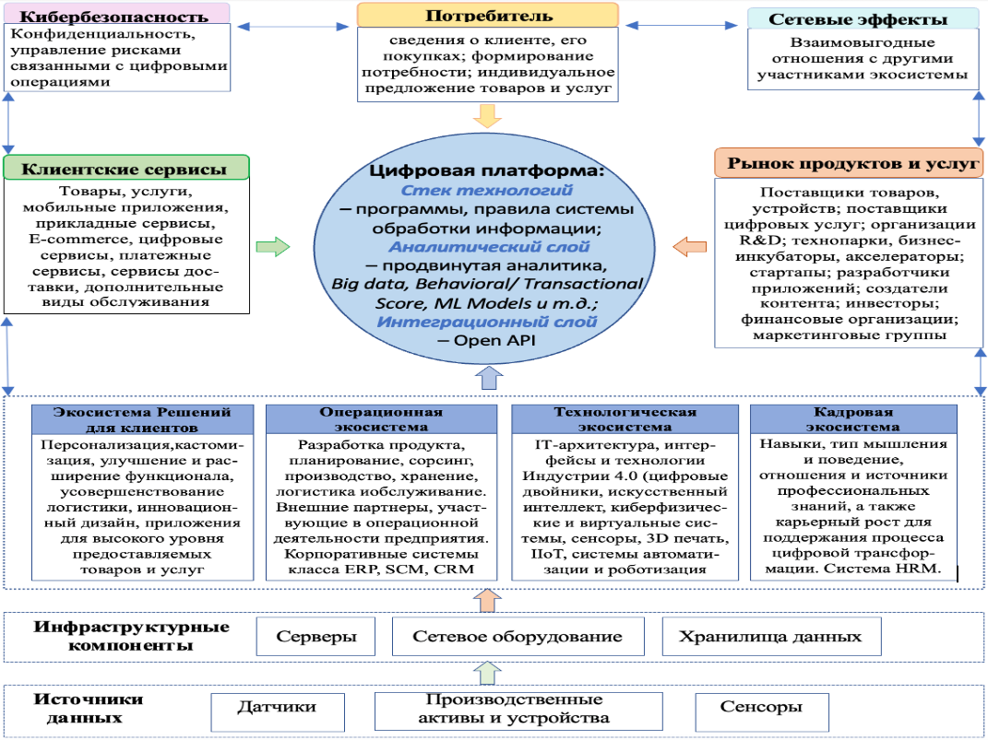

Рисунок 48 – Концептуальная структура цифровой экосистемы промышленного предприятия

Примечание – Составлен автором

Второй уровень включает инфраструктурные компоненты: серверное оборудование, сетевые устройства и системы хранения данных. Этот уровень обеспечивает передачу информации с датчиков на цифровую платформу и, при необходимости, передачу сигналов в обратном направлении для инициирования действий физического оборудования. К данному уровню относятся технологии подключения (например, Ethernet и 5G), коммуникационные протоколы (в том числе Message Queueing Telemetry Transport - MQTT), а также шлюзы, поддерживающие соответствующие стандарты [182]. На следующем уровне цифровой экосистемы располагаются клиентские сервисы - мобильные приложения, веб-порталы, маркетплейсы и платежные решения, функционирующие на базе ее инфраструктуры. Здесь представлены продукты и услуги, разрабатываемые как самой компанией-организатором платформы, так и внешними поставщиками.
Взаимодействие клиентов экосистемы с другими участниками рынка осуществляется через различные цифровые каналы: веб-приложения, мобильные сервисы и устройства, интегрированные в систему Интернета вещей (IoT). Такой формат обеспечивает непрерывный обмен данными, упрощает доступ к продуктам и услугам и формирует условия для расширения ценностного предложения экосистемы.
Ключевым элементом цифровой экосистемы является кибербезопасность, обеспечивающая защиту данных, цифровых ресурсов и всех форм взаимодействия между участниками от внешних и внутренних киберугроз. Поскольку цифровые экосистемы оперируют значительными массивами конфиденциальной информации - пользовательскими данными, финансовыми транзакциями, корпоративными сведениями, - система обеспечения кибербезопасности должна предотвращать утечки, несанкционированный доступ и кибератаки. Для этого применяются такие механизмы, как шифрование, многофакторная аутентификация, разграничение прав доступа и другие протоколы защиты.
Современные решения по кибербезопасности включают непрерывный мониторинг сетевой активности и анализ цифровых следов с целью выявления угроз и аномального поведения. Использование технологий искусственного интеллекта и машинного обучения позволяет автоматически фиксировать подозрительные действия, распознавать инциденты и реагировать на них в режиме реального времени. Благодаря этому кибербезопасность выступает гарантом устойчивости цифровой экосистемы и доверия между всеми ее участниками, создавая условия для безопасного обмена данными и внедрения инновационных решений.
В этом контексте цифровая экосистема представляет собой комплексную конструкцию, объединяющую множество сервисов, технологий и участников для совместного достижения целей. Ее гибкая архитектура позволяет компаниям оптимизировать операционные процессы, формировать качественно новый формат взаимодействия с клиентами и ускорять распространение инноваций, что делает цифровые экосистемы важной составляющей трансформации бизнеса.
Таким образом, цифровая экосистема может быть определена как цифровое пространство, в котором пользователи получают доступ к широкому спектру продуктов и услуг через объединенные сервисы платформы в рамках единого, бесшовного процесса. В экосистему могут входить многочисленные компании, взаимодействующие друг с другом без жесткой вертикальной иерархии управления.
Отличительной особенностью цифровых экосистем является то, что платформа объединяет разнородные продукты и услуги, создавая дополнительную ценность за счет возможности одновременного пользования несколькими из них. Это повышает удобство для клиентов и делает участие в экосистеме экономически и функционально привлекательным. При этом ценность формируется не за счет отдельного продукта, а через совместное создание ценности всеми заинтересованными сторонами. Компании, стремящиеся стать цифровыми лидерами, обладают стратегическим видением, культурой инновационности и управленческими механизмами, поддерживающими масштабную цифровую трансформацию.

3.2 Организационно-технологический механизм взаимодействия цифровых экосистем промышленных предприятий с внешними ИКТ-ресурсами и сервисами
В последние десятилетия мировая экономика переживает переход к платформенной модели развития, в которой цифровые платформы становятся одним из ключевых механизмов социально-экономического роста. Именно они выступают двигателем инноваций, преобразуют промышленные процессы, задают новые стандарты конкуренции и формируют пространство, где компании соперничают за внимание и доверие клиентов, партнеров и поставщиков.
На территории Казахстана уже сложился значимый рынок цифровых экосистем и платформ. Сегодня здесь функционируют десятки крупных отечественных цифровых решений: электронное правительство eGov, цифровая система здравоохранения Damumed, городские экосистемы Smart City Астаны и Алматы, а также платформы Kaspi, Freedom, Forte, Jusan, Halyk, Olx, Satu.kz, Kolesa Group, Krisha.kz, Chocofamily, Kazakhtelecom. Им сопутствуют зарубежные платформы - Wildberries, Ozon, AliExpress, Uber, Yandex, Indriver, 1C, SAP, HeadHunter, LinkedIn и другие. Их присутствие уже стало инфраструктурной нормой, без которой невозможно функционирование многих отраслей экономики.
Характерным примером полноценной цифровой экосистемы является платформа eGov.kz, обеспечивающая гражданам и бизнесу доступ к государственным услугам в онлайн-среде. В Астане и Алматы реализуются элементы концепции «умного города», направленные на цифровое управление транспортом, ЖКХ, безопасностью и мониторингом городской среды. Казахтелеком, ведущий телекоммуникационный оператор страны, развивает облачные сервисы и корпоративные решения - дата-центры, облачные вычисления, хостинг и IT-аутсорсинг [183].
Стандартизация организационной модели цифровой экосистемы обеспечивает компании ориентирами функционирования в условиях неустойчивых и сложных бизнес-сред. Это особенно важно для предприятий малого и среднего бизнеса, которым необходимы четкие правила и практики взаимодействия в цифровых цепочках создания стоимости. Организационная модель описывает цели, роли, нормы и взаимосвязи между участниками. В ее основе - два фундаментальных элемента: цифровая экосистема и субъекты, вовлеченные в процессы одновременной конкуренции и сотрудничества.
Функциональные задачи цифровой экосистемы включают синхронизацию и интеграцию данных и процессов; формирование и распространение правил; согласование интересов и целей участников; обеспечение доступности сервисов и продуктов; соответствие требованиям безопасности и качества.
Участником экосистемы может быть любой заинтересованный стейкхолдер - покупатель, поставщик, финансовый институт, сотрудник и др. При этом одна и та же организация или лицо может совмещать несколько ролей. На уровне функционала участники отвечают за управление и передачу собственных данных; участие в видах деятельности, формирующих экономическую выгоду; реализацию собственных целей с одновременным вкладом в достижение общих целей экосистемы; возможность одновременно производить и потреблять ценности; соблюдение правил цифровой платформы.
В условиях современного информационного общества коммуникативно-информационные ресурсы становятся фундаментом взаимодействия между индивидами, социальными группами и бизнес-структурами. Их взаимосвязь проявляется через процессы обмена информацией, которая оказывает воздействие на участников коммуникации в рамках формализованного и регулируемого правовыми нормами информационного пространства [184; 185].
Для промышленных компаний такие ресурсы и сервисы являются важнейшим элементом цифровых экосистем, поскольку они обеспечивают коммуникацию, обмен данными и кооперацию между поставщиками, клиентами и партнерами, тем самым поддерживая интеграцию и оптимизацию производственных процессов [186].
Информационно-коммуникационные ресурсы включают несколько взаимодополняющих категорий:
– информационные ресурсы - базы данных, корпоративные информационные системы, аналитические платформы, системы управления ресурсами предприятия (ERP), выполняющие хранение, обработку и организацию данных, связанных с промышленными операциями;
– коммуникационные ресурсы - сети передачи данных, интернет-инфраструктура, облачные платформы и иные цифровые каналы, обеспечивающие непрерывный поток информации между подразделениями предприятия и внешними контрагентами;
– сервисы - программные приложения, веб-сервисы, услуги облачных вычислений, цифровые рабочие пространства, сервисы обмена контентом и данными, а также прикладные инструменты, поддерживающие производство, логистику, управление цепочками поставок, техническое обслуживание и другие операционные процессы.
В структуре цифровой экосистемы особую группу составляют сторонние информационно-коммуникационные ресурсы (ИКР), под которыми понимаются внешние технологические платформы, сервисы и цифровые инструменты, предназначенные для передачи данных, интеграции систем и взаимодействия между участниками экосистемы. Они обеспечивают сопряжение внутренних систем предприятия с внешними поставщиками, клиентами, партнерами, финансовыми организациями и технологическими компаниями, расширяя масштабы цифрового сотрудничества (таблица 36).

Таблица 36 – Классификация внешних сторонних информационно-коммуникационных ресурсов и цифровых сервисов

Категории сторонних ИКР | Назначение ИКР и сервисов | Примеры ИКР
1 | 2 | 3
Облачные платформы | Облачные вычисления (IaaS, PaaS, SaaS) – сервисы, предоставляющие инфраструктуру, платформы и программное обеспечение как услугу через интернет (облачные хранилища данных, вычислительные мощности и приложения для бизнес-аналитики) | Amazon Web Services (AWS), Microsoft Azure, Google Cloud Platform (GCP)
Платформы для совместной работы | Инструменты для управления проектами и коммуникации – платформы для взаимодействия команд, отделов и внешних партнеров для совместной работы, обмена данными и управления проектами. | Slack, Microsoft Teams, Asana, Trello
Платформы Интернета вещей (IoT) | Подключение внешних IoT-устройств и датчиков – внешние платформы для сбора данных с физических устройств, их мониторинга и анализа в реальном времени. | PTC ThingWorx, Bosch IoT Suite, Siemens MindSphere
Цифровые платформы для цепочек поставок | Интеграция с внешними поставщиками и партнерами – платформы, обеспечивающие управление закупками, поставками и логистикой через взаимодействие с внешними поставщиками и транспортными компаниями. | SAP Ariba, Oracle Supply Chain Management, Infor Nexus
Маркетплейсы и торговые платформы | Цифровые торговые площадки для B2B и B2C – платформы, обеспечивающие взаимодействие между производителями, поставщиками и клиентами для торговли товарами и услугами через интернет. | Alibaba, eBay, Amazon, Kaspi, Arbuz, Kolesa для B2C и B2B
Аналитические платформы и сервисы больших данных | Аналитические инструменты для обработки больших данных – внешние платформы, предоставляющие мощные средства для сбора, обработки и анализа больших объемов данных из разных источников и принятия решений на основе данных. | Google BigQuery, Microsoft Power BI, Tableau
Блокчейн-платформы | Децентрализованные платформы для прозрачных, безопасных транзакций и управления данными – платформы для отслеживания цепочек поставок, проведения финансовых операций и управления интеллектуальной собственностью. | Ethereum, Hyperledger, IBM Blockchain
Системы управления отношениями с клиентами (CRM) | Инструменты для управления взаимодействиями с клиентами – платформы для управления продажами, маркетингом и обслуживанием клиентов через централизованные системы. | Salesforce, HubSpot, Zoho CRM
Платформы кибербезопасности | Инструменты для защиты данных и систем от кибератак – сторонние решения, обеспечивающие защиту данных и систем от угроз, мониторинг сетевой безопасности. | Palo Alto Networks, Cisco Security, Symantec Endpoint Protection
API для интеграции с внешними сервисами | Интерфейсы прикладного программирования (API) – интегрируют внутренние системы предприятия с внешними сервисами и платформами, такими как платежные системы, CRM, ERP, логистические и аналитические платформы для обеспечения обмена данными между различными приложениями. | RESTful API, OpenAI API, SOAP API, ThingSpeak API, Amazon S3 API, SAP API
Продолжение таблицы 36

1 | 2 | 3
Сервисы аддитивного производства | Сервисы 3D-печати, обеспечивающие гибкое производство сложных деталей и прототипов на основе цифровых моделей и платформы для управления аддитивным производством, отслеживающие расход материалов и оптимизирующие процессы производства. | 3D-Systems, HP Industrial 3D Printing, Sculpteo, Xometry, Shapeways, Siemens Additive Manufacturing Network
Образовательные платформы и системы обучения | Инструменты для обучения и повышения квалификации сотрудников – платформы, предлагающие обучение, сертификацию и тренинги для сотрудников предприятий в цифровом формате. | Coursera, LinkedIn Learning, Udemy
Платформы для совместного создания ценности | Инструменты для краудсорсинга и коллективного участия – платформы, привлекающие сотрудников, клиентов и партнеров для совместной работы над проектами и решениями. | GitHub, Slack, Kickstarter, Stack Overflow, IdeaScale, OpenIDEO
Примечание – Составлено автором

Сторонние информационно-коммуникационные ресурсы выполняют критическую функцию - они связывают между собой участников цифровой экосистемы промышленных предприятий и обеспечивают согласованное взаимодействие всех элементов бизнес-среды. Благодаря таким ресурсам компании получают доступ к гибким и масштабируемым цифровым инструментам управления бизнес-процессами и могут организовать устойчивые механизмы взаимного обмена данными и сервисами.
Для полноценного функционирования цифровой платформы важно заранее определить роли участников и разграничить их зону ответственности. Это необходимо для установления правил взаимодействия, обеспечения управляемости и поддержания безопасности в экосистеме. Владелец платформы выступает координатором экосистемы: он определяет архитектуру и принципы работы платформы, управляет цифровой инфраструктурой, формирует технические и юридические правила, которые распространяются на всех участников [187]. При этом владелец и поставщик платформы могут совпадать, но необязательно. Если функции разделены, владелец обеспечивает финансирование и контролирует интеллектуальную собственность, а поставщик отвечает за техническую доступность платформы, поддержку инфраструктуры и функционирование связей между внутренними компонентами и внешними сервисами.
Участники платформы (contributors - поставщики товаров, услуг и оборудования) формируют ценностное наполнение платформы, размещая на ней свои продукты, сервисы или содержательный контент. Пользователи (клиенты) платформы – это субъекты, которые обращаются к сервисам платформы для получения товаров, услуг или информации. Структура взаимосвязей между этими группами показана на рисунке 49, где они представлены в виде двусторонних взаимодействий. В экосистеме выделяются несколько ключевых ролей: основные игроки, доминирующие участники, хаб-арендодатели и нишевые субъекты. Все они совместно формируют сетевые эффекты, когда рост числа участников повышает ценность экосистемы для всех ее пользователей [188].

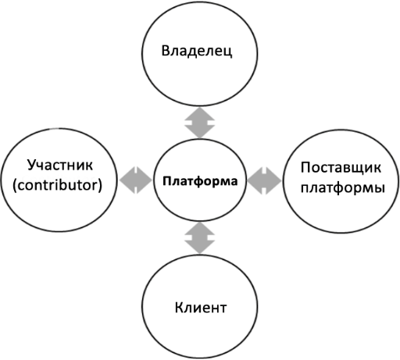

Рисунок 49 – Структура ролей цифровой платформы

Примечание – Составлен на основе источника [187, р. 1265]

Значимая особенность цифровых экосистем - высокая модульность. Отдельные элементы предложения могут развиваться независимо друг от друга, оставаясь при этом взаимодополняющими. Это резко отличает экосистемный подход от вертикально интегрированных моделей, где централизация и контроль являются базовым принципом. Несмотря на отсутствие жесткой иерархии, экосистемы не являются хаотичными: для них характерны механизмы координации и динамичные форматы взаимодействия между партнерами, благодаря которым экосистема сохраняет устойчивость и достигает предполагаемого эффекта [189].
Цифровизация стимулирует формирование многоуровневых и постоянно развивающихся экосистем, в которых цифровые бизнес-экосистемы выступают одновременно и как организующие управленческие структуры, и как технологические платформы [190-191]. При анализе таких экосистем основополагающими компонентами принято считать архитектуру и систему управления, поскольку именно они определяют принципы функционирования и устойчивость цифровой среды [192-193].
Одним из практических примеров технологической реализации экосистемного подхода является использование технологии IIoT для объединения производственного оборудования с облачными платформами. В этом контексте заслуживает внимания универсальная архитектура системы облачного производства, представленная Liu Ch. и соавторами, в которой отражена логика интеграции физических производственных активов с цифровыми сервисами и приложениями (рисунок 50) [194].
Стремительное развитие Индустрии 4.0 и появление целого спектра сквозных цифровых технологий принципиально изменяют характер промышленного производства. Автоматизация и роботизация процессов, внедрение интеллектуальных систем мониторинга оборудования, прогнозирование спроса и управление сложными логистическими цепочками становятся неотъемлемыми элементами современного промышленного предприятия. На новом этапе цифровой трансформации доминирует концепция цифровых экосистем – цифровых пространств, функционирующих на основе одной или нескольких платформ и объединяющих сервисы, процессы, компании и пользователей. Такие экосистемы способны закрывать широкий круг потребностей участников внутри единого интегрированного процесса, что усиливает значение цифровых компетенций и технологической зрелости организаций, вовлеченных в управление этими системами.

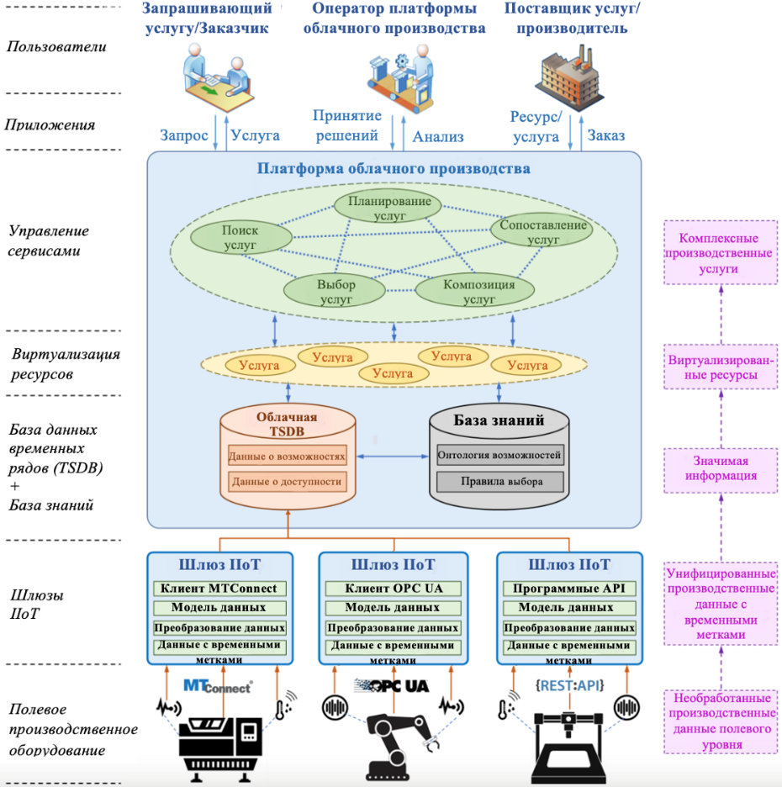

Рисунок 50 – Архитектурная модель облачного производства на базе технологий IIoT

Примечание – Составлен на основе источника [194, р. 102217]

Данный этап характеризуется высоким уровнем виртуализации производственных процессов, углубленной цифровизацией и ужесточением требований к кибербезопасности. Способность промышленного предприятия эффективно взаимодействовать с внешними информационно-коммуникационными системами становится одним из ключевых факторов его конкурентоспособности, что требует постоянного обновления цифровых платформ и интеграции цифровых сервисов в контур производственной деятельности [195].
Наиболее технологически продвинутые промышленные компании уже используют обширные наборы информационно-коммуникационных инструментов - корпоративные базы данных, цифровые сети, облачную инфраструктуру, специализированное программное обеспечение. Эти решения обеспечивают непрерывный обмен данными между участниками экосистемы и позволяют выстраивать оптимальные процессы управления производством, логистикой и поставками. В таких условиях задача цифровой трансформации выходит далеко за рамки автоматизации и предполагает создание целостного организационно-технологического механизма взаимодействия субъектов и объектов цифровых экосистем промышленных предприятий с информационно-коммуникационными ресурсами - OTMsoc (organizational-technological mechanism of subjects and objects communication).
Формирование OTMsoc требует решения нескольких базовых задач: формулирование цели и функциональной направленности механизма; определение рычагов и инструментов его функционирования; установление методов и принципов управления; уточнение ожидаемых результатов и эффектов внедрения.
Предложенный OTMsoc обладает высокой инновационной составляющей, проявляющейся в адаптивности, масштабируемости и комплексном характере внедрения. Механизм сформирован на модульной основе, что позволяет промышленным предприятиям внедрять его поэтапно, с учетом уровня готовности и актуальных потребностей. Его гибкость обеспечивает учет внутренних характеристик организации и факторов внешней среды - изменений на рынке, технологических трендов, развития отраслевых стандартов. При этом структура OTMsoc предполагает использование передовых цифровых технологий - цифровых двойников, платформ больших данных, блокчейна, систем искусственного интеллекта - что обеспечивает не только автоматизацию процессов, но и интеллектуальную оптимизацию с использованием аналитики и прогнозирования.
Преимущества внедрения OTMsoc заключаются в ускорении и повышении точности принятия управленческих решений, укреплении взаимодействия с партнерами и клиентами, повышении технологической устойчивости и конкурентоспособности предприятий на глобальных рынках. В условиях современной цифровой экономики механизм перестает быть вспомогательным инструментом и становится стратегическим основанием долгосрочного развития.
Практика промышленных компаний Казахстана демонстрирует результативность подобных организационно-технологических решений. Компании горнодобывающего и металлургического сектора - «Казахмыс», «Qarmet», ТОО «Kazakhmys Holding», АО «НАК «Казатомпром», АО «АК Алтыналмас», АО «Шубарколь комир», АО «НК «Казмунайгаз» - интегрируют цифровые экосистемы для автоматизации производственных операций, управления цепями поставок и взаимодействия с внешними информационно-коммуникационными ресурсами. Применение OTMsoc приводит к росту производительности, снижению издержек и повышению качества продукции, что делает подобные механизмы стратегическим фактором укрепления конкурентных позиций казахстанской промышленности на мировом рынке.
В данном исследовании предложено авторское определение «OTMSoc» – «как системы взаимосвязанных компонентов цифровой экосистемы, основанной на комплексе применяемых инструментов, принципов и методов управления, организационных и технологических рычагов воздействия для регулирования работы с внешними ИКР и сервисами и плодотворного сотрудничества между субъектами и объектами цифровой экосистемы промышленных предприятий» [1; 196].
На рисунке 51 представлена схема разработанного автором OTMSoc, в которой цифровая платформа выступает центральным ядром цифровой экосистемы. Схема иллюстрирует рычаги воздействия субъектов механизма - промышленных предприятий, государственных структур, поставщиков и научных организаций - на объект управления, которым являются данные о производственных процессах. Также визуализирован итоговый эффект функционирования механизма, возникающий в результате преобразования и использования данных в управленческих целях.
Методы OTMSoc объединяют два основных направления: организационные и информационно-технологические. Ключевая цель механизма - обеспечить простое и согласованное взаимодействие всех участников экосистемы посредством свободного доступа к инновационным информационно-коммуникационным ресурсам и цифровым сервисам. Для достижения данной цели решаются следующие первостепенные задачи:
– формирование новых, эффективных и безопасных форм коммуникации между субъектами экосистемы на основе единых стандартов обмена данными;
– оперативная обработка больших массивов информации в режиме реального времени;
– создание современной информационно-технологической инфраструктуры цифровой экосистемы;
– применение механизмов шифрования, аутентификации и авторизации данных для защиты информации при передаче и хранении;
– автоматизация информационных взаимодействий с использованием технологий RPA (Robotic Process Automation) и интеллектуальной обработки данных, направленная на минимизацию ручных операций;
– мониторинг и управление интеграцией с внешними цифровыми сервисами, анализ данных в режиме реального времени и обеспечение оперативного принятия решений;
– оценка эффективности механизма и его дальнейшая оптимизация на основе анализа данных и обратной связи от участников экосистемы.
Организационные методы выполняют функцию управления взаимодействием субъектов и объектов цифровых экосистем промышленных предприятий, обеспечивая согласование интересов, распределение ролей, определение регламентов взаимодействия и поддержание устойчивости цифрового контура.

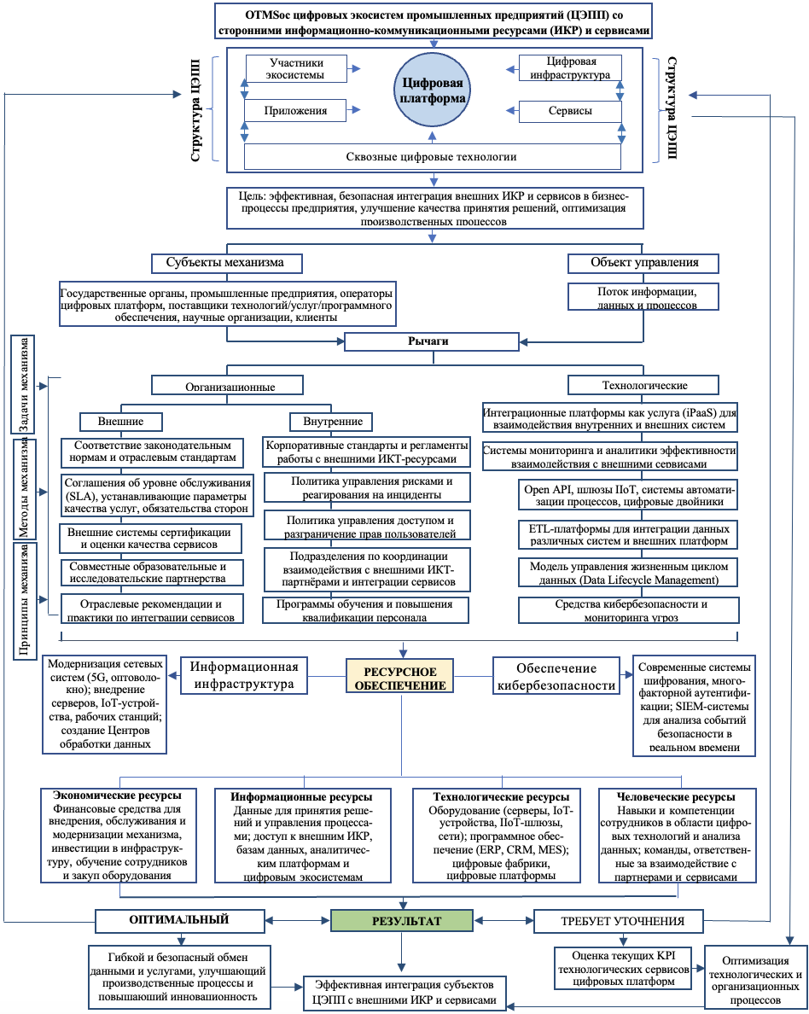

Рисунок 51 – Организационно-технологический механизм взаимодействия цифровой экосистемы промышленного предприятия с внешними информационно-коммуникационными ресурсами и сервисами (OTMsoc)

Примечание – Составлено автором на основе источника [63, с. 59]
Организационные методы OTMsoc направлены на формирование управленческой среды, внутри которой взаимодействуют различные субъекты цифровой экосистемы. Их функциональность охватывает подготовку нормативной базы и стандартов, обеспечивающих унифицированное участие всех игроков; распределение ролей, зон ответственности и регламентов для повышения согласованности процессов; создание единого механизма координации информационных, технологических и кадровых ресурсов, обеспечивающего синхронную работу с внешними сервисами; использование партнерских моделей и аутсорсинга для расширения производственных и технологических возможностей; развитие научного и экспертного сотрудничества для ускоренного внедрения инноваций; а также внедрение систем регулярного сбора обратной связи с последующей корректировкой процессов на основе метрик эффективности.
Информационно-технологическая составляющая механизма выступает ядром цифровой интеграции и отвечает за координацию потоков данных и преобразование технологических операций на уровне предприятия. Эти методы объединяют спектр решений, направленных на повышение производительности, совершенствование технологических процессов, улучшение качества и скорости информационных взаимодействий, а также на обеспечение условий для непрерывного научно-технического прогресса. По своей природе это совокупность программных и аппаратных инструментов, автоматизированного оборудования и цифровых систем, которые обеспечивают доступ к объемным массивам данных и создают инфраструктуру устойчивой промышленной системы, адаптированной к цифровой среде.
Функционирование OTMsoc опирается на ряд фундаментальных принципов:
принцип открытости и совместимости - искусство взаимодействия на основе общих стандартов и технологий, необходимых для беспрепятственного информационного обмена участников;
принцип безопасности и конфиденциальности - неизменное соблюдение требований по защите данных при работе с внешними ресурсами, включая проведение регулярных проверок и контроль соблюдения регламентов;
принцип гибкости и адаптивности - способность механизма без разрушения архитектуры перестраиваться под новые условия рынка, запросы стейкхолдеров и технологические изменения;
принцип масштабируемости - возможность расширять пределы механизма при росте экосистемы, развитии внешних сервисов и увеличении числа участников, сохраняя производительность и устойчивость;
принцип стандартизации данных - поддержка единого формата и общего семантического пространства для обеспечения интеграции внутренней и внешней информации;
принцип взаимной ценности и сотрудничества - формирование партнерства участников экосистемы на основе баланса интересов;
принцип контроля качества внешних сервисов - оценка соответствия подключаемых цифровых ИКР требованиям промышленного предприятия;
принцип оперативности данных - предоставление актуальной информации для принятия решений в режиме реального времени;
принцип соответствия стандартам качества - постоянная оценка эффективности и результативности цифровых сервисов;
принцип устойчивости и отказоустойчивости - обеспечение непрерывной работы механизма при сбоях и рисках, включая резервирование критичных компонентов.
Разработанный организционно-технологический механизм отображает структуру цифровой экосистемы промышленного предприятия (ЦЭПП), где центральное место занимает цифровая платформа, обеспечивающая взаимодействие всех субъектов и сервисов. В число субъектов входят государственные органы, промышленные компании, операторы цифровых платформ, поставщики технологий и сервисов, научные организации, а также пользователи цифровой инфраструктуры. Объектом механизма является поток информации, данных и процессов, необходимых для согласованной работы экосистемы.
Рычаги, представленные в OTMsoc, подразделяются на две ключевые группы:
1) технологические рычаги: ETL-платформы для интеграции данных внутренних и внешних систем; интеграционные облачные решения iPaaS; системы мониторинга и аналитики; платформы жизненного цикла данных (DLM); Open API и цифровые шлюзы IIoT; технологии автоматизации процессов и цифровых двойников; системы защиты и мониторинга киберугроз.
2) организационные рычаги, подразделяемые на внутренние и внешние:
а) внутренние - корпоративные политики взаимодействия с внешними ИКТ-ресурсами; управление рисками и инцидентами; разграничение прав доступа пользователей; программы обучения и переподготовки; специализированные подразделения по интеграции цифровых сервисов;
б) внешние - соответствие законодательным требованиям и отраслевым стандартам; соглашения SLA; отраслевые методики интеграции; кооперационные образовательные и исследовательские проекты; внешние системы сертификации и оценки качества.
Блок «Ресурсное обеспечение» анализирует доступность и достаточность ресурсов, необходимых для функционирования механизма, и включает четыре компонента: экономические ресурсы, информационные ресурсы, технологические ресурсы и человеческий капитал. Развитие информационной инфраструктуры предусматривает модернизацию сетевых систем, создание центров обработки данных, обновление аппаратного комплекса, внедрение IoT-устройств и цифровых двойников. Защита цифрового пространства достигается формированием комплексной системы кибербезопасности, включающей примененную криптографию, многофакторную аутентификацию, контроль привилегий пользователей и мониторинг в режиме реального времени.
Результативность механизма выражается в двух возможных сценариях: оптимальный либо требующий уточнения. Рациональный (оптимальный) результат свидетельствует о согласованном функционировании экосистемы, своевременной работе рычагов управления и достижении стратегических целей - оптимизация производственных процессов, уменьшение трансакционных издержек, ускоренное развитие инновационных продуктов и усиление позиций на международных рынках. При втором сценарии проводится диагностический анализ метрик подключенных ИКР: стабильность каналов связи, объем применяемого современного оборудования, эффективность цифровых сервисов, динамика затрат, показатели быстродействия систем. Собранные данные позволяют скорректировать функционирование механизма и вернуться к оптимальному состоянию.
Следует учитывать, что на работу OTMsoc влияют переменные факторы внутренней и внешней среды, которые формируют ограничения и условия реализации механизма (рисунок 52). Поэтому гибкость и способность к адаптации становятся критическими характеристиками для поддержания устойчивости промышленной экосистемы.

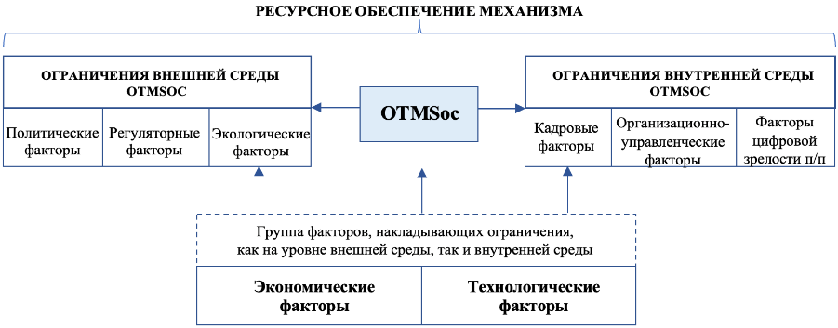

Рисунок 52 – Факторы, ограничивающие функционирование OTMsoc

Примечание – Составлен автором

Ограничивающие факторы внешней среды OTMsoc проявляются в совокупности политических, регуляторных и экологических воздействий, формирующих условия цифровой трансформации промышленного предприятия.
Политические детерминанты включают риски, связанные с нестабильностью внутренней и международной политической ситуации, что усложняет прогнозирование и долгосрочное планирование цифровых инициатив. Дополнительные вызовы создают международные санкционные ограничения, влияющие на доступ к отдельным компонентам цифровой инфраструктуры, зарубежным ИКР и поставщикам технологий.
Регуляторные факторы обусловлены действующим законодательством в части защиты данных, кибербезопасности, лицензирования технологий и международных стандартов, что нередко приводит к росту административной нагрузки и удорожанию цифровых решений. Торговые барьеры и налоговые ограничения, влияющие на импорт оборудования, программного обеспечения и облачных платформ, также могут значительно увеличить временные и финансовые издержки предприятий.
Экологические факторы включают высокие требования к энергоэффективности цифрового оборудования, ограниченность энергетических ресурсов в отдельных регионах и необходимость соблюдения стандартов устойчивого развития. Переход к экологически безопасным технологиям способен повысить капитальные затраты и продлить срок модернизации производственных процессов.
Внутренние ограничения функционирования OTMsoc формируются под влиянием кадровых, управленческих и факторов цифровой зрелости предприятия.
Кадровые факторы связаны с дефицитом компетенций в области цифровых технологий, отсутствием мотивационных механизмов для вовлечения сотрудников в цифровые проекты и риском возникновения сопротивления изменениям, обусловленного страхом роста нагрузки или перераспределения ролей.
Организационно-управленческие барьеры возникают при высокой сложности корпоративной структуры, недостаточной координации между подразделениями (IT, производственные отделы, снабжение, маркетинг) и отсутствии ответственных за развертывание и сопровождение механизмов цифровой интеграции.
Факторы цифровой зрелости включают слабую интеграцию внутренних информационных систем, низкий уровень автоматизации технологических операций, фрагментарность и неполноту данных, выступающих базой для цифровых экосистем, что снижает точность аналитики и усложняет взаимодействие с внешними ИКР.
Часть ограничений проявляется вне зависимости от характера среды и носит экономический и технологический характер, оказывая системное воздействие как на внедрение, так и на эксплуатацию OTMsoc.
С экономической точки зрения к сдерживающим факторам относятся высокие затраты на модернизацию инфраструктуры, обучение персонала, поддержку квалифицированных специалистов и интеграцию внешних ИКР. Инвестиционная неопределенность усиливается за счет долгого периода окупаемости цифровых решений, инфляционных колебаний и значительных операционных затрат на обслуживание энергоемкого оборудования. Внедрение OTMsoc может демонстрировать низкую экономическую отдачу при условии неполной оптимизации процессов.
Технологические ограничения прослеживаются при недостаточном уровне развития цифровой инфраструктуры, отсутствии высокоскоростных сетей, ограниченной доступности облачных вычислений и несовместимости внешних сервисов с внутренними системами предприятия. Быстрый жизненный цикл цифровых решений требует постоянных обновлений и масштабирования, что требует дополнительных финансовых ресурсов и приводит к увеличению нагрузки на ИТ-подразделения.
По своей природе перечисленные ограничения отражают необходимость распределения ресурсов между текущей операционной деятельностью и трансформационными изменениями, что делает стратегическое управление OTMsoc обязательным условием его устойчивого функционирования. Систематический мониторинг внешней и внутренней среды, оперативная корректировка механизмов и превентивное управление рисками становятся ключевыми факторами оценки эффективности механизма и поддержания стабильности цифровой экосистемы.
Разработанный OTMsoc был апробирован для внедрения на промышленном предприятии ТОО «Бемер-Арматура» - ведущем производителе шаровой запорной арматуры диаметром 15–1400 мм для нефтегазового сектора, тепловых и водоснабжающих систем, с производственной мощностью порядка 10 тысяч шаровых кранов в год. Предприятие обладает высоким уровнем технологической готовности к цифровой трансформации: по шкале Харрингтона его цифровая зрелость находится в диапазоне 0,8–1,00, что отражает наличие современного оборудования, программного обеспечения, подготовленных специалистов и необходимых ресурсов для цифровых преобразований.
Внедрение OTMsoc позволяет ТОО «Бемер-Арматура» увеличить уровень цифровой взаимосвязанности подразделений приблизительно на 20%, сократить операционные издержки на 15% и уменьшить долю ручных операций на 25% за счет комплексной автоматизации и оптимизации процессов с применением внешних ИКР и сервисов. Долгосрочный потенциальный эффект механизма связан с ростом инновационного потенциала предприятия, расширением возможностей использования цифровых двойников, IoT и облачных платформ, повышением эффективности производственного цикла и укреплением конкурентных позиций на глобальном рынке.
Концептуальный алгоритм адаптации и внедрения OTMsoc представлен на рисунке 53. Данная модель носит универсальный характер и способна трансформироваться под специфику любого промышленного предприятия, обеспечивая плавный переход к цифровой экосистеме, рост эффективности бизнес-процессов и формирование устойчивой цифровой архитектуры управления.

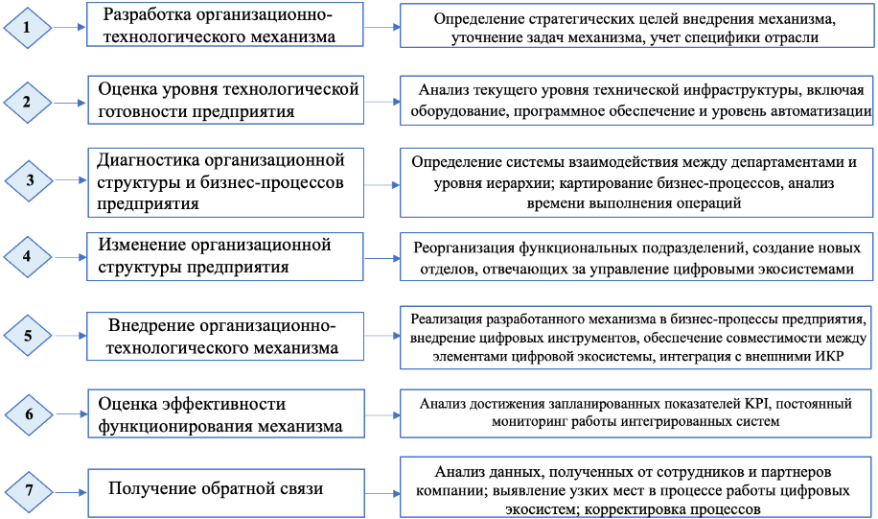

Рисунок 53 – Процессная схема интеграции OTMsoc в систему управления промышленного предприятия

Примечание – Составлен автором

Следует подчеркнуть, что цифровые экосистемы не являются статичными образованиями: они постоянно эволюционируют под воздействием научно-технического прогресса и регулярного появления новых цифровых решений. Каждая новая технологическая волна расширяет арсенал инструментов цифровых экосистем, усиливая существующие механизмы взаимодействия между участниками и повышая продуктивность деловых процессов (рисунок 54).

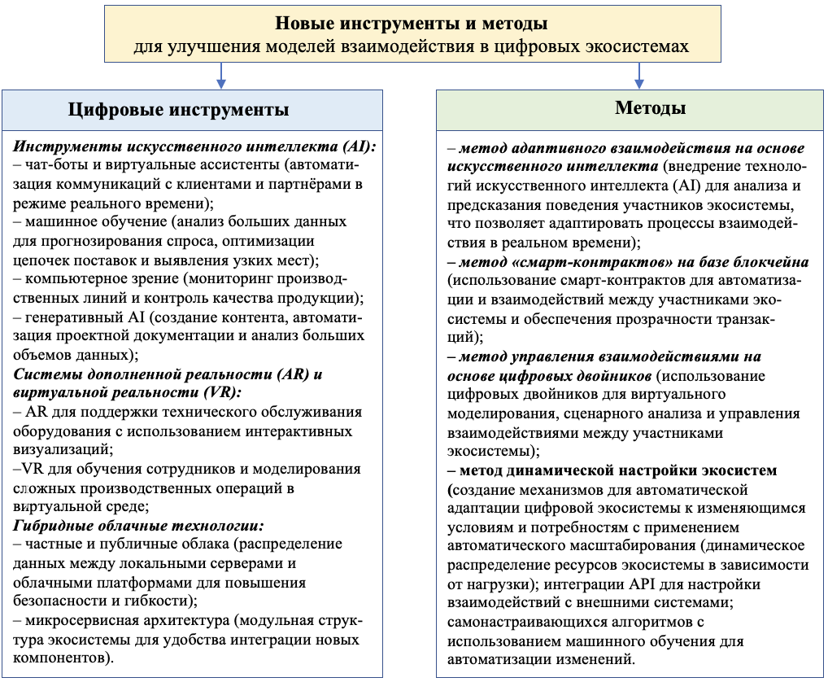

Рисунок 54 – Инновационные технологии и методы, усиливающие функциональность цифровых экосистем

Примечание – Составлено автором

К наиболее перспективным цифровым инструментам и методам, постепенно интегрируемым в цифровые экосистемы промышленного сектора, относятся: технологии искусственного интеллекта (AI) с функциями автоматизации и интеллектуальной поддержки принятия решений; решения виртуальной и дополненной реальности, ориентированные на моделирование производственных процессов и обучение персонала; гибридные облачные технологии, обеспечивающие гибкость, масштабируемость и безопасность хранения и обработки данных; метод адаптивного взаимодействия на базе искусственного интеллекта, позволяющий динамически менять параметры коммуникаций в зависимости от контекста и поведения пользователей; метод «умных контрактов», реализуемый с использованием блокчейн-платформ для автоматизации и юридической прозрачности транзакций; метод управления взаимодействиями с применением цифровых двойников, позволяющий синхронизировать работу физических объектов и их виртуальных моделей; метод динамической настройки экосистем, предусматривающий оперативное изменение конфигурации сервисов и участников без остановки работы системы.
Интеграция перечисленных технологий усиливает цифровые экосистемы по нескольким направлениям одновременно: повышает скорость и точность принятия решений, улучшает координацию внутри бизнес-процессов, увеличивает прозрачность операций и обеспечивает надежный контроль над критичными производственными и организационными процессами. В итоге возрастает эффективность использования ресурсов, сокращаются временные и финансовые затраты, а конкурентоспособность промышленных компаний в цифровой среде существенно возрастает.
Таким образом, успешная интеграция внешних информационно-коммуникационных ресурсов и цифровых сервисов в экосистему промышленного предприятия становится значимым фактором формирования долгосрочных конкурентных преимуществ на региональном, национальном и международном уровнях. Ключевым условием достижения такого результата выступает скоординированная работа организационно-технологического механизма, обеспечивающего необходимую коннективность между всеми участниками цифрового взаимодействия и создающего условия для непрерывного обмена данными, знаниями и сервисами.
Разработанный механизм выполняет системообразующую функцию, выступая ядром управленческой и технологической координации цифровой экосистемы. На основе интеграции и адаптации внешних ИКР и цифровых сервисов он позволяет промышленным предприятиям:
- оптимизировать производственные и административные процессы посредством внедрения современных ИКТ-решении, сокращая долю ручных операций и обеспечивая автоматизацию обмена данными между участниками цепочки создания стоимости;
- поддерживать устойчивое развитие и масштабируемость экосистемы благодаря возможности оперативного подключения новых партнеров, рынков и цифровых сервисов без нарушений текущих операций;
- уменьшать совокупные расходы на ИТ-инфраструктуру за счет применения облачных платформ, аутсорсинга и сервисных цифровых моделей;
- усиливать уровень кибербезопасности предприятия путем интеграции многоуровневой систем защиты, мониторинга угроз и внешних специальных сервисов безопасности;
- повышать удовлетворенность конечных потребителей и заинтересованных сторон за счет персонализированных сервисов, сокращения времени реакции и повышения качества производственной продукции и сопутствующих услуг;
- достигать стратегических ориентиров развития предприятия через ускоренное внедрение инноваций, повышение эффективности управления производственно-технологическими циклами и формирование гибкой цифровой бизнес-архитектуры.
В совокупности перечисленные преимущества демонстрируют, что организационно-технологический механизм не только облегчает внедрение цифровых экосистем, но и определяет их стратегическую устойчивость, расширяя возможности предприятия по созданию ценности для участников экосистемы и укрепляя его позиции на конкурентных рынках.

3.3 Перспективные направления развития цифровых экосистем промышленных предприятий Казахстана
В условиях стремительного прогресса цифровых технологий трансформационные изменения затрагивают не только экономические процессы, но и рынок труда, модели управления и социальные механизмы. Практически во всех сферах деятельности уже стали привычными такие понятия, как «умные» устройства, машинное обучение, виртуальная и дополненная реальность, беспилотные системы, искусственный интеллект и другие технологические решения. Их применение позволяет организациям и людям повышать производительность, перераспределять рабочее время в пользу задач более высокого уровня и сокращать объем рутинных операций.
Предприятия, способные гибко реагировать на новые требования рынка и своевременно адаптироваться к технологическим вызовам, получают значительные преимущества перед конкурентами и формируют условия для устойчивого роста. Тенденция к масштабной цифровизации приводит к ускоренному внедрению искусственного интеллекта, интернета вещей, робототехнических комплексов и других сквозных технологий, формирующих основу промышленности нового поколения.
По данным Фонда развития интернет-инициатив (ФРИИ) - российского венчурного фонда, занимающегося поддержкой технологического бизнеса, наибольшее внимание со стороны промышленных предприятий привлекают носимые умные устройства, 3D- и 4D-печать, цифровые двойники, промышленные роботы и решения в сфере кибербезопасности. Согласно этим же данным, 44% промышленных компаний в мире планируют инвестировать в искусственный интеллект в ближайшие три года, а цифровые двойники уже используются 48% промышленных предприятий [197].
Современная цифровая трансформация базируется на комплексе технологий, формирующих вектор развития промышленности и оказывающих системное влияние на производственные и управленческие процессы. В настоящее время к ключевым сквозным технологиям относятся искусственный интеллект (AI), интернет вещей (IoT), Big Data, блокчейн, мобильная связь пятого поколения (5G), объемная 3D-печать, робототехника, беспилотные летательные аппараты, генная инженерия, нанотехнологии и солнечные фотоэлектрические системы (solar PV systems). Суммарно указанные технологии сформировали рынок объемом около 350 млрд долларов США в 2018 году, при этом ожидается его рост до более чем 3,2 трлн долларов США к 2025 году (рисунок 55).

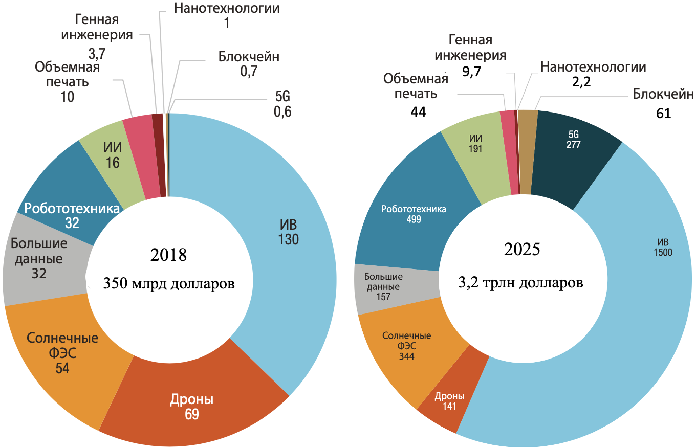

Рисунок 55 – Оценка размера рынка передовых технологий,
млрд. долларов США

Примечание – Составлен на основе источника [198]

Как демонстрируют данные, представленные на рисунке 67, крупнейшим сектором в структуре мирового рынка сквозных технологий выступает интернет вещей (IoT). Доля данного направления составляет около 47%, при этом рынок IoT увеличился за период с 2018 года в 11,5 раза - с 130 млрд до примерно 1,5 трлн долларов США. Высокую динамику роста также демонстрируют технологии пятого поколения связи: объем рынка 5G вырос с 0,6 млрд до 277 млрд долларов США - то есть более чем в 460 раз. Сходная тенденция наблюдается и в отношении технологий блокчейн: рост с 0,7 млрд до 61 млрд долларов США означает увеличение примерно в 87 раз. Значимый подъем зафиксирован в сфере робототехники (рост в 15,6 раза), искусственного интеллекта (AI) - в 11,9 раза, аналитики больших данных (Big Data) - в 4,9 раза, солнечных фотоэлектрических систем - в 6,3 раза, а также беспилотных систем (дронов), объем рынка которых увеличился примерно в два раза.
Глобальное распределение технологического лидерства свидетельствует о преобладании двух стран - США и Китая. Они контролируют от 30 до 70% мирового рынка по большинству ключевых технологических направлений и выступают доминирующими центрами разработки решений Индустрии 4.0. На долю этих двух стран приходится около 90% мировой рыночной капитализации крупнейших цифровых платформ и порядка половины гипермасштабируемых центров обработки данных. США и Китай также характеризуются самыми высокими темпами внедрения сетей пятого поколения (свыше 45%). В дополнение к этому, 94% вложенных средств в стартапы в сфере искусственного интеллекта за последние пять лет направлено именно в США и Китай, а около 70% ведущих специалистов в области AI трудятся в научных и технологических компаниях, расположенных на территориях этих государств [198].
С точки зрения перспектив внедрения в промышленном секторе, наибольший спрос в горизонте ближайших 3-5 лет формируется вокруг технологий искусственного интеллекта. В совокупной оценке отраслей - включая промышленность, машиностроение, энергетику, банковскую сферу, телекоммуникации, медиа, сельское хозяйство и FMCG - технология AI получает максимальное значение в 5 баллов и суммарный вес 40 баллов, что подчеркивает ее доминирующее значение для цифровой трансформации и повышения эффективности бизнеса (рисунок 56).

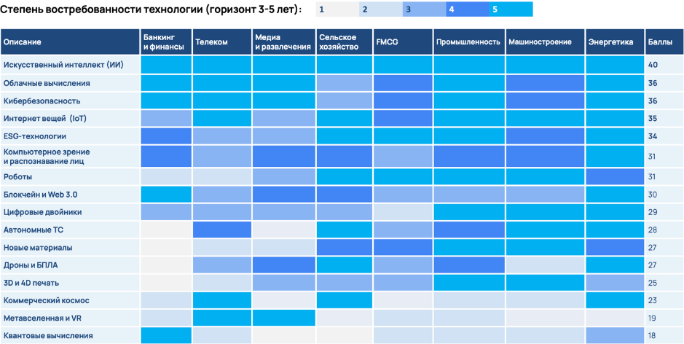

Рисунок 56 – Востребованные технологии по отраслям экономики

Примечание – Составлен на основе источника [197]

Таким образом, на глобальной технологической карте искусственный интеллект выступает ключевой движущей силой цифровой трансформации и фактически занимает первую позицию по значимости во всех отраслях экономики. Практика применения AI уже вышла далеко за рамки экспериментов и демонстрационных проектов: сегодня алгоритмы используются и для анализа изображений металлических изделий с целью выявления дефектов, и для интеллектуальной коммуникации с пользователями, и для оптимизации сложных производственных процессов. Показательный пример демонстрирует компания BMW, где AI-системы обрабатывают изображения деталей в момент сборки автомобиля, сопоставляя их с большими массивами эталонных фотографий и автоматически распознавая минимальные отклонения, потенциально указывающие на производственный брак.
На втором и третьем месте по значимости среди сквозных технологий располагаются решения в области кибербезопасности и облачные вычисления. Интенсивность хакерских атак увеличивается в среднем на 54% каждый год во всех сферах, что делает защиту цифровых активов критически важным компонентом устойчивого развития предприятий. Облачные инфраструктуры, в свою очередь, уже стали универсальным инструментом для хранения данных, выполнения вычислений, построения цифровых сервисов и интеграции распределенных информационных систем, обеспечивая компаниям гибкость и снижение затрат на IT.
Важно подчеркнуть, что Казахстан следует мировому тренду цифровизации и демонстрирует устойчивую динамику технологических преобразований. Благодаря реализации государственных программ «Электронное правительство» и «Информационный Казахстан – 2020» был сформирован фундамент цифровой экономики страны. Совокупный экономический эффект от цифровизации за период 2018-2021 годов составил 1629,2 млрд тенге (около 3,6 млрд долларов США), при этом в инновационную экосистему привлечено 114,8 млрд тенге (примерно 253,4 млн долларов США¹⁶ США). Указанные результаты подтверждают не только активную цифровую трансформацию государственного сектора, но и создание благоприятных условий для внедрения инноваций в промышленность, бизнес и социальные сферы.
Государственный сектор выступает ключевым драйвером цифрового развития Казахстана. Именно государственные институты формируют условия, в которых бизнес и промышленность могут оперативно внедрять технологические инновации, развивать цифровые компетенции, наращивать собственные знания и технологические решения. Государство инвестирует в модернизацию цифровой инфраструктуры, совершенствует нормативно-правовую базу, поддерживает цифровизацию предпринимательской среды и стимулирует промышленность к использованию передовых технологий [199].
Системность государственного подхода подтверждается принятием в 2023 году «Концепции цифровой трансформации, развития отрасли информационно-коммуникационных технологий и кибербезопасности на 2023 - 2029 годы», одобренной постановлением Правительства Республики Казахстан [200]. Документ определяет архитектуру цифрового развития страны и задает долгосрочные ориентиры цифровой экономики.
С целью формирования единого правового поля, регулирующего цифровую деятельность, Министерством цифрового развития, инноваций и аэрокосмической промышленности в 2023 году был подготовлен цифровой кодекс, направленный на устранение регуляторных барьеров и совершенствование правового регулирования IT-сектора. На разработку данного документа было выделено 120 млн тенге, что эквивалентно приблизительно 265 тыс. долларов США [201]. Цифровой кодекс призван обеспечить прозрачность и удобство применения норм законодательства в цифровой среде, а также ускорить процедуры регулирования с учетом высокой скорости технологического прогресса.
На сегодняшний день цифровая среда является основным каналом взаимодействия государства, бизнеса и граждан. Достигнутые показатели демонстрируют масштаб преобразований: доступом к интернету охвачено 99% населения, более 90% государственных услуг предоставляются в онлайн-формате, доля крупных и средних предприятий, использующих инструменты Индустрии 4.0, достигла 5%. Продолжается расширение инфокоммуникационной инфраструктуры, начато внедрение мобильной связи пятого поколения 5G, доля электронной коммерции выросла с 2,2% до 5,2% в 2020 году. В промышленном секторе реализуются проекты цифровых фабрик и интеллектуальных месторождений, растет количество цифровых вычислительных ферм.
Особое внимание в трансформации производственных процессов привлекают «цифровые двойники» - один из символов перехода к Индустрии 4.0. Цифровой двойник представляет собой виртуальную реплику физического объекта, точно отражающую его структуру, параметры функционирования, техническое состояние и историю эксплуатации. Такая модель фиксирует пройденные циклы работы, возникающие неисправности, параметры обслуживания и ремонта, что делает цифровой двойник не статичной копией, а динамическим инструментом анализа и прогнозирования состояния физического прототипа. Подобные решения уже находят применение на казахстанских промышленных предприятиях, обозначая переход к интеллектуальному формату производства.
Впервые концепция цифрового двойника была представлена ученым М. Гривсом в 2002 году, который выделил три ее ключевых компонента: физический объект, виртуальную модель и информационный поток, обеспечивающий их взаимосвязь [202]. В последующие годы данная концепция получила широкое развитие как в научных исследованиях, так и в промышленной практике и вошла в перечень приоритетных технологических направлений в стратегиях цифрового развития ведущих стран мира. В настоящее время потенциал концепции цифровых двойников активно исследуется и постепенно интегрируется в корпоративные бизнес-модели. Наибольший интерес демонстрируют компании с высокой зависимостью от точности операционных процессов и логистических цепочек. Так, DHL и ряд других глобальных логистических операторов рассматривают технологию цифровых двойников как стратегический инструмент повышения эффективности управления потоками, оптимизации транспортных маршрутов, контроля состояния оборудования и моделирования различных сценариев поставок [203]. Таким образом, формирование концепции цифрового двойника отражает переход от фрагментарной цифровизации к интеграционным моделям управления жизненным циклом объектов, что делает данную технологию ключевым элементом развития цифровых экосистем промышленности.
По оценкам международных аналитических агентств, технология цифровых двойников демонстрирует стремительную коммерциализацию и распространение на глобальном уровне. Только в 2023 году объем мирового рынка решений на базе digital twin достиг 12,81 млрд долларов США. Прогнозные расчеты Verified Market Research показывают, что в ближайшие годы будет наблюдаться экспоненциальный рост: к 2030 году рынок может расшириться до 274,2 млрд долларов США, что соответствует среднегодовому темпу прироста порядка 39,8% (см. рисунок 57).

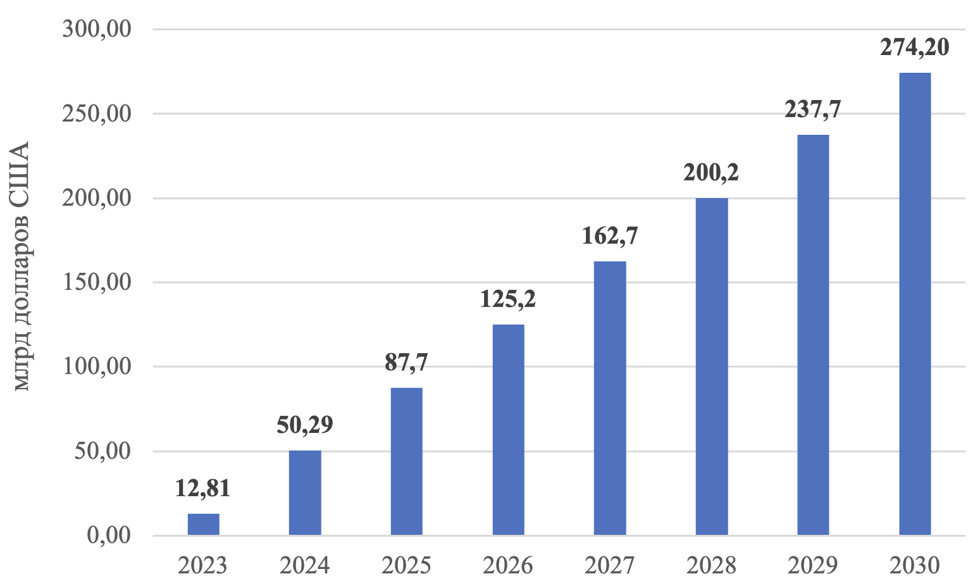

Рисунок 57 – Прогноз роста объема рынка цифровых двойников

Примечание – Составлен на основе источника [203, с. 95]

Показательно, что на международной технологической арене именно Россия выступила первопроходцем в формировании нормативной базы по цифровым двойникам. В 2021 году на государственном уровне были утверждены первые национальные стандарты в данной области, а уже с 1 января 2022 года вступил в силу ГОСТ Р 57700.37-2021 «Компьютерные модели и моделирование. Цифровые двойники изделий. Общие положения». Документ подготовлен при участии Центра НТИ «Новые производственные технологии» Санкт-Петербургского политехнического университета Петра Великого и ФГУП «Российский федеральный ядерный центр – Всероссийский научно-исследовательский институт экспериментальной физики» [204].
Данный документ впервые закрепил единое определение цифрового двойника изделия как системы, включающей цифровую модель и двусторонние информационные связи с физическим объектом и его компонентами, а также определяет базовые принципы проектирования, эксплуатации и сопровождения цифровых двойников, требования к его структуре и управлению данными. Центральным компонентом концепции цифрового двойника является виртуальная модель изделия - комплекс взаимосвязанных математических и программных представлений, позволяющих детализировать структуру, функции и алгоритмы поведения реального объекта на всех этапах его жизненного цикла: от проектирования и производства до эксплуатации, обслуживания и вывода из эксплуатации.
Таким образом, разработка национального стандарта в области цифровых двойников отражает переход к институционализации цифрового моделирования в промышленности, что создает предпосылки для унификации подходов к цифровизации жизненного цикла изделий, повышения надежности и управляемости производственных процессов, а также формирования нормативной базы для интеграции цифровых двойников в экосистему промышленной цифровизации. Состав цифрового двойника (ЦД) формируется из двух групп компонентов - элементарных и императивных (рисунок 58).
Элементарные компоненты – это базовые элементы, без которых сама концепция цифрового двойника теряет жизнеспособность: отсутствует возможность репликации физического объекта в виртуальной среде и синхронизации данных между реальным и цифровым прототипом.
Императивные компоненты - расширяющие элементы, которые не являются минимально необходимыми для существования ЦД, но именно они обеспечивают его уникальность как комплексного инструмента моделирования, мониторинга в режиме реального времени и интеллектуальной аналитики. Благодаря им цифровой двойник приобретает способность прогнозировать поведение системы, оптимизировать процессы и автоматически принимать корректирующие решения.

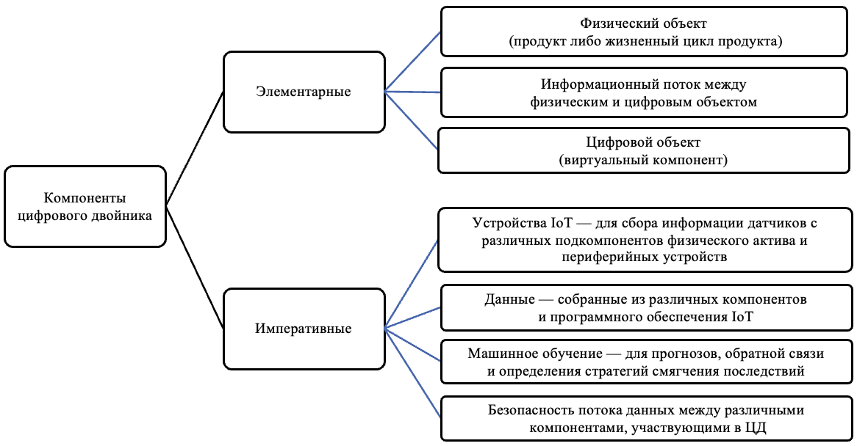

Рисунок 58 – Компоненты цифрового двойника промышленного объекта

Примечание – Составлен автором

Для того чтобы цифровой двойник мог использоваться в реальных индустриальных сценариях, важным условием является минимальная величина расхождения между физическим объектом и его виртуальным представлением. Допустимая погрешность не должна превышать 5%, что соответствует уровню Digital Twin Aggregate (DTA) - архитектуре, позволяющей осуществлять динамический обмен информацией с сенсорными подсистемами и системами управления физического объекта [205].
Цифровой двойник формирует устойчивую двустороннюю связь между виртуальной и физической средами, обеспечивая функциональную синхронность производственных объектов. Благодаря интерактивному обмену данными, аналитике в реальном времени и интеллектуальным алгоритмам оптимизации, он обеспечивает повышение эффективности управления технологическими процессами, контроль безопасности и всесторонний анализ событий и отклонений. По сути, цифровой двойник выполняет роль «виртуального консультанта» производственной системы: он не только воспроизводит текущее состояние оборудования и процессов, но и выявляет потенциальные узкие места, прогнозирует риски, формирует рекомендации по устранению потерь и повышению производительности.
Использование цифрового двойника позволяет промышленным предприятиям разрабатывать и тестировать сценарии развития технологического процесса, определять экономически обоснованные направления модернизации и заранее оценивать эффективность внедряемых решений. Основные задачи, решаемые цифровыми двойниками, представлены на рисунке 59.

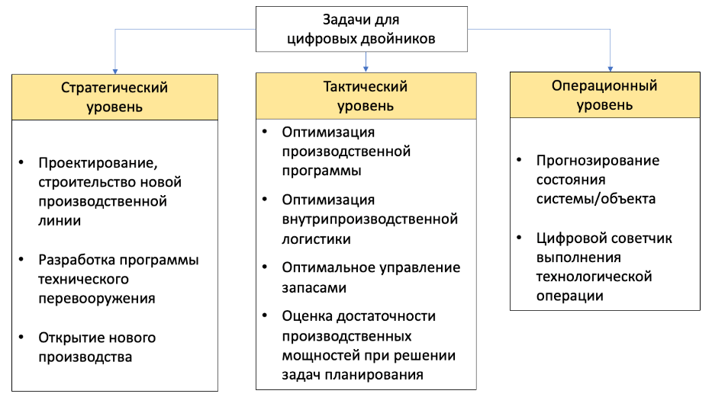

Рисунок 59 – Задачи для цифровых двойников

Примечание – Составлен автором на основе источника [205, с. 112]

Использование цифровых двойников в промышленности открывает принципиально новые возможности управления ситуациями неопределенности. В цифровой модели можно варьировать параметры производственной системы - интенсивность загрузки мощностей, объем входящих заказов, интервалы поставок, количество задействованных ресурсов и др. Это позволяет проводить стресс-тестирование производственного процесса, формировать альтернативные сценарии развития событий и анализировать последствия, которые в реальности могли бы привести к высоким затратам или сбоям. Таким образом, цифровой двойник существенно расширяет рамки оценки неопределенности и снижает риски принятия неверных решений.
Одним из ключевых преимуществ цифрового двойника является возможность безопасного проведения экспериментов. Виртуальная копия точно воспроизводит реальное функционирование производственного оборудования и операций, что позволяет проверять эффективность изменений без остановки производственных линий. Любые корректировки - от перенастройки технологических параметров до перестройки производственного маршрута - сначала тестируются в цифровой среде, где происходит расчет необходимого объема ресурсов, моделирование задержек и выявление потенциальных «узких мест» в технологической цепочке.
Цифровой двойник обеспечивает предприятие инструментами для проверки большого количества управленческих и технических гипотез за короткое время. Такой подход исключает внедрение инициатив, не обеспечивающих экономического эффекта, и наоборот, дает возможность заранее подтвердить эффективность решений, которые приводят к сокращению издержек и росту производительности. Фактически цифровая модель позволяет компании получить результаты, требующие недель или месяцев наблюдений в реальной среде, в течение нескольких минут, что преобразует подход к планированию и оптимизации производственных процессов.
Этапы построения цифрового двойника представлены на рисунке 60.

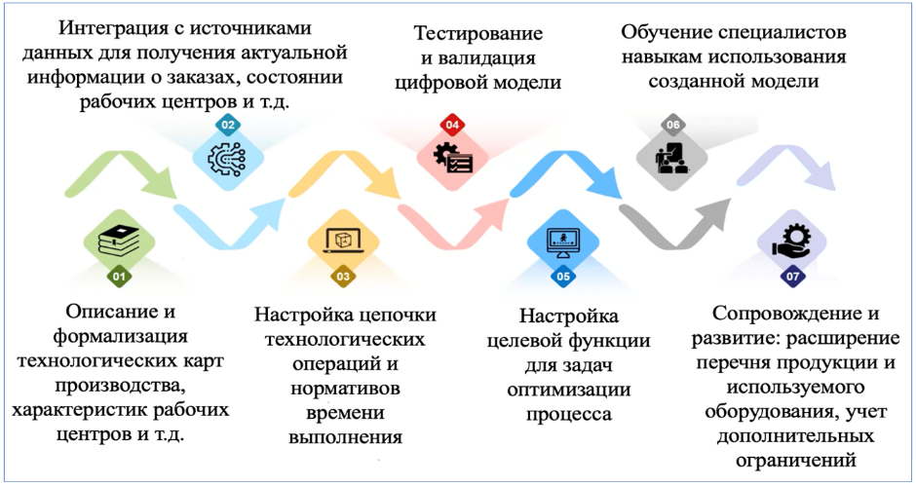

Рисунок 60 – Этапы построения цифрового двойника

Примечание – Составлен на основе источника [205, с. 112-113]

На протяжении длительного времени виртуальные модели активно использовались на промышленных предприятиях, однако их роль традиционно ограничивалась этапом проектирования. После появления физического изделия цифровой прототип терял свое функциональное назначение и фактически переходил в статус архива. Концепция цифрового двойника изменила представления о жизненном цикле продукта: цифровая модель теперь не «завершается» на этапе разработки, а непрерывно функционирует вместе с реальным объектом, поддерживая его на стадиях тестирования, модернизации, эксплуатации и списания.
Новая парадигма формирует непрерывный контур обратной связи между виртуальной и материальной реальностью. Системы сенсоров и мониторинговых устройств, установленных на оборудовании и инфраструктурных объектах, передают параметры технологических процессов в цифровую среду, где двойник формирует актуальный «срез» состояния производственной системы. Подобная модель относится уже не к проектным, а к эксплуатационным цифровым двойникам и позволяет руководителям и инженерам наблюдать критически важные параметры – нагрузку на оборудование, скорость операций, температурные и вибрационные характеристики, уровень износа, состояние запасов и множество других показателей производственного цикла.
Практический результат применения цифровых двойников заключается в многократном росте предсказуемости и стабильности эксплуатационных режимов физического объекта. Один из показательных кейсов продемонстрирован Shneider Electric: на нефтеперерабатывающем заводе сбой компрессора был обнаружен средствами аналитики цифрового двойника за 25 суток до его потенциального возникновения. Предотвращенная аварийная остановка принесла значительный экономический эффект.
Растущий спрос на такие инструменты привел к появлению цифровых двойников в качестве сервисной модели. Siemens, General Electric, IBM, Microsoft, Bosch уже предлагают платформенные решения для проектирования, внедрения и поддержки двойников под задачи различных отраслей. Например, General Electric концентрируется на прогнозировании динамики поведения производственных систем, а Siemens развивает направление цифровизации процессов проектирования и разработки изделий. Использование цифровых двойников становится частью глобальных стратегий предприятий, внедряющих принципы Индустрии 4.0 (Приложение А). Сегодня цифровые двойники применяются на уровне отдельных компонентов, единичных машин, производственных цехов и даже заводов в целом. Синхронное взаимодействие цифровой и физической части производственного цикла позволяет своевременно фиксировать аномалии и создавать высокоточные стратегии технического обслуживания на основе аналитических моделей и сценарного анализа [206-208].
Эффект внедрения технологии подтверждается конкретными количественными показателями: повышение операционной гибкости в среднем на 5-7%; сокращение оборотного капитала на 30-50%; уменьшение среднего производственного цикла до 20%; рост производительности труда на 15-30% [209-211].
Однако широкое внедрение цифровых двойников сопряжено со значительными технологическими вызовами:
– обеспечение высокоточной бесперебойной двунаправленной синхронизации данных для крупных производственных комплексов требует надежной инфраструктуры IoT и высокоскоростной связи [212;213];
– несовместимость с существующими корпоративными системами (ERP, PLM, APS и др.) может приводить к длительным циклам интеграции;
– вопросы защиты конфиденциальной информации приобретают критическое значение в условиях взаимодействия с внешними партнерами;
– внедрение цифровых двойников предполагает вложения в оборудование, программные средства, модернизацию инфраструктуры и подготовку кадров [214;215].
В ближайшей перспективе мировая практика будет смещаться к дистанционному управлению производственными комплексами и инфраструктурными объектами через виртуальные системы. Аналогичное направление ожидается в городском управлении: цифровые двойники будут объединять транспортные узлы, районы и критические объекты городской инфраструктуры, а мониторинг и реагирование будут осуществляться с помощью IoT-датчиков, беспилотных систем и алгоритмов машинного обучения в облачной цифровой среде [216;217].
Ведущие разработчики инженерного программного обеспечения - Dassault Systemes, Siemens PLM Software, ANSYS, Autodesk, PTC и др. - рассматривают цифровые двойники как ключевое направление технологического развития. При этом определение цифрового двойника варьируется в зависимости от отраслевой специфики и разработки конкретного решения. Важной особенностью является постоянная эволюция цифровых двойников вслед за развитием Big Data, IoT, искусственного интеллекта и методов машинного обучения, что предполагает необходимость непрерывных исследований и инвестиций.
Несмотря на различия областей применения, большинство существующих концепций цифровых двойников имеют межотраслевую и доменно-нейтральную природу. Это обеспечивает универсальность подхода, гибкость масштабирования и перспективы интеграции в самые разные производственные системы.

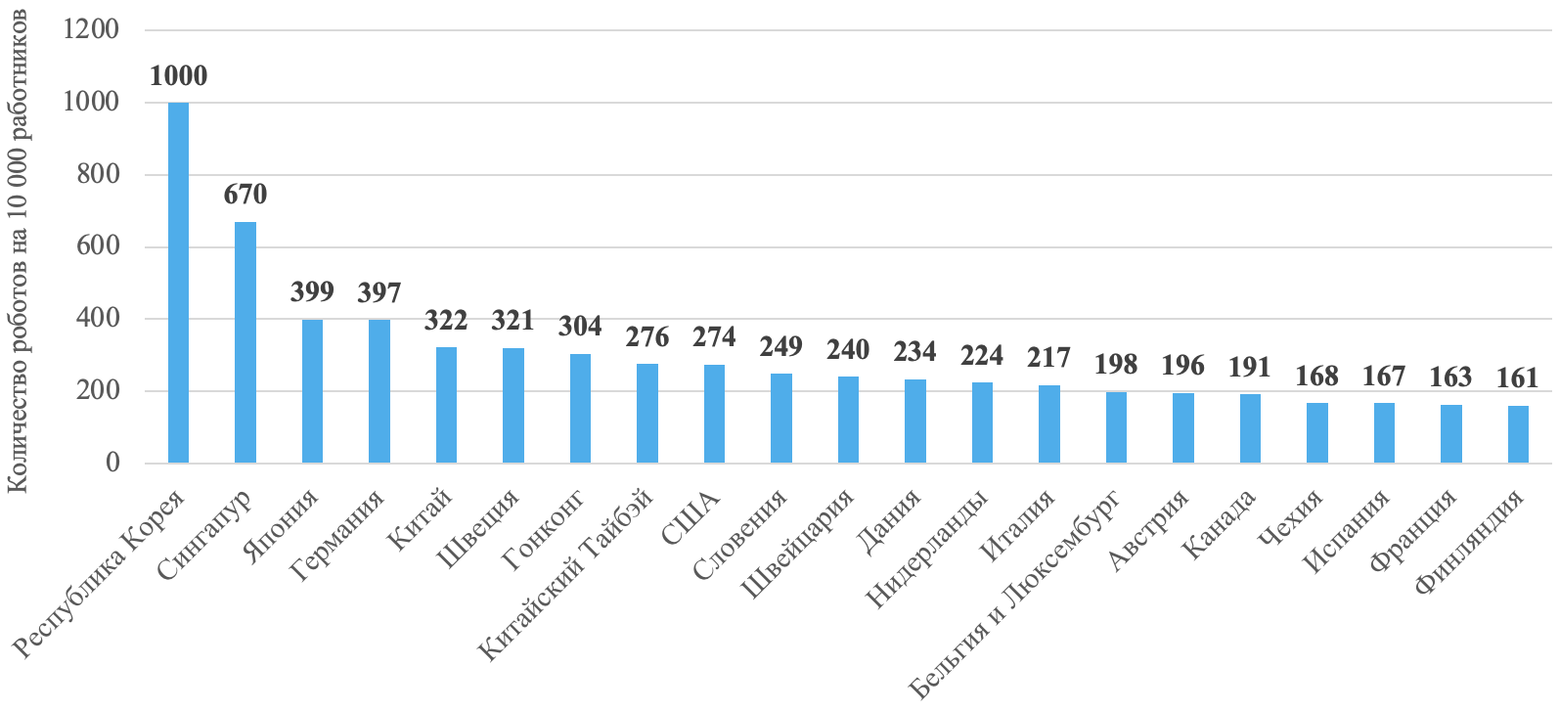

Рисунок 61 – Сравнительная плотность внедрения промышленных роботов по странам в 2021 году

Примечание – Составлен на основе источника [218]

Использование промышленных роботов позволяет производственным компаниям перейти к формату «нового» предприятия, где автоматизация становится фундаментом гибкого и персонализированного производства: роботизированные линии способны не только поддерживать непрерывный выпуск изделий с высокой точностью и стабильным качеством, но и оперативно перенастраиваться под индивидуальные требования конкретного клиента, обеспечивая кастомизацию продукта без потери скорости и экономической эффективности [219]. Такая модель уже реализована ведущими американскими брендами Tesla и Nike, где робототехнические комплексы, интегрированные с цифровыми системами проектирования и управления, обеспечивают выпуск продукции, максимально адаптированной к запросам конечного потребителя (рисунок 62).

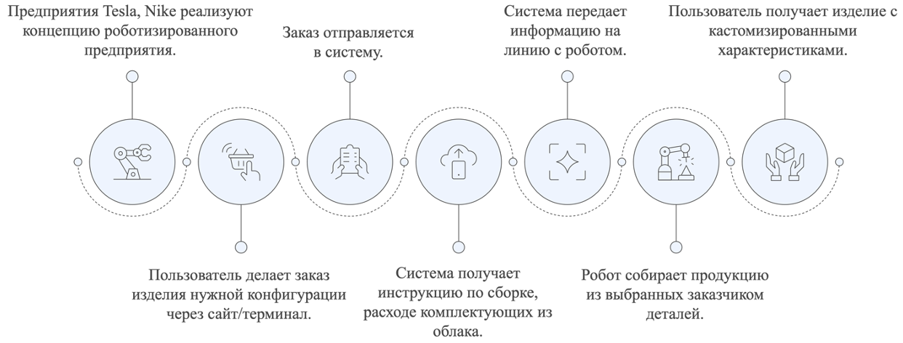

Рисунок 62 – Архитектура предприятия, основанного на интеграции промышленных роботов и автоматизированных технологий

Примечание – Составлен автором на основе источника [220]

Согласно статистике АО «QazIndustry», в 2020 году импорт промышленных роботов в Казахстан продемонстрировал противоположные тенденции в стоимостном и количественном выражении. Финансовый объем закупок снизился в 2,5 раза по сравнению с 2019 годом и составил 1,3 млн долларов США, тогда как физический объем поставок, напротив, резко увеличился: количество ввезенных единиц выросло с 46 до 539 роботов (рисунок 63).
В Казахстане наблюдается устойчивый рост интереса к промышленной робототехнике, и ряд предприятий уже интегрировали роботизированные комплексы в ключевые производственные процессы. Наиболее активно роботы используются на операциях паллетирования, где автоматизация дает возможность существенно увеличить пропускную способность линии, формировать аккуратные и стабильные паллеты по заданной схеме, а также минимизировать кадровый дефицит и обеспечить необходимую гибкость при изменении размеров тары.

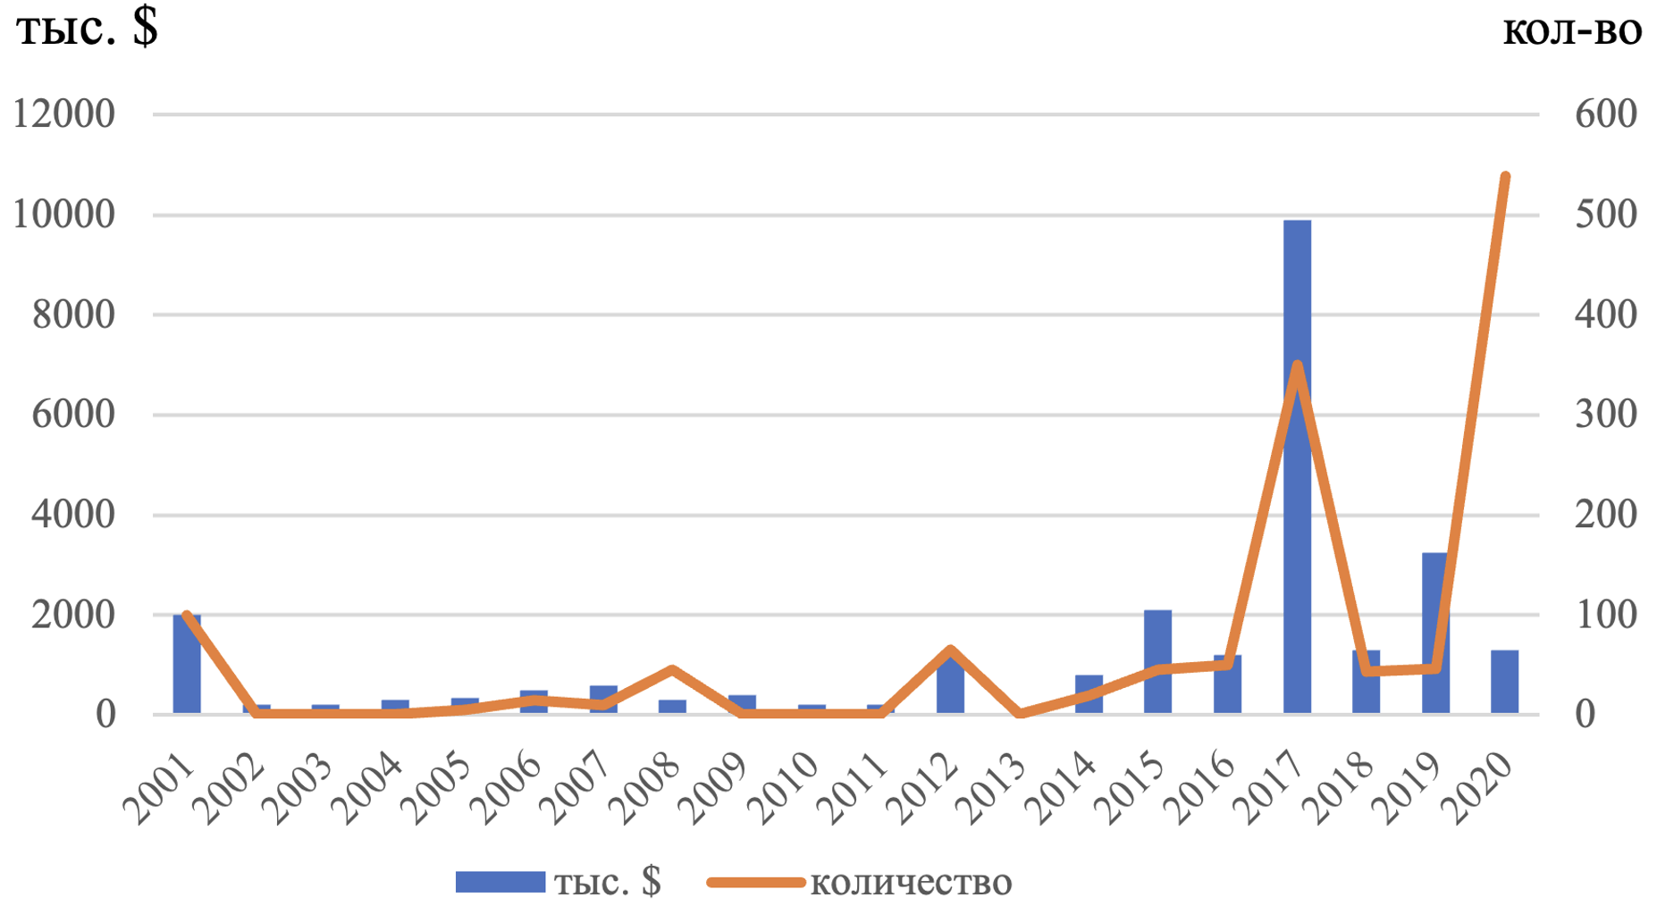

Рисунок 63 – Динамика импорта промышленных роботов в Республику Казахстан за 2001-2020 гг.

Примечание – Составлен на основе источника [221]

Особенно высоким спросом такие решения пользуются у мукомольных производств и других предприятий пищевой промышленности [222]. В автомобильной отрасли Казахстана роботы задействованы на покрасочных участках, и с наращиванием объемов выпуска автомобилей потребность в автоматизации смежных технологических зон будет только увеличиваться, что соответствует глобальной тенденции, при которой автопром остается одним из ведущих потребителей промышленной робототехники. На машиностроительных предприятиях роботы используются преимущественно для сварочных операций, обеспечивая стабильность качества и снижение производственных рисков.
В металлургическом секторе и цементной промышленности автоматизированы такие процессы, как сдирка катодов и отбор проб, что позволяет снизить влияние человеческого фактора и повысить безопасность производства. Перечень казахстанских компаний, которые уже внедрили промышленных роботов в свою деятельность, представлен в таблице 37.
В Казахстане постепенно формируется благоприятная среда для развития промышленной робототехники: появляются локальные системные интеграторы, хорошо понимающие особенности внутреннего рынка и доступные инструменты государственной поддержки бизнеса. Дополнительный импульс отрасли придает интерес мировых производителей к размещению представительств в стране. Так, один из глобальных лидеров автоматизации - компания KUKA, имеющая головной офис в Германии и развитую международную сеть, уже перенесла часть своих офисных функций из России в Казахстан. В стране также действует Казахстанская ассоциация роботизации и автоматизации, способствующая развитию отрасли и формированию профессионального сообщества.

Таблица 37 – Внедрение промышленных роботов на отечественных предприятиях и их производственное применение

Название компании | Вид робота | Выполняемые функции | Эффективность применения
1 | 2 | 3 | 4
ТОО «Maker» –Карагандинский литейно-машино-строительный завод (КЛМЗ) | Роботизированные сварочные комплексы NS-3500F и NS-5000F | – сварка кузова шахтной вагонетки ВГ-10, рамы тележки для ВГ-10;  – ремонт наплавкой корпусов редукторов мотор-колес для техники «БелАЗ»;  – ремонт наплавкой посадочных стаканов высоко нагруженных редукторов;  – сварка фланцев колесных дисков карьерных погрузчиков ТОРРО и Caterpillar. | – повышение производительности работ при сварке на 30-50%, при наплавке на 80-100%;  – повышенное качество швов благодаря системе управления роботом;  – повышение безопасности труда
АО «Кентауский трансфор-маторный завод» | Роботизированный комплекс компании «Yaskawa Motoman» | – сварочные работы и шихтовка при изготовлении распределительных силовых трансформаторов | – работа сварочного робота 24 часа в сутки;  – стабильное качество продукции, благодаря точному выполнению роботом заданных операций;  – соблюдении техники и технологий сварки;  – минимальный процента брака
Карасайский машино-строительный завод | Роботизированный комплекс компании ABB | – сварка и сборка металлоконструкций;  – роботы могут динамически перестраивать программу сборки после определения реальной геометрии и положения двутавра | – повышение производительности на 100 – 320% в зависимости от сложности изделия;  – погрешность сборки менее 1 мм;  – процент брака 0%;  – обучение оператора комплекса за 1 рабочий день
«Сарыарка АвтоПром» | Роботы - манипуляторы | – мелкоузловая сборка, сварочные и покрасочные работы | – высокое качество работы;  – исключение человеческого фактора и брака
ТОО «ТК Метакон» | Роботы АВВ | – сборка и прихватка башмака У209 на опору У110-1 | – точность;  – высокая скорость работы;  – повышение производительности в шесть раз в сравнении с ручным трудом;  – отсутствие брака и низкий срок окупаемости
ТОО «Алматы-энергосервис» | Роботы-сварщики | – автономное программирование сварки сразу нескольких изделий | – оптимизация технологического процесса;  – модернизация сварочной оснастки;  – быстрый цикл сборки конструкции;  – экономия времени;
Продолжение таблицы 37

1 | 2 | 3 | 4
Eurasian Resources Group (ERG) | Роботы, разработанные отдельным подраз делением  компании – ТОО «Business and Technology Services» | – робот, который собирает контент по всему интернету и делает итоговый отчет | В роботах используются не только заранее прописанные алгоритмы, но и машинное обучение и «компьютерное зрение»
ТОО «Kazakhstan Petrochemical Industries Inc.» | Специализированная робототехника | – выполнение складских операций (складирование, погрузка в автотранспорт и др.) | – IT-решения и корпоративные учетные системы позволяют осуществлять точный расчет данных, начиная от планирования операций до сбыта готовой продукции конечному потребителю
Примечание – Составлено на основе данных веб-сайтов компаний

В начале 2023 года был открыт сервисный центр промышленных роботов KUKA, что существенно снижает барьеры внедрения роботизированных решений на отечественных предприятиях за счет быстрого технического сопровождения и доступной инфраструктуры обслуживания. Практика показывает, что для получения максимальной отдачи от внедрения робототехнических комплексов производственным компаниям важно привлекать квалифицированного интегратора уже на этапе проектирования - это помогает избежать критических ошибок и ускорить достижение коммерческих результатов. Если текущие темпы цифровизации сохранятся, логичным следующим шагом станет переход к гибридной модели производства, где роботические системы будут способны к самостоятельному обучению и принятию решений в зависимости от внешних условий, а человек станет полноценным участником совместного человеко-роботного производственного пространства.

3.4 Практические рекомендации по развитию цифровых экосистем промышленных предприятий Казахстана
Стремительное внедрение автоматизации, цифровых решений и промышленных инноваций радикально изменяет традиционную модель производства. Технологии промышленного интернета вещей, цифровые фабрики, робототехника, цифровые двойники, аддитивные процессы и ряд других решений уже перестают быть точечными нововведениями и начинают играть роль фундаментальной платформы, на которой формируется новая индустриальная парадигма - Индустрия 4.0, или концепция умного производства.
Современные промышленные предприятия используют целый спектр цифровых технологий для повышения эффективности и гибкости операционной деятельности. К наиболее значимым относятся: промышленные датчики и IIoT-системы; облачные платформы и технологии блокчейн; генерация интеллектуальных больших данных на основе цифровых двойников; машинное обучение и предиктивная аналитика; цифровые инструменты проектирования и инженерного моделирования; 3D-печать; роботизированные комплексы и адаптивные производственные ячейки; интегрированные системы управления предприятием и другие цифровые решения.
Концепция умного производства («фабрики будущего») предполагает выпуск высокотехнологичной продукции на основе глубокой цифровизации всех этапов жизненного цикла - от проектирования до эксплуатации - при минимальном участии человека в рутинных операциях. Отличительная черта такой фабрики - высокая адаптивность к запросам рынка: производственные процессы перенастраиваются в короткие сроки, что обеспечивает массовую кастомизацию продукции и выпуск товаров, актуальных именно в текущий момент. Кроме того, подобные производства демонстрируют значительный рост производительности труда, создают рабочие места для специалистов высокой квалификации, усиливают кооперацию между подразделениями и партнерами, а также способствуют улучшению экологических показателей [223].
Переход к умному производству носит поэтапный характер и представляет собой эволюцию промышленных объектов от цифровых фабрик к умным и далее - к виртуальным. Каждый этап характеризуется собственными технологическими приоритетами и логикой создания ценности (рисунок 64).
На первом этапе - цифровой фабрики - инженеры формируют цифровые 3D-модели будущих изделий с применением средств проектирования и моделирования. Далее на основе созданной модели разрабатывается цифровой двойник опытного образца, и только после его проверки и оптимизации предприятие переходит к серийному производству продукции, кастомизированной под требования конкретного заказчика.

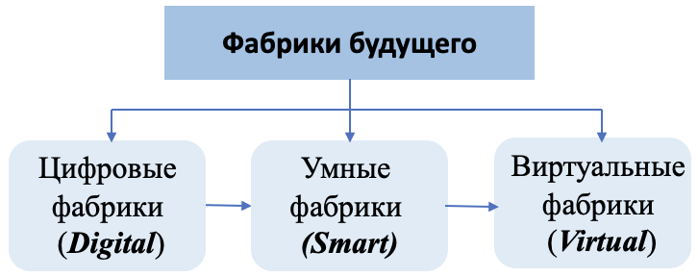

Рисунок 64 – Фабрики будущего

Примечание – Составлен автором

Понятие «умная фабрика» отражает новую модель промышленного производства, где основой жизнеспособности предприятия выступают интеллектуальные алгоритмы и самоуправляемые системы. В отличие от традиционных цехов, такая фабрика функционирует как технологически компактный и высокоавтономный комплекс, нацеленный на выпуск продукции с максимальной точностью, высокой скоростью и минимальными издержками. Ее архитектура формируется на базе цифровых фабрик: результаты цифрового проектирования, моделирования и прототипирования сразу превращаются в серийные изделия, а выведение готового продукта на рынок занимает существенно меньше времени. В производственных линиях человеческое участие сведено к функциям стратегического контроля и принятия решений, тогда как рутинные операции перекладываются на роботизированные комплексы. Ключевым инструментом координации здесь становятся большие данные, непрерывно поступающие от сенсорных систем, что обеспечивает постоянный мониторинг, предиктивную аналитику и оптимизацию производственного цикла [224].
Переход на следующий уровень представлен концепцией «виртуальной фабрики» - интегрированной цифровой экосистемой, которая объединяет не только отдельные производственные узлы, но и всю цепочку создания ценности: поставщиков сырья и комплектующих, логистические операторы, сервисные компании, инженерные центры и клиентов. Такое объединение реализуется не физически, а через общее цифровое пространство, в котором моделируются, синхронизируются и управляются производственные, организационные и логистические процессы. Виртуальная фабрика позволяет видеть всю глобальную архитектуру цепочки поставок в реальном времени и управлять ею как единой живой системой.
По сравнению с классическими производственными моделями цифровые фабрики обеспечивают принципиально новые конкурентные преимущества:
– минимизация проектных ошибок за счет моделирования и виртуального тестирования;
– сокращение потерь материала, производственных отходов и уровня брака;
– уменьшение срока жизненного цикла продукта - от идеи до коммерческого запуска;
– гибкая трансформация процессов под конкретные требования заказчика и отраслевую специфику.
Каждое промышленное предприятие, стремясь к цифровому преобразованию, формирует собственную технологическую конфигурацию цифровой фабрики - уникальную комбинацию оборудования, программных платформ и интеллектуальных алгоритмов, отражающую его производственные задачи и рынок. На рисунке 65 демонстрируется один из возможных вариантов последовательности этапов создания продукта в рамках цифровой фабрики.
Каждый из этапов функционирования цифровой фабрики представляет самостоятельный, но взаимосвязанный блок единого производственного контура.
Этап 1 – Product Design. Стартовая точка жизненного цикла продукта - формирование замысла будущего изделия. На этом этапе определяются идеи, концептуальный образ, назначение, функциональные параметры и потребительские характеристики. Главная задача - определить, что должно быть создано и какую ценность это будет нести потребителю или промышленному заказчику.
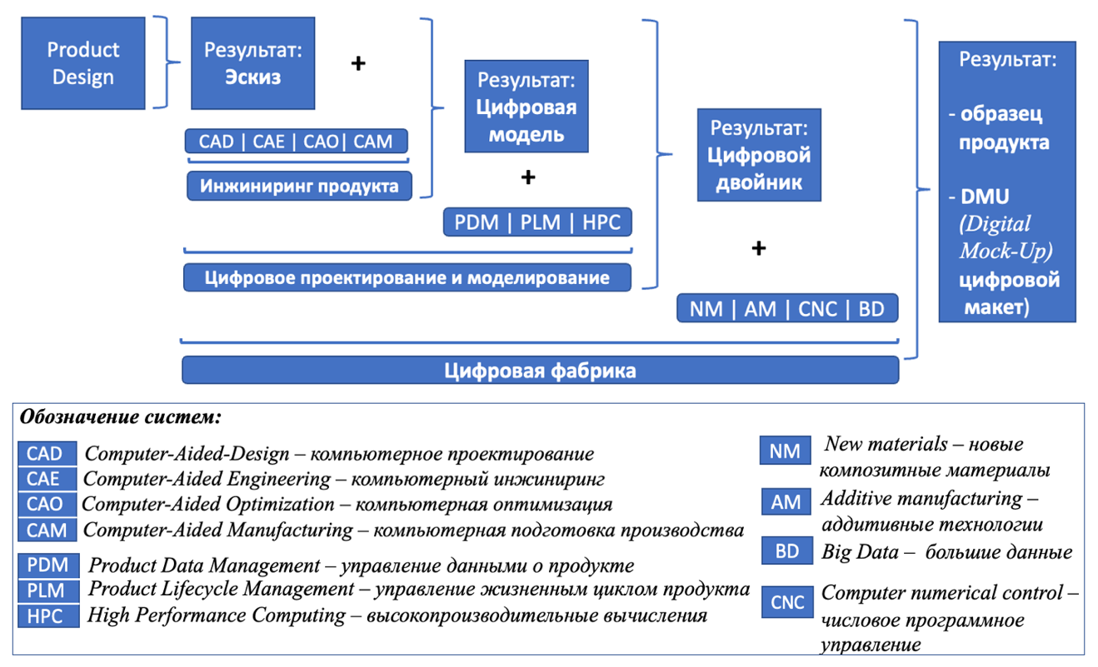

Рисунок 65 – Процесс создания продукта в условиях цифровой фабрики

Примечание – Составлен автором на основе источника [225]

Этап 2 – Инжиниринг продукта. Далее происходит переход от концептуального замысла к инженерной проработке. Инструментарий CAD/CAE/CAO/CAM обеспечивает возможность проектирования, симуляции и анализа поведения конструкций, машин и технологических процессов. Использование оборудования с компьютерным управлением и специализированных производственных программ формирует итог данного этапа - цифровую инженерную модель изделия, являющуюся основой всей последующей производственной подготовки.
Этап 3 – Цифровое моделирование и проектирование. На следующей стадии задействуются PDM, PLM и высокопроизводительные вычислительные комплексы (HPC) для полного цифрового моделирования. Здесь создается цифровой двойник - виртуальная копия будущего изделия, повторяющая технологические, структурные и эксплуатационные характеристики физического аналога. Наличие цифрового двойника позволяет прогнозировать техническое состояние, оптимизировать использование ресурсов, выявлять «узкие места» производственного процесса и безопасно тестировать альтернативные сценарии в виртуальной среде без риска для реального производства.
Этап 4 – Цифровая фабрика. Завершающая стадия - переход к опытному образцу. На основе цифрового двойника формируется трехмерный прототип изделия с использованием аддитивных технологий, композитных материалов, обработкой больших массивов данных и числовым программным управлением (NM, AM, CNC, BD). Результатом становится цифровой макет и опытный физический прототип - окончательный фундамент для серийного производства.
Статистические прогнозы подтверждают растущую роль «фабрик будущего» в мировой промышленности. Если в 2021 году глобальный рынок умного производства оценивался примерно в 320 млрд долларов США, то к 2030 году ожидается увеличение до 1,37 трлн долларов при среднегодовом темпе роста 16,5%. При этом сектор цифровых фабрик, по оценкам, может достичь 740 млрд долларов к 2035 году [226].
Наиболее динамичные позиции занимают США, Германия, Великобритания, Франция и Швеция, где корпорации Siemens, Airbus, Boeing демонстрируют практическое внедрение архитектуры «умного производства». Характерным примером является проект General Electric - «Brilliant Factory», запущенный в 2015 году в Пуна (Индия). Инвестиции порядка 200 млн долларов США позволили сформировать эталон высокотехнологичного, гибкого и экологичного производства. Ожидаемые эффекты внедрения концепции включают: сокращение простоев оборудования на 15%, сокращение складских запасов - до 40%, снижение затрат на труд - до 14%, повышение качества продукции - 58%, ускорение производственных циклов - до 60%.
Казахстан также движется в направлении создания фабрик нового поколения. В рамках Государственной программы «Цифровой Казахстан» реализуется инициатива «Модельные цифровые фабрики», координируемая Министерством индустрии и инфраструктурного развития совместно с АО «Казахстанский центр индустрии и экспорта QazIndustry». Согласно пункту №5 программы запланировано внедрение 49 цифровых проектов, общий объем инвестиций по которым составляет 10,4 млрд тенге (примерно 22,5 млн долларов США) [227].
Эти инициативы создают условия для активного применения технологий Индустрии 4.0 на предприятиях, ориентированных на экспорт и обладающих высоким уровнем добавленной стоимости (таблица 38). Казахстан формирует благоприятную среду для активного распространения цифровых технологий в промышленности. На текущем этапе цифровизация наиболее успешно реализуется на предприятиях с экспортной ориентацией, отличающихся высокой добавленной стоимостью продукции и располагающих достаточными финансовыми ресурсами для внедрения цифровых решений и модернизации производственных процессов [228-229].

Таблица 38 – Казахстанские промышленные компании - участники проекта «Цифровая фабрика»

Название компании | Название проекта и его положительный эффект | Экономический эффект по внедренным проектам в 2019 году | Количество реализуемых проектов и об щая сумма фи нансирования
1 | 2 | 3 | 4
АО «Химфарм» | «Умное техническое обслуживание»:  - возможность предиктивного обслуживания оборудования; | увеличение дохода на 2,6 миллиардов | 6 проектов на сумму 553,8 миллионов
Продолжение таблицы 38

1 | 2 | 3 | 4
 | - планирование ремонтных работ без ущерба для производственной деятельности;  прогноза потребности в денежных средствах для работы и запчастей. | тенге (5,6 миллионов долларов США) | тенге  (1,2 миллиона долларов США)
ТОО  «Бал Текстиль» | – оптимизация бизнес-процессов компании с опорой на существующие новые технологии, (облачные сервисы, интернет вещей и др.) для налаживания четкой коммуникации внутри компании, увеличения мощности фабрики, роста производительности труда и качества выпускаемых изделий. | увеличение дохода на 1,6 миллиардов тенге (3,472 миллионов долларов США) | 5 проектов
ТОО «Алма-тинский вентиляторный завод» | - система Кайдзен для непрерывного совершенствования работы завода;  - пятиэтапный контроль качества каждого изделия;  - высокоточная линия обработки металла;  - электронное оснащение станков и снижение влияния человеческого фактора | - | 5 проектов
АО «АК «Алтын-алмас» (один из лидеров среди промышленных компаний, внедряющих модельные цифровые фабрики) | «Цифровой рудник»:  - диспетчеризация открытых горных работ на проекте Актогай на базе системы управления горным оборудованием Wencomine (для оптимального распределеления автосамосвалов по пунктам погрузки, сокращения простоев, всестороннего анализа и оценки KPI персонала и техники);  - система штрихкодирования на центральном складе на основе программного решения MS Dynamics Axapta (система для управления ресурсами предприятия);  - внедрена технология интеллектуального решения IntelliSense, позволяющая построить модель нейронных сетей для предиктивного анализа технологического процесса и управления большими данными | увеличение дохода на 2,3 миллиарда тенге (5 миллионов долларов США) | 14 проектов на сумму 3,1 млрд тенге (6,7 миллионов долларов США)
АО «Евразиан Фудс» | - аттестованные физико-химические и микробиологические лаборатории с современным оборудованием;  - на мини-производственных установках, создаются новые продукты и совершенствуются рецептуры в соответствии с экологическими требованиями;  - корпоративная информационная система управления предприятием SAP ERP для ведения бизнес-процессов и оптимизации расходов | - | 5 проектов на общую сумму 603 млн тенге  (1,3 миллиона долларов США)
АО «Кентауский трансфор-маторный завод» | - повышение качества сварочных работ благодаря роботизированному сварочному комплексу;  - обучение сварочным работам с использованием технологии дополненной реальности (AR) в учебном центре завода для ускорения времени и повышения качества | увеличение дохода на 0,8 миллиардов тенге (1,7 миллионов долларов США) | 5 проектов
Продолжение таблицы 38

1 | 2 | 3 | 4
 | подготовки квалифицированных кадров.
ТОО «Карлс-крона» | - внедрена программа цифрового моделирования вместо множества опытных отливок система: программа ProCAST - виртуальное моделирование литейных технологий;  - внедрена автоматизированная система управления производством по выпуску гидравлического оборудования;  - автоматизировано проектирование и оформление конструкторской документации, а также интерактивное обучение на рабочем месте;  - создана единая цифровая экосистема CRM по работе с клиентами для повышения прозрачности деятельности в сферах продаж, маркетинга и клиентского обслуживания. |  | 7 проектов  на сумму 49,4 миллионов тенге (107,2 тысячи долларов США)
Примечание – Составлена на основе источников [227-231]

Несмотря на очевидные преимущества концепции «умного производства», ее внедрение и эксплуатация сопровождаются рядом сложностей. Среди них можно выделить:
- риски кибербезопасности, обусловленные открытым характером цифровых данных и ограниченной эффективностью традиционных инструментов защиты (пароли, стандартные протоколы и др.);
- сложность высокоточной двусторонней синхронизации, особенно в масштабных промышленных отраслях, где реализация задач Интернета вещей требует значительных вычислительных мощностей и устойчивых каналов связи;
- существенные финансовые затраты на модернизацию, что делает критически важным обеспечение возврата инвестиций за счет роста эффективности и продуктивности автоматизированных процессов.
Таким образом, обозначенные ограничения указывают на необходимость дальнейшего совершенствования технологий цифровых фабрик и поиска оптимальных моделей их адаптации в промышленном секторе. При этом «умное производство» выступает мощным драйвером трансформации бизнес-процессов, обеспечивая экономию ресурсов, рост производственной гибкости и способность компаний оперативно реагировать на меняющиеся запросы потребителей.
Для того чтобы цифровые экосистемы промышленного сектора могли функционировать как цельная и сбалансированная система на уровне всей страны, предприятия-участники должны иметь сопоставимый уровень цифровой зрелости и технологической готовности. Если между ними существует значительный разрыв, то обмен данными, кооперация и совместное развитие будут затруднены, а цифровые процессы - фрагментарны.
Поэтому первым шагом при формировании единого цифрового пространства промышленности выступает оценка уровня цифровой зрелости производственных организаций. Проведенная диагностика позволяет определить предприятия, которые: демонстрируют наибольшую цифровую результативность; обладают ресурсами для масштабирования цифровых решений; имеют развитые промышленно-кооперационные связи; расположены в экономически и логистически сильных регионах.
Предприятие, отвечающее указанным критериям, целесообразно назначить системным центром - ядром будущей цифровой экосистемы, вокруг которого затем будут выстраиваться кооперационные и технологические связи с другими производственными компаниями (рисунок 66). Такое ядро выполняет функцию генератора, интегратора и катализатора цифровых процессов в отрасли.
Для поддержки технологического обновления и ускорения инновационного развития промышленности в условиях масштабной цифровой трансформации предлагается сформировать платформенную цифровую экосистему межотраслевого формата, объединяющую крупные, средние и малые производственные предприятия, а также технологические, инжиниринговые и IT-компании. Предлагаемая архитектура получила наименование: Smart Industry Digital Ecosystem (SIDE) - цифровая промышленная экосистема нового поколения, обеспечивающая взаимодействие участников по модели платформенной кооперации, обмен данными в реальном времени и совместное создание ценности за счет сквозных технологий.

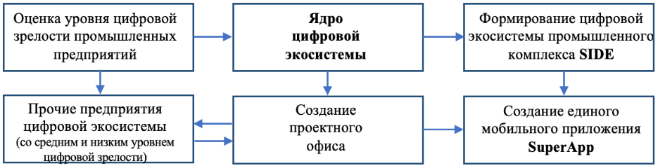

Рисунок 66 – Этапы выбора ядра и построения единой цифровой экосистемы промышленного предприятия

Примечание – Составлен на основе источника [192, с. 116]

С учетом ранее обозначенных параметров цифровой зрелости, технической готовности, масштаба производственных процессов и опыта внедрения инноваций, роль стратегического центра цифровой экосистемы промышленного комплекса Казахстана обоснованно могут взять на себя предприятия-лидеры отрасли: АО «НАК Казатомпром», АО «АК Алтыналмас» и ТОО «Kazakhmys Holding». Эти компании уже располагают развитой IT-инфраструктурой, современным оборудованием и управленческими компетенциями, что позволяет им инициировать экосистемные процессы и передавать лучшие практики остальным участникам отрасли.
Для масштабирования цифровой трансформации на другие промышленные предприятия целесообразно создать проектный офис цифровой экосистемы, который станет операционным центром координации взаимодействия между государственными структурами, промышленными компаниями и научно-образовательными организациями. Наличие такого офиса обеспечит плавный переход предприятий от отдельных цифровых инициатив к включению в единую цифровую платформенную архитектуру.
К основным функциям проектного офиса относятся:
- стратегическое планирование и формирование дорожных карт развития экосистемы;
- разработка цифровых проектов и контроль их исполнения с учетом сроков, качества и целевого использования бюджетных и инвестиционных ресурсов;
- координация взаимодействия предприятий с государственными органами, налоговыми структурами, научными центрами и IT-компаниями;
- организация консультаций и образовательных программ по вопросам цифровизации и платформенной трансформации;
- разработка механизмов адаптации предприятий к цифровым технологиям и формирование цифровой корпоративной культуры;
- техническая и методическая поддержка организаций при использовании сервисов экосистемы;
- оценка влияния цифровой трансформации на производительность, снижение издержек и рост эффективности бизнес-процессов;
- тиражирование успешно реализованных цифровых проектов на другие предприятия отрасли.
Следующий шаг развития цифровой экосистемы промышленного комплекса предполагает создание единого многофункционального мобильного приложения формата SuperApp, которое через единый ID пользователя обеспечивает доступ к услугам и сервисам множества предприятий - участника экосистемы. Архитектура мини-приложений внутри SuperApp дает компаниям возможность быстро запускать и тестировать цифровые продукты, снижает издержки на интеграцию и открывает доступ к широкой целевой аудитории [232].
Государство играет ключевую роль в формировании и поддержке платформенной модели промышленности. К основным направлениям государственной поддержки относятся:
- нормативно-правовые меры - формирование устойчивых и понятных условий функционирования цифровых платформ и защиты участников экосистемы;
- финансовые меры - субсидии, гранты, налоговые преференции и льготное финансирование технологических проектов;
- инфраструктурные меры - развитие высокоскоростного интернета, сетей 5G и компонентов промышленной цифровой инфраструктуры;
- образовательные меры - подготовка кадров для цифровой экономики, повышение квалификации, семинары, форумы и обучение работников цифровым технологиям.
Решение компании вступить в цифровую экосистему определяется прежде всего ценностью ее сервисов: способностью повышать эффективность производственных, логистических и управленческих процессов, снижать транзакционные издержки и упрощать взаимодействие с партнерами [233-234]. Дополнительные преимущества включают доступ к крупным клиентам экосистемы, географическое расширение рынка и возможность продвижения собственной продукции на национальном и международном уровнях [235-237].
Для устойчивого развития экосистемы необходимо наращивание инфраструктуры обработки данных. Рост объемов информации, распространение IoT-устройств и аналитических систем делает критически важным увеличение количества центров обработки данных (ЦОД). Дата-центры обеспечивают безопасное хранение, передачу и обработку информации, бесперебойную работу инженерных систем и защиту данных платформ и промышленных предприятий. Они включают высокопроизводительные серверы, хранилища данных, сетевое оборудование, системы электропитания и охлаждения, средства контроля доступа и видеонаблюдения.
По оценке международного агентства iKS-Consulting, в 2023 году совокупная емкость коммерческих дата-центров Казахстана составила 3463 серверных стойки, что на 5,5% выше уровня 2022 года (3282 стойки). Прогноз на 2024 год предусматривает увеличение количества стойк до 3775 (рисунок 67), что свидетельствует о формировании устойчивого цифрового каркаса для промышленного сектора.

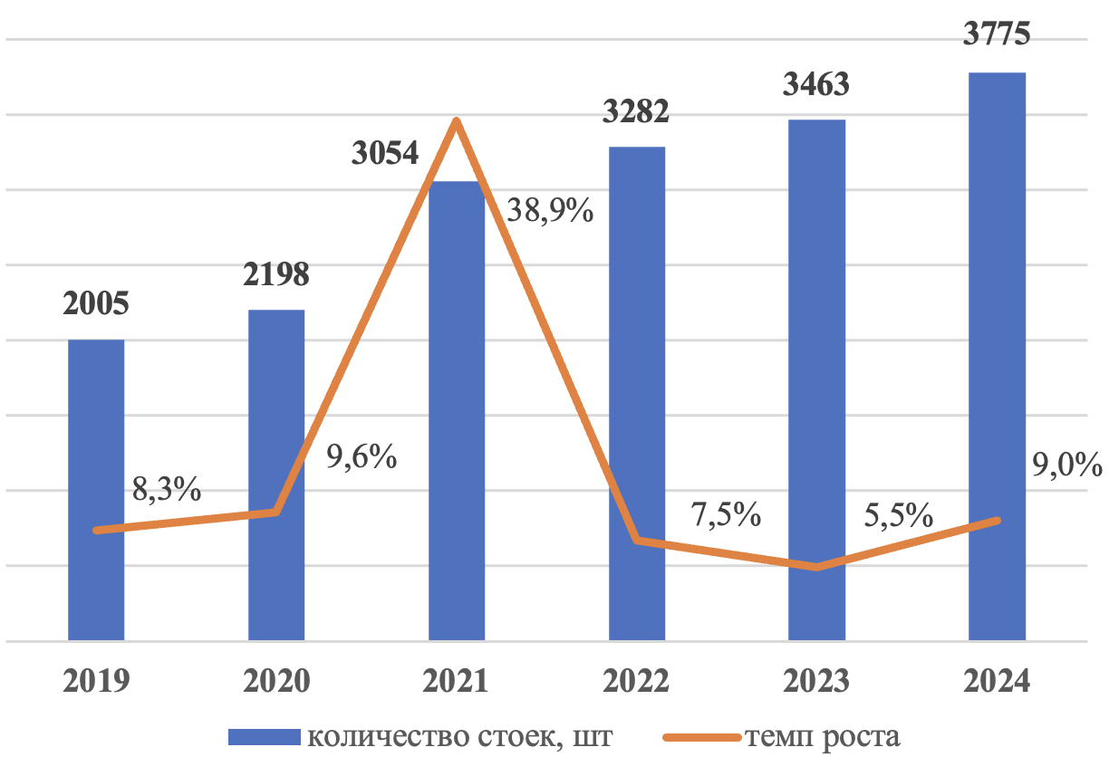

Рисунок 67 – Динамика увеличения стойко-мест в коммерческих ЦОД РК

Примечание – Составлен на основе источника [238]

Рынок центров обработки данных в Казахстане демонстрирует поступательное, но сдержанное расширение: ежегодный прирост составляет порядка 200-300 стойко-мест, при этом рост обусловлен преимущественно повышением спроса со стороны бизнеса, а не активной инициативой провайдеров. География размещения дата-центров остается неравномерной: ключевые мощности сосредоточены в Алматы и Астане, где сконцентрированы основные экономические и корпоративные клиенты, тогда как большинство регионов сталкиваются с острой нехваткой инфраструктуры и ограниченной возможностью развертывания высоконагруженных ИТ-решений.
Инфраструктурный облачный рынок страны демонстрирует значительно более динамичную траекторию развития. В 2023 году объем рынка достиг 33,2 млрд тенге – это на 69% выше показателя 2022 года (19,7 млрд тенге). Наибольший вклад в структуру доходов традиционно формирует сегмент IaaS (инфраструктура как услуга), в 2023 году он обеспечил 31,04 млрд тенге выручки. Платформенные сервисы PaaS (платформа как услуга) пока занимают значительно меньшую долю - около 2,16 млрд тенге, однако их темпы роста указывают на постепенное усиление роли платформенных технологий в цифровой трансформации предприятий.
Согласно прогнозам аналитиков, в 2024 году облачный рынок продолжит стремительное расширение, увеличившись примерно на 64,5% и достигнув 54,6 млрд тенге. В совокупности это свидетельствует о переходе казахстанских компаний к модели распределенной цифровой инфраструктуры и устойчивом повышении интереса к облачным сервисам как к инструменту снижения капитальных затрат, повышения гибкости ИТ-архитектур и ускорения внедрения передовых технологий (рисунок 68).

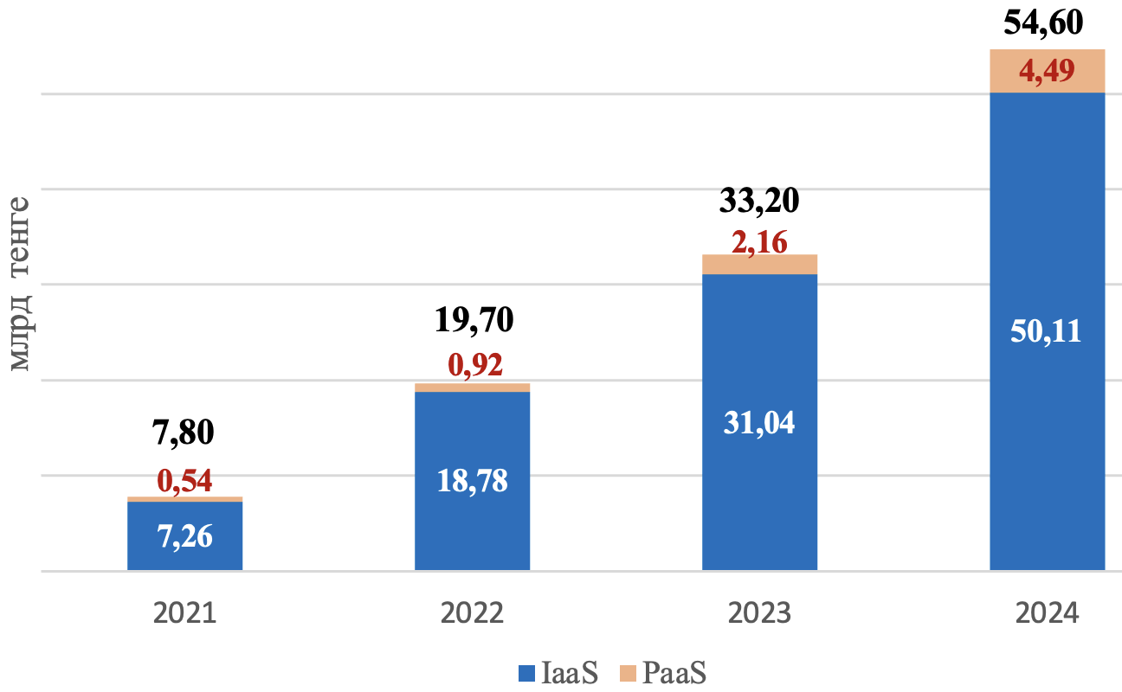

Рисунок 68 – Динамика роста рынка облачных сервисов, млрд. тенге

Примечание – Составлен на основе источника [238]

Рынок облачных услуг в Казахстане в 2022-2023 годах продемонстрировал стремительное расширение, чему способствовало ускорение цифровой трансформации государственного сектора и базовых отраслей экономики. Рост запросов на перенос ИТ-инфраструктуры в облачную среду стал результатом перехода компаний от традиционной локальной эксплуатации серверов к модели ИТ-аутсорсинга. Важную роль в формировании конкурентной среды сыграли международные и российские провайдеры - VK Cloud, Yandex Cloud, ITGlobal, Servercore и другие, чье присутствие привело к повышению требований к качеству технических параметров облачных платформ, SLA-показателям и уровню клиентского сервиса. Крупнейшими потребителями облачных инфраструктурных сервисов пока остаются государственные и квазигосударственные организации (53% рынка), что обусловлено действовавшим до 2023 года мораторием на создание и эксплуатацию собственных внутренних ЦОДов у госзаказчиков.
Перспективы формирования устойчивых цифровых экосистем и полноценной интеграции технологий Индустрии 4.0 на крупных и средних промышленных предприятиях Казахстана в значительной степени будут зависеть от стратегической позиции и зрелости самих компаний. Для успешной трансформации предприятиям необходимо:
- выстраивать систему непрерывного обучения сотрудников всех уровней - инженеров, ИТ-специалистов, технологов, аналитиков и менеджеров цифровизации, формируя культуру готовности к автоматизации, роботизации и ИИ;
- заранее готовиться к трансформации структуры занятости: сокращению доли работников, задействованных в трудоемких операциях на площадках, и росту числа специалистов с гибким графиком, удаленной занятостью и высокой цифровой компетентностью;
- усиливать конкурентоспособность за счет цифровой зрелости, поскольку цифровизация способствует масштабируемости бизнеса и выходу лучших национальных производителей на глобальные рынки;
- ускорять внедрение новых ИКТ на промышленных предприятиях - промышленного интернета вещей (IIoT), робототехнических систем, автоматизированных технологий по управлению производственными процессами, что обеспечивает повышение точности работ и снижение операционных затрат;
- активно развивать аналитику больших данных (Big Data), позволяя предприятиям глубже понимать свои бизнес-процессы, выявлять закономерности и принимать стратегические решения на основе данных;
- готовиться к построению «цифровых» и «умных» фабрик будущего, где все операции - от производства до логистики и управленческих функций - оцифрованы, автоматизированы и интегрированы в единый цифровой контур;
- развивать технологическую инфраструктуру, включая расширение национальной сети дата-центров, необходимых для хранения, обработки и анализа больших объемов информации;
- вовлекать компании в НИОКР и сотрудничество с университетами, исследовательскими центрами, стартапами и технологическими партнерами для внедрения AI, ML, блокчейн-решений и роботизированных технологий;
- расширять международные партнерства с предприятиями, уже внедрившими цифровые экосистемы, для обмена лучшими практиками и их адаптации к условиям казахстанского промышленного сектора;
- формировать специальный инвестиционный резерв (фонд инноваций) для финансирования цифровой трансформации и модернизации производств;
- внедрять экологически ориентированные цифровые решения, соответствующие принципам устойчивого производства, сокращающие потребление ресурсов, минимизирующие отходы и повышающие ESG-показатели;
- модернизировать системы кибербезопасности для защиты промышленных ИТ-инфраструктур, промышленного оборудования и данных, включая конфиденциальную техническую информацию;
- регулярно оценивать уровень цифровой зрелости предприятий для контроля динамики цифровых изменений и корректировки стратегии развития.
Обобщая, можно сделать важный вывод: сама по себе передовая технология - будь то искусственный интеллект, цифровые двойники или роботизация - не гарантирует устойчивого конкурентного преимущества. Максимальный эффект достигается только тогда, когда промышленное предприятие внедряет взаимодополняющий комплекс решений - цифровые платформы, цифровые фабрики, облачные сервисы, робототехнические комплексы, интеллектуальные технологии управления производством и совместное участие в цифровых экосистемах. Концепция «Фабрики будущего» становится ключевым направлением развития индустрии, поскольку предполагает мультидисциплинарный подход, объединяющий разработки в инженерии, автоматизации, информатике, управлении и экономике.
Такие меры формируют цифровые экосистемы высокотехнологичных производств, объединяющие всех участников промышленного и инновационного комплекса - государственные институты, госкорпорации, ИТ-компании, производственные предприятия, исследовательские центры, университеты, экспертов и научное сообщество. В цифровую эпоху ни одна страна, компания и социальная сфера не смогут оставаться неизменными. Практика мировой экономики убедительно показывает: организации, продолжающие инвестировать в инновации даже в период экономических кризисов, демонстрируют кратно более высокие темпы роста и устойчивость в посткризисный период.

ЗАКЛЮЧЕНИЕ

В результате выполненного диссертационного исследования получены следующие основные научные и практические результаты:
- Раскрыта сущность цифровых экосистем в промышленности. Установлено, что они представляют собой сложную форму организации взаимодействия участников на основе интеграции технологий, данных и сервисов, где ядром выступает цифровая платформа. В отличие от традиционных моделей хозяйственной деятельности, цифровая экосистема характеризуется сетевым эффектом, многоуровневостью и высокой степенью самоорганизации, что позволяет промышленным предприятиям одновременно снижать трансакционные издержки и расширять возможности инновационного развития.
- Проведена систематизация научных подходов к трактовке понятия «цифровая экосистема». Показано, что в научной литературе термин интерпретируется по-разному: от технологически-ориентированных определений (акцент на программных решениях и цифровых платформах) до институционально-экономических трактовок (фокус на сетевых взаимодействиях и правилах координации субъектов). Сравнительный анализ позволил выделить общие признаки – наличие цифровой инфраструктуры, платформенности, взаимодействия множества акторов и совместного использования данных – и обозначить их отличия от классических бизнес-моделей.
- Расширен терминологический аппарат в части авторской трактовки понятия «цифровая экосистема промышленного предприятия», под которой понимается «интегрированная самоорганизующаяся система, объединяющая технологические платформы, цифровые технологии, интеллектуальные устройства, программные решения и участников взаимодействия с целью гибкой поддержки и оптимизации производственных процессов, развития инноваций и создания дополнительной ценности; она функционирует на основе прогнозных моделей и инструментов искусственного интеллекта, обеспечивающих анализ и управление ресурсами в реальном времени и эффективное взаимодействие между всеми элементами промышленной системы».
- На основе наукометрического анализа Web of Science и Scopus выявлена динамика научного интереса к цифровым экосистемам. Зафиксирован значительный рост публикаций, связанных с цифровой трансформацией промышленности. При этом наибольшая концентрация исследований наблюдается в областях «менеджмент», «бизнес» и «информационные системы», что отражает междисциплинарный характер изучаемого феномена. Данный результат подтвердил актуальность и востребованность исследования именно в промышленном контексте, а также позволил определить ключевые тренды и исследовательские ниши.
- Определены ключевые компоненты цифровой экосистемы промышленного предприятия. К ним отнесены: инфраструктурный блок (техническая и телекоммуникационная база), технологический блок (цифровые платформы, облачные сервисы, системы обработки больших данных), операционный блок (цифровизация производственных процессов, интеграция оборудования); кадровый блок (цифровые компетенции работников), клиентский блок (персонализация сервисов, использование цифровых каналов коммуникации). Их системная взаимосвязь обеспечивает целостность и устойчивость экосистемы, а также позволяет предприятиям гибко адаптироваться к меняющимся условиям внешней среды. Систематизированы виды и модели цифровых бизнес-экосистем. Установлено, что в промышленности могут применяться различные формы: платформенные (ориентированные на масштабируемость сервисов), отраслевые (с фокусом на специфике конкретного сегмента), интеграционные (объединяющие несколько отраслей и рынков) и смешанные. Для каждой модели выявлены ключевые особенности и показана возможность адаптации в условиях Казахстана.
- Изучен международный опыт формирования и управления цифровыми экосистемами. Рассмотрены практики ЕС, США и стран Азии, где экосистемные подходы к промышленности активно внедряются на базе государственно-частного партнерства, кластерной политики и стимулирования инновационных платформ. В рамках исследования проведен сравнительный анализ стратегий развития цифровых экосистем США, Германии, Китая и Японии, а также детально изучен опыт стран, считающихся пионерами цифровой трансформации экономики – Эстонии и Дании, где уже сформированы устойчивые модели цифрового правительства, промышленной цифровизации и платформенных решений. Сопоставление показало, что наибольший эффект достигается при сочетании технологических инноваций с институциональными мерами поддержки, включающими стимулирование предпринимательства, развитие стартап-инфраструктуры, инвестиции в облачную ИКТ-среду и формирование нормативной базы цифрового взаимодействия.
- Обоснованы методологические подходы к оценке цифровой готовности промышленных предприятий. Предложен алгоритм расчета интегрального показателя, включающий систему критериев и субкритериев (инфраструктура, технологии, кадры, инвестиции, организационная готовность). Разработанная методика отличается воспроизводимостью, прозрачностью и возможностью адаптации к различным отраслям, что подтверждает ее универсальность.
- Проведен анализ динамики цифровизации промышленного сектора Казахстана, выявлены позитивные тенденции (рост ИКТ-активности, использование облачных сервисов, внедрение Big Data) и существующие ограничения.
- Выявлены общие тенденции цифровой трансформации. Показано, что промышленность Казахстана постепенно интегрируется в цифровую экономику: предприятия активнее используют компьютерные технологии, интернет-сервисы, элементы автоматизации и облачные решения. Отдельные отрасли начинают применять более сложные инструменты – аналитику больших данных, цифровые платформы и интеграционные сервисы. Вместе с тем процесс цифровизации остается неравномерным: часть предприятий ограничивается базовыми ИКТ-решениями, а использование передовых технологий носит точечный характер.
- Подтверждена региональная неоднородность цифрового развития. Проведенный кластерный анализ позволил выделить три устойчивые группы регионов по уровню цифровой зрелости промышленных предприятий. К первой группе отнесены индустриально развитые регионы, где предприятия характеризуются высокой степенью цифровой вовлеченности. Во вторую группу вошли регионы со средними значениями, демонстрирующие отдельные успехи в цифровизации, но не обладающие комплексной инфраструктурой. Третью группу составили регионы-аутсайдеры, где цифровая трансформация сдерживается низким уровнем инвестиций, ограниченным кадровым потенциалом и слабой ИКТ-инфраструктурой.
- Обосновано, что различия в уровнях цифровой зрелости имеют комплексный характер. Они обусловлены не только различиями в объеме инвестиций или доступе к технологиям, но и институциональными факторами (качество региональной политики и программ поддержки), кадровыми ограничениями (дефицит специалистов по цифровым профессиям), а также слабой мотивацией малого и среднего бизнеса к внедрению инноваций. Это подтверждает необходимость адресного подхода к цифровизации регионов.
- Проведено изучение цифровых платформ и инструментов. Установлено, что значительная их часть имеет высокий потенциал адаптации к бизнес-процессам промышленных предприятий. Прежде всего это ERP-системы, платформы управления цепочками поставок (SCM), решения в области управления жизненным циклом продукции (PLM), облачные сервисы и цифровые двойники. Однако их эффективное использование сдерживается рядом барьеров: недостатком финансирования, отсутствием единой цифровой стратегии на уровне предприятия, а также дефицитом компетенций у персонала.
- Доказана значимость кадрового фактора. Отсутствие специалистов, способных работать с современными цифровыми инструментами, признано одной из ключевых причин разрыва между доступностью технологий и их фактическим применением. Низкий уровень цифровых навыков персонала особенно заметен в регионах-аутсайдерах, где предприятия не имеют достаточных ресурсов для системного обучения сотрудников и привлечения специалистов.
- Проведена практическая апробация методики оценки цифровой готовности. На примере отдельных предприятий показано, что разработанный интегральный показатель позволяет комплексно оценить состояние цифровой зрелости, выявить сильные и слабые стороны в инфраструктуре, технологиях, организационных процессах и кадровом потенциале.
- Подтверждена прикладная ценность методики. Полученные результаты показали, что методика может использоваться предприятиями как инструмент внутренней диагностики, а также органами государственной власти – для мониторинга и сравнения цифровой готовности промышленных регионов. Это обеспечивает основу для выработки целевых мер поддержки и стимулирования инвестиций в цифровизацию. Установлено, что методика оценки способствует стратегическому управлению. Ее применение позволяет предприятиям корректировать планы цифровой трансформации, обоснованно распределять инвестиционные ресурсы и определять приоритетные направления модернизации. Для органов управления результаты оценки создают возможность формирования адресной политики поддержки, ориентированной на устранение выявленных диспропорций.
- Разработан интегральный показатель «цифровой выпуск». Данный индикатор позволяет увязать объем промышленного производства с долей предприятий, использующих цифровые технологии, и тем самым измерять непосредственный вклад цифровизации в конечный результат отрасли. Его применение показало, что цифровая трансформация оказывает не только качественное, но и количественно фиксируемое воздействие на производственные результаты.
- Проведена оценка эффективности с помощью стохастического анализа производственной границы (SFA). Полученные данные подтвердили, что средняя техническая эффективность регионов составляет порядка 42%. Это означает, что в среднем более половины потенциала цифровой продуктивности остается неиспользованным, что указывает на значительный резерв роста. Выявленные различия между регионами позволяют адресно формировать политику поддержки и стимулирования цифровизации.
- Предложена авторская концептуальная модель цифровой экосистемы, демонстрирующая структуру и логику взаимодействия ее основных компонентов. В центральной части схемы располагается клиентский уровень, представляющий собой удобный пользовательский интерфейс для взаимодействия с экосистемой через мобильные приложения или веб-порталы и обеспечивающий доступ к функциональным сервисам платформы. Ключевым элементом выступает ядро экосистемы – цифровая платформа, которая объединяет участников, сервисы и цифровые модули, поддерживая обмен данными и услугами на основе унифицированной технологической архитектуры, включающей Open API, протоколы интеграции и инструменты межсистемного взаимодействия. Функционирование платформы обеспечивается инфраструктурными компонентами – вычислительными серверами, сетевым оборудованием, системами хранения, а также разнообразными источниками данных, питающими экосистему аналитической информацией и формирующими основу для работы интеллектуальных сервисов и прикладных модулей.
- Разработан организационно-технологический механизм взаимодействия цифровых экосистем с внешними ИКТ-ресурсами. Данный механизм обеспечивает согласованность внутренних процессов предприятий с возможностями внешних цифровых сервисов, создает основу для интеграции и стандартизации потоков данных, а также укрепляет устойчивость экосистем к технологическим и рыночным изменениям. Его модульная структура позволяет адаптировать решение под разные отрасли и масштабы предприятий.
- Предложено авторское определение «организационно-технологического механизма взаимодействия субъектов и объектов ЦЭПП с внешними ИКР и сервисами» – «как системы взаимосвязанных компонентов цифровой экосистемы, основанной на комплексе применяемых инструментов, принципов и методов управления, организационных и технологических рычагов воздействия для регулирования работы с внешними ИКР и сервисами и плодотворного сотрудничества между субъектами и объектами цифровой экосистемы промышленных предприятий».
- Определены перспективные направления развития цифровых экосистем. К числу приоритетных отнесены внедрение искусственного интеллекта в производственные процессы, использование цифровых двойников для моделирования и оптимизации производственных циклов, развитие блокчейн-решений для повышения прозрачности и безопасности транзакций, применение аналитики больших данных и облачных технологий. Особое значение имеет интеграция принципов устойчивого развития и ESG-практик, что соответствует глобальным трендам и позволяет повысить инвестиционную привлекательность предприятий.
- Сформулированы практические рекомендации. Предлагается усилить меры по развитию кадрового потенциала через подготовку специалистов цифрового профиля, расширить программы государственной поддержки для внедрения цифровых платформ и сервисов, стимулировать инвестиции в инновационные технологии. Рекомендации направлены на повышение цифровой зрелости предприятий, устранение региональных диспропорций и создание условий для масштабирования успешных решений на национальном уровне.

СПИСОК ИСПОЛЬЗОВАННЫХ ИСТОЧНИКОВ

- Кульжамбекова Б.Ш., Ташенова Л.В., Мамраева Д.Г. Формирование и развитие цифровых экосистем промышленных предприятий Казахстана: организационно-управленческий аспект адаптации к кастомизированной цифровой трансформации. – Караганда, 2025. – 297 с.
- Абдрахманова Г.И., Вишневский К.О., Гохберг Л.М. и др. Что такое цифровая экономика? Тренды, компетенции, измерение: докл. к 20-й апр. междунар. науч. конф. по проблемам развития экономики и общества. – М., 2019. – 82 с.
- Нуреев Р.М., Карапаев О.В. Три этапа становления цифровой экономики // Вопросы регулирования экономики. – 2019. – Т. 10, №2. – С. 6-27.
- IMD World Digital Competitiveness Rankings / World Competitiveness Center // https://www.imd.org/centers/wcc/world-competitiveness. 12.09.2023.
- The Digital Economy and Society Index (DESI) / European Commission // https://digital-strategy.ec.europa.eu/en/policies/desi 13.09.2023.
- Karimov N.G., Khamidova F.A., Saydullaev Sh.Sh., Parpieva R.A. Digital transformation of the economy as a new challenge to economic security // Procced. the 5th internat. conf. on Future Networks & Distributed Systems (ICFNDS). – Dubai, 2021. – P. 348-355.
- The 2015 BCG e-Intensity Index. Boston Consulting Group // https://www.bcg.com/ru-ru/publications/interactives/bcg-e. 18.09.2023.
- Баланова M.M. Платформенная экономика как ядро цифровой экономики: обзор научных школ и ранжирования ее субъектов // Вестник Самарского государственного экономического университета. – 2021. – Т. 201, №7. – C. 19-31.
- Madanaguli A., Parida V., Sjödin D. et al. Literature review on industrial digital platforms: A business model perspective and suggestions for future research // Technological Forecasting and Social Change. – 2023. – Vol. 194. – P. 122606.
- Jacobides M.G., Cennamo C., Gawer, A. Towards a theory of ecosystems // Strategic Management Journal. – 2018. – Vol. 39, Issue 8. – P. 2255-2276.
- Evans P.C., Gawer A. The Rise of the Platform Enterprise: A Global Survey // https://www.researchgate.net/publication/352947608_The. 20.09.2023.
- Tansley A.G. The use and abuse of vegetational concepts and terms // Ecology. – 1935. – №16. – P. 284-307.
- Moore J.F. Predators and prey: a new ecology of competition // Harvard Business Review. – 1993. – Vol. 71, Issue 3. – P. 75-86.
- Jacobides M.G., Sundararajan A., Van Alstyne M. Platforms and Ecosystems: Enabling the Digital Economy // https://www.weforum.org/whitepapers/platforms-and-ecosystems. 25.09.2023.
- Iansiti M., Levien R. Strategy as Ecology // Harvard Business Review. – 2004. – Vol. 82, Issue 3. – P. 68-78.
- Цифровые экосистемы в России: эволюция, типология, подходы к регулированию / Институт экономической политики имени Е.Т. Гайдара // https://www.iep.ru/files/news/Issledovanie_jekosistem_Otchet.pdf. 30.09.2023.
- Orlovska Yu.V. Intellectual economy: methodological basis for economic policy program development // In book: Scientific approaches to modernizing the economic system: vector of development. – Lviv; Toruń, 2020. – P. 233-254.
- Ignatova T., Platonova E., Pavlyukova A. et al. Development of Sharing Economy in the Context of Digitalization of Joint Consumption // Advances in Economics, Business and Management Research. – 2020. – №139. – P. 359-362.
- Cennamo C. Competing in digital markets: A platform-based perspective // Academy of Management Perspectives. – 2021. – Vol. 35, Issue 2. – P. 265-291.
- Mi Zh., Coffman D. The sharing economy promotes sustainable societies // Nature communications. – 2019. – Vol. 10. – P. 1214.
- Lin H., Feng X., Wu D. et al. Legal Governance of Internet Platform Monopoly Based on Big Data Analysis: A Review of Alibaba Case // Mobile Information Systems. – 2022. – Vol. 22. – P. 1776598.
- Akbar Y.H., Tracogna A. The digital economy and the growth dynamics of sharing platforms: A transaction cost economics assessment // Journal of Digital Economy. – 2022. – Vol. 1, Issue 3. – P. 209-226.
- Платонова Е.Д., Цзыянь Л. Платформенная экономика: степень разработанности проблемы становления и развития // Вестник Алтайской академии экономики и права. – 2022. – №9, ч.3. – С. 408-415.
- Darking M., Whitley E. Towards an understanding of FLOSS: Infrastructures, materiality and the digital business ecosystem // Science & Technology Studies. – 2007. – Vol. 20, Issue 2. – P. 13-33.
- Chae B.K. A General framework for studying the evolution of the digital innovation ecosystem: The case of big data // International Journal of Information Management. – 2019. – Vol. 45. – P. 83-94.
- Senyo P.K., Liu K., Effah J. Digital business ecosystem: Literature review and a framework for future research // International Journal of Information Management. – 2019. – Vol. 47. – P. 52-64.
- Suuronen S., Ukko J., Eskola R. et al. A systematic literature review for digital business ecosystems in the manufacturing industry: Prerequisites, challenges, and benefits // CIRP Journal of Manufacturing Science and Technology. – 2022. – Vol. 37. – P. 414-426.
- Tanina A., Tashenova L., Konyshev Y. et al. The Tourist and Recreational Potential of Cross-Border Regions of Russia and Kazakhstan during the COVID-19 Pandemic: Estimation of the Current State and Possible Risks // Economies. – 2022. – Vol. 10, Issue 8. – P. 201.
- Babkin A., Tashenova L., Mamrayeva D. et al. Structural Functional Model for Managing the Digital Potential of a Strategic Innovatively Active Industrial Cluster // International J of Technology. – 2021. – Vol. 12, Issue 7. – P. 1359-1368.
- Subramaniam M., Iyer B., Venkatraman V. Competing in digital ecosystems // Business Horizons. – 2019. – Vol. 62, Issue 1. – P. 83-94.
- Bakhtadze N., Suleykin A. Industrial digital ecosystems: Predictive models and architecture development issues // Annual Reviews in Control. – 2021. – Vol. 51. – P. 56-64.
- Parida V., Sjödin D., Reim W. Reviewing Literature on Digitalization, Business Model Innovation, and Sustainable Industry: Past Achievements and Future Promises // Sustainability. – 2019. – Vol. 11, Issue 2. – P. 391.
- Сердюков Р.Д. Сущность и структурные компоненты цифровой экосистемы промышленного предприятия // Естественно-гуманитарные исследования. – 2020. – Т. 29, №3. – С. 300-305.
- Kamalaldin A., Sjodin D., Hullova D. et al. Configuring Ecosystem Strategies for Digitally Enabled Process Innovation: A Framework for Equipment Suppliers in the Process Industries// Technovation. – 2021. – Vol. 105. – P. 102250.
- Nachira F., Nicolai A., Dini P. Introduction – The digital business ecosystems: Roots, processes and perspectives // In book: Digital business ecosystem. – Luxembourg, 2007. – P. 1-20.
- Каленов О.Е. Цифровые экосистемы организаций // Вестник Российского экономического университета имени Г.В. Плеханова. – 2022. – №1. – С. 139-147
- Baumann S. Introduction to the handbook on digital business ecosystems: strategies, platforms, technologies, governance and societal challenges // In book: Handbook on Digital Business Ecosystems. – Cheltenham, 2022. – P. 1-9.
- Jacobides M.G., Cennamo C., Gawer A. Industries, Ecosystems, Platforms, and Architectures: Rethinking our Strategy Constructs at the Aggregate Level // https://www2.uwe.ac.uk/faculties/BBS/BUS/Research. 11.11.2023.
- Dong H., Hussain F. K., Chang E. An integrative view of the concept of Digital Ecosystem // Procced. internat. conf. on Networking and Services. – Athens, Greece: IEEE Computer Society, 2007. – P. 42-44.
- Camarinha-Matos L.M., Afsarmanesh H. Collaborative networks: Reference Modeling. – Ed. 1st. – NY.: Springer, 2008. – 342 p.
- Cozzolino A., Corbo L., Aversa P. Digital platform-based ecosystems: The evolution of collaboration and competition between incumbent producers and entrant platforms // Journal of Business Research. – 2021. – Vol. 126. – P. 385-400.
- Комиссарова М.А., Сторожук И.Н. Трансформация отраслей народного хозяйства – цифровые платформы // Вестник Ростовского государственного экономического универ. – 2020. – Т. 72, №4. – C. 130-136.
- Клейнер Г.Б., Рыбачук М.А., Карпинская В.А. Развитие экосистем в финансовом секторе России // Управленец. – 2020. – Т. 11, №4. – С. 2-15.
- Володина Н.Л. Преимущества создания цифровой экосистемы // Организатор производства. – 2021. – Т. 29, №4. – С. 104-111.
- Пудовкина О.Е. Формирование цифровой экосистемы промышленной кооперации на базе передовых цифровых платформ в условиях индустриализации // Вестник университета. – 2020. – №9. – С. 41-48.
- Babkin A.V., Tashenova L.V., Chuprov S.V. Management of sustainability and development of systems in the context of the synergetic paradigm // Proceed. of 2017 IEEE 2nd internat. conf. on Control in Technical Systems. – SPb., 2017. – P. 318-321.
- Iansiti M., Levien R. The keystone advantage: What the new dynamics of business ecosystems mean for strategy, innovation, and sustainability. – Boston, 2004. – 304 p.
- Никитаева А.Ю., Сердюков Р.Д., Федосова М.Н. Региональные драйверы развития цифровых экосистем промышленных предприятий // Региональная экономика. Юг России. – 2021. – Т. 9, №3. – С. 100-112.
- Arfi B.W., Hikkerova L. Corporate entrepreneurship, product innovation, and knowledge conversion: the role of digital platforms // Small Business Economics. – 2021. – Vol. 56, Issue 3. – P. 1191-1204.
- Coskun-Setirek A., Annosi M.C., Hurst W. et al. Architecture and Governance of Digital Business Ecosystems: A Systematic Literature Review // Information Systems Management. – 2024. – Vol. 41, Issue 1. – P. 58-90.
- Briscoe G. Complex adaptive digital ecosystems // Proceed. of the internat. conf. on Management of Emergent Digital EcoSystems (MEDES’10). – NY., 2010. – P. 39-46.
- Романова О.А., Сиротин Д.В. Цифровизация производственных процессов в металлургии: тенденции и методы измерения // Известия Уральского государственного горного университета. – 2021. – Т. 63, №3. – С. 136-148.
- Трофимов О.В., Захаров В.Я., Фролов В.Г. Экосистемы как способ организации взаимодействия предприятий производственной сферы и сферы услуг // Вестник Нижегородского университета им. Н.И. Лобачевского. Серия: Социальные науки. – 2019. – Т. 56, №4. – С. 43-55.
- Babkin A. V., Tashenova L. V., Mamrayeva D. G. et al. Development of algorithm to measure digital potential of high-tech industrial cluster // Proceed. of the 2019 internat. SPBPU scient. conf. on Innovations in Digital Economy. – SPb., 2019. – P. 1-7.
- Бабкин А.В., Федоров А.А., Либерман И.В. и др. Индустрия 5.0: понятие, формирование и развитие // Экономика промышленности. – 2021. – Т. 14, №4. – С. 375-395.
- Столярова Е.В. Цифровая экосистема как конкурентное преимущество международных компаний // Банковский вестник. – 2020. – Т. 684, №7. – С. 20-28.
- Маркова В.Д., Трапезников И.С. Современные формы партнерства в бизнесе // Мир экономики и управления. – 2016. – Т. 16, №4. – С. 109-119.
- Кукушкин С.Н. Детерминанты бизнес-экосистемы // Вестник Российского экономического университета имени Г.В. Плеханова. – 2021. – Т. 117, №3. – С. 76-81.
- Масленников В.В., Ляндау Ю.В., Калинина И.А. Формирование системы цифрового управления организацией // Вестник Российского экономического универ. имени Г.В. Плеханова. – 2019. – №6. – С. 116-123.
- Ayaganova M., Pritvorova T., Mamrayeva D. et al. Social entrepreneurship: Business models and strategies for their development // Economic Annals-XXI. – 2019. – Vol. 178, Issue 7-8. – P. 96-104.
- Балашова Е.С., Майорова К.С. Анализ направлений внедрения цифровых технологий в промышленный комплекс // Научно-технические ведомости СПбПУ. – 2020. – Т. 13, №2. – С. 18-29.
- Babkin A.V., Zdolnikova S.V., Kozlov A.V. et al. Organizational and economic mechanism of management by innovative potential of industrial cluster // Научно-технические ведомости СПбПУ. – 2019. – №2. – С. 71-83.
- Ташенова Л.В., Бабкин А.В. Концептуальная модель организационно-экономического механизма управления цифровым потенциалом системообразующего инновационно-активного промышленного кластера // Естественно-гуманитарные исследования. – 2020. – Т. 29, №3. – С. 58-63.
- Babkin A.V., Tashenova L.V., Mamrayeva D.G. et al. Key aspects of digital transformation of logistics companies in Kazakhstan // Bulletin of the Karaganda University. Economy series. – 2022. – Vol. 3, Issue 107. – P. 96-103.
- Zirar A., Ali S.I., Islam N. Worker and workplace Artificial Intelligence (AI) coexistence: emerging themes and research agenda // Technovation. – 2023. – Vol. 124. – P. 102747.
- Westergren U.H., Mähler V., Jadaan T. Enabling digital transformation: Organizational implementation of the internet of things // Information & Management. – 2024. – Vol. 61. – P. 103996.
- Popova P., Popov V., Marinova K. et al. The digital platform ‒ new opportunities and implementation strategy // Proceed. of the 16th internat. conf. on Electronics, Computers and Artificial Intelligence (ECAI). – Iasi (Romania), 2024. – P. 1-9.
- Loseva O.V., Abdikeev. N.M. Information and Service Support of the Mechanism of Industry Functioning in the Single Digital Space // Management Sciences. – 2024. – Vol. 14, Issue 3. – P. 95-109.
- Kornyshova E., Boutal L., Benramdane M.K. Digital Business Ecosystems: Organizational Model, Roles, and Governance Towards Flexibility // Procedia Computer Science. – 2023. – Vol. 225. – P. 4621-4630.
- Björkdahl J., Holgersson M., Teece D.J. Digital Platform Grafting: Strategies for Entering Established Ecosystems // California Management Review. – 2024. – Vol. 66, Issue 3. – P. 27-46.
- Medennikov V. Business ecosystem formation ontological mechanism // BIO Web of Conferences. International Scientific Conference on Biotechnology and Food Technology (BFT-2024). – 2024. – Vol. 130. – P. 08015.
- Mikalef P., Islam N., Parida V. et al. Artificial intelligence (AI) competencies for organizational performance: A B2B marketing capabilities perspective // Journal of Business Report. – 2023. – Vol. 164. – P. 113998.
- Bustinza O.F., Molina L.M., Vendrell-Herrero F. et al. AI-enabled smart manufacturing boosts ecosystem value capture: The importance of servitization pathways within digital-intensive industries // International Journal of Production Economics. – 2024. – Vol. 277. – P. 109411.
- Stanford University’s Institute for Human-Centered AI. AI Index Report // https://ict.moscow/static/pdf/files/HAI_AI-Index-Report-2024.pdf. 18.12.2023.
- Fortune Business Insights. Artificial Intelligence Market Size and Future Outlook // https://www.fortunebusinessinsights.com/industry-reports. 18.12.2023.
- Tekle K.C., Kumar K.N.S. Mastering Digital Transformation: Insights into Trends, Challenges, and Strategic Opportunities // Journal Invest Bank Finance. – 2024. – Vol. 2, Issue 1. – P. 01-08.
- Yenugula M., Sahoo S., Goswami S. Cloud computing for sustainable development: An analysis of environmental, economic and social benefits // Journal of future sustainability. – 2024. – Vol. 4, Issue 1. – P. 59-66.
- Liyanaarachchi G., Viglia G., Kurtaliqi F. Addressing challenges of digital transformation with modified blockchain // Technological Forecasting and Social Change. – 2024. – Vol. 201. – P. 123254.
- Gopal P.R.C., Rana N.P., Krishna T.V. et al. Impact of big data analytics on supply chain performance: an analysis of influencing factors // Annals of Operations Research. – 2024. – Vol. 333. – P. 769-797.
- Zghurska O., Turovsky O., Shevchenko O. et al. Improvement of methodological principles of brand protection in cyberspace // Financial and Credit Activity: Problems of Theory and Practice. – 2023. – Vol. 51, Issue 4. – P. 539-552.
- Babkin A., Tashenova L., Mamrayeva D. et al. Industry 5.0 and Digital Ecosystems: Scientometric Research of Development Trends // Digital Transformation on Manufacturing, Infrastructure & Service: procced. conf. – Cham, 2023. – Р. 544-564.
- Babkin A., Tashenova L., Mamrayeva D. et al. Digital Platforms for Network Innovation-Intensive Industrial Clusters: Essence and Characteristics // International Journal of Technology. – 2022. – Vol. 13, Issue 7. – P. 1598-1606.
- Бабкин А.В., Шкарупета Е.В., Ташенова Л.В. Формирование и развитие киберсоциальных промышленных экосистем кластерного типа на основе Индустрии 5.0. – СПб., 2023. – 123 с.
- Бабкин А., Батукова Л., Шкарупета Е. и др. Стратегическое управление развитием промышленной EICSG-экосистемы Индустрии 5.0 // ЭКО. – 2024. – Т. 54, №5. – С. 287-300.
- Yun J.J., Zhao X., Park K. et al. Sustainability condition of open innovation: Dynamic growth of Alibaba from SME to large enterprise // Sustainability. – 2020. –Vol. 12, Issue 11. – P. 4379.
- Priyono A., Hidayat A. Fostering innovation through learning from digital business ecosystem: A dynamic capability perspective // Journal of Open Innovation: Technology, Market, and Complexity. – 2024. – Vol. 10, Issue 1. – P. 100196.
- Sassanelli C., Terzi S. The D-BEST reference model: a flexible and sustainable support for the digital transformation of small and medium enterprises // Global Journal of Flexible Systems Management. – 2022. – Vol. 23, Issue 3. – P. 345-370.
- Crupi A., Sarto N.D., Minin A.D. et al. The digital transformation of SMEs – a new knowledge broker called the digital innovation hub // Journal of Knowledge Management. – 2020. – Vol. 24, Issue 6. – P. 1263-1288.
- Kulzhambekova B.Sh., Tashenova L.V., Mamrayeva D.G. Theoretical and practical approach to the essential characteristics and structure of digital ecosystems of industrial enterprises // Economic Annals-XXI. – 2023. Vol. 205, Issue 9-10. – P. 14-33.
- Dokukina. A.A., Zarudnaya M.V. Sales Increase via New Approaches to Motivation and Incentive Programs for Retail Staff // Smart Innovation, Systems and Technologies. – 2021. – Vol. 227. – P. 445-456.
- Accelerating Digital Transformation for Long Term Growth / World economic Forum // https://initiatives.weforum.org/digital-transformation. 10.09.2023.
- Попов Е.В., Симонова В.Л., Беляева Н.Ф. Коэволюция цифровых технологий и развития экосистемы фирмы // Креативная экономика. – 2023. – T. 17, №6. – С. 2185-2204.
- Алиев М.М., Мамедов М.А., Рзаева В.В. и др. Экосистема как новая модель развития финансовых организаций // Гуманитарные, социально-экономические и общественные науки. – 2021. – №8. – С. 147-153.
- Михайлов П.А. Исследование и анализ особенностей цифровых платформ предприятия // Экономика и индустрия 5.0 в условиях новой реальности: сб. тр. всерос. науч.-практ. конф. с зарубеж. участ. – СПб., 2022. – С. 416-420.
- Global Digital Operations Study 2018. Digital Champions // https://www.strategyand.pwc.com/gx/en/insights/industry4-0/global. 20.12.2023.
- Babkin A., Glukhov V., Shkarupeta E. et al. Methodology for Assessing Industrial Ecosystem Maturity in the Framework of Digital Technology Implementation // International Journal of Technology. – 2021. – Vol. 12, Issue 7. – P. 1397-1406.
- Дегтярев П.А. Особенности формирования цифровой экосистемы промышленных предприятий в целях обеспечения их устойчивого развития // Journal of Economic Regulation. – 2023. – Vol. 14, Issue 3. – P. 32-42.
- Ковальчук Ю.А., Степнов И.М., Бикаленко М.С. Экосистемный подход к управлению взаимодействием экономических агентов в промышленности // Управленческие науки. – 2022. – Т. 12, №3. – C. 6-23.
- International monetary fund // https://www.imf.org. 11.01.2024
- Babkin A.V., Tashenova L.V., Mamrayeva D.G. et al. International experience of adaptation and application of digital ecosystems by industrial enterprises and clusters // BIO Web of conferences. – 2024. – Vol. 145. – P. 04048.
- Lazarenko D., Trushkina N., Utkin V. Formation of cluster policy: Estonian practice // Scientific Collection “InterConf”. – 2022. – Vol. 126. – P. 16-22.
- Tashenova L.V., Mamrayeva D.G., Kulzhambekova B.Sh. Digital transformation of economy: the experience of Estonia and Denmark // Вестник Казахского университета экономики, финансов и международной торговли. – 2024. – T. 3, №56. – С. 66-56.
- Estonian clusters // https://www.tallinn.ee/en. 25.02.2024.
- Trushkina N., Shyposha V. Clustering of the national economy as an effective tool for the sustainable development of European Countries // Three Seas Economic Journal.– 2021. – Vol. 2, Issue 4. – P. 63-70.
- Denmark’s cluster for robotics, automation and drones. Odense Robotics // https://www.odenserobotics.dk. 28.02.2024.
- Liu J., Meng Zh. Innovation Model Analysis of New Energy Vehicles: Taking Toyota, Tesla and BYD as an Example // Procedia Engineering. – 2017. – Vol. 174. – P. 965-972.
- Latini A., Campiotti C.A., Pietrantonio E. et al. Identifying strategies for energy consumption reduction and energy efficiency improvement in fruit and vegetable producing cooperatives: a case study in the frame of TESLA project // Agriculture and Agricultural Science Procedia. – 2016. – Vol. 8. – P. 657-663.
- Tesla // https://www.tesla.com. 25.03.2024.
- Alstom // https://www.alstom.com. 27.03.2024.
- Tashenova L.V., Borbasova Z.N., Mamrayeva D.G. et al. Study of the features of the implementation of digital ecosystems by foreign industrial enterprises: the experience of the Russian Federation // Вестник Казахского университета экономики, финансов и международной торговли. – 2023. – Т. 52, №3. – С. 326-335.
- Абашкин В.Л., Абдрахманова Г.И., Вишневский К.О. и др. Индикаторы цифровой экономики: 2024: стат. сб. – М., 2024. – 276 с.
- Государственная информационная система промышленности Российской Федерации // https://gisp.gov.ru/gisplk/ 10.04.2024.
- Timokhin D., Bugaenko M., Putilov A. The use of IT technologies in the implementation of the “economic cross” methodology in the “Breakthrough” project of Rosatom // Procedia Computer Science. – 2020. – Vol. 169. – P. 445-451.
- Госкорпорация «Росатом» // https://www.rosatom.ru. 27.03.2024.
- Магнитогорский металлургический комбинат MMK // https://mmk.ru/ru/about/digital-transformation/elements/platform/. 27.03.2024).
- Цифровая экосистема в области разведки и добычи ГПН: программа ERA // https://globalcio.ru/projects/367/. 28.03.2024.
- Единая цифровая экосистема со сквозным процессом тендерных продаж на «1С:ERP» в ГК «София» // https://eawards.1c.ru/projects. 04.04.2024.
- Новый электросетевой комплекс России – цифровая электроэнергетическая экосистема // https://www.elec.ru/publications. 04.04.2024.
- ПАО «КАМАЗ» // https://kamaz.ru/ 25.04.2024.
- Company «Severstal» // https://severstal.com/rus/. 25.04.2024.
- Акжигитова А.Н. Цифровизация оборонной промышленности на принципах SOA и кастомизация как фактор устойчивой конкурентоспособности отрасли // Вестник МФЮА. – 2019. – №3. – С. 24-39.
- Deloitte // https://www2.deloitte.com/us/en/insights/focus. 28.04.2024.
- Arthur D. Little. Digital Transformation – How to Become Digital Leader // https://www.adlittle.com/sites/default/files/viewpoints/ADL_Howto. 04.09.2024.
- The McKinsey 7-S Model Framework, Explained // https://whatfix.com/blog/mckinsey-7s-model/. 04.09.2024.
- Are You Ready for Digital Transformation?. Measuring Your Digital Business Aptitude // https://assets.kpmg/content/dam/kpmg/pdf/2016/04. 05.09.2024.
- Forrester // https://www.forrester.com/report/the-digital. 05.09.2024.
- Гилева Т.А. Цифровая зрелость предприятия: методы оценки и управления // Вестник УГНТУ. Наука, образование, экономика. – 2019. – №1(27). – С. 38-52.
- Индекс зрелости Индустрии 4.0. Управление цифровым преобразованием Компаний: исследование Acatech / Национальная академия наук и техники Германии // https:// www.acatech.de/wp-content. 04.09.2024.
- Центр цифрового бизнеса MIT (MIT Center for Digital Business) и Capgemini Consulting. Оценка цифровой трансформации // https://www.capgemini.com/wpcontent/uploads/2017/07/The_Digital_. 07.09.2024.
- Tashenova L.V., Mamrayeva D.G., Kulzhambekova B.Sh. A Methodology for Assessing Digital Readiness of Industrial Enterprises for Ecosystem Adaptation: Evidence from Kazakhstan’s Sustainable Industrial Transformation // Sustainability. – 2025. – Vol. 17, Issue 9763. – P. 1-53.
- Об использовании информационно-коммуникационных технологий на предприятиях Республики Казахстан: стат. сб. / Министерство национальной экономики Республики Казахстан, Комитет по статистике. – Астана, 2015. – 20 с.
- Об использовании информационно-коммуникационных технологий на предприятиях Республики Казахстан: отчет по качеству / БНС АСПР РК. – Астана, 2016. – 15 с.
- Об использовании информационно-коммуникационных технологий на предприятиях Республики Казахстан: отчет по качеству / БНС АСПР РК. – Астана, 2017. – 9 с.
- Об использовании информационно-коммуникационных технологий на предприятиях Республики Казахстан: стат. сб. / Агентство Республики Казахстан по статистике. – Астана, 2018. – 12 с.
- Об использовании информационно-коммуникационных технологий на предприятиях Республики Казахстан: отчет по качеству / БНС АСПР РК. – Нур-Султан, 2019. – 20 с.
- Об использовании информационно-коммуникационных технологий на предприятиях Республики Казахстан: отчет по качеству / БНС АСПР РК. – Нур-Султан, 2020. – 20 с.
- Об использовании информационно-коммуникационных технологий на предприятиях Республики Казахстан: отчет по качеству / БНС АСПР РК. – Нур-Султан, 2021. – 18 с.
- Об использовании информационно-коммуникационных технологий на предприятиях Республики Казахстан: отчет по качеству / БНС АСПР РК. – Астана, 2022. – 20 с.
- Об использовании информационно-коммуникационных технологий на предприятиях Республики Казахстан: отчет по качеству / БНС АСПР РК. – Астана, 2023. – 15 с.
- Об использовании информационно-коммуникационных технологий в Республике Казахстан: стат. сб. / БНС АСПР РК. – Астана, 2024. – 145 с.
- Валовой региональный продукт Республики Казахстан за 2024 год с выделением ненаблюдаемой экономики / БНС АСПР РК // https://stat.gov.kz/ru/industries/economy/national-accounts/publications. 23.08.2025.
- Занятое население в Республике Казахстан // https://stat.gov.kz/. 23.08.2025.
- Распределение студентов по специальностям в Республике Казахстан за 2022 год / БНС АСПР РК // https://stat.gov.kz/. 23.08.2025.
- Среднемесячная номинальная заработная плата работников в Республике Казахстан за 2023 год / БНС АСПР РК // https://stat.gov.kz/. 23.08.2025.
- Использование интернета населением в Республике Казахстан / БНС АСПР РК // https://stat.gov.kz/. 23.08.2025.
- Электронная коммерция в Республике Казахстан / БНС АСПР РК // https://stat.gov.kz/. 23.08.2025.
- Розничная торговля в Республике Казахстан / БНС АСПР РК // https://stat.gov.kz/. 23.08.2025.
- Уровень цифровой грамотности населения в Республике Казахстан / БНС АСПР РК // https://stat.gov.kz/. 23.08.2025.
- Grabowska S., Saniuk S. Business Models in the Industry 4.0 Environment – Results of Web of Science Bibliometric Analysis // Journal of Open Innovation: Technology, Market, and Complexity. – 2022. – Vol. 8, Issue 1. – P. 19-1-19-19.
- Osterwalder A., Pigneur Y., Tucci C.L. Clarifying business models: Origins, present, and future of the concept // Communications of the Association for Information Systems. – 2005. – Vol. 16, Issue 1. – P. 1-25.
- DaSilva C.M., Trkman P. Business model: What it is and what it is not // Long Range Planning. – 2014. – Vol. 47, Issue 6. – P. 379-389.
- Ghaziani A., Ventresca M.J. Keywords and cultural change: Frame analysis of business model public talk, 1975–2000 // Sociological Forum. – 2005. – Vol. 20, Issue 4. – P. 523-559.
- Серова Л.С., Страхович Э.В., Чуракова И.Ю. Многосторонние платформы в эволюции бизнес-моделей микропредприятий // Управленец. – 2017. – Т. 68, №4. – P. 53-60.
- Buliga O. Measures for innovating business models: An empirical study of German SMEs. – Cham: Springer, 2014. – 74 p.
- Стеблюк И.Ю. Типизация платформенных концепций // Инновации и инвестиции. – 2020. – №2. – С. 93-96.
- Гильяно А.А., Мозолева Н.В. Бизнес-модели компаний на основе цифровых платформ в современной экономике // Наука и образование: хозяйство и экономика; предпринимательство; право и управление. – 2019. – Т. 115, №12. – С. 7-10.
- Bouwman H., Nikou S., Molina-Castillo F. et al. The impact of digitalization on business models // Digital Policy, Regulation and Governance. – 2018. – Vol. 20, Issue 2. – P. 105-124.
- Christian H. Big data and the creative destruction of today’s business models // http://www.atkearney.fr/strategic-it/ideas-insights. 20.09.2024.
- Бобрышев А.Д., Пирогов Н.Л., Тарабрин Ф.М. Бизнес-модель – эффективный инструмент антикризисного управления промышленным предприятием // Модернизация. Инновации. Развитие. – 2017. – Т. 8, №4. – С. 478-491.
- Сахапова Т.С., Исмагилов Т.Ш., Тихонов В.А. Цифровой двойник производства как этап новой цифровой бизнес-модели промышленного предприятия // Горная промышленность. – 2023. – №1. – С. 62-68.
- Babkin A.E., Tashenova L.V., Mamrayeva D.G. et al. Digital platforms for industrial clusters and enterprises: essence and structure // SPBPU IDE’20: proceed. of the 2nd internat. scient. conf. on Innovations in Digital Economy. – Tashkent, 2020. – P. 3444486.
- Delft S., Zhao Y. Business Models in Process Industries: Emerging Trends and Future Research // Technovation. – 2020. – Vol. 105, Issue 3. – P. 102195.
- Гарифуллин Б.М., Зябриков В.В. Виды бизнес-моделей компаний в цифровой экономикe // Креативная экономика. – 2019. – Т. 13, №1. – С. 83-92.
- Nascimento D.L.M., Alencastro V., Quelhas O.L.G. et al. Exploring Industry 4.0 technologies to enable circular economy practices in a manufacturing context: A business model proposal // Journal of Manufacturing Technology Management. – 2018. – Vol. 30, Issue 3. – P. 607-627.
- Никитаева А.Ю., Киселева Н.Н. Реконфигурация бизнес-моделей промышленных предприятий: векторы повышения устойчивости в новых реалиях // Вестник Волгоградского государственного университета. Экономика. – 2021. – Т. 23, №1. – С. 110-120.
- Краковская И.Н., Корокошко Ю.В., Слушкина Ю.Ю. и др. Влияние глобальных тенденций цифровизации на трансформацию бизнес-моделей промышленных компаний // Регионология. – 2022. – Т. 30, №4. – С. 823-850.
- Weill P., Woerner S.L. Thriving in an Increasingly Digital Ecosystem // MIT Sloan Management Review. – 2015. – Vol. 56, Issue 4. – P. 27-35.
- Linz C. et al. Radical Business Model Transformation: Gaining the Competitive Edge in a Disruptive World. – London, 2017. – 352 p.
- Johnson M.W., Christensen C.M., Kagermann H. Reinventing Your Business Model // Harvard Business Review. – 2008. – №87(12). – P. 52-60.
- Ташенова Л.В., Мамраева Д.Г., Кульжамбекова Б.Ш. Анализ бизнес-моделей промышленных предприятий Казахстана в разрезе основных видов деятельности в условиях современного экономического развития и цифровой трансформации // Вестник академии знаний. – 2023. – Т. 58, №5. – С. 515-525.
- Khimich S. Digital Transformation of Business Processes of Industrial Enterprises // Scientific opinion: Economics and Management. – 2023. – Vol 84, Issue 10. – P. 65-69.
- KASE News // https://kase.kz/en/information/news/show. 25.05.2025.
- Тронина И.А., Татенко Г.И., Бахтина С.С. Экосистемы для инновационного развития региона в условиях цифровой экономики // Индустрия 5.0, Цифровая экономика и интеллектуальные экосистемы (Экопром-2021): матер. междунар. науч.-практ. конф. – СПб., 2021. – С. 426-430.
- Salimgaraeva E.M. Logistics network as an innovation for the development of economic systems // Moscow Economic Journal. – 2019. – Vol. 11. – P. 10102.
- Mochalova L.A., Eremeeva O.S., Podkorytov V.N. Circular economy ideas in the practice of industrial ecosystems in Russia // Journal of New Economy. – 2024. – Vol. 25, Issue 1. – P. 87-109.
- Kleiner G.B. Ecosystem economy: Step into the future // Economic Revival of Russia. – 2019. – Vol. 59, Issue 1. – P. 40-45.
- Torun M., Peconick L., Sobreiro V. et al. Assessing business incubation: A review on benchmarking // International Journal of Innovation Studies. – 2018. – Vol. 2, Issue 3. – P. 91-100.
- Гамидуллаева Л.А., Толстых Т.О., Шмелева Н.В. Методика комплексной оценки потенциала промышленной экосистемы в контексте устойчивого развития региона // Модели, системы, сети в экономике, технике, природе и обществе. – 2020. – Т. 34, №2. – C. 29-48.
- Pauli T., Fielt E., Matzner M. Digital Industrial Platforms // Bussiness & Information Systems Engineering. – 2021. – Vol. 63, Issue 2. – P. 181-190.
- Beverungen D., Mu¨ller O., Matzner M. et al. Conceptualizing smart service systems // Electronic Markets. – 2019. – Vol. 29, Issue 10. – P. 7-18.
- Hein A., Schreieck M., Riasanow T. Digital platform ecosystems // Electronic Markets. – 2020. – Vol. 30, Issue 1. – P. 87-98.
- Голов Р.С., Мыльник А.В. Цифровая трансформация высокотехнологичных предприятий в условиях Энергоперехода 4.0 // Экономика и управление в машиностроении. – 2021. – №5. – С. 16-19.
- Цифровая повестка ЕАЭС 2016-2019-2025 / под ред. А.В. Петров и др. – М., 2019. – 199 c.
- Авдеева Е.В., Назарова Е.А. Коммуникативно-информационные ресурсы как форма регулирования социальных процессов // Коммуникология. –2017. – Т. 5, №5. – С. 86-95.
- Краткий философский словарь / под ред. А.П. Алексеева. – Изд. 2-е, перер. и доп. – М., 2004. – 496 с.
- Макаров В.В., Гусев В.И. Концептуальные основы научного обеспечения изучения глобального информационного пространства // Российский гуманитарный журнал. – 2014. ‒ Т. 3, №4. – С. 282-289.
- Levina O., Mattern S., Kiefer F. Extending Digital Platform Governance with Legal Context // 25th Americas Conference on Information Systems: proceed. conf. – Cancun, 2019. – Р. 1264-1274.
- Pidun U., Reeves M., Schüssler M. Do you need a business ecosystem? Boston Consulting Group, 2019 // https://www.bcg.com/publications. 14.07.2025.
- Fuller J., Jacobides M.G., Reeves M. The myths and realities of business ecosystems // MIT Sloan Management Review. – 2019. – Vol. 60, Issue 3. – P. 1-9.
- Arfi B.W., Hikkerova L. Corporate entrepreneurship, product innovation, and knowledge conversion: the role of digital platforms // Small Business Economics. – 2021. – Vol. 56, Issue 3. – P. 1191-1204.
- Coskun-Setirek A., Annosi M.C., Hurst W. et al. Architecture and Governance of Digital Business Ecosystems: A Systematic Literature Review // Information Systems Management. – 2024. – Vol. 41, Issue 1. – P. 58-90.
- Петухова М.С., Кокорин А.В. Организационно-экономический механизм формирования и функционирования цифровых экосистем в агропромышленном комплексе региона // Вестник Сибирского института бизнеса и информационных технологий. – 2024. – Т. 13, №1. – С. 116-122.
- Бубнова Г.В., Борейко А.Е. Концептуальные и организационно-технологические решения по формированию цифровых платформ управления перевозками по международным транспортным коридорам // Мир транспорта. –2022. – Т. 20, №4. – С. 6-97.
- Liu Ch., Su Z., Xu X. еt al. Service-oriented industrial internet of things gateway for cloud manufacturing // Robotics and Computer-Integrated Manufacturing. – 2022. – Vol. 73. – P. 102217.
- Tullio A.M., Monostori L. et al. Platform-based manufacturing // CIRP Annals - Manufacturing Technology. – 2023. – Vol. 72, Issue 2. – P. 697-723.
- Tashenova L.V., Mamrayeva D.G., Kulzhambekova B.Sh. Organizational and technological mechanism of interaction of subjects and objects of digital ecosystems of industrial enterprises with third-party information and communication resources and services // Economic Annals-XXI. – 2024. – Vol. 209, Issue 5-6. – P. 15-28.
- Взгляд в будущее на 1-3-10 лет / Фонд развития интернет-инициатив (ФРИИ) // https://www.iidf.ru/reports/. 27.07.2024.
- Technology and innovation report 2021 / United Nations Conference on Trade and Development // https://unctad.org/publication/technology-and. 15.08.2024.
- Аубакирова Г.М., Исатаева Ф.М. Цифровизация промышленности Казахстана: факторы, тенденции, перспективы // Экономика, предпринимательство и право. – 2021. – Т. 11, №1. – С. 51-68.
- Постановление Правительства Республикик Казахстан. Об утверждении Концепции цифровой трансформации, развития отрасли информационно-коммуникационных технологий и кибербезопасности на 2023-2029 годы: утв. 28 марта 2023 года, №269 // https://adilet.zan.kz/rus/docs/P2300000269. 28.06.2024.
- В Казахстане разработали цифровой кодекс для решения проблем регулирования ИТ-отрасли // https://www.tadviser.ru/a/379816. 28.06.2024.
- Grieves M., Vickers J. Digital Twin: Mitigating Unpredictable, Undesirable Emergent Behavior in Complex Systems // In book: Transdisciplinary Perspectives on Complex Systems. New Findings and Approaches. – Cham: Springer, 2017. – P. 85-113.
- Ташенова Л.В., Бабкин А.В., Кульжамбекова Б.Ш. Применение цифровых двойников в производственных процессах// Advance Marketing Search (AMS): матер. междунар. науч.-практ. конф., приурочен. к 50-лет. кафедры маркетинга. – Караганда, 2022. – С. 94-98.
- В России утвержден первый в мире стандарт в области цифровых двойников изделий // https://www.spbstu.ru/media/news/achievements. 16.08.2024.
- Tashenova L.V., Babkin A.V., Mamrayeva D.G. et al. Characteristics of the use of digital twins by industrial enterprises: the experience of foreign countries and Kazakhstan // Вестник Карагандинского университета. – 2023. – Т. 110, №2. – С. 111-122.
- Kulzhambekova B.Sh., Tashenova L.V., Mamrayeva, D.G. Digitalization trends: the use of digital twins by industrial enterprises in Kazakhstan // Recent Scientific Investigation: proceed. of the 7th internat. scient.-pract. conf. – Oslo, 2024. – Р. 8-17.
- Применение искусственного интеллекта для оптимизации технологических процессов горнодобывающей отрасли // https://techgarden.kz/intellisense. 16.08.2024.
- Duan D., Chen S., Feng Z. et al. Industrial robots and firm productivity // Structural Change and Economic Dynamics. – 2023. – Vol. 67. – P. 388-406.
- Graetz G., Michaels G. Robots at work // Review of Economics and Statistics. – 2018. – Vol. 100, Issue 5. – P. 753-768.
- Cheng H., Yuan L. Robot use, process innovation and quality improvement - empirical evidence from the China Enterprise General Survey // Southern Economy. –2020. – Vol. 01. – P. 46-59.
- Trajtenberg M. AI as the next GPT: a Political-Economy Perspective // http://www.nber.org/papers/w24245. 10.08.2024.
- Bessen J. Automation and jobs: When technology boosts employment // https://papers.ssrn.com/sol3/papers.cfm?abstract_id=2935003. 10.11.2025.
- Acemoglu D., Lelarge C., Restrepo P. Competing with Robots: firm-Level Evidence from France // AEA Papers and Proceed. – 2020. – Vol. 110. – P. 383-88.
- Kromann L., Malchow-Møller N., Skaksen J.R. et al. Automation and productivity – a cross-country, cross-industry comparison. Industrial and Corporate Change. – 2020. – Vol. 29, Issue 2. – P. 265-287.
- Wang K., Sun T., Xu R. The impact of artificial intelligence development on total factor productivity: empirical evidence from China’s manufacturing enterprises // Economic Change and Restruct. – 2023. – Vol. 56. – P. 1113-1146.
- Kong G., Liu S., Kong D. Robotics and Employment: An Exploratory analysis based on industry and regional heterogeneity // China Industrial Economy. – 2020. – Vol. 8. – P. 80-98.
- Luchaninova A.A., Baimukhamedova A.M., Baimukhamedov M.F. et al. Prospects for digitalization and robotization of the economy of Kazakhstan // Herald of Turan University. – 2023. – Vol. 98, Issue 2. – P. 118-129.
- The International Federation of Robotics // https://ifr.org. 16.01.2025.
- Казахстанская ассоциация автоматизации и робототехники (KAAR) // https://www.kaar.kz. 16.01.2025.
- KUKA 120 years: Digital production. Pandemy. Robots // https://www.kuka.com. 16.01.2025.
- АО «Казахстанский центр индустрии и экспорта «QazIndustry» // https://digital.qazindustry.gov.kz/. 16.01.2025.
- Kulzhambekova B.Sh., Tashenova, L.V. Industry 4.0: digitalization and robotization of industrial enterprises of Kazakhstan // Сhallenges in science of nowadays: proceed. of the 12th internat. scient.-pract. conf. – Washington, 2023. – P. 18-26.
- Капустина Л.М., Кондратенко Ю.Н. К вопросу о понятии «умного предприятия» в цифровой экономике. // Вопросы управления. – 2020. – №4. – С. 33-43.
- Соловьева Ю.М. Умное производство и фабрика будущего как феномен цифровой трансформации промышленности // Стратегия предприятия в контексте повышения его конкурентоспособности. – 2022. – №11.– С. 249-256.
- Часовских В.П., Воронов М.П., Кох Е.В. Создание эффективных цифровых фабрик посредством формирования цепочек технологий // Фундаментальные исследования. – 2022. – №10. – С. 243-248.
- Муравьева Н.В. «Умные фабрики»: Сущность, особенности и проблемы распространения // Экономическая теория. – 2020. – Т. 2, №1. – С. 27-32.
- Какимжанов А. Реализация проектов по созданию модельных цифровых фабрик в Казахстане в контексте Индустрии 4.0: анализ и оценка эффективности // Молодой ученый. – 2022. – Т. 423, №28. – С. 81-86.
- Аубакирова Г.М., Исатаева Ф.М., Куатова А.С. Цифровизация промышленных предприятий Казахстана: потенциальные возможности и перспективы // Вопросы инновационной экономики. – 2020. – Т. 10, №4. – С. 2251-2268.
- Кульжамбекова Б.Ш., Ташенова Л.В., Бабкин А.В. и др. Особенности использования цифровых фабрик на промышленных предприятиях: опыт Казахстана // Фундаментальные и прикладные исследования в области управления, экономики и торговли: сб. тр. всерос. науч.-практ. и учеб.-метод. конф. – СПб., 2023. – С. 137-145.
- Искусственный интеллект и цифровые фабрики: как внедряются элементы Индустрии 4.0 на казахстанских предприятиях // https://primeminister.kz/ru/news/reviews/iskusstvennyy-intellekt-i. 13.08.2024.
- Как работают модельные цифровые фабрики в Шымкенте // https://kz.kursiv.media/2021-05-31/kak-rabotayut-modelnye-cifrovye. 15.08.2024.
- Абдрахманова Г.И., Гохберг Л.М., Демьянова А.В. и др. Платформенная экономика в России: потенциал развития: аналит. докл. – М., 2023. – 72 с.
- García Á., Bregon A., Martínez-Prieto M.A. Towards a connected Digital Twin Learning Ecosystem in manufacturing: Enablers and challenges // Computers & Industrial Engineering. – 2022. – Vol. 171. – P. 108463.
- Kenney M., Serhan H., Trystram G. Digitization and platforms in agriculture: Organizations, power asymmetry, and collective action solutions // https://dx.doi.org/10.2139/ssrn.3638547. 24.07.2025.
- Sun X., Zhang Q. Building digital incentives for digital customer orientation in platform ecosystems // Journal of Business Research. – 2021. – Vol. 137. – P. 555-566.
- MacCormack A., Baldwin C., Rusnak J. Exploring the duality between product and organizational architectures: A test of the “mirroring” hypothesis // Research policy. – 2012. – Vol. 41, Issue 9. – P. 1309-1324.
- Абрамов В.И., Андреев В.Д. Цифровая экосистема региона: практические аспекты реализации и структурные компоненты // Ars Administrandi. – 2023. – Vol. 15, Issue 2. – P. 251-271.
- Исследование: рынок коммерческих дата-центров и облачного провайдинга в Казахстане 2024 // https://profit.kz/articles/14912/. 16.08.2025.

ПРИЛОЖЕНИЕ А

Таблица А.1 – Применение цифровых двойников зарубежными промышленными предприятиями и предприятиями Казахстана

Название компании | Описание применяемого цифрового двойника | Ожидаемая эффективность от использования
1 | 2 | 3
General Electric, США | Цифровой двойник своего локомотива серии Evolution 89 под названием «Trip Optimizer» | - совершенствование режима движения подвижного состава, при котором система рассчитывает наилучшие траектории и скоростные профили с учетом установленного расписания, состояния тягового оборудования, погодных условий и других эксплуатационных параметров;  - достижение заметного экономического эффекта за счет снижения расхода топлива ориентировочно на 8–10% и уменьшения объема вредных выбросов примерно на 174 тыс. тонн в год.
General Electric Research, США | Цифровой двойник процесса логистики ветряных турбин | - повышение точности прогнозирования и оптимизация логистических издержек за счет моделирования операций в реальном времени и анализа отраслевых данных. Согласно текущим прогнозам, применение данных решений позволяет снизить совокупные затраты на логистику приблизительно на 10%. В масштабе ветроэнергетической отрасли данный эффект может трансформироваться в глобальную экономию до 2,6 млрд долларов США в год к 2030 году.
Tesla, США | Цифровой двойник электромобилей | - мониторинг технического состояния электромобиля в режиме эксплуатации;  - раннее выявление потенциальных отклонений и неисправностей с целью предотвращения крупных и затратных видов ремонта;  - повышение качества обслуживания и надежности каждого транспортного средства за счет непрерывного контроля параметров его функционирования.
Goldcorp, Канада | Цифровой двойник ANDRITZ для управления золотодобывающими операциями (а также других ценных металлов) | - анализ данных, получаемых от датчиков и оборудования на местах добычи и прогнозирование возможных проблем;  - формирование предложений по оптимизации производственных процессов на уровне всего предприятия на основании показаний сенсорных систем и аналитической обработки получаемых данных.
Suncor Energy, Канада | Цифровые двойники для управления процессами в нефтегазовой промышленности | - управление производственными процессами, такими как добыча нефти и газа;  - прогнозирование и устранение возможных проблем.
Petrobras, Бразилия | Цифровые двойники нефтегазовых месторождений | - моделирование своих нефтяных месторождений и оптимизации производственных процессов.
Embraer, Бразилия | Цифровой двойник от компании GE Aviation, использующей свой программный пакет Predix, который предоставляет интегрированную платформу для хранения, анализа и создания | - цифровая поддержка процессов конструирования и разработки авиационной техники;  - совершенствование и оптимизация производственных операций на всех стадиях жизненного цикла изделия;  - создание условий для аналитиков и инженеров по выявлению взаимосвязей между технологическими параметрами и эксплуатационными характеристиками, а также для ускоренного анализа, прогнозирования и
Продолжение таблицы А.1

1 | 2 | 3
 | моделирования цифровых двойников | повышения эффективности работы двигателя или самолета.
Maserati, Италия | Цифровой двойник Ghibli на базе технологий Siemens NX, Tecnomatix, SIMATIC IT MES и TIA Portal | - цифровая поддержка создания и инженерного проектирования автомобильных компонентов;  - моделирование и анализ производственных операций с целью выбора наилучших технологических схем;  - проектирование архитектуры автоматизации и разработка алгоритмов работы роботизированных производственных участков;  - планирование производства и оптимизация технологических маршрутов для повышения эффективности использования ресурсов;  - снижение совокупных затрат и уменьшение продолжительности цикла разработки автомобиля примерно на 30%.
CNH Industrial, Италия | Цифровой двойник  на линии сварки шасси грузовика Iveco van | - оценка вероятности выхода из строя критически важных компонентов оборудования с возможностью запуска сценариев типа «что будет при изменении условий» для анализа потенциальных последствий;  - сопоставление альтернативных режимов эксплуатации и стратегий технического обслуживания с целью выбора оптимального варианта по затратам на сервис и запасные части;  - сокращение как плановых, так и внеплановых простоев за счет повышения точности прогнозов и своевременного вмешательства.
KLM Royal Dutch Airlines, Нидерланды | Цифровые двойники авиалайнеров для онлайн-обучения | - уменьшение углеродного следа и снижение затрат за счет использования нескольких вариантов цифровых двойников авиалайнеров, применяемых в виртуальных тренировочных программах и симуляциях;  - снижение эксплуатационных рисков благодаря оперативному мобильному доступу пилотов к цифровым двойникам во время предполетных проверок и обходов воздушного судна.
Volkswagen, Германия | Цифровой двойник автомобиля: цифровые 3D-прототипы различных моделей автомобиля, таких как, например, Golf | - предоставление сотрудникам, находящимся в различных странах, доступа к подробной информации о цифровой модели в режиме реального времени для совместной работы и оперативного принятия решений;  - использование цифровых инструментов совместно с технологиями дополненной реальности, что дает возможность визуализировать и изменять цифровые двойники посредством жестов и голосовых команд.
Alstom, Франция | Цифровой двойник для поддержки принятия решений в сфере технического обслуживания парка поездов | - повышение эффективности планирования технического обслуживания подвижного состава, включая расчет оптимального количества необходимых поездов, выбор маршрутов их следования, определение режимов обслуживания (периодичность регламентных работ, сценарии внепланового сервиса при возникновении неисправностей и другие задачи).
Peugeot (PSA Group); Франция | Цифровой двойник автомобиля | - снижение производственных издержек приблизительно на 50% за счет замены части физических испытаний цифровыми двойниками на тестовых стендах и переноса значительной доли проверок в виртуальную среду.
ПАО «Т-Плюс», Россия | «EMAS.OPT, EMAS.ТЭП» | - оптимизация функционирования котлоагрегатов с учетом использования трех типов топлива - угольного,
Продолжение таблицы А.1

1 | 2 | 3
газового и мазутного, что позволяет выбирать наиболее экономичный и технологически рациональный режим работы;
- вычисление плановых технико-экономических показателей на основе результатов решения задачи оптимизации и моделирования эксплуатационных параметров;
- формирование единого массива характеристик всего парка основного оборудования, обеспечивающего возможность оперативного поиска нужных параметров и внесения корректировок в любую расходную характеристику при необходимости.
ОАО «ТГК-16», Россия | «EMAS.OPT» Реализована модель Казанской ТЭЦ-3 | - определение оптимальных режимов функционирования станции на основе вычислительных решений, использующих методы смешанного целочисленного линейного программирования для выбора наилучших производственных и эксплуатационных параметров.
Уралмаш-завод, Россия | Цифровой двойник  (DT-1): вибросита для системы очистки бурового раствора | - создано конструктивно новое исполнение вибросита для буровой установки, позволившее существенно превзойти технические показатели аналогичных изделий на рынке;  - проведена комплексная модернизация ключевых параметров конструкции: коэффициент перегрузки увеличен до 8,8 g, при этом масса узла уменьшена, что обеспечивает более высокую надежность и эффективность работы оборудования.
Газпром Нефть, Россия | Цифровой двойник сейсморазведки Инновационная система планирования и мониторинга геологоразведочных работ | - предоставляет специалистам компании быстрый удаленный доступ к сводной статистике и данным поисковых проектов, что позволяет оперативно получать актуальную геофизическую информацию для принятия решений;  - включает функциональные модули предиктивной аналитики, видеоаналитики, оценки рисков, формирования рекомендаций и выполнения картографических операций;  - позволяет систематизировать крупные массивы геологоразведочных данных, повышая точность интерпретации информации и уменьшая стоимость реализации поисковых проектов за счет сокращения числа неопределенностей.
Haier, Китай | Цифровые двойники производственных процессов | - улучшение процесса проектирования, тестирования и оптимизации производства.
China National Petroleum Corporation (CNPC), Китай | Цифровые двойники месторождений | - моделирования своих нефтяных и газовых месторождений, улучшения производительности и снижения затрат
Hero MotoCorp, Индия | Цифровой двойник производственного оборудования с использованием платформы 3D EXPERIENCE от компании Dassault Systèmes | - унификация и приведение производственных операций к единым стандартам для повышения управляемости и сопоставимости результатов;  - формирование централизованного хранилища данных, обеспечивающего доступ к единому источнику информации для всех подразделений предприятия;  - снижение трудо-, материало- и времязатрат благодаря оптимизации процессов и устранению дублирующих операций;  - оценка технологичности новых моделей
Продолжение таблицы А.1

1 | 2 | 3
транспортных средств на стадии проектирования для выбора наиболее рациональных инженерных решений;
выявление потенциальных проблем до запуска серийного производства и принятие своевременных корректирующих мер.
National Thermal Power Corporation, Индия | Цифровые двойники энергосистемы | - управление энергосистемой и оптимизация производственных процессов.
Woodside Energy, Австралия | Цифровые двойники оборудования | - управление нефтегазовыми объектами;  - сокращения времени простоя оборудования и повышение производительности.
«Казахмыс», РК | Цифровые двойники рудников | - управление горнодобывающими процессами;  - анализ данных, получаемых от датчиков и оборудования на местах добычи, прогнозирование возможных проблем.
АО «Шубаркуль Премиуим», РК | Цифровой двойник разреза | - онлайн-режим наблюдения нагрузки на различную технику, оборудование;  - наблюдение за расходом топлива;  - автоматизированное снабжение, техническое обслуживание и ремонт;  - полностью цифровизированный документооборот.
ТОО «Водные ресурсы-Маркетинг», РК | Цифровой двойник водопроводной и канализационной системы города Шымкент | - возможность рассчитывать необходимую нагрузку на водопроводных сетях;  - снижение аварийности;  - ускорение времени выполнения аварийно-восстановительных работ.
Золото-извлекательная фабрика «Алтыналмас», РК | Цифровой двойник SAG Mill  для управления мельницей на золотоизвлекательной фабрике | - повышение эффективности производственного процесса за счет непрерывного функционирования оборудования и исключения простоев;  - применение алгоритмов искусственного интеллекта для краткосрочного прогнозирования производительности мельницы с горизонтом примерно 20 минут;  - оценка вероятности перегрузок и предупреждение потенциальных критических режимов работы;  - оптимизация параметров в режиме реального времени, позволяющая увеличивать производительность, одновременно снижая энергозатраты и поддерживая высокий уровень операционной эффективности.
АО «KEGOC», РК | Цифровой двойник  SIPROTEC  на подстанции | - SIPROTEC Digital Twin на подстанции 220 кВ «Орталык» в Туркестане с применением терминалов релейной защиты последнего поколения серии SIPROTEC 5 (Siemens), в виде новой современной платформы, включающей в себя аппаратное и программное обеспечение;  - формирование единого операционного рабочего процесса, включающего мониторинг устойчивости электрической сети и централизованный сбор технологической информации;  - анализ осциллограмм и журналов событий терминалов, позволяющий воспроизвести аварийную ситуацию на облачном терминале релейной защиты и оценить корректность функционирования алгоритмов оборудования при устранении отклонений от нормального режима работы;  - достижение экономического эффекта на всем протяжении жизненного цикла оборудования без снижения уровня безопасности и эксплуатационной
Продолжение таблицы А.1

1 | 2 | 3
 |  | готовности системы.
Горнометаллургическая компания «KAZZINK», РК | Цифровой двойник  одних из самых больших в мире мельниц Outotec на золотоизвлекательной фабрике АО «Altyntau Kokshetau» (подразделение «Казцинка» в Акмолинской области Казахстана). | - использование программного обеспечения на основе искусственного интеллекта, способного моделировать поведение оборудования и прогнозировать развитие потенциально аварийных ситуаций;  - мониторинг текущих параметров производственного процесса и предотвращение отклонений в работе мельниц за счет автоматического выявления признаков нестабильного режима;  - заблаговременное оповещение персонала о вероятной нештатной ситуации за несколько часов до её возможного наступления;  - эксплуатация цифрового двойника на двух ключевых мельницах золотоизвлекательной фабрики в режиме функционального тестирования с последующей перспективой масштабирования технологии на остальные критически значимые узлы и агрегаты предприятия.
АО «Национальная атомная компания «Казатомпром» | Цифровой двойник геотехнологического  поля | Цифровой двойник геотехнологического поля добычного комплекса представлен в виде «Горно-геологическая–информационной системы» и внедрен на предприятии ТОО «РУ-6».
АО «НК «Казмунайгаз», РК | «Цифровые двойники»  на Атырауском нефтеперерабатывающем заводе (АНПЗ) и Павлодарском нефтехимическом заводе (ПНХЗ) | - внедрение системы управления техническим обслуживанием и ремонтами (ТОРО) на АНПЗ и ПНХЗ, что позволяет проводить остановочные ремонты не ежегодно, а один раз в три года благодаря планированию на основе фактического состояния оборудования;  - рост объемов переработки приблизительно на 300 тыс. тонн в год на каждом заводе за счет повышения производственной доступности технологических установок;  - повышение надежности и работоспособности технологического оборудования вследствие перехода на обслуживание по состоянию;  - снижение затрат на ремонтные работы и оптимизация запасов складских материально-технических ресурсов;  - уменьшение вероятности внештатных и аварийных ситуаций за счет предиктивного мониторинга и раннего выявления отклонений;  - повышение эффективности производственных процессов в нефтегазовой отрасли, включая увеличение добычи нефти с каждой скважины примерно на 30% без необходимости дополнительных капитальных вложений.
АО «Алюминий Казахстан», входящих в Eurasian Resources Group (ERG), РК | Программное обеспечение «Цифровой двойник» | - улучшение качества и эффективности анализа альтернативных производственных сценариев, что позволяет принимать обоснованные стратегические, тактические и операционные управленческие решения;  - формирование набора из более чем 350 прогнозируемых параметров, обеспечивающих комплексное моделирование и повышение точности оценки будущих состояний производственной системы. 97% точность прогнозов.
Примечание – Составлена автором на основе данных вебсайтов компаний

ПРИЛОЖЕНИЕ Б

Акт внедрения

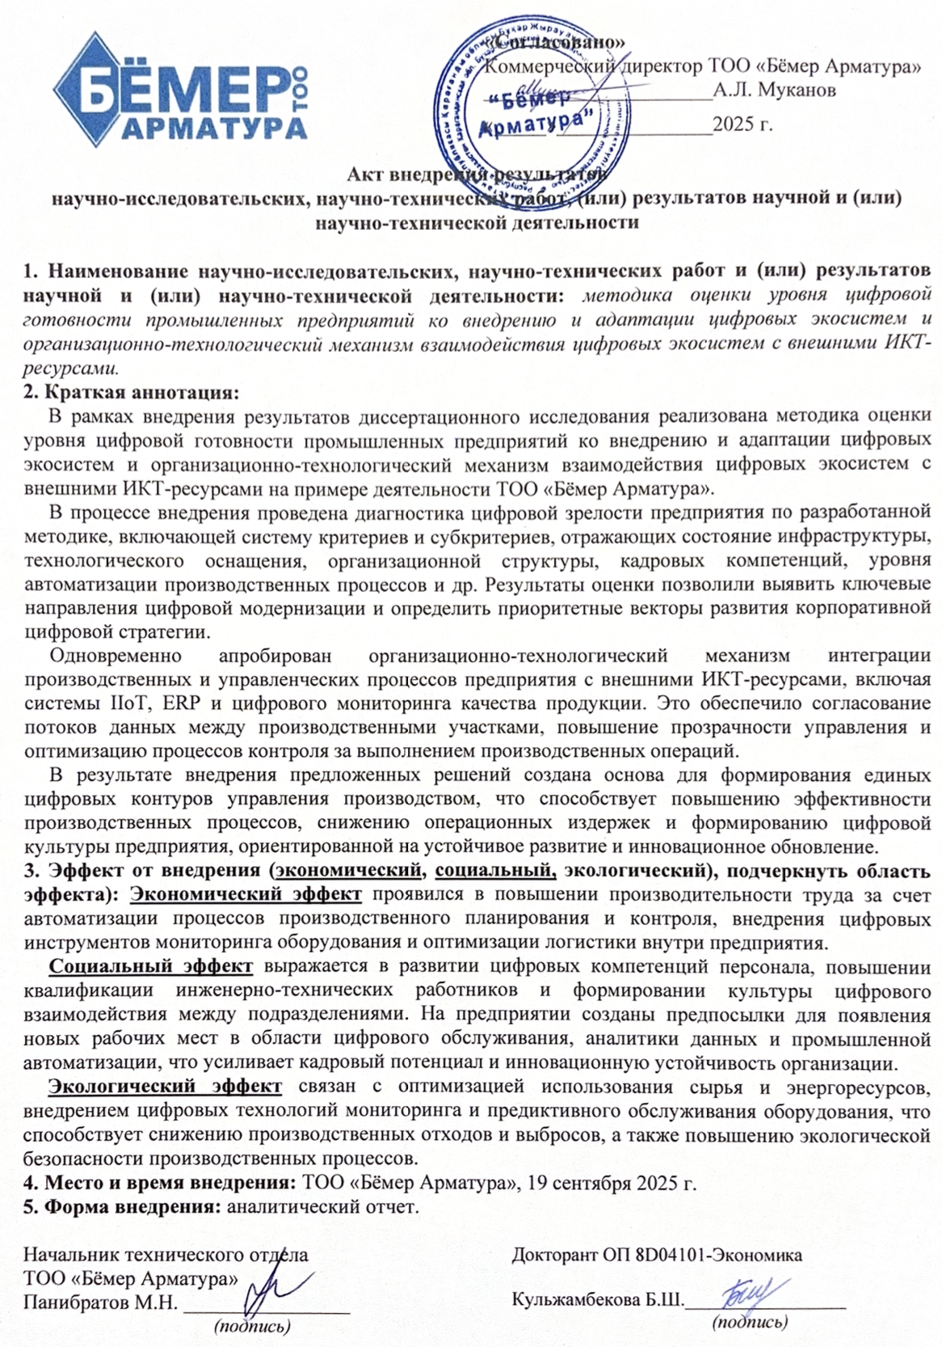

ПРИЛОЖЕНИЕ В

Акт внедрения

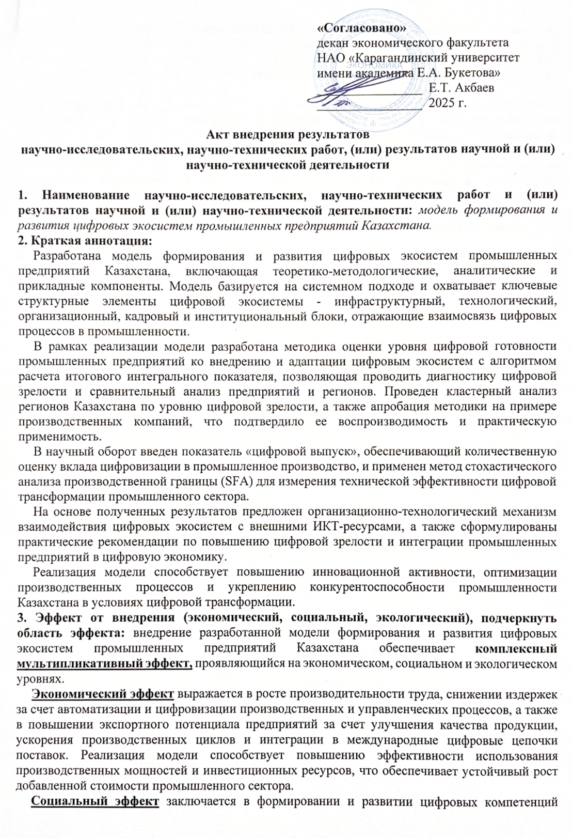
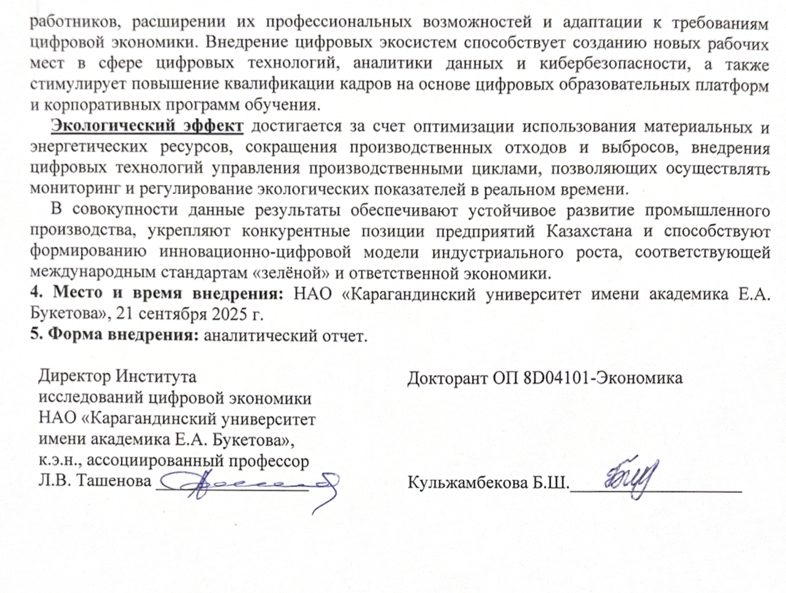

https://www.whitehouse.gov/wp-content/uploads/2023/05/National-Artificial-Intelligence-Research-and-Development-Strategic-Plan-2023-Update.pdf
https://www.unido.org/publications/working-papers
Курс валют ЦБ РФ: 1 доллар США – 92.75 рублей на 10.04.2024 г.
https://corporate.arcelormittal.com/about
https://opi.dfo.kz/p/ru/DfoObjects/objects/teaser-view/26097?ElDossierTabId=AuditReports
https://www.kazatomprom.kz/ru
https://www.astanasu.kz
Курсы валют НБ РК: 1 доллар США – 446.36 тенге на 8.08.2023 г.
https://www.altynalmas.kz/digital-mine
https://kase.kz/files/emitters/KMCP/kmcpf6_2022_cons_rus.pdf
https://metalmininginfo.kz/wp-content/uploads/2020/12/Дайджест-Успешные-практики-цифровизации-промышленных-предприятий-РК.pdf
https://www.arcelormittal.kz
https://www.kazatomprom.kz/ru
https://www.gmprom.kz/subsoil-use/energiya-kachestva-i-uspeha/
https://qazindustry.gov.kz/ru/article/kaztsink-vnedrit-sem-proektov-po-tsifrovizatsii-proizvodstva-do-2025-goda
Курсы валют НБ РК: 1 доллар США – 452.14 тенге на 08.02.2024 г.
Курсы валют НБ РК: 1 доллар США – 460.79 тенге на 19.03.2023 г.

